

Full Stack Development Base on Reference Data Model

คู่มือพัฒนา Full Stack จากโมเดลข้อมูล

นำเสนอโดย นายสิทธิพงศ์ จำรัสฤทธิรงค์

อาจารย์ที่ปรึกษา รองศาสตราจารย์ ดร.วรา วราวิทย์

คณะเทคโนโลยีดิจิทัล สถาบันเทคโนโลยีจิตรลดา

พ.ศ. 2568

ใบรับรองปริญญานิพนธ์

คณะเทคโนโลยีดิจิทัล สถาบันเทคโนโลยีจิตรลดา

ชื่อโครงงาน คู่มือพัฒนา Full Stack จากโมเดลข้อมูล (Full Stack Development Base on Reference Data Model)

โดย นายสิทธิพงศ์ จำรัสฤทธิรงค์ รหัสนักศึกษา 6410301019

ได้รับอนุมัติให้นับเป็นส่วนหนึ่งของการศึกษาตามหลักสูตร

ปริญญาวิศวกรรมศาสตร์บัณฑิต สาขาวิศวกรรมคอมพิวเตอร์

คณบดีคณะเทคโนโลยีดิจิทัล

.……………………….................................................วันที่…...... เดือน …….........…… พ.ศ………….

(รองศาสตราจารย์ ดร.วรา วราวิทย์)

ประธานกรรมการ ……………………………………….วันที่…...... เดือน …….........…… พ.ศ………….

(ดร.ศรายุทธ ฉายสุริยะ)

กรรมการ ………………………………………..วันที่…...... เดือน …….........…… พ.ศ………….

(อ.กฤษฎา พรหมสุทธิ์รักษ์)

กรรมการ ………………………………………..วันที่…...... เดือน …….........…… พ.ศ………….

(รศ.ดร.สุมาลี อุณหวณิชย์)

สารบัญ

บทที่ 1 บทนำ 1

บทที่ 2 แบบจำลองข้อมูล 4

ความหมายของแบบจำลองข้อมูล 4

ประเภทของแบบจำลองข้อมูล 5

บทที่ 3 ฐานข้อมูล 6

ความหมายของฐานข้อมูล 6

ความสัมพันธ์ระหว่างแบบจำลองข้อมูลกับฐานข้อมูล 6

บทที่ 4 ภาษา SQL 8

ความหมายของภาษา SQL 8

การใช้งาน SQL 8

CRUD Operations ใน SQL 9

การตั้งค่า Sequential ID 9

การเพิ่มข้อมูลด้วย INSERT 9

การดึงข้อมูลด้วย SELECT 9

การแก้ไขข้อมูลด้วย UPDATE 10

การลบข้อมูลด้วย DELETE 10

แนวปฏิบัติที่ดี 10

การเชื่อมต่อฐานข้อมูลกับ Backend 10

บทที่ 5 วิวัฒนาการของเว็บ 12

เข้าใจพื้นฐาน MVC Design Pattern 12

Web 1.0 12

Web 2.0 13

การเปลี่ยนผ่านจาก SSR สู่ CSR 13

Web 3.0 14

การประยุกต์ใช้ใน Full Stack Development 14

บทที่ 6 ไลบรารีและเฟรมเวิร์ก 15

ความหมายของไลบรารีและเฟรมเวิร์ก 15

ไลบรารี Python 16

เฟรมเวิร์กใน Backend Development 17

เฟรมเวิร์กใน Frontend Development 17

Application-Specific Frameworks 18

Tech Stack การรวมกันของไลบรารีและเฟรมเวิร์ก 18

บทที่ 7 ไมโครเซอร์วิสและการพัฒนาระบบสมัยใหม่ 20

ความหมายไมโครเซอร์วิส 20

การ Deploy Microservice 20

VM 20

Container 21

Container แก้ปัญหาของ VM 21

บทที่ 8 Backend 23

ความหมายของ Backend 23

Backend Frameworks ที่เลือกใช้ในโครงงาน 23

REST API ใน Backend 24

บทที่ 9 API 25

ความหมายและบทบาทของ API 25

ประเภทของ API และการใช้งาน 25

การรักษาความปลอดภัยของ API 25

การจัดการสิทธิ์เข้าถึง API 26

การเปรียบเทียบวิธีจัดการ Authentication 27

การทดสอบ API 30

บทที่ 10 Frontend 31

ความหมายและบทบาทของ Frontend 31

Frontend Frameworks และเครื่องมือที่ใช้ในโครงงาน 31

การออกแบบ UI/UX สำหรับ Frontend 32

การเชื่อมต่อ Frontend กับ Backend ผ่าน API 33

การใช้ React Context สำหรับการจัดการ State 35

บทที่ 11 ภาพรวมโครงงานเพื่อการเรียนรู้ 36

บทที่ 12 Fullstack RESTful API with Apache (No Framework) 38

Functional requirements 38

Database 38

Backend 38

Frontend 38

ผลลัพธ์ 38

บทที่ 13 Geographic Boundary 39

Functional Requirements 39

Database 39

ETL 39

Backend 39

Frontend 39

ผลลัพธ์ 39

บทที่ 14 Party Role Relation Communication 40

Functional Requirements 40

Database 40

ETL 40

Backend 40

Frontend 40

ผลลัพธ์ 40

บทที่ 15 Party Communication 6 Role 41

Functional Requrement 41

Database 41

ETL 41

Backend 41

Frontend 41

ผลลัพธ์ 41

ภาพรวมระบบ 41

ภาคผนวก 43

คู่มือการติดตั้ง 43

Page List 44

Site Map 80

Activity Diagram 81

Role Chart Diagram 115

Sequence Diagram 116

State Machine Diagram 180

Tech Stack 181

Use Case Diagram 182

A 183

B 183

C 183

D 183

E 183

F 183

g 183

# บทที่ 1 บทนำ

การพัฒนาแอปพลิเคชันแบบครบวงจร(Full Stack) ในยุคปัจจุบันเผชิญความท้าทายจากความหลากหลายของเทคโนโลยีและชุดเครื่องมือ ซึ่งมีจำนวนมากจนยากที่นักพัฒนาจะเลือกใช้ให้เหมาะสม โดยเฉพาะเมื่อเป้าหมายของโครงงานไม่ชัดเจน การขาดแนวทางที่เป็นระบบทำให้นักพัฒนาทั้งมือใหม่และผู้มีประสบการณ์สับสน ไม่สามารถเชื่อมโยงความรู้ตั้งแต่เริ่มต้นจนถึงผลลัพธ์ และเสียเวลาไปกับการลองผิดลองถูก ส่งผลให้การพัฒนาแอปพลิเคชันแบบครบวงจร(Full Stack) ที่มีประสิทธิภาพและนำไปใช้งานจริงได้เป็นเรื่องที่ท้าทายอย่างยิ่ง

ด้วยเหตุนี้ ผู้จัดทำจึงมุ่งศึกษาและพัฒนาแอปพลิเคชันแบบครบวงจร(Full Stack) ที่ทำงานบนระบบคลาวด์ โดยเน้นการเรียนรู้ผ่านการลงมือปฏิบัติจริง (Learning by Doing) เพื่อให้เข้าใจเชิงลึก อ้างอิงแบบจำลองข้อมูลจากหนังสือ *Data Model Resource Book Vol. 1* เพื่อสร้างฐานข้อมูลที่มั่นคง และให้ความสำคัญกับการออกแบบประสบการณ์ผู้ใช้ (UX/UI) เพื่อตอบโจทย์ความต้องการของผู้ใช้งาน โดยเริ่มจากการวางรากฐานที่แข็งแกร่งและพัฒนาต่อเนื่องผ่านการทดลองใช้ชุดเครื่องมือและเทคโนโลยีต่าง ๆ ดังนี้

ขั้นแรก ผู้จัดทำได้ศึกษาโครงสร้างพื้นฐานของการพัฒนาแอปพลิเคชันแบบครบวงจร(Full Stack) ที่ทำงานบนระบบคลาวด์ โดยใช้เครื่องมือ เช่น Docker, PostgreSQL, PHP และ React เพื่อทำความเข้าใจการทำงานของระบบทั้งฝั่งหน้าบ้าน(Frontend) และหลังบ้าน(Backend) จากนั้นได้ออกแบบฐานข้อมูลโดยใช้ Visual Paradigm อ้างอิงแบบจำลองข้อมูลจาก *Data Model Resource Book* เพื่อให้ได้โครงสร้างข้อมูลที่แข็งแกร่งและเป็นระบบ

ต่อมาได้พัฒนาแอปพลิเคชันสำหรับจัดการข้อมูลบุคคล (Person) และข้อมูลภูมิศาสตร์ (Geo Data) โดยใช้ Laravel และ Artisan พร้อมทั้งใช้ Pandas สำหรับกระบวนการดึงข้อมูล เปลี่ยนแปลง และโหลดข้อมูล (Extract Transform Load - ETL) จากชุดข้อมูลของกรมการปกครอง นอกจากนี้ยังได้พัฒนารายการเลือกข้อมูลแบบไดนามิก (Dynamic Dropdown List) สำหรับข้อมูลภูมิศาสตร์ เช่น ประเทศ จังหวัด อำเภอ ซึ่งเมื่อผู้ใช้เลือกจังหวัด รายการอำเภอจะแสดงเฉพาะอำเภอที่อยู่ในจังหวัดนั้นเท่านั้น เพื่อเพิ่มความยืดหยุ่นและความสะดวกในการใช้งาน

เพื่อเพิ่มประสิทธิภาพ ได้ปรับปรุงแอปพลิเคชันที่พัฒนาด้วย Laravel ให้ลดระยะเวลาตอบสนอง (Response Time) จาก 7 วินาทีเหลือเพียง 1 วินาที ต่อมาได้เปลี่ยนมาใช้ Slim PHP เพื่อพัฒนาแอปพลิเคชันสำหรับจัดการข้อมูลบุคคลและองค์กร พร้อมเพิ่มฟีเจอร์บทบาท ความสัมพันธ์ และเหตุการณ์การสื่อสาร จากนั้นได้นำ FastAPI มาใช้เพื่อพัฒนาแอปพลิเคชันสองชุด โดยชุดแรกเป็นแอปพลิเคชันที่ไม่มีบทบาท (Role) มีเพียงระบบล็อกอินสำหรับผู้ดูแลระบบ (Admin) ซึ่งสามารถจัดการข้อมูลทั้งหมดในฐานข้อมูลได้ตามแบบจำลองในหนังสือ

ส่วนชุดที่สองเป็นแอปพลิเคชันที่มีการจัดการบทบาท 6 บทบาท โดยแต่ละบทบาทมีสิทธิและหน้าที่แตกต่างกัน ได้แก่

* ผู้ดูแลระบบสูงสุด (System Admin) ดูแลผู้ดูแลองค์กร ผู้ดูแลทรัพยากรบุคคล และผู้ดูแลข้อมูลพื้นฐาน
* ผู้ดูแลองค์กร (Organization Admin) จัดการข้อมูลผู้ใช้ที่เป็นองค์กร
* ผู้ดูแลทรัพยากรบุคคล (HR Admin) จัดการข้อมูลผู้ใช้ที่เป็นบุคคล
* ผู้ดูแลข้อมูลพื้นฐาน (Basetype Admin) จัดการข้อมูลพื้นฐาน เช่น ประเทศ เพศ
* ผู้ใช้ที่เป็นองค์กร (Organization User) และผู้ใช้ที่เป็นบุคคล (Person User) ใช้ระบบบันทึกการสื่อสาร

การพัฒนาแอปพลิเคชันชุดที่สองนี้เป็นงานที่ท้าทายอย่างมาก โดยฐานข้อมูลได้รับการปรับปรุงตามหลักการออกแบบดังนี้

* การสืบทอดตารางเดี่ยว (Single Table Inheritance) รวมข้อมูลบุคคลและองค์กรในตาราง users ด้วยรหัสเดียว อ้างอิง Martin Fowler (*Patterns of Enterprise Application Architecture*)
* การออกแบบแบบไม่เป็นมาตรฐาน (Denormalized Design) รวมข้อมูลสำคัญ เช่น เพศ สถานภาพสมรส อุตสาหกรรม ในตารางบุคคลและองค์กร แทนการใช้ตารางเชื่อมโยง อ้างอิง Bill Karwin (*SQL Antipatterns*)
* การบันทึกประวัติการเปลี่ยนแปลง (Audit Logging) สำหรับทุกหน่วยข้อมูล เพื่อติดตามการเปลี่ยนแปลง อ้างอิง Snodgrass (*Temporal Data Patterns*)

ด้านประสบการณ์ผู้ใช้ ได้ปรับปรุงการออกแบบ UX/UI โดยใช้โปรแกรม Figma ตามคำแนะนำจาก *ผู้ช่วยศาสตราจารย์ ภาษิศร์ ณ รังษี* และข้อเสนอแนะจากผู้ใช้กลุ่ม Gen Z เพื่อให้แอปพลิเคชันตอบโจทย์กลุ่มเป้าหมายได้อย่างมีประสิทธิภาพ

ผลลัพธ์คือแอปพลิเคชันแบบครบวงจร(Full Stack) ที่ทำงานบนระบบคลาวด์ โดยใช้ PostgreSQL, FastAPI, React TypeScript และ Uvicorn มีจุดเด่นดังนี้

* ระบบล็อกอิน ใช้ JWT และ OAuth 2.0 เพื่อความปลอดภัยและการจัดการสิทธิ์ที่ยืดหยุ่น
* การคัดกรองผู้ใช้ ผู้ใช้ต้องได้รับการอนุมัติจากผู้ดูแลระบบก่อนสร้างบัญชี
* ระบบบันทึกการสื่อสาร รองรับรายการเลือกสำหรับผู้รับ (to_user) กลไกการติดต่อ (เช่น อีเมล โทรศัพท์) และสถานะ (เช่น รอดำเนินการ เสร็จสิ้น) พร้อมระบบบันทึกประวัติที่ครอบคลุมทุกการกระทำในแอปพลิเคชัน โดยเก็บข้อมูลว่าข้อมูลใดถูกกระทำอะไร เมื่อใด ทำให้สามารถตรวจสอบและตามหาบัญชีที่กระทำผิดได้ทันที

เอกสารฉบับนี้จัดทำขึ้นเพื่อเป็นคู่มือสำหรับนักพัฒนาและนักศึกษาที่ต้องการพัฒนาแอปพลิเคชันแบบครบวงจร(Full Stack) อย่างเป็นระบบ โดยครอบคลุมภาพรวมของระบบ คู่มือการติดตั้ง และการใช้งานฟีเจอร์หลัก เพื่อให้เริ่มต้นใช้งานได้อย่างราบรื่น และสามารถนำความรู้ไปประยุกต์ใช้หรือถ่ายทอดต่อไป ซึ่งเนื้อหาจะเจาะลึกในส่วนของฐานข้อมูล ระบบหลังบ้าน ระบบหน้าบ้าน และชุดเครื่องมือที่ใช้ในการพัฒนาต่อไป

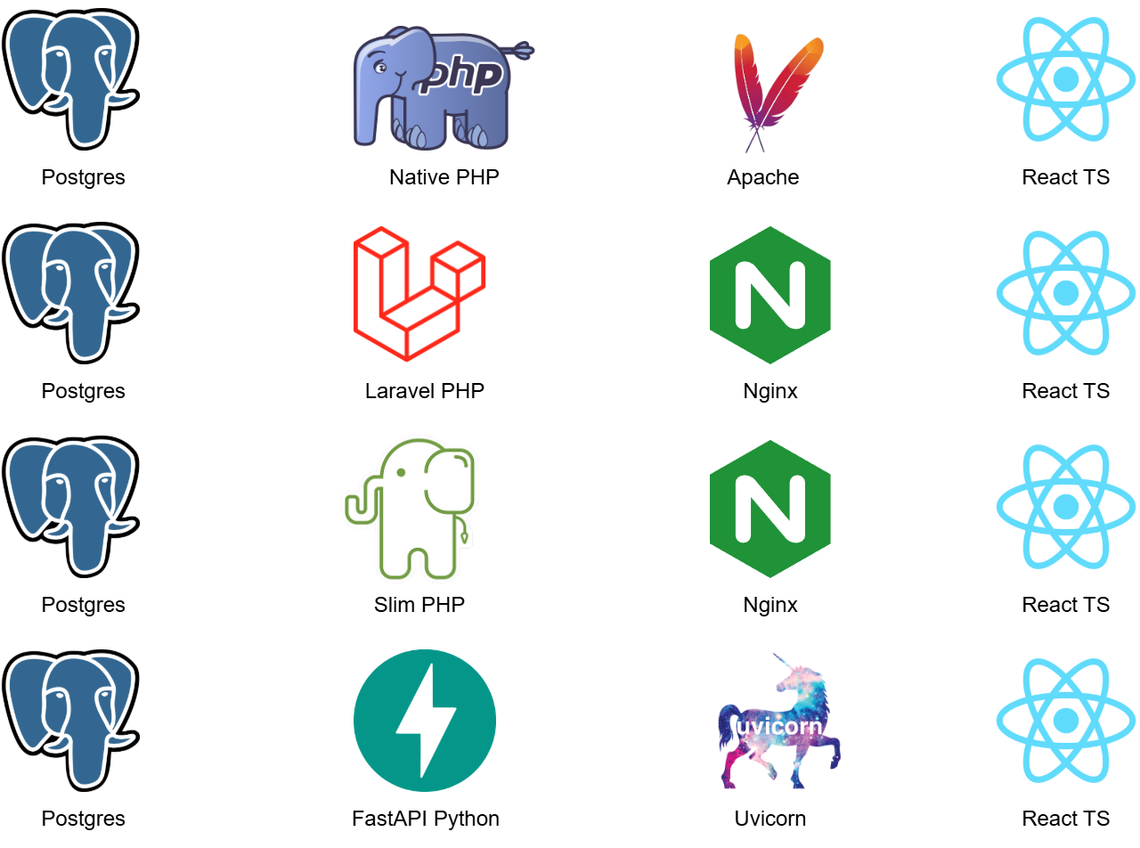

รูปแสดงชุดเทคโนโลยี (Tech Stack) ที่ผู้จัดทำศึกษาและพัฒนาตั้งแต่เริ่มต้นจนถึงปัจจุบัน

# บทที่ 2 แบบจำลองข้อมูล

## ความหมายของแบบจำลองข้อมูล

แบบจำลองข้อมูล หรือ Data Model คือ การสร้างแบบจำลองหรือรูปแบบเชิงนามธรรมที่ใช้แทนโครงสร้างของข้อมูลในระบบ โดยมีวัตถุประสงค์หลักเพื่ออธิบาย โครงสร้าง ความสัมพันธ์ และความหมายของข้อมูล รวมถึงข้อกำหนดหรือข้อบังคับต่างๆ ที่ทำให้ข้อมูลมีความสอดคล้องกันภายในระบบฐานข้อมูล เพื่อให้ผู้ใช้งานและนักพัฒนาเข้าใจได้ง่ายขึ้น คำว่า "Data" หมายถึงข้อมูล ซึ่งเป็นชุดของข้อเท็จจริงหรือตัวเลขที่สามารถนำไปใช้ประโยชน์ได้ ส่วน "Model" หมายถึงรูปแบบหรือแบบจำลองที่ช่วยวางแผนและแสดงภาพรวมของสิ่งต่างๆ ดังนั้น แบบจำลองข้อมูลจึงเปรียบเสมือนแผนผังที่ช่วยให้เรามองเห็นภาพรวมของข้อมูลทั้งหมด โดยไม่ต้องเจาะจงลงลึกถึงรายละเอียดทางเทคนิคในขั้นแรก

ในบริบทของการพัฒนาซอฟต์แวร์ แบบจำลองข้อมูลช่วยให้นักพัฒนาในทีมเห็นโครงสร้างข้อมูลได้ชัดเจน ซึ่งนำไปสู่ความเข้าใจที่ลึกซึ้งยิ่งขึ้นเกี่ยวกับข้อมูลในระบบ หากไม่มีแบบจำลองนี้ การจัดการข้อมูลจำนวนมหาศาลอาจกลายเป็นเรื่องยุ่งยากและเสี่ยงต่อความผิดพลาด เช่น การซ้ำซ้อนของข้อมูลหรือการขาดความเชื่อมโยงระหว่างส่วนต่าง ๆ แบบจำลองข้อมูลจึงทำหน้าที่เป็น**สะพานเชื่อมระหว่างแนวคิดทางธุรกิจกับการนำไปปฏิบัติจริง** โดยช่วยให้ทีมงานสามารถสื่อสารกันได้อย่างมีประสิทธิภาพ ลดความสับสน และเพิ่มความมั่นใจในการพัฒนาระบบ

จากข้อมูลทั่วไป แบบจำลองข้อมูลประกอบด้วยองค์ประกอบหลักสามส่วน ได้แก่ โครงสร้าง (Structure) ซึ่งกำหนดรูปแบบและลำดับของข้อมูล ความสัมพันธ์ (Relationship) ที่แสดงการเชื่อมโยงระหว่างข้อมูลต่าง ๆ และข้อกำหนด (Constraints) ที่เป็นกฎเกณฑ์เพื่อให้ข้อมูลมีความถูกต้องและสอดคล้องกัน เช่น การห้ามให้ข้อมูลบางชุดเป็นค่าว่าง (NULL) หรือการกำหนดค่าต่ำสุด-สูงสุด นอกจากนี้ แบบจำลองข้อมูลยังสนับสนุนการดำเนินการพื้นฐาน เช่น การเพิ่ม (Insert) ลบ (Delete) หรืออัปเดต (Update) ข้อมูล เพื่อให้ระบบสามารถจัดการข้อมูลได้อย่างยืดหยุ่น

## ประเภทของแบบจำลองข้อมูล

แบบจำลองข้อมูลสามารถแบ่งออกเป็นระดับต่าง ๆ ตามขั้นตอนการออกแบบฐานข้อมูล โดยทั่วไปแบ่งเป็นสามระดับหลัก คือ ระดับแนวคิด (Conceptual) ระดับตรรกะ (Logical) และระดับกายภาพ (Physical) แต่ละระดับมีบทบาทเฉพาะเจาะจงเพื่อให้การออกแบบเป็นระบบและปรับตัวได้ตามความต้องการของระบบ

ระดับแนวคิด (Conceptual Data Model) เป็นขั้นตอนแรกที่มุ่งเน้นการแสดงภาพรวมของข้อมูลโดยไม่ผูกมัดกับเทคโนโลยีเฉพาะ เช่น การใช้แผนภาพ Entity-Relationship (ER Diagram) เพื่อระบุเอนทิตี (Entity) ซึ่งคือสิ่งที่ต้องการเก็บข้อมูล เช่น "บุคคล" หรือ "องค์กร" และความสัมพันธ์ระหว่างเอนทิตีเหล่านั้น เช่น "บุคคลทำงานให้องค์กร" ระดับนี้ช่วยให้ผู้มีส่วนได้ส่วนเสียทางธุรกิจเข้าใจและยืนยันความต้องการ โดยไม่ต้องกังวลเรื่องรายละเอียดทางเทคนิค เช่น ประเภทข้อมูลหรือเครื่องมือที่ใช้

ระดับตรรกะ (Logical Data Model) เป็นการขยายจากระดับแนวคิด โดยเพิ่มรายละเอียดทางตรรกะ เช่น การกำหนดแอททริบิวต์ (Attribute) ซึ่งคือคุณสมบัติของเอนทิตี เช่น ชื่อ-นามสกุลของบุคคล หรือรหัสองค์กร และกฎเกณฑ์ทางธุรกิจ เช่น การกำหนดคีย์หลัก (Primary Key) เพื่อระบุเอกลักษณ์ของแต่ละเอนทิตี ระดับนี้ยังคงเป็นกลางทางเทคโนโลยี แต่ช่วยให้เห็นโครงสร้างที่ชัดเจนยิ่งขึ้น เช่น การใช้แบบจำลองเชิงสัมพันธ์ (Relational Model) ที่แบ่งข้อมูลเป็นตารางและกำหนดความสัมพันธ์แบบหนึ่งต่อหลาย (One-to-Many)

ระดับกายภาพ (Physical Data Model) เป็นขั้นตอนสุดท้ายที่นำแบบจำลองไปปรับให้เข้ากับระบบฐานข้อมูลจริง เช่น การกำหนดประเภทข้อมูล (Data Types) เช่น VARCHAR สำหรับข้อความหรือ INTEGER สำหรับตัวเลข การสร้างดัชนี (Indexes) เพื่อเพิ่มความเร็วในการค้นหา และการพิจารณาฮาร์ดแวร์ เช่น การกระจายข้อมูลในคลาวด์ ระดับนี้จึงเป็นการแปลงแบบจำลองให้เป็นโครงสร้างที่สามารถนำไปใช้งานได้จริงในระบบฐานข้อมูล

นอกจากการแบ่งตามระดับ แบบจำลองข้อมูลยังมีประเภทตามโครงสร้าง เช่น แบบจำลองเชิงลำดับชั้น (Hierarchical Model) ที่คล้ายโครงสร้างต้นไม้ แบบจำลองเชิงเครือข่าย (Network Model) ที่เชื่อมโยงข้อมูลแบบหลายต่อหลาย หรือแบบจำลองเชิงวัตถุ (Object-Oriented Model) ที่เหมาะกับข้อมูลซับซ้อนอย่างภาพหรือวิดีโอ ในปัจจุบัน แบบจำลองเชิงสัมพันธ์ (Relational Model) เป็นที่นิยมมากที่สุด เนื่องจากความยืดหยุ่นและรองรับภาษา SQL ในการสอบถามข้อมูล

# บทที่ 3 ฐานข้อมูล

## ความหมายของฐานข้อมูล

ฐานข้อมูล หรือ Database คือ ระบบที่รวบรวม จัดเก็บ จัดการ และเข้าถึงข้อมูลจำนวนมากอย่างเป็นระบบ โดยมีจุดมุ่งหมายเพื่อให้ข้อมูลเหล่านั้นสามารถนำไปใช้ประโยชน์ได้อย่างมีประสิทธิภาพและปลอดภัย ฐานข้อมูลไม่ใช่เพียงแค่ที่เก็บข้อมูล แต่เป็นโครงสร้างที่ประกอบด้วยข้อมูล โครงสร้างข้อมูล (Schema) และกระบวนการจัดการข้อมูล (Operations) เช่น การเพิ่ม ลบ แก้ไข หรือค้นหาข้อมูล ตัวอย่างฐานข้อมูลที่พบในชีวิตประจำวัน เช่น ระบบธนาคารที่เก็บข้อมูลบัญชีลูกค้า หรือระบบอีคอมเมิร์ซที่จัดการสินค้าและคำสั่งซื้อ

ฐานข้อมูลช่วยแก้ปัญหาของระบบไฟล์แบบเก่า (File-Based System) ซึ่งมักเกิดการซ้ำซ้อนของข้อมูล (Data Redundancy) และความไม่สอดคล้องกัน (Inconsistency) โดยฐานข้อมูลใช้หลักการรวมศูนย์ข้อมูล (Centralized Data) และควบคุมการเข้าถึงผ่านระบบจัดการฐานข้อมูล (Database Management System - DBMS) เช่น MySQL PostgreSQL หรือ Oracle DBMS ทำหน้าที่เป็นตัวกลางระหว่างผู้ใช้กับข้อมูล โดยรองรับการทำงานหลายผู้ใช้พร้อมกัน (Multi-User Access) และรักษาความสมบูรณ์ของข้อมูล (Data Integrity) ผ่านกฎเกณฑ์ต่าง ๆ

ประเภทของฐานข้อมูลมีหลากหลายตามความต้องการ เช่น ฐานข้อมูลเชิงสัมพันธ์ (Relational Database) ที่ใช้ตารางและความสัมพันธ์แบบตาราง ฐานข้อมูล NoSQL ที่เหมาะกับข้อมูลไม่เป็นโครงสร้าง เช่น Document-Based หรือ Key-Value Store สำหรับข้อมูลขนาดใหญ่ (Big Data) และฐานข้อมูลคลาวด์ (Cloud Database) ที่ให้ความยืดหยุ่นในการขยายขนาด การเลือกประเภทฐานข้อมูลขึ้นอยู่กับลักษณะข้อมูล เช่น หากข้อมูลมีโครงสร้างชัดเจนและต้องการการสอบถามซับซ้อน ฐานข้อมูลเชิงสัมพันธ์จะเหมาะสมที่สุด

## ความสัมพันธ์ระหว่างแบบจำลองข้อมูลกับฐานข้อมูล

แบบจำลองข้อมูลกับฐานข้อมูลมีความสัมพันธ์อย่างใกล้ชิด โดยแบบจำลองข้อมูลทำหน้าที่เป็น blueprints หรือแผนผังที่กำหนดโครงสร้างพื้นฐานให้กับฐานข้อมูล หากเปรียบเทียบ แบบจำลองข้อมูลคือสถาปัตยกรรมของอาคาร ส่วนฐานข้อมูลคือตัวอาคารที่สร้างขึ้นจริง แบบจำลองข้อมูลช่วยให้การออกแบบฐานข้อมูลเป็นระบบ โดยเริ่มจากระดับแนวคิดเพื่อรวบรวมความต้องการทางธุรกิจ จากนั้นแปลงเป็นระดับตรรกะเพื่อกำหนดโครงสร้างตรรกะ และสุดท้ายเป็นระดับกายภาพเพื่อนำไปสร้างฐานข้อมูลจริง เช่น การใช้ ER Diagram ในแบบจำลองแนวคิดเพื่อกำหนดเอนทิตีและความสัมพันธ์ จากนั้นนำไปสร้างตารางในฐานข้อมูลเชิงสัมพันธ์

ในทางปฏิบัติ แบบจำลองข้อมูลช่วยเพิ่มประสิทธิภาพฐานข้อมูล โดยลดปัญหาการซ้ำซ้อนของข้อมูลและเพิ่มความเร็วในการสอบถาม ตัวอย่างเช่น ในระบบจัดการบุคคลและองค์กร แบบจำลองข้อมูลกำหนดความสัมพันธ์แบบหนึ่งต่อหลายระหว่างตาราง "บุคคล" กับ "องค์กร" ซึ่งเมื่อนำไปสร้างในฐานข้อมูล จะช่วยให้การค้นหาข้อมูล เช่น "พนักงานขององค์กรใด" ทำได้รวดเร็วและแม่นยำ นอกจากนี้ แบบจำลองข้อมูลยังสนับสนุนการบำรุงรักษาฐานข้อมูล โดยช่วยระบุจุดอ่อน เช่น การขาดดัชนีที่เหมาะสม หรือการฝ่าฝืนข้อกำหนดของข้อมูล เช่น การป้อนข้อมูลที่ไม่ตรงตามรูปแบบที่กำหนดไว้

ในโครงงานพัฒนาแอปพลิเคชันแบบครบวงจร(Full Stack) ที่อ้างอิงจากหนังสือ Data Model Resource Book Vol. 1 แบบจำลองข้อมูลถูกนำมาใช้เพื่อสร้างฐานข้อมูลที่มั่นคง โดยผสานกับเครื่องมืออย่าง Visual Paradigm เพื่อวาดแผนภาพและตรวจสอบความสอดคล้อง ซึ่งนำไปสู่การพัฒนาฟีเจอร์อย่าง CRUD สำหรับจัดการข้อมูลบุคคลและภูมิศาสตร์ การเข้าใจความสัมพันธ์นี้จึงเป็นพื้นฐานสำคัญสำหรับนักพัฒนาที่ต้องการสร้างระบบที่ยั่งยืนและปรับขยายได้ในอนาคต

# บทที่ 4 ภาษา SQL

## ความหมายของภาษา SQL

ภาษา SQL หรือ Structured Query Language คือ ภาษามาตรฐานที่ใช้สำหรับการจัดการข้อมูลในฐานข้อมูลเชิงสัมพันธ์ (Relational Database) โดย SQL ถูกพัฒนาขึ้นครั้งแรกในทศวรรษ 1970 โดย IBM และกลายเป็นมาตรฐาน ANSI/ISO ตั้งแต่ปี 1986 ทำให้สามารถใช้งานได้กับระบบฐานข้อมูลหลากหลาย เช่น MySQL, PostgreSQL, SQL Server และ Oracle SQL ช่วยให้นักพัฒนาสามารถสื่อสารกับฐานข้อมูลเพื่อดึงข้อมูล จัดการโครงสร้าง และควบคุมการเข้าถึงข้อมูลได้อย่างมีประสิทธิภาพ

ในบริบทของการพัฒนาแอปพลิเคชัน SQL ถือเป็นหัวใจสำคัญ โดยเฉพาะในการเชื่อมต่อกับฐานข้อมูลเพื่อนำข้อมูลไปแสดงผลหรืออัปเดตในระบบ เช่น ในแอปพลิเคชันจัดการบุคคลและองค์กร SQL ช่วยให้เราสามารถค้นหาข้อมูลพนักงานขององค์กรใดองค์กรหนึ่งได้รวดเร็ว โดยไม่ต้องสแกนข้อมูลทั้งหมด SQL แบ่งออกเป็นส่วนหลัก ๆ ได้แก่ Data Definition Language (DDL) สำหรับสร้างหรือแก้ไขโครงสร้างฐานข้อมูล Data Manipulation Language (DML) สำหรับจัดการข้อมูล Data Control Language (DCL) สำหรับควบคุมสิทธิ์ และ Transaction Control Language (TCL) สำหรับจัดการธุรกรรม

จากข้อมูลทั่วไป SQL รองรับการทำงานกับข้อมูลขนาดใหญ่และซับซ้อน โดยสามารถรวมกับภาษาอื่น ๆ เช่น Python หรือ Java เพื่อสร้างแอปพลิเคชันที่สมบูรณ์ นอกจากนี้ SQL ยังมีจุดเด่นในเรื่องความปลอดภัย เช่น การใช้ Prepared Statements เพื่อป้องกัน SQL Injection ซึ่งเป็นช่องโหว่ที่พบบ่อยในระบบเว็บ

## การใช้งาน SQL

ก่อนเริ่มใช้งาน SQL ผู้ใช้ต้องติดตั้งระบบจัดการฐานข้อมูล (Database Management System - DBMS) เช่น PostgreSQL ซึ่งเป็นระบบฟรีและโอเพ่นซอร์สที่ใช้ในโครงการนี้ โดยดาวน์โหลดจากเว็บไซต์ทางการและติดตั้งผ่านคำสั่งใน Command Line จากนั้นใช้เครื่องมืออย่าง pgAdmin หรือ DBeaver เพื่อเขียนและทดสอบคำสั่ง SQL สำหรับการเชื่อมต่อ สามารถใช้คำสั่ง CREATE DATABASE เพื่อสร้างฐานข้อมูลใหม่ เช่น CREATE DATABASE person_org_db;

ในทางปฏิบัติ SQL สามารถรันผ่าน Command Line Interface (CLI) หรือ Integrated Development Environment (IDE) เช่น SQL Server Management Studio (SSMS) สำหรับ SQL Server โดยตัวอย่างการเชื่อมต่อพื้นฐานคือ psql -U username -d database_name ใน PostgreSQL ซึ่งช่วยให้ผู้ใช้เริ่มทดสอบคำสั่งได้ทันที นอกจากนี้ ยังมีเครื่องมือออนไลน์อย่าง DB-Fiddle หรือ SQLFiddle สำหรับทดสอบโดยไม่ต้องติดตั้ง ทำให้เหมาะสำหรับนักพัฒนามือใหม่

## CRUD Operations ใน SQL

CRUD ย่อมาจาก Create Read Update Delete ซึ่งเป็นการดำเนินการพื้นฐานสี่อย่างในการจัดการข้อมูลในฐานข้อมูล โดย CRUD ตรงกับคำสั่ง DML ใน SQL ดังนี้

* INSERT (Create)
* SELECT (Read)
* UPDATE (Update)
* DELETE (Delete)

การใช้งาน CRUD ช่วยให้นักพัฒนาสามารถจัดการข้อมูลได้อย่างมีระบบ ลดความซ้ำซ้อนและเพิ่มประสิทธิภาพ เช่น ในระบบจัดการบุคคล CRUD ช่วยให้เพิ่มข้อมูลพนักงานใหม่ ค้นหาข้อมูลเก่า อัปเดตข้อมูลติดต่อ และลบข้อมูลที่ไม่ใช้งานแล้ว

### การตั้งค่า Sequential ID

คอลัมน์ id ในตาราง persons ใช้ประเภทข้อมูล SERIAL ใน PostgreSQL ซึ่งทำให้ระบบสร้างค่า id อัตโนมัติตามลำดับ (Sequential ID) เช่น 1, 2, 3, ... โดยไม่ต้องระบุค่า id ตอน INSERT ค่าเริ่มต้นนี้ถูกจัดการโดย Sequence Object ในฐานข้อมูล ซึ่งเพิ่มขึ้นทีละ 1 และรับประกันความไม่ซ้ำกัน

CREATE TABLE persons ( id SERIAL PRIMARY KEY,

personal_id VARCHAR(20) UNIQUE,

fname VARCHAR(50),

lname VARCHAR(50)

);

### การเพิ่มข้อมูลด้วย INSERT

คำสั่ง INSERT เพิ่มข้อมูลใหม่ลงในตาราง หากไม่ระบุ id ระบบจะสร้าง Sequential ID อัตโนมัติ

INSERT INTO persons (personal_id, fname, lname)

VALUES ('1234567890123', 'สมชาย', 'ใจดี');

### การดึงข้อมูลด้วย SELECT

คำสั่ง SELECT ดึงข้อมูลจากตาราง สามารถระบุเงื่อนไขหรือดึงทุกคอลัมน์

SELECT * FROM persons WHERE personal_id = '1234567890123';

ผลลัพธ์ ดึงข้อมูลบุคคลที่มี personal_id นี้

SELECT fname, lname FROM persons ORDER BY fname ASC LIMIT 5;

ผลลัพธ์ ดึงชื่อและนามสกุล 5 รายการแรก เรียงตามชื่อ

### การแก้ไขข้อมูลด้วย UPDATE

คำสั่ง UPDATE แก้ไขข้อมูลที่มีอยู่ ต้องใช้เงื่อนไขเพื่อระบุแถว

UPDATE persons

SET lname = 'สุขใจ'

WHERE personal_id = '1234567890123';

ผลลัพธ์: อัปเดตนามสกุลของบุคคลที่มี personal_id นี้

### การลบข้อมูลด้วย DELETE

คำสั่ง DELETE ลบข้อมูล ควรระบุเงื่อนไขเพื่อป้องกันการลบทั้งตาราง

DELETE FROM persons

WHERE id = 1;

### แนวปฏิบัติที่ดี

* ใช้ Parameterized Queries เช่น INSERT INTO persons (personal_id, fname, lname) VALUES ($1, $2, $3); เพื่อป้องกัน SQL Injection
* เพิ่ม INDEX บน personal_id เพื่อให้ค้นหาเร็วขึ้น: CREATE INDEX idx_personal_id ON persons(personal_id);
* ใช้ TRANSACTION เพื่อความปลอดภัย เช่น

BEGIN;

INSERT INTO persons (personal_id, fname, lname) VALUES ('9876543210987', 'สมหญิง', 'สวยงาม');

COMMIT;

### การเชื่อมต่อฐานข้อมูลกับ Backend

Backend จะเตรียมคำสั่ง SQL (Statement) เช่น

INSERT INTO persons (personal_id, fname, lname)

VALUES ($1, $2, $3)

จากนั้นใช้ Python Library เช่น psycopg2 หรือ SQLAlchemy เพื่อเชื่อมต่อ (Connect) กับฐานข้อมูล และ Execute คำสั่ง SQL โดยเติม Parameter ลงใน Statement เพื่อความปลอดภัยและป้องกัน SQL Injection เช่น

cursor.execute("INSERT INTO persons (personal_id, fname, lname)

VALUES (%s, %s, %s)", (personal_id, fname, lname))

# บทที่ 5 วิวัฒนาการของเว็บ

## เข้าใจพื้นฐาน MVC Design Pattern

ก่อนจะเจาะลึกถึงวิวัฒนาการของเว็บ การทำความเข้าใจ **MVC Design Pattern** (Model-View-Controller) จะช่วยให้เห็นภาพรวมของการพัฒนาแอปพลิเคชันเว็บได้ชัดเจนขึ้น MVC เป็นรูปแบบการออกแบบที่แบ่งการทำงานของระบบออกเป็นสามส่วนหลัก เพื่อให้การพัฒนาและบำรุงรักษาเป็นระบบและยืดหยุ่นมากขึ้น ดังนี้:

* **Model** ดูแลข้อมูลและตรรกะทางธุรกิจ เช่น การจัดการข้อมูลในฐานข้อมูล (Database) หรือการคำนวณภายในระบบ ในแอปพลิเคชันจัดการบุคคล Model จะจัดการข้อมูล เช่น ชื่อและรหัสบุคคล
* **View** ส่วนที่แสดงผลให้ผู้ใช้เห็น เช่น หน้าเว็บที่แสดงข้อมูลในรูปแบบตารางหรือฟอร์ม โดย View จะรับข้อมูลจาก Model และนำเสนอในรูปแบบที่เข้าใจง่าย
* **Controller** ตัวกลางที่เชื่อมระหว่าง Model และ View รับคำสั่งจากผู้ใช้ (เช่น การกดปุ่ม) และสั่งให้ Model อัปเดตข้อมูลหรือ View เปลี่ยนการแสดงผล

MVC ช่วยให้ทีมพัฒนาแยกส่วนการทำงาน เช่น นักพัฒนา Backend มุ่งเน้นที่ Model ส่วนนักพัฒนา Frontend ดูแล View ซึ่งลดความซับซ้อนและทำให้การปรับปรุงโค้ดง่ายขึ้น อ้างอิงจาก *Design Patterns* โดย Erich Gamma และคณะ (1994) MVC เป็นรากฐานสำคัญของการพัฒนาเว็บสมัยใหม่ โดยเฉพาะเมื่อพูดถึงการเปลี่ยนแปลงจาก Server-Side Rendering (SSR) ไปสู่ Client-Side Rendering (CSR)

## Web 1.0

ในช่วงเริ่มต้นของอินเทอร์เน็ต (ประมาณปี 1990-2000) เว็บอยู่ในยุค **Web 1.0** ซึ่งเป็นเว็บแบบคงที่ (Static Web) โดยมีลักษณะเหมือนหนังสือออนไลน์ที่ผู้ใช้สามารถอ่านข้อมูลได้เพียงอย่างเดียว โดยไม่มีการโต้ตอบ (Interaction) หน้าเว็บถูกสร้างด้วย HTML และ CSS พื้นฐาน และเนื้อหาถูกเขียนไว้ล่วงหน้าบนเซิร์ฟเวอร์ ตัวอย่างเช่น เว็บไซต์ของมหาวิทยาลัยหรือหน่วยงานในยุคแรก ๆ ที่แสดงข้อมูลตารางเรียนหรือประวัติองค์กร

ตามข้อมูลจาก *Web Design Museum* เว็บในยุคนี้ใช้เทคโนโลยีอย่าง HTML 3.2 และ CGI (Common Gateway Interface) สำหรับการประมวลผลเล็กน้อย เช่น ฟอร์มส่งข้อมูล แต่หน้าเว็บส่วนใหญ่ถูกส่งในรูปแบบ HTML สำเร็จรูปจากเซิร์ฟเวอร์ ผ่าน **Server-Side Rendering (SSR)** ซึ่งเซิร์ฟเวอร์จะสร้างหน้า HTML ทั้งหน้าแล้วส่งไปยังเบราว์เซอร์ของผู้ใช้ ข้อจำกัดของ Web 1.0 คือการอัปเดตเนื้อหาต้องแก้ไขไฟล์ HTML โดยตรง ทำให้การจัดการยุ่งยากและไม่เหมาะกับเนื้อหาที่เปลี่ยนแปลงบ่อย

## Web 2.0

ประมาณปี 2004 คำว่า **Web 2.0** ถูกบัญญัติโดย Tim O'Reilly เพื่ออธิบายการเปลี่ยนแปลงครั้งใหญ่ของเว็บ จากเว็บที่ผู้ใช้เพียงอ่านข้อมูลกลายเป็นแพลตฟอร์มที่ผู้ใช้สามารถโต้ตอบและสร้างเนื้อหาได้ (User-Generated Content) เช่น การโพสต์ใน **Facebook** การอัปโหลดวิดีโอบน **YouTube** หรือการแสดงความเห็นในบล็อก Web 2.0 เน้นการมีส่วนร่วมและการเชื่อมต่อระหว่างผู้ใช้ผ่าน **Social Media** และแพลตฟอร์มที่ขับเคลื่อนด้วยชุมชน

หัวใจของ Web 2.0 คือเทคโนโลยี **AJAX** (Asynchronous JavaScript and XML) ซึ่งพัฒนาโดย Jesse James Garrett ในปี 2005 AJAX ช่วยให้หน้าเว็บสามารถอัปเดตบางส่วนได้แบบเรียลไทม์โดยไม่ต้องโหลดหน้าใหม่ทั้งหมด เช่น การกดไลก์โพสต์ใน Facebook โดยหน้าเว็บไม่รีเฟรช ตามข้อมูลจาก *Mozilla Developer Network* AJAX ใช้ JavaScript เพื่อส่งคำขอไปยังเซิร์ฟเวอร์และรับข้อมูลในรูปแบบ XML หรือ JSON ซึ่งทำให้ประสบการณ์ผู้ใช้ (UX) ลื่นไหลขึ้น

ในยุคนี้ การพัฒนาเว็บเริ่มเปลี่ยนจาก **SSR** ที่เซิร์ฟเวอร์สร้าง HTML ทั้งหน้า ไปสู่ **Client-Side Rendering (CSR)** ซึ่งเบราว์เซอร์ประมวลผลหน้าเว็บโดยใช้ JavaScript และรับข้อมูลจากเซิร์ฟเวอร์ในรูปแบบ JSON ตัวอย่างเช่น การใช้ jQuery เพื่อจัดการ DOM และเรียก API ทำให้หน้าเว็บตอบสนองเร็วขึ้น อย่างไรก็ตาม SSR ยังคงใช้ในระบบที่ต้องการ SEO (Search Engine Optimization) ดี เช่น เว็บข่าว ส่วน CSR เหมาะกับแอปพลิเคชันที่ต้องการการโต้ตอบสูง เช่น Gmail

## การเปลี่ยนผ่านจาก SSR สู่ CSR

ในยุค Web 1.0 การใช้ **SSR** เป็นหลักทำให้เซิร์ฟเวอร์ต้องรับภาระหนักในการสร้างหน้า HTML ส่งผลให้การโหลดหน้าเว็บช้า โดยเฉพาะเมื่อมีผู้ใช้จำนวนมาก ตัวอย่างเช่น เว็บไซต์ที่ใช้ PHP หรือ ASP จะสร้าง HTML ทุกครั้งที่มีการร้องขอ (Request) ซึ่งเพิ่มโหลดบนเซิร์ฟเวอร์ ตาม *Smashing Magazine* การพัฒนา JavaScript Frameworks เช่น Angular (2010) และ React (2013) ได้ผลักดันให้เกิด **CSR** ซึ่งเซิร์ฟเวอร์ส่งเฉพาะข้อมูล JSON และให้เบราว์เซอร์ประมวลผลหน้าเว็บผ่าน JavaScript

CSR ช่วยลดภาระเซิร์ฟเวอร์และเพิ่มความเร็วในการโต้ตอบของหน้าเว็บ เช่น ในแอปพลิเคชันจัดการบุคคล การเรียก API เพื่อดึงข้อมูลพนักงานในรูปแบบ JSON และใช้ React เพื่อแสดงผลในตาราง ทำให้หน้าเว็บอัปเดตทันทีเมื่อผู้ใช้กรองข้อมูล อย่างไรก็ตาม CSR มีข้อเสีย เช่น การที่ Search Engine บางตัวในยุคแรกไม่สามารถอ่านหน้าเว็บที่สร้างโดย JavaScript ได้ดี ทำให้เกิดการพัฒนา **Hybrid Rendering** เช่น Next.js ซึ่งผสาน SSR และ CSR เพื่อให้ได้ทั้งประสิทธิภาพและ SEO

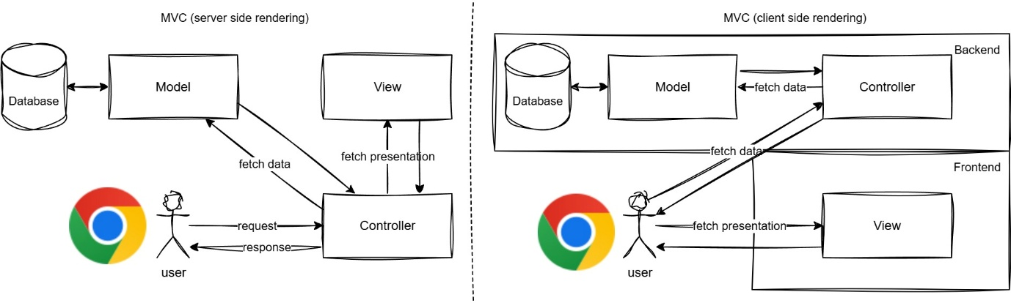

รูปแสดงความแตกต่างระหว่าง SSR กับ CSR

## Web 3.0

Web 3.0 ซึ่งเริ่มได้รับความสนใจในช่วงปี 2010 เป็นต้นมา มุ่งเน้นไปที่การกระจายศูนย์ (Decentralization) และการใช้เทคโนโลยีอย่าง **Blockchain** และ **Semantic Web** เพื่อให้ข้อมูลมีความชาญฉลาดและเชื่อมโยงกันมากขึ้น อ้างอิงจาก *CoinDesk* Web 3.0 เน้นให้ผู้ใช้ควบคุมข้อมูลของตนเองผ่าน Decentralized Identity และใช้ Smart Contracts ในการทำธุรกรรมอัตโนมัติ ตัวอย่างเช่น การใช้ Ethereum เพื่อสร้างแอปพลิเคชันที่ไม่ต้องพึ่งเซิร์ฟเวอร์ส่วนกลาง

ในแง่การพัฒนา Web 3.0 ยังคงใช้ MVC Pattern แต่ขยายไปสู่การทำงานกับ API ที่ซับซ้อนขึ้น เช่น GraphQL ซึ่งให้ความยืดหยุ่นมากกว่า REST API ในการดึงข้อมูลเฉพาะที่ต้องการ นอกจากนี้ เทคโนโลยีอย่าง WebAssembly ยังช่วยให้แอปพลิเคชันเว็บมีประสิทธิภาพใกล้เคียงกับแอปพลิเคชันแบบ Native ทำให้ Web 3.0 เป็นยุคที่ผสานความสามารถของเว็บและแอปพลิเคชันเข้าด้วยกัน

## การประยุกต์ใช้ใน Full Stack Development

ในบริบทของ Full Stack Development การเข้าใจวิวัฒนาการของเว็บช่วยให้นักพัฒนาเลือกเทคโนโลยีที่เหมาะสม เช่น การใช้ **React** และ **FastAPI** สำหรับ CSR ในแอปพลิเคชันที่ต้องการการโต้ตอบสูง หรือการใช้ **Next.js** สำหรับ SSR ในเว็บที่เน้น SEO ในโครงการจัดการบุคคลและองค์กร การเปลี่ยนจาก SSR ไปสู่ CSR โดยใช้ React TypeScript และ FastAPI ช่วยให้หน้าเว็บตอบสนองเร็วขึ้นและจัดการข้อมูลจาก PostgreSQL ได้อย่างมีประสิทธิภาพ โดย MVC Pattern ยังคงเป็นรากฐานในการแบ่งการทำงานระหว่าง Backend (FastAPI), Frontend (React), และ Database (PostgreSQL)

เอกสารนี้จะนำไปสู่การเจาะลึกในส่วนของ Frontend, Backend, และ Container ในบทต่อ ๆ ไป เพื่อแสดงวิธีการนำเทคโนโลยีสมัยใหม่มาใช้ในการพัฒนา Full Stack Cloud Native Application อย่างครบถ้วน

เอกสารนี้จะนำไปสู่การเจาะลึกในส่วนของ Frontend, Backend, และ Container ในบทต่อ ๆ ไป โดยเน้นการใช้ Libraries และ Frameworks สมัยใหม่ในการพัฒนา Full Stack Cloud Native Application ซึ่งรวมถึง Backend Frameworks เช่น PHP ที่มีประวัติยาวนานและเป็นที่นิยมในระบบเช่น WordPress, Express ซึ่งเป็นที่รู้จักในวงการ Node.js ด้วยความเรียบง่ายและประสิทธิภาพ, และ FastAPI ที่กำลังมาแรงด้วยความเร็วและการรองรับ Asynchronous Programming ซึ่งผู้จัดทำชื่นชอบและเลือกใช้ในโครงงานนี้ รวมถึง Frontend Framework เช่น React ที่ผู้จัดทำคุ้นเคยและใช้ในการสร้างหน้าเว็บแบบโต้ตอบได้อย่างมีประสิทธิภาพ นอกจากนี้ยังครอบคลุม Application-Specific Frameworks ที่ออกแบบมาเพื่องานเฉพาะด้าน และการรวมกันของ Frameworks เหล่านี้จนเกิดเป็น Tech Stack ซึ่งเป็นแนวคิดในการผสานเครื่องมือต่าง ๆ เพื่อพัฒนาแอปพลิเคชันอย่างครบวงจร

# บทที่ 6 ไลบรารีและเฟรมเวิร์ก

## ความหมายของไลบรารีและเฟรมเวิร์ก

ในการพัฒนาซอฟต์แวร์ ไลบรารี (Library) และ เฟรมเวิร์ก (Framework) เป็นเครื่องมือที่ช่วยลดความซับซ้อนและเพิ่มประสิทธิภาพในการเขียนโค้ด โดยทั้งสองมีบทบาทต่างกัน

ไลบรารี คือชุดของฟังก์ชันหรือเครื่องมือที่นักพัฒนาสามารถเรียกใช้ตามต้องการ โดยนักพัฒนาควบคุมการทำงานทั้งหมด ตัวอย่างเช่น การใช้ฟังก์ชันคำนวณใน Python โดยเรียกเฉพาะส่วนที่จำเป็น

เฟรมเวิร์ก เป็นโครงสร้างที่กำหนดวิธีการทำงานของแอปพลิเคชัน โดยให้กรอบการทำงาน (Structure) และนักพัฒนาต้องปฏิบัติตามกฎของเฟรมเวิร์ก เช่น การจัดโครงสร้างโค้ดตามรูปแบบ MVC (Model-View-Controller)

ตามข้อมูลจาก *Real Python* ไลบรารีเปรียบเหมือนชุดเครื่องมือที่นักพัฒนาเลือกใช้ตามสถานการณ์ ส่วนเฟรมเวิร์กเปรียบเหมือนพิมพ์เขียวที่กำหนดวิธีการสร้างแอปพลิเคชัน การเลือกใช้ไลบรารีหรือเฟรมเวิร์กขึ้นอยู่กับเป้าหมายของโปรเจกต์ โดยในบริบทของ Python ซึ่งเป็นภาษาที่ผู้จัดทำโครงงานคุ้นเคยและใช้ในการเรียนรู้ การใช้ไลบรารีและเฟรมเวิร์กช่วยให้การพัฒนาแอปพลิเคชันมีประสิทธิภาพและรวดเร็วยิ่งขึ้น

## ไลบรารี Python

Python เป็นภาษาที่มีระบบนิเวศของไลบรารีที่หลากหลาย ซึ่งช่วยให้สามารถจัดการงานได้ตั้งแต่การวิเคราะห์ข้อมูลไปจนถึงการพัฒนาแอปพลิเคชันที่มีส่วนต่อประสานกราฟิก (GUI) และปัญญาประดิษฐ์ (AI) ต่อไปนี้คือตัวอย่างไลบรารีที่ผู้จัดทำเคยศึกษาและใช้งาน:

* **Pandas**: ไลบรารีสำหรับการจัดการและวิเคราะห์ข้อมูล โดยเฉพาะงานที่เกี่ยวกับตารางข้อมูล (DataFrame) เช่น การทำ ETL (Extract, Transform, Load) ในโครงงานนี้ Pandas ถูกใช้ในการจัดการชุดข้อมูลจากกรมการปกครอง เช่น การแปลงข้อมูล CSV เป็นรูปแบบที่เหมาะสมสำหรับฐานข้อมูล
* **NumPy** ไลบรารีสำหรับการคำนวณเชิงตัวเลข รองรับการทำงานกับอาร์เรย์หลายมิติและการคำนวณทางคณิตศาสตร์ เช่น การคำนวณเมทริกซ์ ซึ่งเป็นพื้นฐานสำหรับงานด้าน Machine Learning
* **Tkinter** ไลบรารีมาตรฐานของ Python สำหรับสร้างส่วนต่อประสานกราฟิก (GUI) ใช้ในการพัฒนาแอปพลิเคชันเดสก์ท็อป เช่น ฟอร์มสำหรับกรอกข้อมูลบุคคล
* **PyQt5** ไลบรารีสำหรับสร้าง GUI ที่ซับซ้อนกว่า Tkinter รองรับการออกแบบแอปพลิเคชันที่มีอินเทอร์เฟซทันสมัย เช่น หน้าต่างที่มีการจัดการข้อมูลแบบโต้ตอบ
* **Pygame** ไลบรารีสำหรับพัฒนาเกมและแอปพลิเคชันมัลติมีเดีย ช่วยสร้างกราฟิกและจัดการอินพุตจากผู้ใช้ เช่น การสร้างแอปพลิเคชันที่ต้องใช้การจำลองภาพเคลื่อนไหว
* **PyTorch** และ **TensorFlow**: ไลบรารีสำหรับ Machine Learning และ Deep Learning ใช้ในการพัฒนาโมเดล AI เช่น การจำแนกข้อมูลหรือการประมวลผลภาพ โดย TensorFlow มีจุดเด่นที่ความเสถียร ส่วน PyTorch ได้รับความนิยมจากความยืดหยุ่นในการวิจัย
* **Keras** ไลบรารีที่ทำงานบน TensorFlow เพื่อทำให้การสร้างโมเดล Deep Learning ง่ายขึ้น เหมาะสำหรับผู้เริ่มต้นที่ต้องการพัฒนา Neural Networks
* **Gradio** ไลบรารีสำหรับสร้างส่วนต่อประสานเว็บสำหรับโมเดล AI เช่น การสร้างแอปพลิเคชันที่ให้ผู้ใช้ทดสอบโมเดล Machine Learning ผ่านหน้าเว็บ

จาก *Python.org* และ *Towards Data Science* ไลบรารีเหล่านี้ช่วยให้นักพัฒนาสามารถมุ่งเน้นไปที่การแก้ปัญหาเฉพาะด้าน โดยไม่ต้องเขียนโค้ดทั้งหมดจากศูนย์ เช่น การใช้ Pandas ร่วมกับ NumPy เพื่อวิเคราะห์ข้อมูลจำนวนมากในโครงงานนี้ หรือการใช้ Gradio เพื่อแสดงผลโมเดล AI ในรูปแบบที่ผู้ใช้ทั่วไปเข้าถึงได้

## เฟรมเวิร์กใน Backend Development

**Backend Frameworks** ช่วยจัดการตรรกะทางธุรกิจ การเชื่อมต่อฐานข้อมูล และการประมวลผลคำขอจาก Frontend โดยในโครงงานนี้ ผู้จัดทำให้ความสำคัญกับสามเฟรมเวิร์กที่ได้รับความนิยมและเกี่ยวข้องกับการพัฒนา:

* **PHP** เฟรมเวิร์กที่ใช้กันอย่างแพร่หลาย เช่น Laravel ซึ่งมีชื่อเสียงในด้านความง่ายในการพัฒนาเว็บแอปพลิเคชัน เช่น การสร้างระบบจัดการเนื้อหา (CMS) PHP มีจุดเด่นที่ความสามารถในการทำงานกับฐานข้อมูลและการสร้างหน้าเว็บแบบ Server-Side Rendering (SSR) อ้างอิงจาก *W3Techs* PHP ยังคงครองส่วนแบ่งการใช้งานในเว็บไซต์ทั่วโลกถึง 77% ในปี 2025
* **Express** เฟรมเวิร์กสำหรับ Node.js ที่มีน้ำหนักเบาและยืดหยุ่น ช่วยให้การสร้าง REST API รวดเร็วและง่ายดาย เหมาะสำหรับแอปพลิเคชันที่ต้องการประสิทธิภาพสูง เช่น การจัดการคำขอ HTTP ในระบบเรียลไทม์ ตาม *Stack Overflow Developer Survey* Express เป็นที่นิยมในหมู่นักพัฒนา JavaScript
* **FastAPI** เฟรมเวิร์ก Python ที่กำลังมาแรงและเป็นที่ชื่นชอบของผู้จัดทำ เนื่องจากความเร็ว ความสามารถในการจัดการ Asynchronous Operations และการรองรับ Data Validation อัตโนมัติ FastAPI เหมาะสำหรับการพัฒนา API ที่มีประสิทธิภาพสูง เช่น การจัดการข้อมูลบุคคลและองค์กรในโครงงานนี้ อ้างอิงจาก *FastAPI Documentation* การใช้ Python Type Hints ทำให้โค้ดอ่านง่ายและลดข้อผิดพลาด

ในโครงงานนี้ FastAPI ถูกเลือกใช้เพราะความสามารถในการผสานกับ PostgreSQL ผ่าน ORM เช่น SQLAlchemy และการรองรับ JWT Authentication สำหรับระบบ Role-Based Access Control ซึ่งช่วยให้การจัดการ 6 บทบาทในแอปพลิเคชันทำได้อย่างราบรื่น

## เฟรมเวิร์กใน Frontend Development

**Frontend Frameworks** ช่วยสร้างส่วนต่อประสานผู้ใช้ที่ตอบสนองและใช้งานง่าย โดยในโครงงานนี้ ผู้จัดทำเลือกใช้ **React** ซึ่งเป็นเฟรมเวิร์ก JavaScript ที่พัฒนาโดย Facebook ในปี 2013 React ได้รับความนิยมจากความสามารถในการสร้าง Single Page Applications (SPA) ผ่าน Component-Based Architecture ซึ่งช่วยให้สามารถพัฒนา UI ที่ซับซ้อนได้อย่างเป็นระบบ เช่น การสร้างตารางข้อมูลบุคคลที่อัปเดตแบบเรียลไทม์

ตาม *State of JS Survey 2024* React ยังคงเป็นเฟรมเวิร์กที่ได้รับความนิยมสูงสุดในหมู่นักพัฒนา Frontend ด้วยจุดเด่นอย่าง Virtual DOM ที่เพิ่มความเร็วในการอัปเดตหน้าเว็บ และการรองรับ TypeScript ซึ่งช่วยเพิ่มความน่าเชื่อถือของโค้ด ในโครงงานนี้ React ถูกใช้ในการพัฒนา Dynamic Dropdown List และหน้า Dashboard ที่แสดงข้อมูลจาก Backend ทำให้ผู้ใช้สามารถโต้ตอบกับระบบได้อย่างราบรื่น

## Application-Specific Frameworks

นอกจาก Backend และ Frontend Frameworks แล้ว ยังมี **Application-Specific Frameworks** ที่ออกแบบมาเพื่องานเฉพาะด้าน เช่น Django สำหรับ Python ซึ่งเหมาะกับการพัฒนาเว็บแอปพลิเคชันที่มีระบบจัดการเนื้อหา หรือ Flask ที่เน้นความเรียบง่ายสำหรับโปรเจกต์ขนาดเล็ก ในด้าน AI มี **Streamlit** และ **Gradio** ที่ช่วยสร้างแอปพลิเคชันสำหรับแสดงผลโมเดล Machine Learning ในโครงงานนี้ Gradio ถูกใช้เพื่อสร้างส่วนต่อประสานสำหรับทดสอบฟีเจอร์บางส่วน เช่น การแสดงผลข้อมูลภูมิศาสตร์

## Tech Stack การรวมกันของไลบรารีและเฟรมเวิร์ก

การรวมกันของไลบรารีและเฟรมเวิร์กที่เหมาะสมกลายเป็นแนวคิดที่เรียกว่า **Tech Stack** ซึ่งคือชุดเครื่องมือที่ใช้ในการพัฒนาแอปพลิเคชันตั้งแต่ Frontend, Backend, ไปจนถึงฐานข้อมูล ในโครงงานนี้ Tech Stack ประกอบด้วย React สำหรับ Frontend, FastAPI สำหรับ Backend, และ PostgreSQL สำหรับฐานข้อมูล พร้อมด้วยไลบรารีอย่าง Pandas และ SQLAlchemy เพื่อจัดการข้อมูล อ้างอิงจาก *Medium* การเลือก Tech Stack ที่เหมาะสมขึ้นอยู่กับความต้องการของโปรเจกต์ เช่น ความเร็วในการพัฒนา ความสามารถในการขยายระบบ และความคุ้นเคยของทีม

ตัวอย่างเช่น การใช้ FastAPI ร่วมกับ React และ PostgreSQL ในโครงงานนี้ช่วยให้สามารถพัฒนา Full Stack Cloud Native Application ที่มีประสิทธิภาพ โดย FastAPI จัดการ API และการเชื่อมต่อฐานข้อมูล React แสดงผลข้อมูลในรูปแบบที่ใช้งานง่าย และ Pandas ช่วยจัดการชุดข้อมูลขนาดใหญ่ Tech Stack นี้ถูกออกแบบโดยคำนึงถึงความยืดหยุ่นและการบำรุงรักษาในระยะยาว ซึ่งจะนำไปสู่การเจาะลึกในบทต่อ ๆ ไปเกี่ยวกับการพัฒนา Frontend, Backend, และ Container ในบริบทของโครงงานนี้

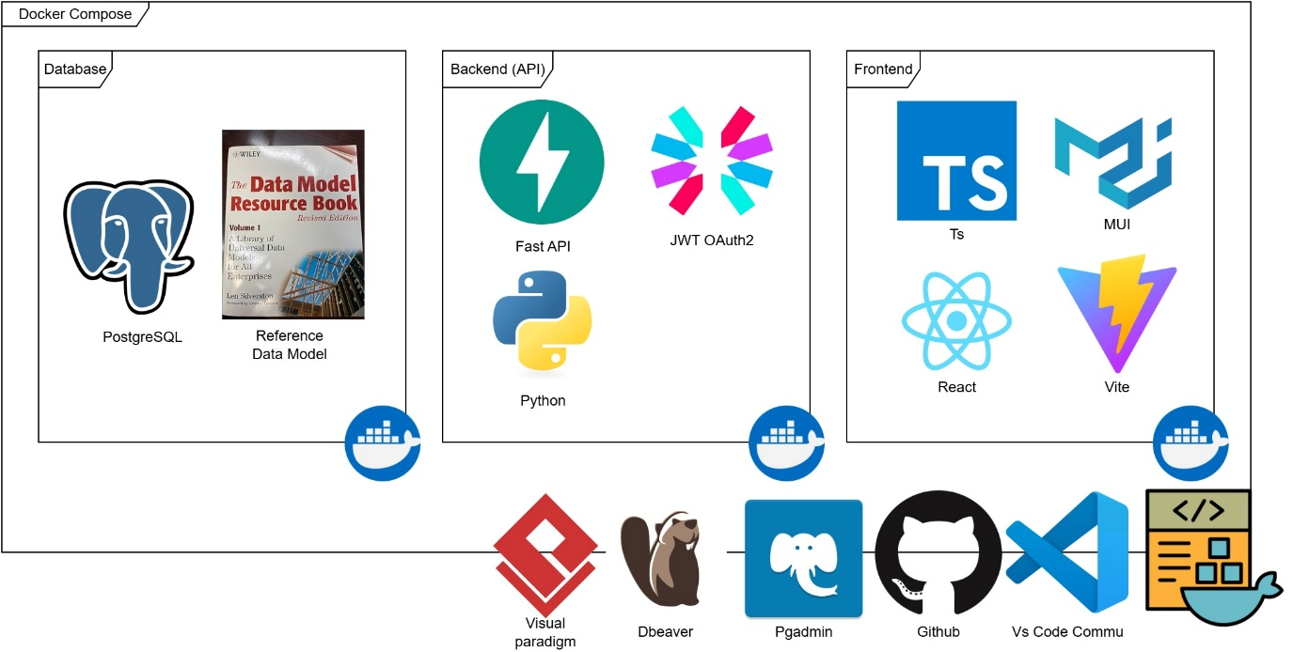

รูปแสดงชุดเทคโนโลยี (Tech Stack) ที่ผู้จัดทำชื่นชอบและเลือกใช้ในการพัฒนา

# บทที่ 7 ไมโครเซอร์วิสและการพัฒนาระบบสมัยใหม่

## ความหมายไมโครเซอร์วิส

**ไมโครเซอร์วิส (Microservices)** คือแนวทางการพัฒนาแอปพลิเคชันที่แยกฟังก์ชันการทำงานออกเป็นหน่วยย่อย ๆ ที่ทำงานแยกกันอย่างอิสระ แต่เชื่อมต่อกันผ่าน API ซึ่งต่างจากสถาปัตยกรรมแบบดั้งเดิม (Monolithic) ที่รวมทุกฟังก์ชันไว้ในโค้ดฐานเดียว ตาม *Martin Fowler* ไมโครเซอร์วิสช่วยให้ทีมพัฒนาทำงานได้คล่องตัวมากขึ้น โดยแต่ละทีมสามารถดูแลเซอร์วิสเฉพาะ เช่น ทีมหนึ่งจัดการระบบล็อกอิน อีกทีมจัดการระบบบันทึกการสื่อสาร ในโครงงานนี้ ไมโครเซอร์วิสถูกนำมาใช้เพื่อแยกการจัดการข้อมูลบุคคลและองค์กร โดยใช้ **Tech Stack** เช่น **FastAPI** สำหรับ API และ **React** สำหรับ Frontend ซึ่งช่วยให้การพัฒนาและปรับปรุงแต่ละส่วนทำได้โดยไม่กระทบส่วนอื่น อ้างอิงจาก *AWS* ไมโครเซอร์วิสยังเพิ่มความสามารถในการขยายระบบ (Scalability) เช่น การเพิ่มเซิร์ฟเวอร์เฉพาะสำหรับเซอร์วิสที่มีโหลดสูง

การใช้ไมโครเซอร์วิสสอดคล้องกับแนวคิด **DevOps** ซึ่งเน้นการทำงานร่วมกันระหว่างทีมพัฒนา (Development) และทีมปฏิบัติการ (Operations) เพื่อส่งมอบซอฟต์แวร์ได้เร็วและมีคุณภาพ DevOps ช่วยให้การ Deploy และบำรุงรักษาไมโครเซอร์วิสเป็นไปอย่างราบรื่นผ่านเครื่องมือ เช่น CI/CD Pipelines ในโครงงานนี้ ผู้จัดทำเลือกใช้ไมโครเซอร์วิสเป็นแนวทางหลัก เพราะช่วยให้ Tech Stack เช่น **PostgreSQL**, **FastAPI**, และ **React** ทำงานร่วมกันได้อย่างมีประสิทธิภาพ และรองรับการพัฒนาต่อในอนาคต

## การ Deploy Microservice

การ Deploy ไมโครเซอร์วิสโดยไม่ต้องพึ่งเครื่องจริง (Bare Metal) ต้องอาศัยแนวคิด Physical Sharing but Logical Isolation ซึ่งหมายถึงการใช้ทรัพยากรฮาร์ดแวร์ร่วมกัน แต่แยกสภาพแวดล้อมของแต่ละไมโครเซอร์วิสออกจากกันอย่างชัดเจน เพื่อให้ทำงานได้อย่างอิสระและปลอดภัย วิธีการหลักที่ใช้ในการทำเช่นนี้มีสองแนวทาง ได้แก่ Virtual Machine (VM) และ Container ซึ่งแต่ละวิธีมีจุดเด่นและข้อจำกัดที่เหมาะกับความต้องการที่แตกต่างกัน ดังจะอธิบายต่อไป

### VM

VM ถูกใช้ในยุคแรกของ DevOps เพื่อ Deploy ไมโครเซอร์วิส โดยรันแต่ละเซอร์วิสใน VM แยกกันเพื่อป้องกันการรบกวน เช่น ในระบบจัดการบุคคลและองค์กร ไมโครเซอร์วิสสำหรับระบบล็อกอินอาจรันบน VM ที่ติดตั้ง Ubuntu และ FastAPI ส่วนไมโครเซอร์วิสสำหรับฐานข้อมูลรันบน VM อีกเครื่องที่ใช้ PostgreSQL ตัวอย่างการ Deploy:

* สร้าง VM ด้วย VMware และติดตั้ง Ubuntu 20.04
* ติดตั้ง FastAPI และ Dependencies ใน VM
* รันคำสั่ง uvicorn main:app --host 0.0.0.0 --port 8000 เพื่อให้ไมโครเซอร์วิสพร้อมใช้งาน วิธีนี้ช่วยให้แต่ละเซอร์วิสแยกจากกัน แต่ต้องใช้เซิร์ฟเวอร์หลายเครื่องสำหรับไมโครเซอร์วิสจำนวนมาก ซึ่งเพิ่มค่าใช้จ่ายและความซับซ้อน

### Container

**Container** คือหน่วยซอฟต์แวร์ที่รวมโค้ดแอปพลิเคชันและ Dependencies เช่น ไลบรารีและการตั้งค่าระบบ แต่ใช้ Kernel ร่วมกับ Host OS ทำให้มีขนาดเล็กและเริ่มทำงานได้เร็วกว่า VM Container ช่วยให้แอปพลิเคชันทำงานได้สม่ำเสมอในทุกสภาพแวดล้อม ตั้งแต่เครื่องนักพัฒนาไปจนถึง Production

**ข้อดีของ Container**

* ขนาดเล็ก ใช้ทรัพยากรน้อย เพราะไม่ต้องรัน OS เต็มรูปแบบ
* เริ่มต้นเร็ว (Startup Time) เพียงไม่กี่วินาที
* พกพาง่าย สามารถแชร์ผ่าน Container Registry เช่น Docker Hub
* รองรับการ Deploy ไมโครเซอร์วิสจำนวนมากบนเครื่องเดียว

**ข้อเสียของ Container**

* ความปลอดภัยต่ำกว่า VM เนื่องจากใช้ Kernel ร่วมกัน
* ต้องการเครื่องมือเพิ่มเติม เช่น Docker หรือ Kubernetes ในการจัดการ
* ความซับซ้อนในการตั้งค่าเครือข่ายเมื่อมี Container จำนวนมาก

### Container แก้ปัญหาของ VM

Container แก้ไขข้อจำกัดของ VM โดยลดการใช้ทรัพยากรและเพิ่มความเร็วในการ Deploy ไมโครเซอร์วิส ตัวอย่างเช่น ในระบบที่มีไมโครเซอร์วิสหลายตัว VM อาจต้องใช้เซิร์ฟเวอร์หลายเครื่อง แต่ Container สามารถรันหลายเซอร์วิสบนเครื่องเดียวกันได้ โดย Docker จัดการ Container ผ่าน Dockerfile ซึ่งกำหนด Dependencies และการตั้งค่า เช่น การรัน FastAPI และ PostgreSQL ใน Container แยกกันแต่ทำงานร่วมกันผ่านเครือข่ายภายใน อ้างอิงจาก Docker Documentation Container ช่วยลดปัญหาความไม่สอดคล้องของสภาพแวดล้อม (Environment Inconsistency) และลดค่าใช้จ่ายเมื่อเทียบกับ VM

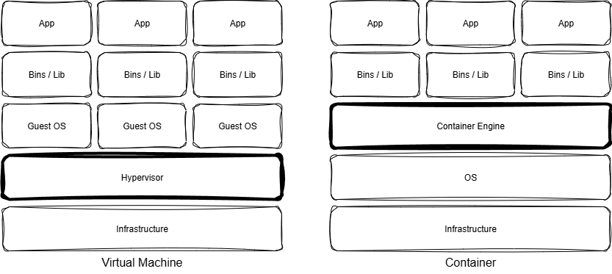

รูปแสดงความแตกต่างระหว่าง Virtual Machine กับ Container

# บทที่ 8 Backend

## ความหมายของ Backend

**Backend** คือส่วนของแอปพลิเคชันที่จัดการตรรกะทางธุรกิจ การประมวลผลข้อมูล และการเชื่อมต่อกับฐานข้อมูล โดยทำหน้าที่เป็นตัวกลางระหว่าง Frontend และฐานข้อมูล เช่น การจัดการคำขอ (Request) จากผู้ใช้เพื่อดึงข้อมูลจาก PostgreSQL หรือบันทึกข้อมูลใหม่ Backend มีบทบาทสำคัญใน **Full Stack Development** เพราะช่วยให้ระบบทำงานได้อย่างราบรื่นและปลอดภัย อ้างอิงจาก *Real Python* Backend เป็นหัวใจของการประมวลผลที่ทำให้แอปพลิเคชันสามารถตอบสนองความต้องการของผู้ใช้ได้ เช่น การยืนยันตัวตนหรือการจัดการข้อมูล

## Backend Frameworks ที่เลือกใช้ในโครงงาน

ผู้จัดทำได้ทดลองใช้และศึกษา Backend Frameworks และการเชื่อมต่อฐานข้อมูลหลายแบบในโครงงาน เพื่อให้เข้าใจความท้าทายและพัฒนาทักษะ ดังนี้:

* **PHP Native**: ผู้จัดทำใช้ PHP แบบไม่ใช้เฟรมเวิร์กเพื่อสัมผัสประสบการณ์การพัฒนาในยุคเริ่มต้น ซึ่งต้องเขียนโค้ดทุกส่วนด้วยตัวเอง เช่น การจัดการ HTTP Request และการเชื่อมต่อฐานข้อมูลด้วย mysqli การทำงานยุ่งยากและใช้เวลานาน เช่น การเขียน SQL Query และจัดการ Connection ด้วยตนเอง ทำให้เข้าใจว่าการพัฒนาในอดีตโดยไม่มีเครื่องมือช่วยนั้นลำบากเพียงใด อ้างอิงจาก *PHP Manual* การใช้ PHP Native ช่วยฝึกความเข้าใจพื้นฐาน แต่ไม่เหมาะกับโปรเจกต์ขนาดใหญ่
* **Laravel (PHP)**: เฟรมเวิร์ก PHP ที่ผู้จัดทำสนใจและเลือกใช้เพราะเป็นที่นิยมและมาแรงในการพัฒนา API โดย Laravel มีเครื่องมือในตัว เช่น Eloquent ORM สำหรับจัดการฐานข้อมูล ทำให้การเชื่อมต่อ PostgreSQL และการทำ CRUD ง่ายขึ้น เช่น การใช้ Person::create(['personal_id' => '123', 'fname' => 'สมชาย']) เพื่อเพิ่มข้อมูล อย่างไรก็ตาม การ Optimize ประสิทธิภาพ เช่น การลด Response Time ยังต้องใช้ความพยายาม อ้างอิงจาก *Laravel Documentation* Laravel เหมาะสำหรับการพัฒนา API และ Server-Side Rendering
* **Slim (PHP)**: เฟรมเวิร์ก PHP ที่มีน้ำหนักเบาและให้ประสิทธิภาพสูงกว่า PHP Native และ Laravel ในบางกรณี ผู้จัดทำเลือกใช้ Slim เพราะออกแบบมาให้เรียบง่ายและไม่ต้อง Optimize มากตั้งแต่เริ่มต้น การเชื่อมต่อฐานข้อมูลทำได้ผ่าน PDO เช่น $db = new PDO("pgsql:host=localhost;dbname=person_org_db", "user", "password"); ซึ่งช่วยป้องกัน SQL Injection และจัดการ Query ได้ง่ายขึ้น Slim ถูกใช้ในโครงงานเพื่อพัฒนา API สำหรับจัดการข้อมูลบุคคลและองค์กร
* **FastAPI (Python)**: เฟรมเวิร์กที่ผู้จัดทำชื่นชอบและเลือกใช้เป็นหลัก เนื่องจากความง่ายในการเขียนโค้ด การใช้ Python ที่คุ้นเคย และเครื่องมือในตัวที่ครบครัน เช่น การจัดการ JWT และ OAuth 2.0 FastAPI รองรับ Asynchronous Programming และมีเครื่องมือช่วย เช่น Pydantic สำหรับ Data Validation และ Swagger UI สำหรับ API Documentation การเชื่อมต่อฐานข้อมูลใช้ SQLAlchemy เช่น session.execute(text("SELECT * FROM persons WHERE id = :id"), {"id": 1}) ซึ่งป้องกัน SQL Injection โดยอัตโนมัติ อ้างอิงจาก *FastAPI Documentation* FastAPI เป็นตัวเลือกที่ทันสมัยและเหมาะกับการพัฒนาไมโครเซอร์วิส

## REST API ใน Backend

ผู้จัดทำใช้มาตรฐาน **REST API** สำหรับจัดการ CRUD ในโครงงาน เช่น การสร้าง Endpoint เพื่อจัดการข้อมูลบุคคลและองค์กร ตัวอย่าง Endpoint

* GET /persons/{id}: ดึงข้อมูลบุคคลตาม ID
* POST /persons/: เพิ่มข้อมูลบุคคลใหม่
* PUT /persons/{id}: อัปเดตข้อมูลบุคคล
* DELETE /persons/{id}: ลบข้อมูลบุคคล

# บทที่ 9 API

## ความหมายและบทบาทของ API

API (Application Programming Interface) คือตัวกลางที่ช่วยให้ส่วนต่าง ๆ ของซอฟต์แวร์สื่อสารกันได้ เช่น การเชื่อมต่อระหว่าง Frontend และ Backend หรือระหว่างแอปพลิเคชันกับฐานข้อมูล ใน Full Stack Development API ทำหน้าที่ส่งข้อมูลจาก Backend ไปยัง Frontend เพื่อแสดงผล เช่น ในโครงงานนี้ API ถูกใช้เพื่อจัดการข้อมูลบุคคลและองค์กร เช่น การดึงรายชื่อพนักงานจากฐานข้อมูล PostgreSQL ไปแสดงบนหน้าเว็บ React ตาม MDN Web Docs API ช่วยให้การพัฒนาเป็นโมดูลและยืดหยุ่น โดยลดการพึ่งพาระหว่างส่วนต่าง ๆ ของระบบ

## ประเภทของ API และการใช้งาน

ผู้จัดทำศึกษาและใช้งาน API สองประเภทหลักในโครงงานนี้ ได้แก่:

* **RESTful API**: มาตรฐานที่ใช้ HTTP Methods เช่น GET, POST, PUT, DELETE เพื่อจัดการข้อมูล เช่น การสร้าง Endpoint /persons สำหรับ CRUD ข้อมูลบุคคล RESTful API มีจุดเด่นที่ความเรียบง่ายและการใช้งานร่วมกับ HTTP ได้ดี ทำให้เหมาะกับแอปพลิเคชันที่ต้องการจัดการข้อมูลผ่าน API
* **Server-Side Rendering (SSR) Web API**: API ที่สนับสนุนการสร้างหน้าเว็บที่เซิร์ฟเวอร์ โดยส่ง HTML สำเร็จรูปไปยังเบราว์เซอร์ เช่น การใช้ PHP หรือ FastAPI เพื่อส่งข้อมูลหน้าเว็บในโครงงานนี้ ผู้จัดทำใช้ SSR ในบางส่วนของแอปพลิเคชันเพื่อให้หน้าเว็บโหลดเร็วและเหมาะกับ SEO

ตาม *REST API Design Guide* RESTful API เป็นที่นิยมในแอปพลิเคชันสมัยใหม่ เนื่องจากสามารถทำงานข้ามแพลตฟอร์มได้ เช่น การใช้ FastAPI เพื่อสร้าง REST API ที่ Frontend เรียกใช้งานได้ง่าย

## การรักษาความปลอดภัยของ API

การรักษาความปลอดภัยเป็นสิ่งสำคัญในการพัฒนา API โดยเฉพาะในโครงงานที่มีข้อมูลสำคัญ เช่น ข้อมูลบุคคลและองค์กร ผู้จัดทำใช้แนวทางต่อไปนี้:

* **ป้องกัน SQL Injection**: ใน FastAPI ผู้จัดทำใช้ **Native Query** ผ่าน ORM เช่น SQLAlchemy ซึ่งป้องกัน SQL Injection โดยอัตโนมัติด้วย Parameterized Queries เช่น

**session.execute("**

**SELECT * FROM persons**

**WHERE id = :id", {"id": 1}**

**)**

ในอดีต หากใช้ PHP การป้องกัน SQL Injection จะทำผ่าน **PDO** (PHP Data Objects) เช่น

$stmt = $pdo->prepare("

SELECT * FROM persons

WHERE id = ?

"); $stmt->execute([1]);

ซึ่งช่วยป้องกันการแทรกโค้ดอันตรายลงในคำสั่ง SQL

* **CORS และ Rate Limiting**: ในระหว่างการพัฒนา ผู้จัดทำตั้งค่า **CORS** เป็น Access-Control-Allow-Origin: * เพื่อให้ Frontend จากทุก Domain เข้าถึง API ได้ง่าย และไม่ได้ตั้ง **Rate Limiting** เพื่อความสะดวกในการทดสอบ อย่างไรก็ตาม ในการ Deploy จริง การตั้งค่า CORS อย่างจำเพาะเจาะจง เช่น Access-Control-Allow-Origin: https://example.com จะช่วยป้องกันการเข้าถึงจากแหล่งที่ไม่ได้รับอนุญาต และการตั้ง Rate Limiting เช่น จำกัด 100 คำขอต่อนาที จะช่วยป้องกันการโจมตีแบบ DDoS และลดโหลดเซิร์ฟเวอร์ อ้างอิงจาก *OWASP* การตั้งค่าเหล่านี้สำคัญต่อความปลอดภัยและความเสถียรของระบบ

## การจัดการสิทธิ์เข้าถึง API

การจัดการ **Authentication** (ยืนยันตัวตน) และ **Authorization** (กำหนดสิทธิ์) เป็นส่วนสำคัญของ Backend ในโครงงานนี้ ผู้จัดทำได้ศึกษาและพัฒนาระบบตามประวัติความเป็นมาดังนี้:

* **Basic Authentication (ประมาณปี 1996)**: ใช้ Username และ Password ส่งผ่าน HTTP Header เช่น Authorization: Basic dXNlcjpwYXNz ซึ่งเข้ารหัสด้วย Base64 แต่ไม่ปลอดภัยเพราะถอดรหัสได้ง่าย ผู้จัดทำศึกษาเพื่อเข้าใจพื้นฐานแต่ไม่ได้ใช้ในโครงงาน
* **Session-Based Authentication (ประมาณปี 2000)**: ใช้ Session ID เก็บใน Cookie เพื่อติดตามผู้ใช้หลังล็อกอิน เหมาะสำหรับเว็บแบบ SSR แต่ไม่ยืดหยุ่นในระบบไมโครเซอร์วิส เนื่องจากต้องเก็บ Session ในเซิร์ฟเวอร์ ผู้จัดทำศึกษาเพื่อเข้าใจพื้นฐานแต่ไม่ได้ใช้ในโครงงาน
* **JWT (JSON Web Token, ปี 2010)**: ใช้ Token ที่เข้ารหัสข้อมูลผู้ใช้ เช่น ID และ Role ซึ่งปลอดภัยกว่า Basic Authentication เพราะใช้ Digital Signature ในการตรวจสอบ JWT เก็บใน Cookie หรือ Local Storage และสามารถใช้กับ Frontend หลากหลาย เช่น React, React Native, Android, iOS หรือ Windows-Based Apps โดยผู้ใช้ต้องรับผิดชอบป้องกัน Token จากการถูกขโมย เช่น การตั้ง HttpOnly Cookie เพื่อป้องกัน XSS
* **OAuth 2.0 (ปี 2012)**: มาตรฐานที่ยืดหยุ่นสำหรับ Authorization รองรับการมอบสิทธิ์ เช่น การอนุญาตให้แอปเข้าถึงข้อมูลผ่าน Google OAuth 2.0 เหมาะสำหรับระบบที่มีหลายบทบาท เช่น 6 บทบาทในโครงงานนี้

## การเปรียบเทียบวิธีจัดการ Authentication

ในการพัฒนา Backend การจัดการ **Authentication** (การยืนยันตัวตน) และ **Authorization** (การกำหนดสิทธิ์) เป็นส่วนสำคัญเพื่อให้ระบบปลอดภัยและใช้งานได้อย่างมีประสิทธิภาพ ในโครงงานนี้ ผู้จัดทำได้ศึกษาและทดลองวิธีการต่าง ๆ รวม 4 วิธี ได้แก่ **Basic Authentication**, **Session-Based Authentication**, **JWT (JSON Web Token)**, และ **OAuth 2.0** ซึ่งแต่ละวิธีมีจุดเด่นและข้อจำกัดที่แตกต่างกัน ดังนี้

* **Basic Authentication (พัฒนาประมาณปี 1996)**  
  วิธีนี้เป็นรูปแบบพื้นฐานที่สุดในการยืนยันตัวตน โดยผู้ใช้ส่ง Username และ Password ผ่าน HTTP Header ในรูปแบบ Base64 เช่น Authorization: Basic dXNlcjpwYXNz อ้างอิงจาก *MDN Web Docs* วิธีนี้ถูกใช้ในยุคเริ่มต้นของเว็บเนื่องจากใช้งานง่าย
  + **จุดเด่น**:
    - เรียบง่าย ตั้งค่าได้เร็ว เหมาะสำหรับระบบขนาดเล็กที่ไม่ซับซ้อน
    - รองรับการใช้งานกับ HTTP มาตรฐาน โดยไม่ต้องติดตั้งเพิ่มเติม
  + **ข้อจำกัด**:
    - ไม่ปลอดภัย เพราะ Base64 ถอดรหัสได้ง่ายหากถูกดักจับ
    - ไม่เหมาะกับระบบที่มีผู้ใช้จำนวนมากหรือต้องการความปลอดภัยสูง
    - ขาดการจัดการสิทธิ์ (Authorization) ที่ยืดหยุ่น  
      ในโครงงานนี้ ผู้จัดทำศึกษา Basic Authentication เพื่อเข้าใจพื้นฐาน แต่ไม่ได้นำมาใช้จริง เนื่องจากความเสี่ยงด้านความปลอดภัย
* **Session-Based Authentication (พัฒนาประมาณปี 2000)**  
  วิธีนี้ใช้ Session ID ที่เก็บใน Cookie เพื่อติดตามสถานะผู้ใช้หลังล็อกอิน โดยเซิร์ฟเวอร์จะสร้าง Session และเก็บข้อมูลในฝั่งเซิร์ฟเวอร์ เช่น ในหน่วยความจำหรือฐานข้อมูล อ้างอิงจาก *OWASP* วิธีนี้เป็นที่นิยมในยุค Web 1.0 และ Web 2.0 สำหรับการพัฒนาเว็บแบบ Server-Side Rendering (SSR)
  + **จุดเด่น**:
    - ใช้งานง่ายในระบบ SSR เช่น เว็บที่พัฒนาด้วย PHP หรือ Laravel
    - เหมาะสำหรับแอปพลิเคชันที่มีการโต้ตอบแบบเรียลไทม์ในหน้าเว็บเดียว
  + **ข้อจำกัด**:
    - การเก็บ Session ในเซิร์ฟเวอร์เพิ่มภาระเมื่อมีผู้ใช้จำนวนมาก
    - ไม่ยืดหยุ่นในระบบไมโครเซอร์วิส เพราะเซิร์ฟเวอร์แต่ละตัวต้องซิงโครไนซ์ Session
    - การจัดการ Cookie อาจเสี่ยงต่อการโจมตี เช่น Session Hijacking หากไม่ใช้ HTTPS  
      ผู้จัดทำทดลองใช้ในช่วงเริ่มต้นเพื่อเรียนรู้การจัดการ Session แต่พบว่าวิธีนี้ไม่เหมาะกับระบบไมโครเซอร์วิสในโครงงาน
* **JWT (JSON Web Token, พัฒนาประมาณปี 2010)**  
  JWT เป็นวิธีที่ใช้ Token ซึ่งเข้ารหัสข้อมูลผู้ใช้ เช่น ID และ Role ในรูปแบบ JSON และใช้ Digital Signature เพื่อยืนยันความถูกต้อง อ้างอิงจาก *jwt.io* JWT ประกอบด้วย Header, Payload, และ Signature โดยสามารถเก็บใน Cookie หรือ Local Storage และใช้กับ Frontend หลากหลาย เช่น React, React Native, Android, หรือ iOS
  + **จุดเด่น**:
    - ปลอดภัยด้วยการเข้ารหัสและ Signature ทำให้ยากต่อการปลอมแปลง
    - ไม่ต้องเก็บข้อมูลในเซิร์ฟเวอร์ (Stateless) ลดภาระเซิร์ฟเวอร์
    - ใช้งานง่ายกับ Frontend ทุกประเภทเมื่อเก็บใน HttpOnly Cookie เพื่อป้องกัน XSS
  + **ข้อจำกัด**:
    - หาก Token ถูกขโมย ผู้โจมตีสามารถเข้าถึงระบบได้จนกว่า Token จะหมดอายุ
    - ขนาด Token อาจใหญ่ขึ้นเมื่อมีข้อมูลมาก กระทบต่อประสิทธิภาพ
    - การยกเลิก Token ก่อนหมดอายุทำได้ยาก ต้องใช้ Blacklist  
      ผู้จัดทำทดลองใช้ JWT ในโครงงานและพบว่ามันเหมาะกับระบบที่มีการกระจายเซอร์วิส เนื่องจากไม่ต้องพึ่ง Session ในเซิร์ฟเวอร์
* **OAuth 2.0 (พัฒนาประมาณปี 2012)**  
  OAuth 2.0 เป็นมาตรฐานสำหรับ Authorization ที่อนุญาตให้แอปพลิเคชันเข้าถึงข้อมูลผ่าน Third-Party เช่น การล็อกอินด้วย Google หรือ Facebook โดยใช้ Access Token และ Refresh Token อ้างอิงจาก *OAuth 2.0 Specification* วิธีนี้ยืดหยุ่นและเหมาะกับระบบที่มีหลายบทบาท เช่น 6 บทบาทในโครงงานนี้
  + **จุดเด่น**:
    - ยืดหยุ่นสูง รองรับ Third-Party Integration และการจัดการสิทธิ์ที่ซับซ้อน
    - ปลอดภัยด้วย Access Token ที่มีอายุจำกัดและ Refresh Token
    - สามารถใช้งานร่วมกับ Frontend หลากหลาย เช่น React Native, Android, iOS
  + **ข้อจำกัด**:
    - การตั้งค่าซับซ้อนกว่า JWT ต้องจัดการ Flow เช่น Authorization Code Flow
    - ต้องพึ่ง Third-Party ในบางกรณี ซึ่งอาจเพิ่มความซับซ้อน
    - ต้องใช้ HTTPS และ Secure Cookies เพื่อป้องกันการขโมย Token  
      ผู้จัดทำเลือก **OAuth 2.0** ในโครงงานเพราะใช้งานง่าย มีเครื่องมือใน FastAPI รองรับในตัว เช่น การจัดการ Token และ Flow และสามารถผสานกับระบบ Role-Based Access Control ได้ดี

**การเปรียบเทียบและเหตุผลที่เลือก OAuth 2.0**  
เมื่อเปรียบเทียบทั้งสี่วิธี Basic Authentication มีความปลอดภัยต่ำสุดและไม่เหมาะกับระบบสมัยใหม่ เนื่องจากใช้ Base64 ที่ถอดรหัสได้ง่าย Session-Based Authentication เหมาะกับ SSR แต่ขาดความยืดหยุ่นในไมโครเซอร์วิส เพราะต้องพึ่ง Session บนเซิร์ฟเวอร์ JWT ปลอดภัยด้วย Digital Signature และใช้งานง่ายเมื่อเก็บใน HttpOnly Cookie เพื่อป้องกัน XSS แต่การจัดการ Token ที่ถูกขโมยมีความซับซ้อน OAuth 2.0 ปลอดภัยและยืดหยุ่นที่สุดในการจัดการสิทธิ์ที่ซับซ้อน โดยในโครงงานนี้ ผู้จัดทำใช้ OAuth 2.0 ผ่าน fastapi.security.OAuth2PasswordBearer ซึ่งเป็นส่วนหนึ่งของ FastAPI เพื่อจัดการ Token ภายในระบบของตนเองโดยไม่ต้องพึ่ง Third-Party เช่น Google อ้างอิงจาก FastAPI Documentation โมดูลนี้ช่วยให้การยืนยันตัวตนและจัดการบทบาททั้ง 6 ในโครงงานทำได้ง่ายและมีประสิทธิภาพ โดยใช้ Secure Cookies และ HTTPS เพื่อป้องกันการขโมย Token ซึ่งหากถูกขโมย ผู้โจมตีอาจเข้าถึงระบบได้ ดังนั้นผู้ใช้ต้องรับผิดชอบรักษาความปลอดภัยของ Token เอง

## การทดสอบ API

การทดสอบ API เป็นขั้นตอนสำคัญเพื่อให้มั่นใจว่า Endpoint ทำงานได้ถูกต้อง ผู้จัดทำเลือกใช้ Postman เป็นเครื่องมือหลักในการทดสอบ เนื่องจากใช้งานง่ายและสามารถบันทึก Test Cases ได้ นอกจากนี้ FastAPI ยังมีฟีเจอร์ Swagger UI ที่สร้าง API Documentation อัตโนมัติ โดยสามารถเข้าถึงผ่าน /docs เพื่อทดสอบ Endpoint ได้ทันที เช่น การทดสอบ POST /persons/ โดยกรอกข้อมูลใน Swagger UI ซึ่งช่วยประหยัดเวลาและเพิ่มความสะดวกในการพัฒนา อ้างอิงจาก Postman Documentation การทดสอบด้วย Postman และ Swagger ช่วยให้สามารถตรวจสอบ Response และ Debug ได้อย่างรวดเร็ว

# บทที่ 10 Frontend

## ความหมายและบทบาทของ Frontend

**Frontend** คือส่วนของแอปพลิเคชันที่ผู้ใช้มองเห็นและโต้ตอบด้วย ทำหน้าที่จัดการส่วนต่อประสานผู้ใช้ (User Interface - UI) และมอบประสบการณ์ผู้ใช้ (User Experience - UX) ที่ราบรื่น เช่น การแสดงตารางข้อมูลหรือฟอร์มกรอกข้อมูล ในบริบทของ **Full Stack Development** Frontend เป็นส่วนสำคัญที่เชื่อมต่อกับ Backend ผ่าน API เพื่อนำข้อมูลมาแสดงผล เช่น การดึงรายชื่อบุคคลจากฐานข้อมูลและแสดงในหน้าเว็บ อ้างอิงจาก *MDN Web Docs* Frontend ไม่เพียงแต่รับผิดชอบด้านการแสดงผล แต่ยังต้องจัดการการโต้ตอบของผู้ใช้ เช่น การกดปุ่มหรือการกรอกข้อมูล เพื่อส่งคำขอไปยัง Backend และรับผลลัพธ์กลับมาแสดง ซึ่งในโครงงานนี้ Frontend มีบทบาทสำคัญในการทำให้ระบบใช้งานง่ายและตอบสนองต่อความต้องการของผู้ใช้กลุ่ม Gen Z

## Frontend Frameworks และเครื่องมือที่ใช้ในโครงงาน

ผู้จัดทำเลือกใช้ **React** เป็น Frontend Framework หลักในโครงงาน เนื่องจากเป็นเฟรมเวิร์ก JavaScript ที่พัฒนาโดย Facebook ในปี 2013 ซึ่งมีจุดเด่นที่ **Component-Based Architecture** และ **Virtual DOM** ที่ช่วยเพิ่มความเร็วในการอัปเดตหน้าเว็บ อ้างอิงจาก *React Documentation* (https://react.dev) React ช่วยให้สามารถสร้าง UI ที่ซับซ้อนได้อย่างเป็นระบบ เช่น การสร้าง Dynamic Dropdown List สำหรับข้อมูลภูมิศาสตร์

* **การใช้ TypeScript ร่วมกับ React**  
  JavaScript ซึ่งเป็นภาษาหลักของ React ไม่มีการตรวจสอบประเภทข้อมูล (Type Checking) ซึ่งอาจนำไปสู่ข้อผิดพลาดในระบบเมื่อโปรเจกต์มีขนาดใหญ่ เช่น การส่งข้อมูลผิดประเภทไปยัง API **Data Type** หมายถึงประเภทของข้อมูล เช่น String, Number, หรือ Object ซึ่งกำหนดลักษณะและการใช้งานของข้อมูลในโปรแกรม การขาด Type Checking ใน JavaScript อาจทำให้เกิดปัญหา เช่น การส่ง String แทน Number ซึ่งอาจทำให้ระบบล่มในภายหลัง **TypeScript** ซึ่งเป็น Superset ของ JavaScript เพิ่มการตรวจสอบประเภทข้อมูล เช่น การกำหนดว่า personal_id: string เพื่อให้มั่นใจว่าข้อมูลเป็นไปตามที่คาดหวัง ในโครงงานนี้ TypeScript ถูกใช้เพื่อเพิ่มความน่าเชื่อถือของโค้ด เช่น การกำหนด Interface สำหรับข้อมูล Country

interface Country {

id: number;

iso_code: string;

name_en: string;

name_th?: string | null;

}

* **เครื่องมือสนับสนุน: Vite และ Lazy Loading**  
  ผู้จัดทำใช้ **Vite** เป็นเครื่องมือสำหรับการพัฒนาและ Build โปรเจกต์ React ตาม *Vite Documentation* (https://vitejs.dev) Vite เร็วกว่าเครื่องมือเก่าอย่าง Webpack เนื่องจากใช้ ES Modules และ Hot Module Replacement (HMR) ทำให้การพัฒนาและรีโหลดหน้าเว็บลื่นไหลขึ้น Vite ยังมี **Tree Shaking** ซึ่งกำจัดโค้ดที่ไม่ได้ใช้ในระหว่างการ Build เพื่อลดขนาดไฟล์และเพิ่มประสิทธิภาพหน้าเว็บ นอกจากนี้ ผู้จัดทำใช้ **Lazy Loading** ซึ่งเป็นเทคนิคที่โหลดเฉพาะส่วนของหน้าเว็บที่จำเป็น เช่น การโหลด Component เฉพาะเมื่อผู้ใช้เลื่อนไปถึงส่วนนั้น อ้างอิงจาก *Smashing Magazine* (https://www.smashingmagazine.com/2021/01/dynamic-static-lazy-loading-react) Lazy Loading ช่วยลดการโหลดข้อมูลจากเซิร์ฟเวอร์ ทำให้หน้าเว็บไม่กระตุกและลดภาระฝั่ง Client ตัวอย่างโค้ด Lazy Loading ใน React:

import { lazy } from 'react';

const CountryList = lazy(() => import('./components/CountryList'));

## การออกแบบ UI/UX สำหรับ Frontend

การออกแบบ **UI/UX** เป็นส่วนสำคัญในการสร้าง Frontend ที่ใช้งานง่ายและน่าสนใจ ผู้จัดทำใช้ **Figma** ในการออกแบบส่วนต่อประสานตามคำแนะนำจาก *ผู้ช่วยศาสตราจารย์ ภาษิศร์ ณ รังษี* และข้อเสนอแนะจากผู้ใช้กลุ่ม Gen Z เพื่อให้ UI ตอบโจทย์กลุ่มเป้าหมาย เช่น การใช้สีสันที่ทันสมัยและการจัดวางที่เรียบง่าย อ้างอิงจาก *Figma Documentation* (https://www.figma.com/developers) Figma ช่วยให้สามารถออกแบบและทดสอบ Prototype ได้ก่อนพัฒนาจริง

* **Dynamic Dropdown List**: ผู้จัดทำออกแบบ Dropdown สำหรับข้อมูลภูมิศาสตร์ เช่น Country, Province, District ซึ่งเมื่อเลือกจังหวัด รายการอำเภอจะแสดงเฉพาะที่เกี่ยวข้อง เพื่อเพิ่มความยืดหยุ่นและลดข้อผิดพลาด
* **Modal**: ใช้ Modal หรือ Pop-up ที่ปรากฏตรงกลางหน้าจอสำหรับกรอกข้อมูล เช่น การเพิ่มข้อมูลบุคคลใหม่ Modal ช่วยให้ผู้ใช้มุ่งเน้นที่การกรอกข้อมูลโดยไม่รบกวนส่วนอื่นของหน้าเว็บ ตัวอย่างการออกแบบ Modal ใน React

const Modal = ({ isOpen, onClose }) => {

if (!isOpen) return null;

return (

<div className="modal-overlay">

<div className="modal-content">

<h2>Add New Person</h2>

<form>{/* Form fields */}</form>

<button onClick={onClose}>Close</button>

</div>

</div>

);

};

## การเชื่อมต่อ Frontend กับ Backend ผ่าน API

Frontend ในโครงงานนี้เชื่อมต่อกับ Backend ผ่าน **REST API** โดยใช้ **Axios** เพื่อส่งคำขอและรับข้อมูล เช่น การดึงข้อมูล Country จากเซิร์ฟเวอร์ ผู้จัดทำจัดการ Authentication โดยส่ง JWT Token ใน Header ของ Request ซึ่งเก็บใน Cookie เพื่อความปลอดภัย ตัวอย่างโค้ด Service สำหรับจัดการข้อมูล Country

import axios from 'axios';

import Cookies from 'js-cookie';

const BASE_URL = 'http://localhost:8080';

interface Country {

id: number;

iso_code: string;

name_en: string;

name_th?: string | null;

}

interface CreateData {

iso_code: string;

name_en: string;

name_th?: string | null;

}

interface UpdateData {

iso_code?: string;

name_en?: string;

name_th?: string | null;

}

export const createCountry = async (data: CreateData) => {

const token = Cookies.get('access_token');

const response = await axios.post(`${BASE_URL}/countries`, data, {

headers: { Authorization: `Bearer ${token}` },

});

return response.data;

};

export const getCountries = async (): Promise<Country[]> => {

const token = Cookies.get('access_token');

const response = await axios.get(`${BASE_URL}/countries`, {

headers: { Authorization: `Bearer ${token}` },

});

return response.data;

};

export const getCountryById = async (id: number): Promise<Country> => {

const token = Cookies.get('access_token');

const response = await axios.get(`${BASE_URL}/countries/${id}`, {

headers: { Authorization: `Bearer ${token}` },

});

return response.data;

};

export const updateCountry = async (id: number, data: UpdateData) => {

const token = Cookies.get('access_token');

const response = await axios.put(`${BASE_URL}/countries/${id}`, data, {

headers: { Authorization: `Bearer ${token}` },

});

return response.data;

};

export const deleteCountry = async (id: number) => {

const token = Cookies.get('access_token');

const response = await axios.delete(`${BASE_URL}/countries/${id}`, {

headers: { Authorization: `Bearer ${token}` },

});

return response.data;

};

โค้ดนี้แสดงการจัดการ CRUD สำหรับข้อมูล Country โดยใช้ Axios เพื่อส่ง Request ไปยัง Endpoint เช่น /countries และจัดการ Token ผ่าน Cookies ซึ่งทำให้การเชื่อมต่อกับ Backend ที่ใช้ FastAPI เป็นไปอย่างราบรื่น

## การใช้ React Context สำหรับการจัดการ State

**React Context** คือเครื่องมือใน React ที่ทำหน้าที่เหมือนตัวแปรส่วนกลาง (Global Variable) ช่วยให้สามารถแชร์ข้อมูลระหว่าง Component ได้โดยไม่ต้องส่ง Props ผ่านหลายชั้น อ้างอิงจาก *React Documentation* (https://react.dev/learn/passing-data-deeply-with-context) Context เหมาะสำหรับข้อมูลที่ใช้ร่วมกัน เช่น การตั้งค่าธีมหรือข้อมูลผู้ใช้

ในโครงงานนี้ ผู้จัดทำใช้ Context เพื่อจัดการสองส่วนหลัก:

* **Authentication**: เก็บข้อมูลผู้ใช้ เช่น User ID และ Role จาก JWT Token เพื่อให้ Component ต่าง ๆ เข้าถึงได้ง่าย เช่น การตรวจสอบว่าเป็น System Admin ก่อนแสดงปุ่มจัดการผู้ใช้
* **Theme**: ใช้ Context เพื่อเปลี่ยนสีและสไตล์ของหน้าเว็บทั้งหมดจากจุดเดียว เช่น การเปลี่ยนจาก Light Mode เป็น Dark Mode โดยอัปเดตค่าใน Context ตัวอย่างโค้ด:

import { createContext, useContext, useState } from 'react';

const ThemeContext = createContext({ theme: 'light', toggleTheme: () => {} });

const ThemeProvider = ({ children }) => {

const [theme, setTheme] = useState('light');

const toggleTheme = () => setTheme(theme === 'light' ? 'dark' : 'light');

return (

<ThemeContext.Provider value={{ theme, toggleTheme }}>

{children}

</ThemeContext.Provider>

);

};

const App = () => (

<ThemeProvider>

<div className={useContext(ThemeContext).theme}>

{/* App content */}

</div>

</ThemeProvider>

);

การใช้ Context ช่วยให้การจัดการ Auth และ Theme ในโครงงานง่ายขึ้น โดยเปลี่ยนค่าในที่เดียว เช่น การเปลี่ยนสีทั้งเว็บหรือการอัปเดตสถานะผู้ใช้ และลดความซับซ้อนในการส่งข้อมูลระหว่าง Component

# บทที่ 11 ภาพรวมโครงงานเพื่อการเรียนรู้

บทนี้เป็นการแนะนำโครงงานที่ผู้จัดทำได้พัฒนาขึ้น โดยเน้นเฉพาะแอปพลิเคชันที่สมบูรณ์แบบ มีทั้ง **Frontend** และ **Backend** ซึ่งสะท้อนถึงการเรียนรู้และการประยุกต์ใช้เทคโนโลยีที่หลากหลายในบริบทของ **Full Stack Development** โครงงานที่เลือกมานำเสนอประกอบด้วยสามโปรเจกต์หลักที่มีความท้าทายและจุดเด่นแตกต่างกัน ดังนี้

* **CRUD User ด้วย PHP และ Apache (Native Query)**  
  โครงงานนี้ใช้ PHP Native ร่วมกับ Apache โดยไม่ใช้เฟรมเวิร์กใด ๆ เพื่อจัดการการดำเนินการ CRUD (Create, Read, Update, Delete) สำหรับข้อมูลผู้ใช้ การใช้ Native Query ทำให้ผู้จัดทำเข้าใจความซับซ้อนและความท้าทายของการพัฒนาในยุคที่ขาดเครื่องมือสนับสนุน ซึ่งช่วยฝึกทักษะพื้นฐานและเผยให้เห็นถึงความยากลำบากในการจัดการฐานข้อมูลโดยตรง
* **Geographic Boundary**  
  โครงงานนี้มุ่งเน้นการจัดการข้อมูลภูมิศาสตร์ โดยมีความท้าทายที่การพัฒนา **Dynamic Dropdown List** สำหรับเลือกข้อมูล เช่น ประเทศ จังหวัด อำเภอ และการทำ **ETL (Extract, Transform, Load)** เพื่อดึงข้อมูลจากกรมการปกครองมาใส่ในฐานข้อมูล PostgreSQL โดยใช้ **Laravel** เป็น Backend การออกแบบฐานข้อมูลต้องจัดเรียง ID และเชื่อมโยงความสัมพันธ์ (Relation) ด้วยตัวเอง ซึ่งพบว่า Laravel มีข้อจำกัดในการ Optimize ประสิทธิภาพ ทำให้การพัฒนามีความซับซ้อน
* **Party Communication และ Party Communication 6 Role**  
  โครงงาน **Party Communication** เป็นจุดเริ่มต้นของการใช้ **FastAPI** เพื่อแก้ปัญหาด้านประสิทธิภาพ ความซับซ้อนของภาษา และการจัดการ Authentication ด้วย **JWT** ที่มีเครื่องมือในตัว อย่างไรก็ตาม ฐานข้อมูลที่ออกแบบตามหนังสือ *Data Model Resource Book* มีการ Normalize สูงเกินไป แยกตารางละเอียดและใช้ Subtype ซ้อนกันมาก ทำให้การพัฒนายุ่งยาก ระบบนี้มีเพียงการล็อกอินแบบ Admin ที่จัดการทุกข้อมูลได้ และต้องออกแบบ Diagram หลายแบบ เช่น Activity, Sequence (ระบุการกดปุ่มไปหน้าใด), State Machine, Use Case, และ ERD  
  ในส่วนของ **Party Communication 6 Role** ซึ่งเป็นงานล่าสุด ผู้จัดได้ปรับปรุงฐานข้อมูลโดยใช้ **Denormalization** ร่วมกับ **Audit Table** เพื่อติดตามประวัติข้อมูล แทนการ Normalize ที่ซับซ้อนเกินจำเป็น ความท้าทายอยู่ที่การจัดการ 6 บทบาทที่มีสิทธิ์และหน้าที่ต่างกัน แต่ฐานข้อมูลที่ปรับปรุงแล้วช่วยให้การพัฒนาง่ายขึ้นและมีประสิทธิภาพมากขึ้น

บทต่อ ๆ ไปจะเจาะลึกถึงรายละเอียดของแต่ละโครงงาน โดยอธิบายถึงเทคโนโลยีที่ใช้ ความท้าทายที่พบ และวิธีการแก้ปัญหา เพื่อแสดงให้เห็นถึงการพัฒนาทักษะและการประยุกต์ใช้ **Tech Stack** ในการสร้างแอปพลิเคชันที่สมบูรณ์แบบ

# บทที่ 12 Fullstack RESTful API with Apache (No Framework)

## Functional requirements

ผู้ใช้สามารถ CRUD User ได้

## Database

## Backend

## Frontend

## ผลลัพธ์

# บทที่ 13 Geographic Boundary

## Functional Requirements

## Database

## ETL

## Backend

## Frontend

## ผลลัพธ์

# บทที่ 14 Party Role Relation Communication

## Functional Requirements

## Database

## ETL

## Backend

## Frontend

## ผลลัพธ์

# บทที่ 15 Party Communication 6 Role

## Functional Requrement

## Database

## ETL

## Backend

## Frontend

## ผลลัพธ์

# ภาพรวมระบบ

แอปพลิเคชันนี้เป็น **Cloud Native Application** ที่ออกแบบและพัฒนาตามแนวคิด **Party Model** อ้างอิงจาก *Party Model Resource Book Vol 1* เพื่อให้สามารถจัดการข้อมูลบุคคลและองค์กรได้อย่างมีประสิทธิภาพและยืดหยุ่น รองรับการทำงานแบบ **CRUD (Create, Read, Update, Delete)** โดยแบ่งการจัดการข้อมูลออกเป็น 3 เลเยอร์หลัก ดังนี้:

* **Base Layer**: ใช้สำหรับจัดการข้อมูลพื้นฐาน เช่น ข้อมูลบุคคล (Person), องค์กร (Organization), และประเภทข้อมูลพื้นฐาน (Base Types) เช่น country, gender_type, หรือ industry การออกแบบนี้ช่วยให้ระบบสามารถกำหนดโครงสร้างข้อมูลที่เป็นรากฐานของแอปพลิเคชันได้อย่างเป็นระเบียบและสอดคล้องกัน
* **Information Layer**: เน้นการจัดการข้อมูลรายละเอียดที่เกี่ยวข้องกับบุคคลและองค์กร เช่น gender, marital status, หรือ industry โดยใช้แนวคิด **Denormalized Design** อ้างอิงจาก *SQL Antipatterns* โดย Bill Karwin เพื่อรวมข้อมูลสำคัญไว้ในตารางหลัก (persons และ organizations) แทนการใช้ junction table ซึ่งช่วยลดความซับซ้อนและเพิ่มประสิทธิภาพในการ query
* **Communication Layer**: รองรับการบันทึกและจัดการการสื่อสารระหว่างบุคคลและองค์กร เช่น การส่งข้อความ อีเมล หรือการแจ้งเตือน โดยมีฟีเจอร์ **star** และ **filter** เพื่อช่วยให้ผู้ใช้สามารถจัดหมวดหมู่และค้นหาการสื่อสารขาเข้าและขาออกได้สะดวก

คุณสมบัติเด่นของระบบ:

* **Authentication และ Authorization**: ใช้ **JWT (JSON Web Token)** และ **OAuth 2.0** ในการยืนยันตัวตน โดยเก็บ token ใน **cookie** ฝั่ง client เพื่อความปลอดภัย ทุก request ที่ต้องการการยืนยันตัวตนจะต้องแนบ **JWT bearer token** ซึ่ง backend จะถอดรหัสเพื่อตรวจสอบ **user ID** และ **role** ว่ามีสิทธิ์เข้าถึงข้อมูลหรือไม่
* **Database Design**: ใช้ **Single Table Inheritance** อ้างอิงจาก *Patterns of Enterprise Application Architecture* โดย Martin Fowler รวมข้อมูลบุคคลและองค์กรไว้ในตาราง **users** ด้วย **ID** เดียวกัน เพื่อลดความซับซ้อนของโครงสร้างตาราง นอกจากนี้ยังใช้ **Audit Logging** อ้างอิงจาก *Temporal Data Patterns* โดย Snodgrass เพื่อบันทึกประวัติการเปลี่ยนแปลงของข้อมูลทุก entity เช่น ใครแก้ไขอะไร เมื่อไหร่
* **Architecture**: พัฒนาด้วยโครงสร้าง **MVC without View Model** โดยใช้ **FastAPI** สำหรับ backend เพื่อให้การพัฒนา API รวดเร็วและมี **Swagger** สำหรับ **API Documentation** อัตโนมัติ ส่วน frontend ใช้ **React TypeScript** ด้วย **Vite** และ **SWC** เพื่อประสิทธิภาพสูงและการพัฒนาที่รวดเร็ว ฐานข้อมูลใช้ **PostgreSQL** ซึ่งทำงานร่วมกับ **native query** แทนการใช้ **ORM** เพื่อควบคุมการ query ได้อย่างแม่นยำ
* **Cloud Native**: รันบน **Docker Compose** ซึ่งประกอบด้วย **PostgreSQL** สำหรับ database, **FastAPI** สำหรับ backend, และ **Uvicorn** สำหรับ web server ทำให้ระบบมีความยืดหยุ่น สามารถ scale ได้ง่าย และเหมาะสำหรับการ deploy ในสภาพแวดล้อมที่หลากหลาย
* **ฟีเจอร์สำหรับผู้ใช้**: รองรับการ **login** เพื่อยืนยันตัวตน, การจัดการ **account** โดย **System Admin**, การเพิ่มข้อมูลองค์กรโดย **Organization Admin**, การเพิ่มข้อมูลบุคคลโดย **HR Admin**, และการบันทึกการสื่อสารโดย **Organization User** และ **Person User** พร้อมฟีเจอร์ **star** และ **filter** สำหรับการสื่อสาร

ระบบนี้ถูกออกแบบมาให้ใช้งานง่าย มีความปลอดภัยสูง และเหมาะสมสำหรับการใช้งานในระดับองค์กร โดยเน้นความยืดหยุ่นและความสามารถในการปรับแต่งตามความต้องการของผู้ใช้

แนะนำให้เพิ่ม **Architecture Diagram** เพื่อแสดงการเชื่อมต่อระหว่าง **Frontend (React TS)**, **Backend (FastAPI)**, และ **Database (PostgreSQL)** รวมถึงการทำงานของ **Docker Compose** และ **Use Case Diagram** เพื่อแสดงบทบาทและการใช้งานของแต่ละ role เช่น System Admin, Organization Admin, HR Admin, Organization User, Person User, และ Basetype Admin

# ภาคผนวก

## คู่มือการติดตั้ง

ความต้องการของระบบ

* Docker: ติดตั้ง Docker และ Docker Compose เพื่อรันแอปพลิเคชัน

ขั้นตอนการติดตั้ง

1. ตั้งค่าการกำหนดค่า:
   * แก้ไขไฟล์การตั้งค่าที่ backend/app/config/settings.py เพื่อกำหนดค่าความปลอดภัย เช่น environment variables สำหรับ JWT secret และ database connection
2. รันแอปพลิเคชัน:
   * เปิด terminal และไปที่ root directory ของโปรเจกต์
   * รันคำสั่ง:

docker compose up -d --build

1. เข้าถึงแอปพลิเคชัน:
   * เปิด browser และไปที่ localhost:5173 เพื่อใช้งาน frontend
   * ระบบจะใช้ JWT bearer และ OAuth 2.0 ในการ authenticate ทุก request ที่ต้องการการยืนยันตัวตน

หมายเหตุ

* ตรวจสอบว่า port 5173 และ port อื่น ๆ ที่ใช้โดย backend และ database ว่างอยู่
* หากพบปัญหา ให้ตรวจสอบ log ของ Docker เพื่อแก้ไข error

## Page List

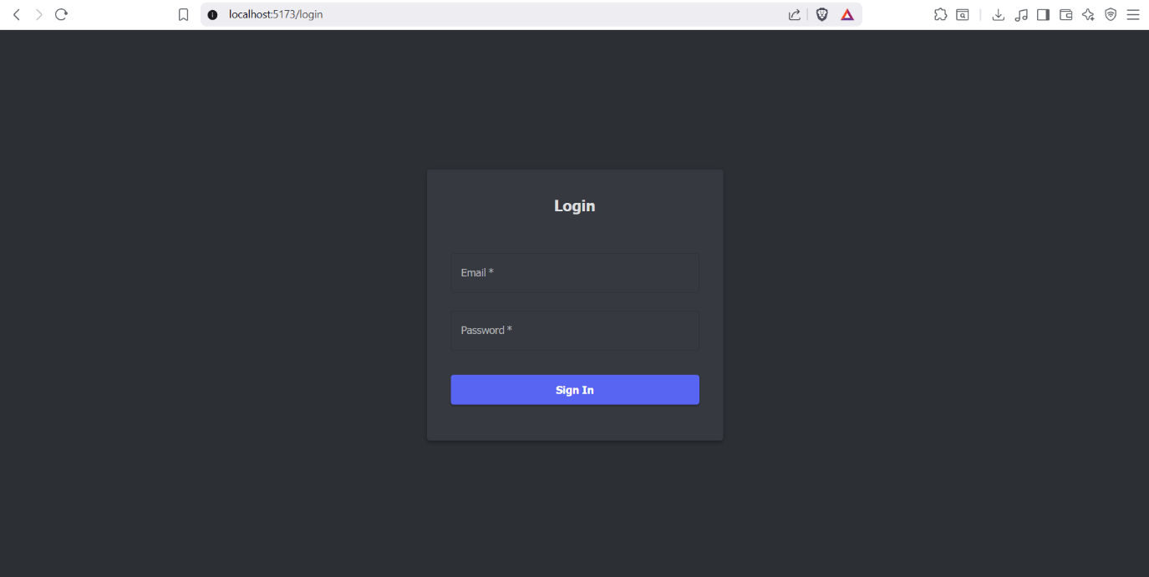

001_login

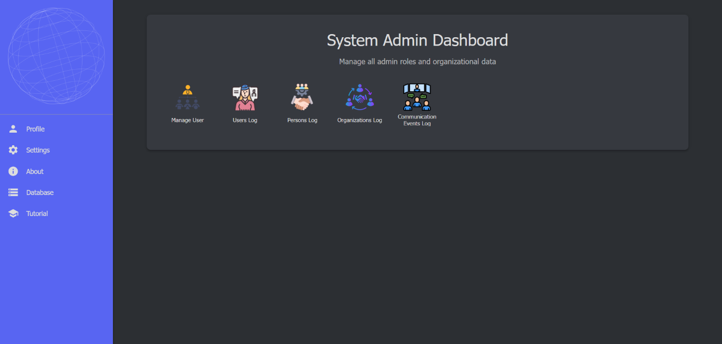

002_sysadmin_home

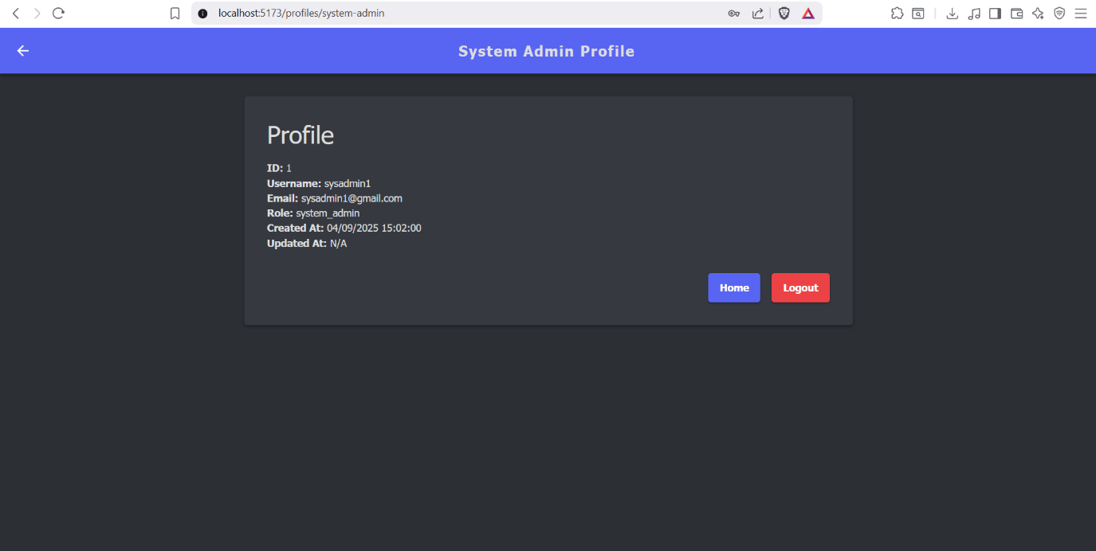

003_sysadmin_profile

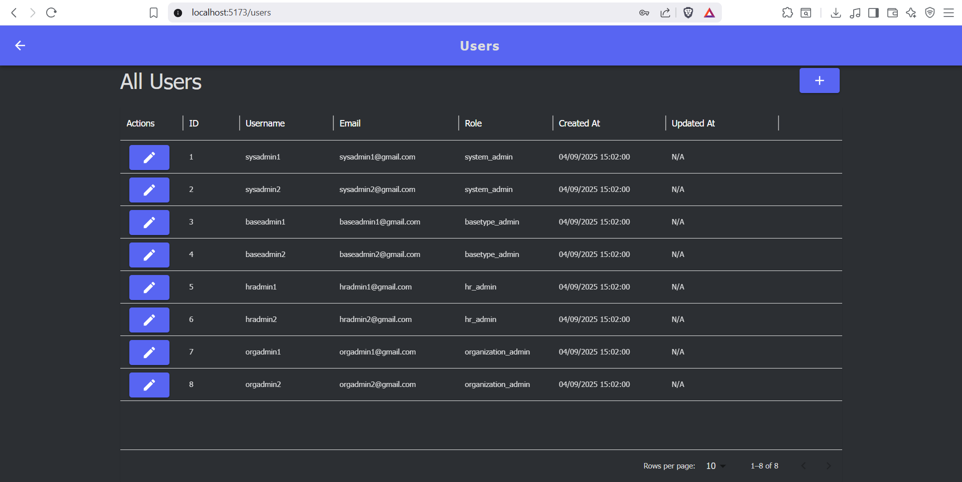

004_manage_user

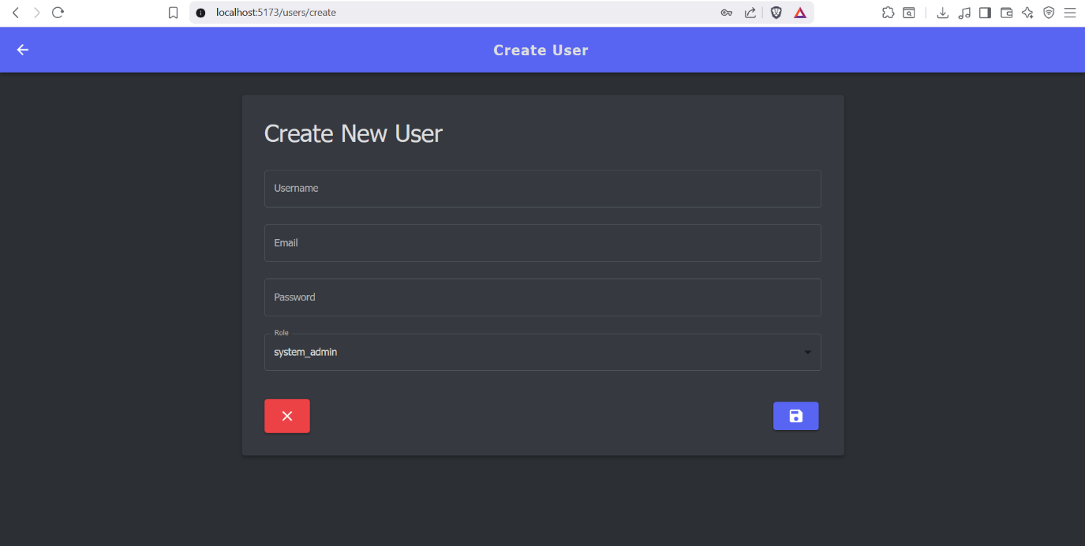

005_create_user

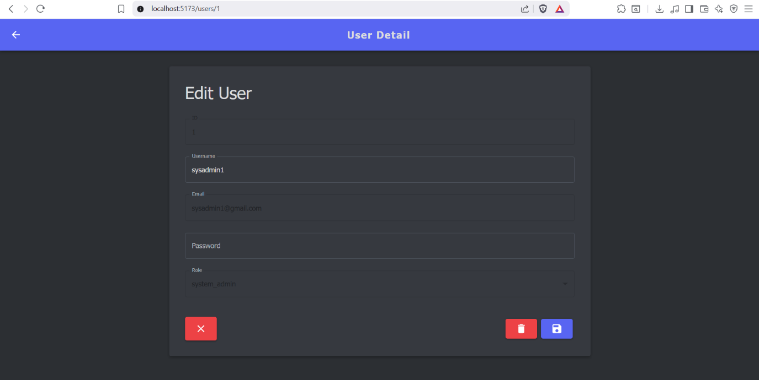

006_user_detail

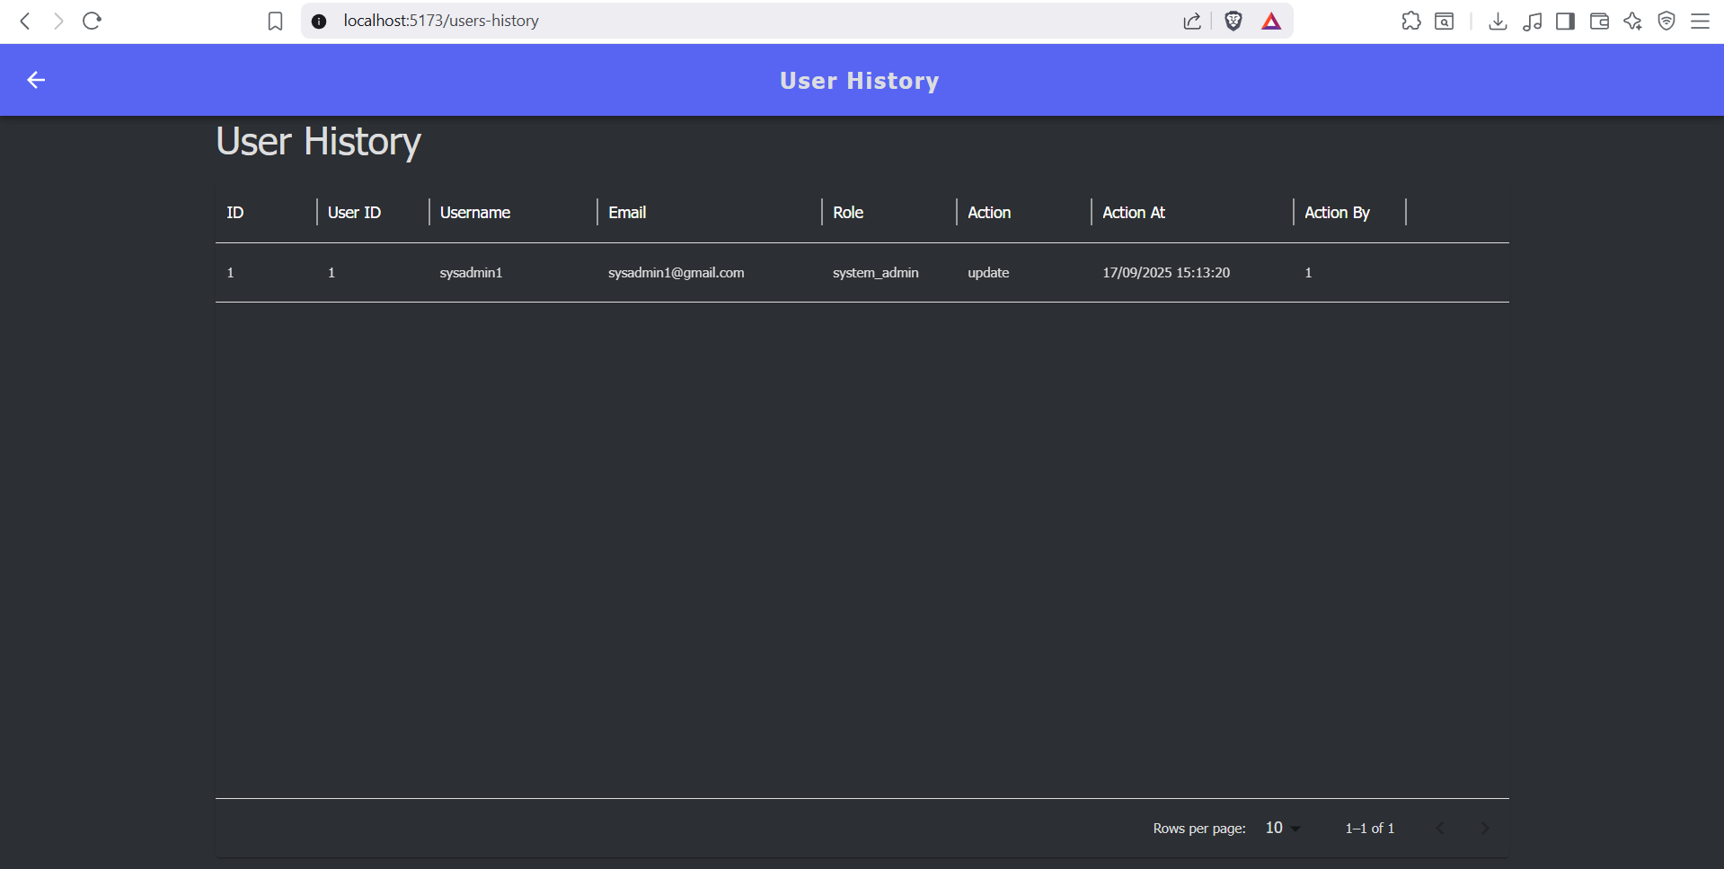

007_user_log

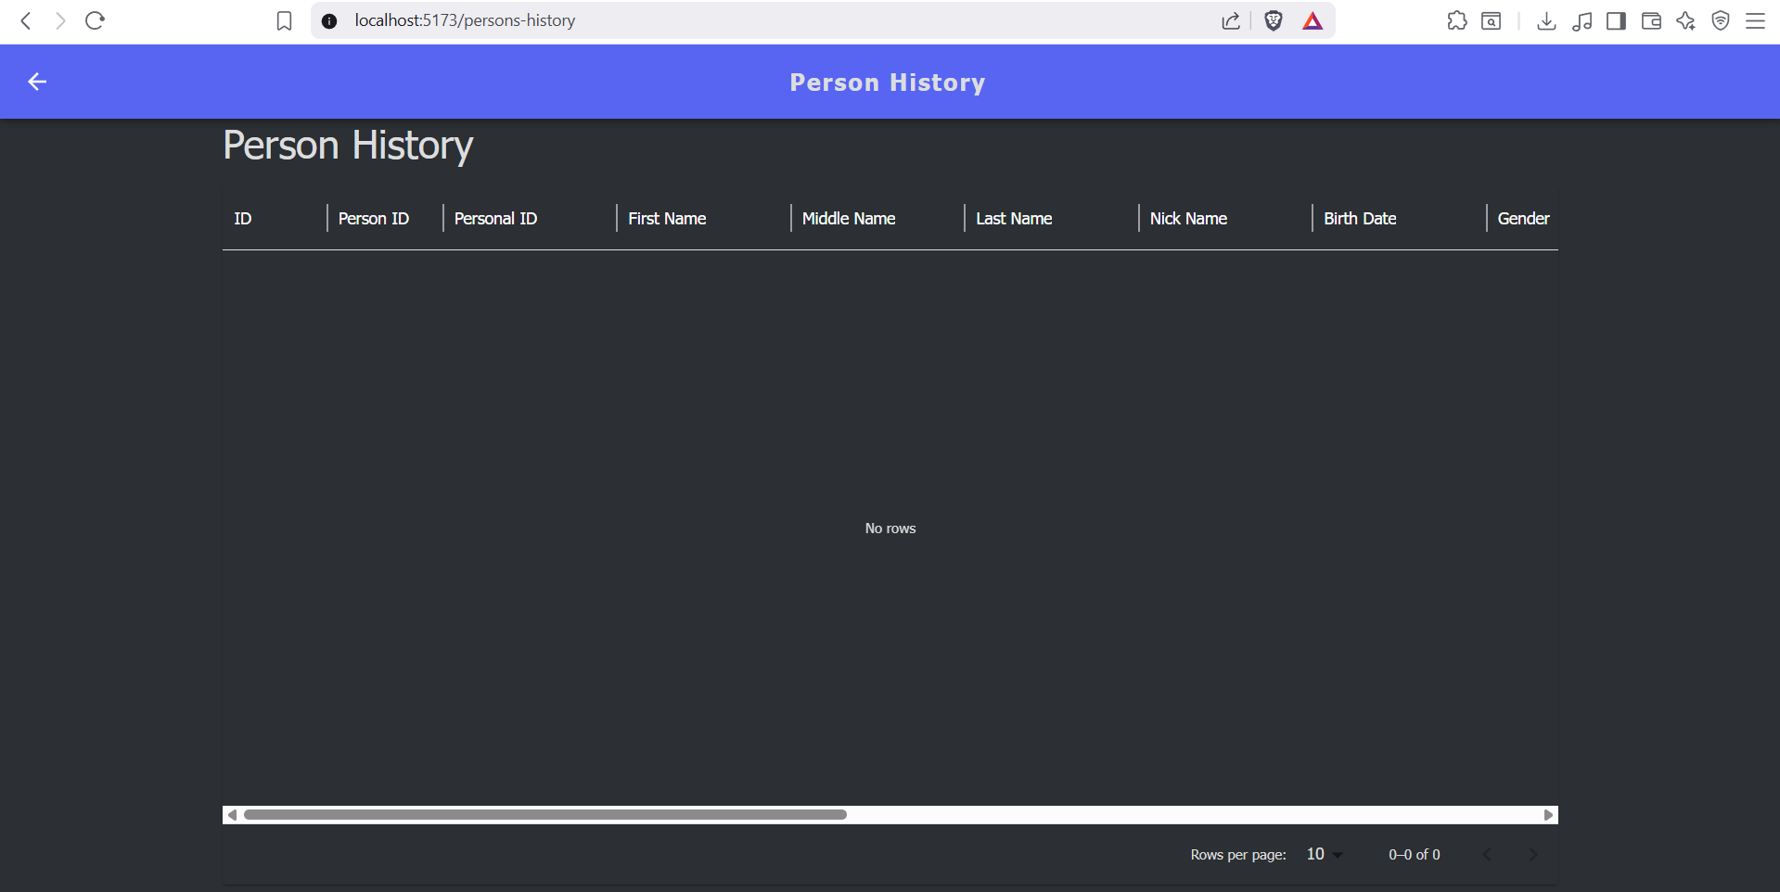

008_person_log

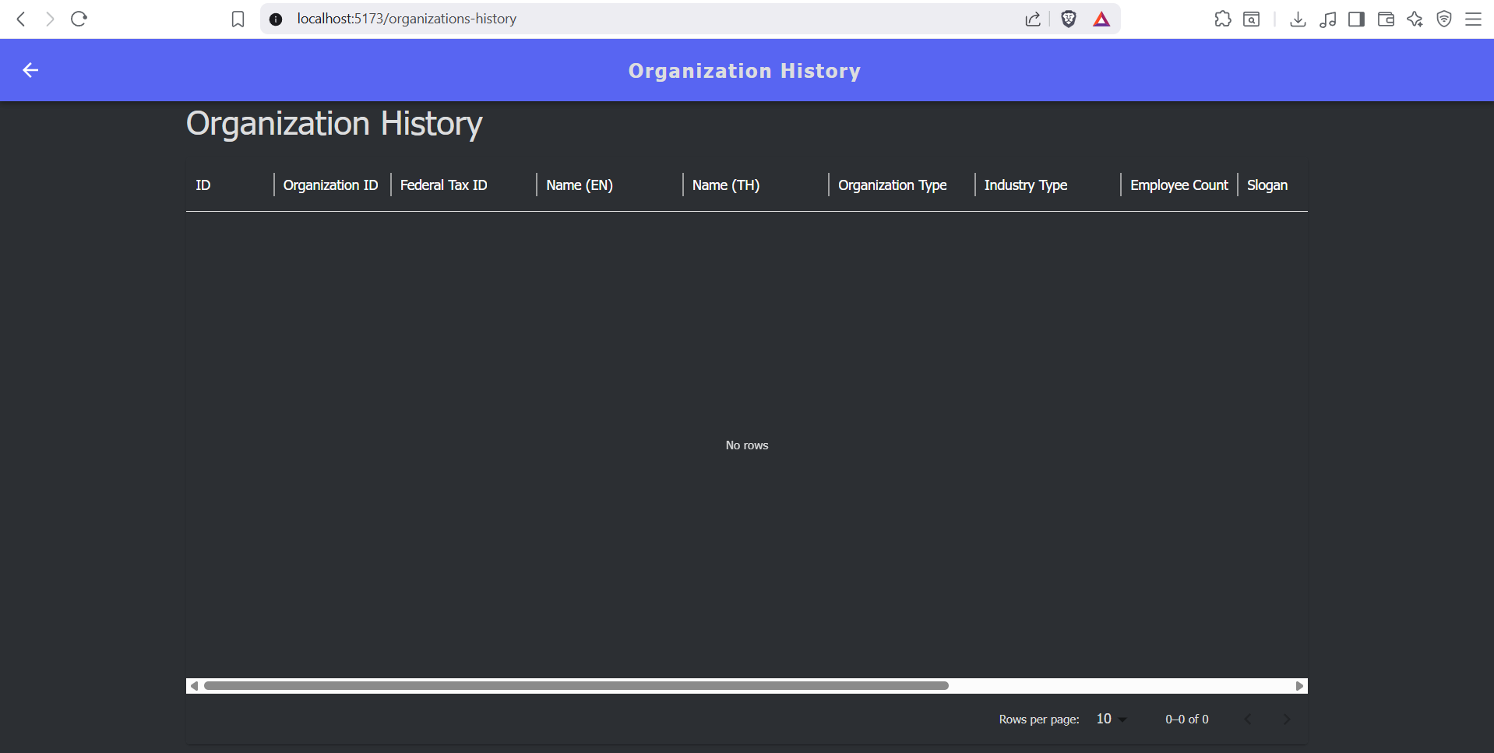

009_organization_log

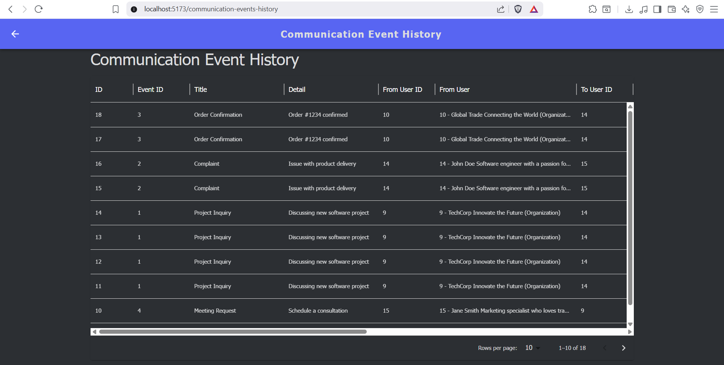

010_communication_event_log

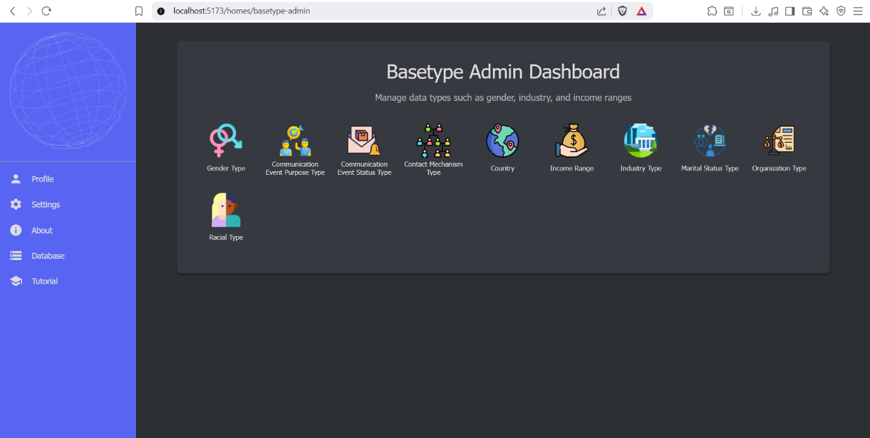

011_basetype_admin_home

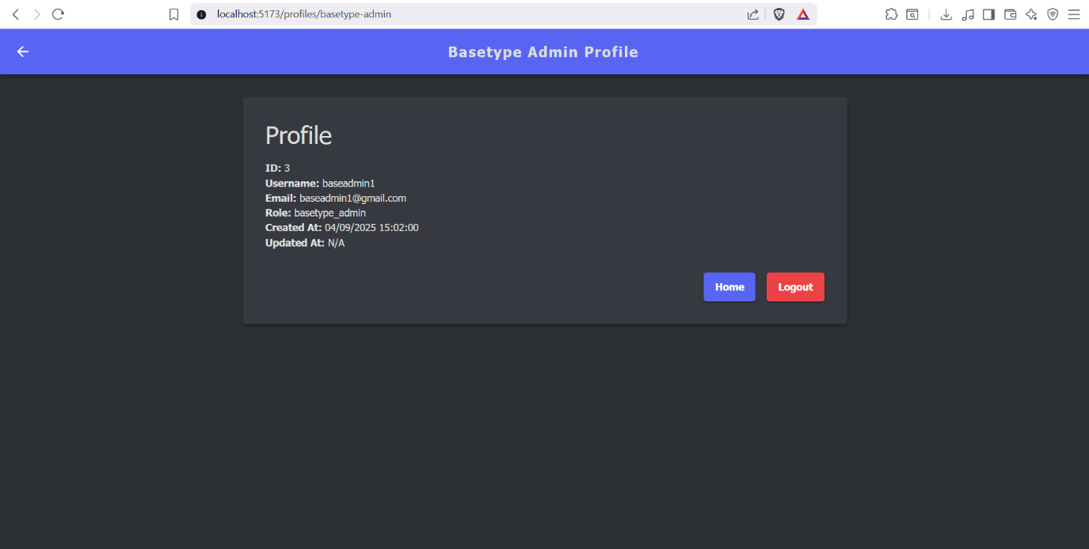

012_basetype_admin_profile

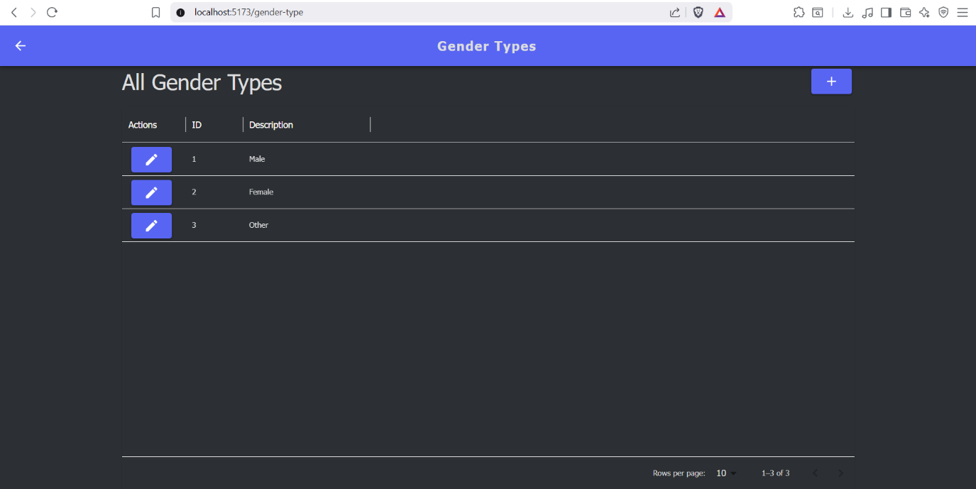

013_gender_type

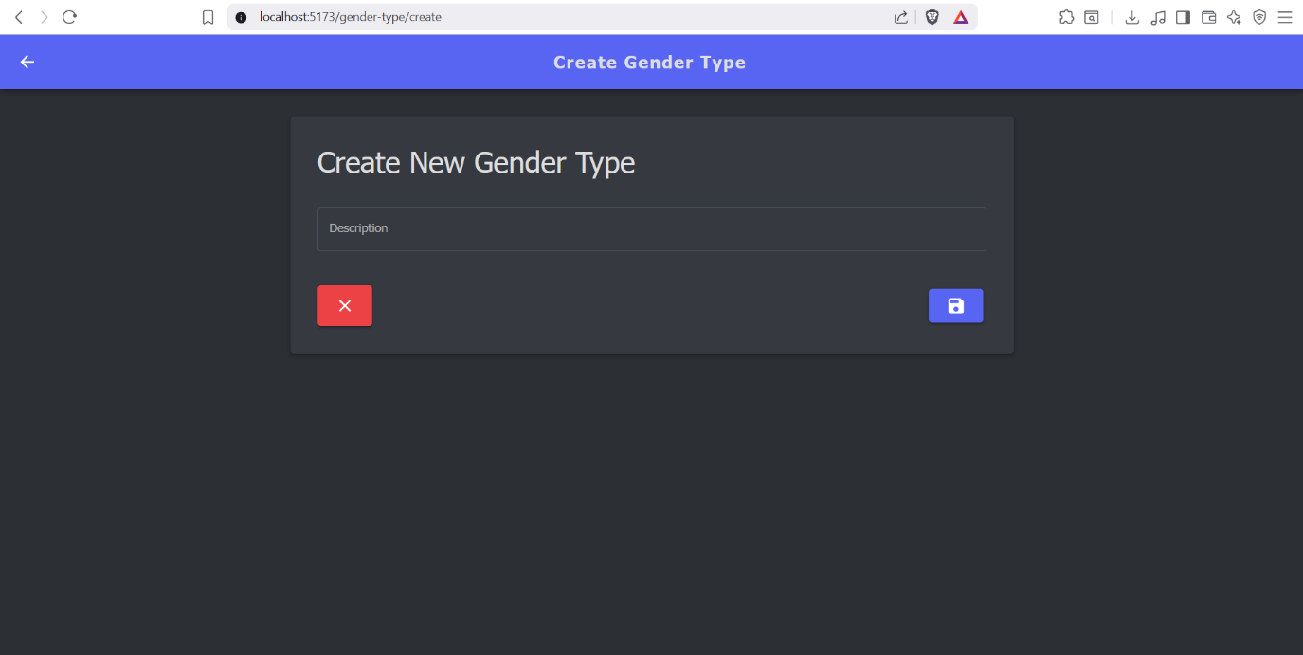

014_create_gender_type

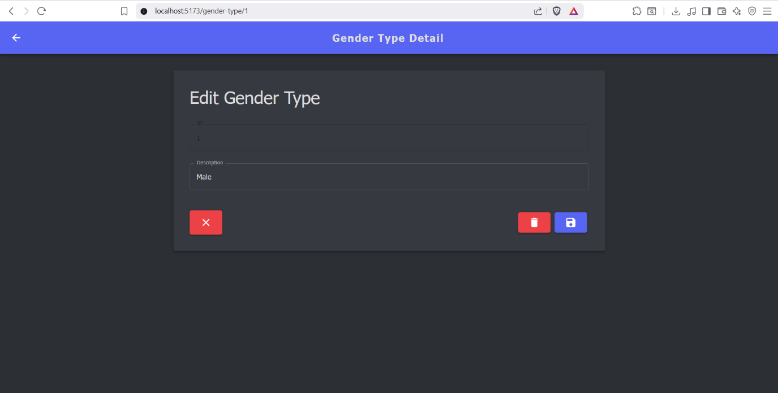

015_gender_type_detail

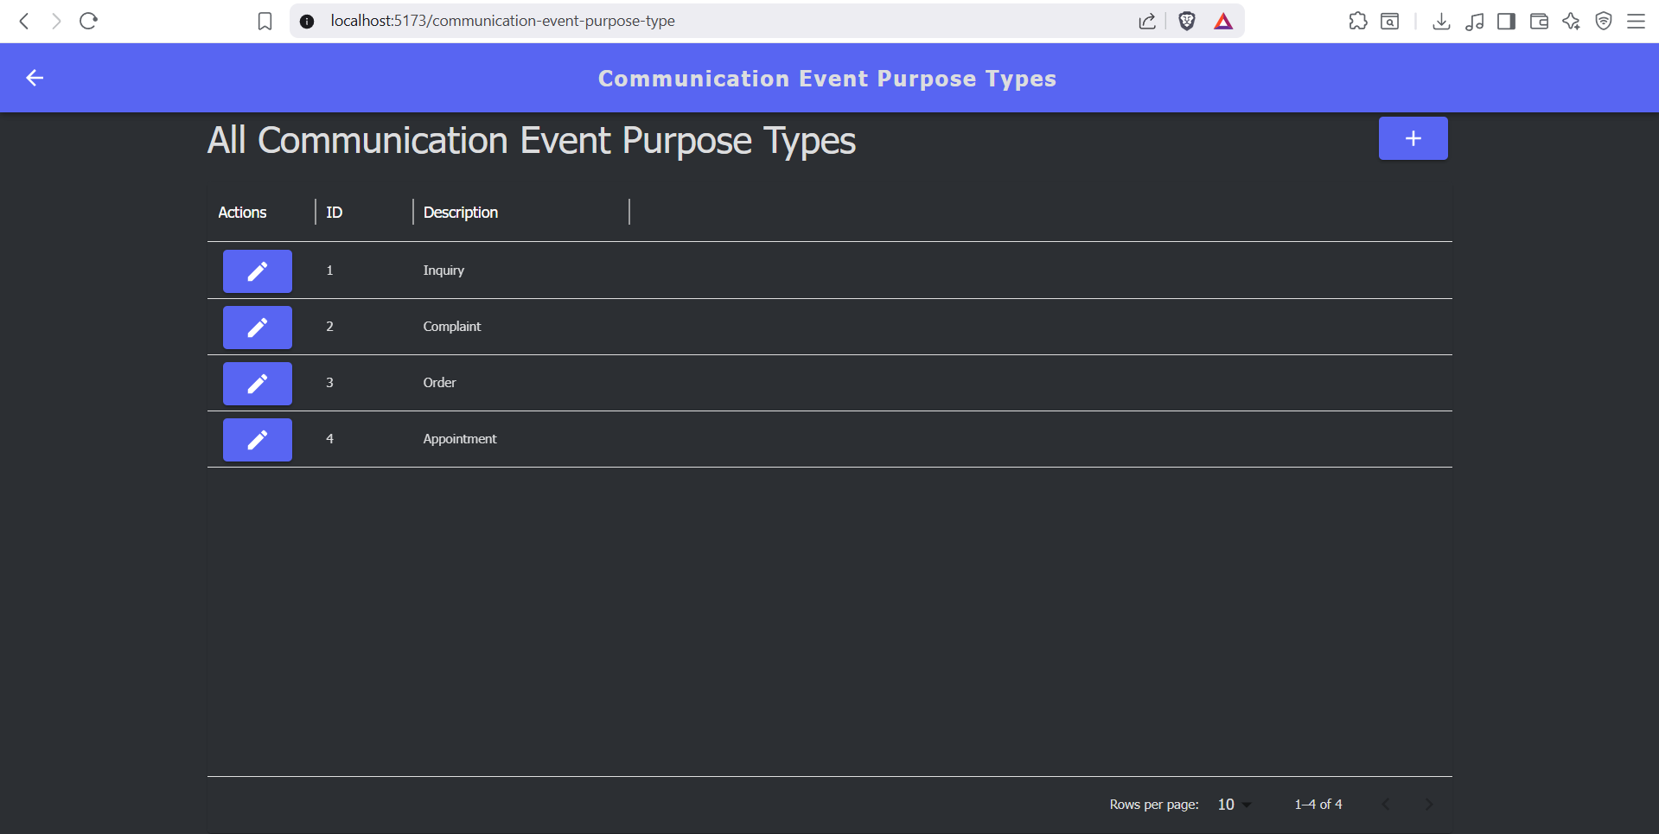

016_manage_communication_event_purpose

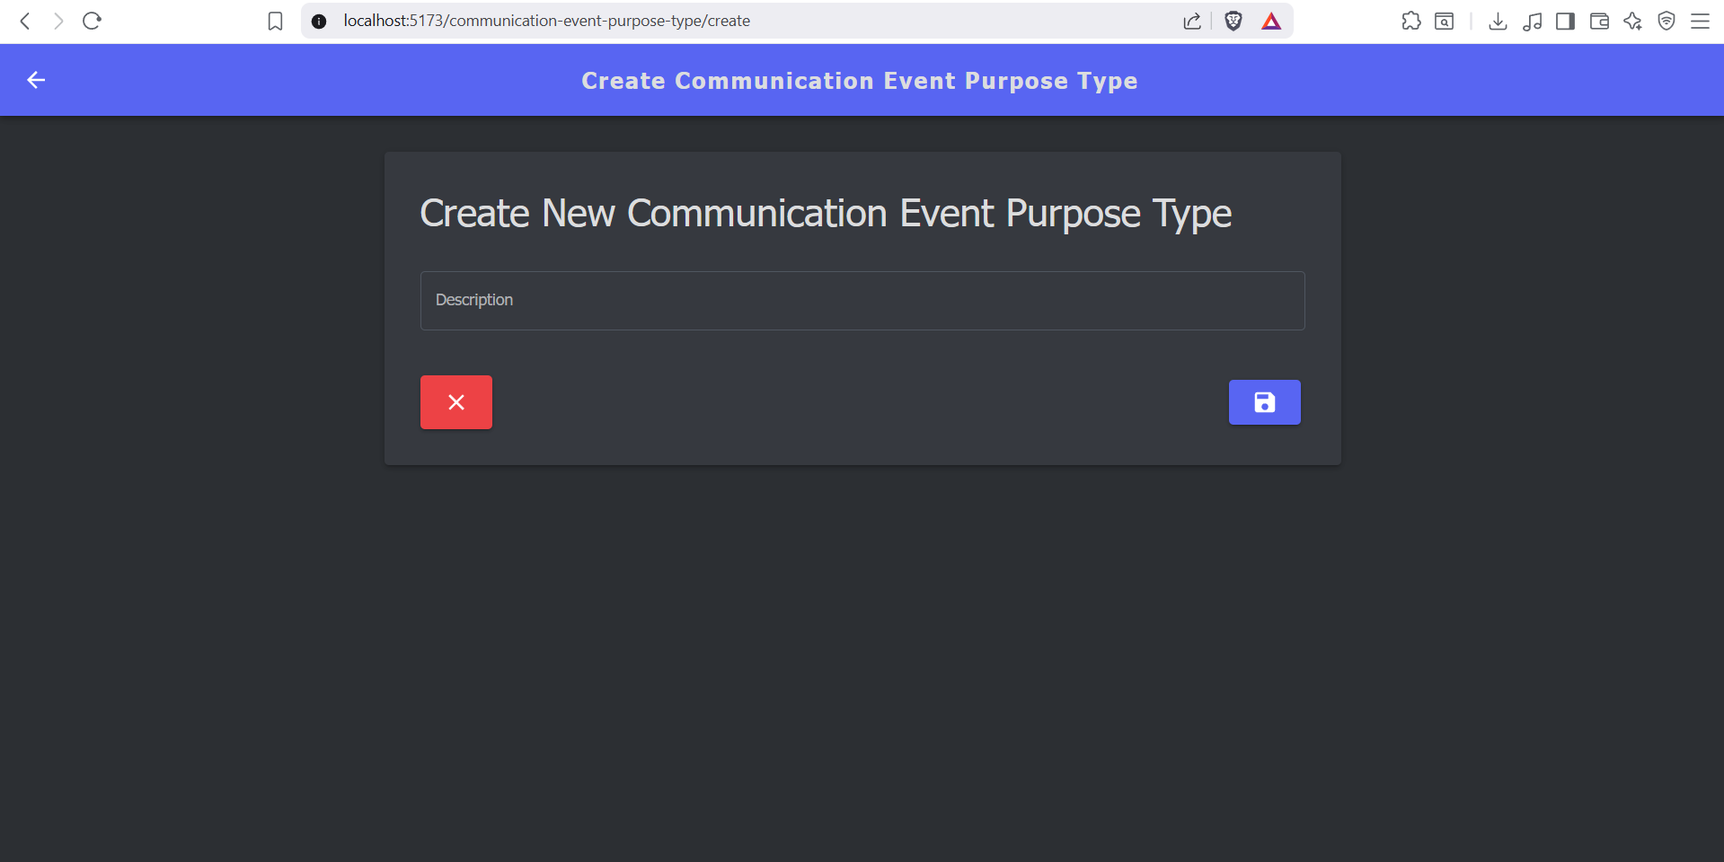

017_create_communication_event_purpose

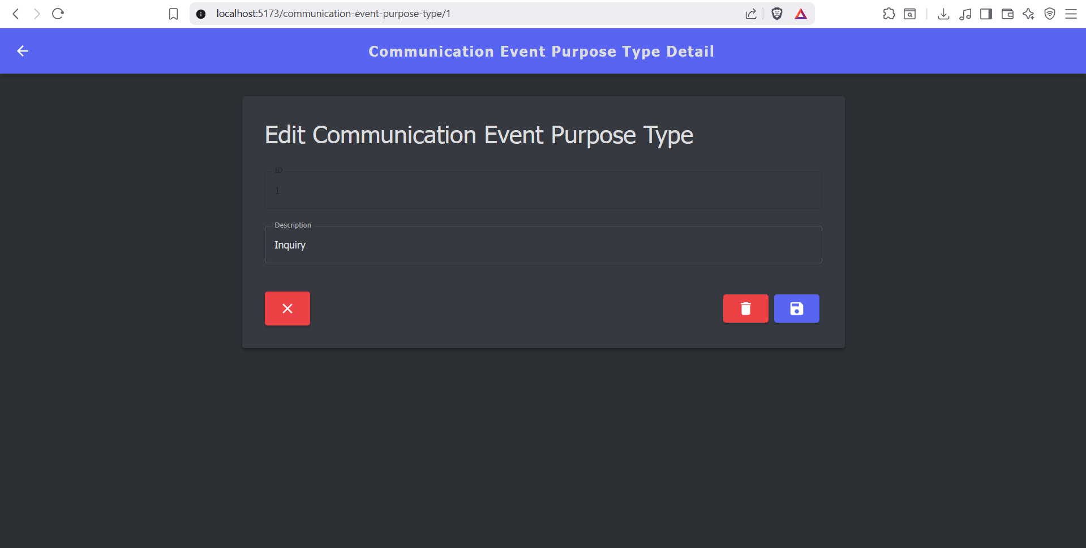

018_communication_event_purpose_detail

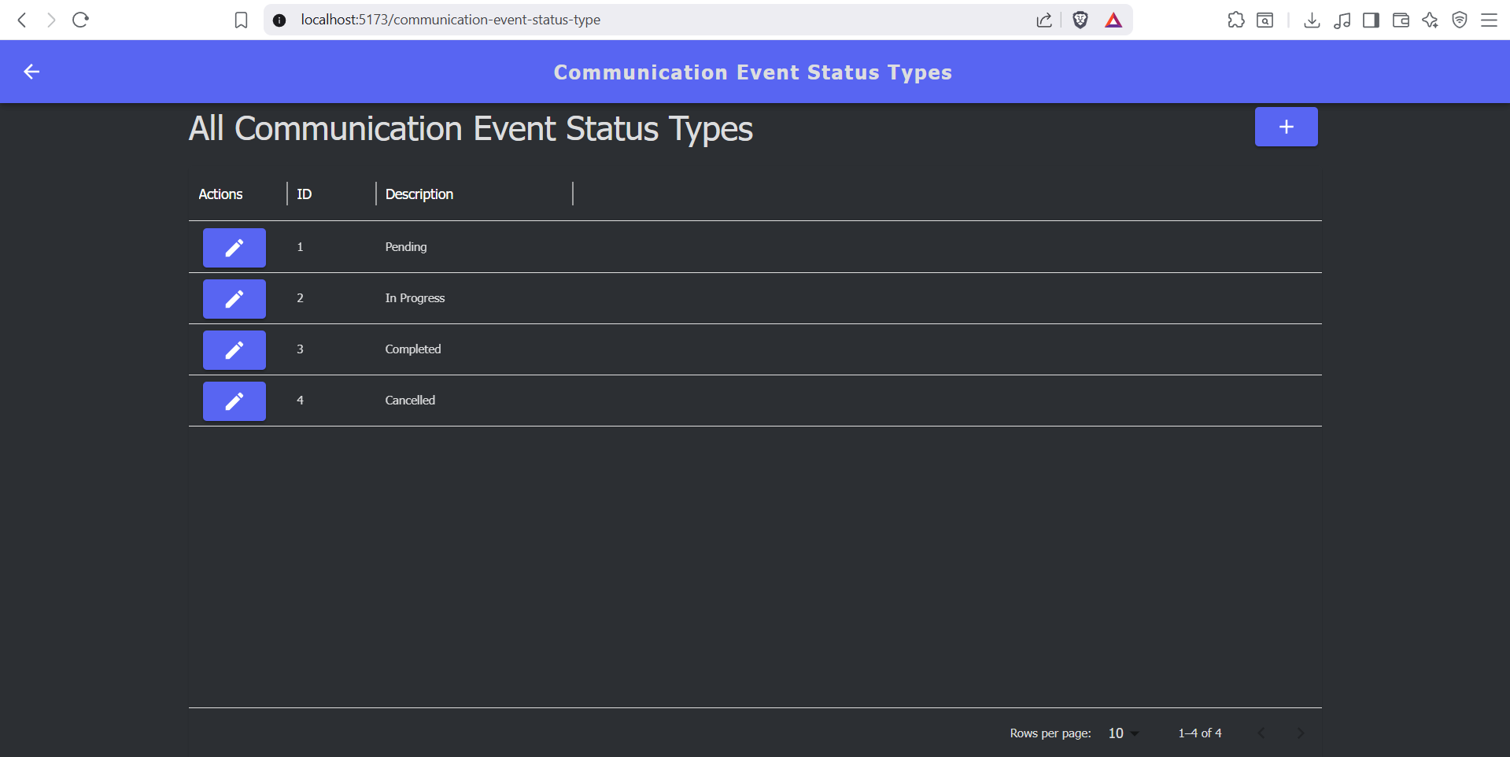

019_manage_communication_event_status_type

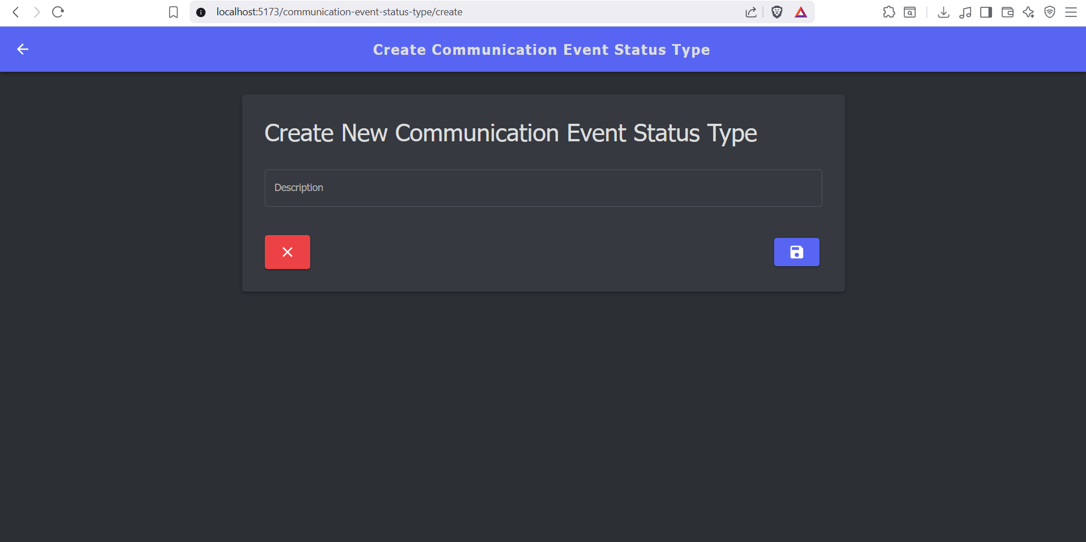

020_create_communication_event_status_type

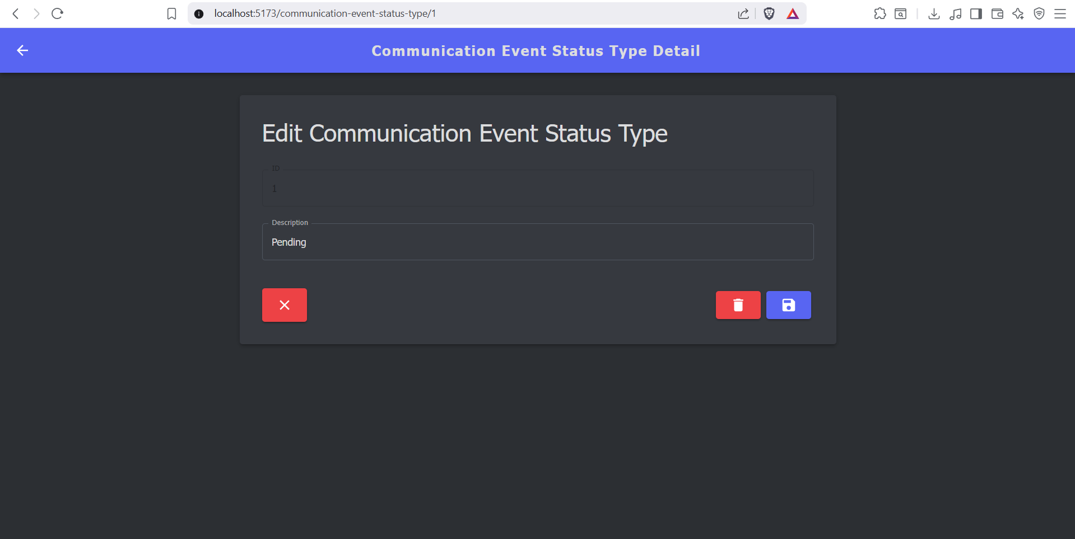

021_communication_event_status_type_detail

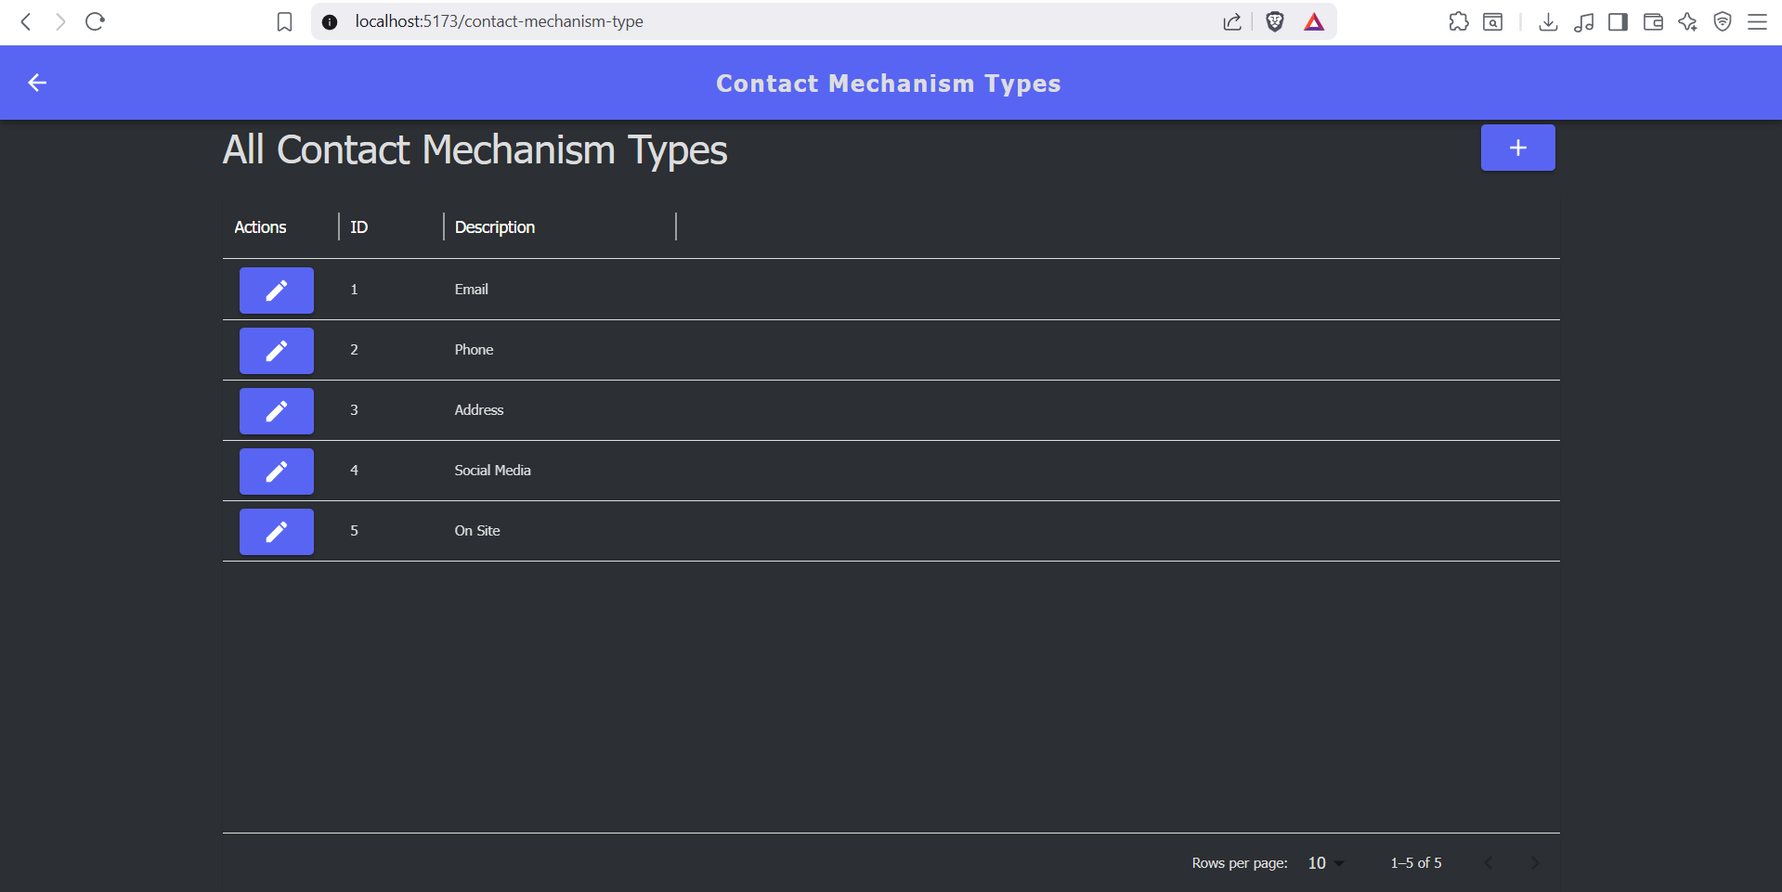

022_contactmechanism_type

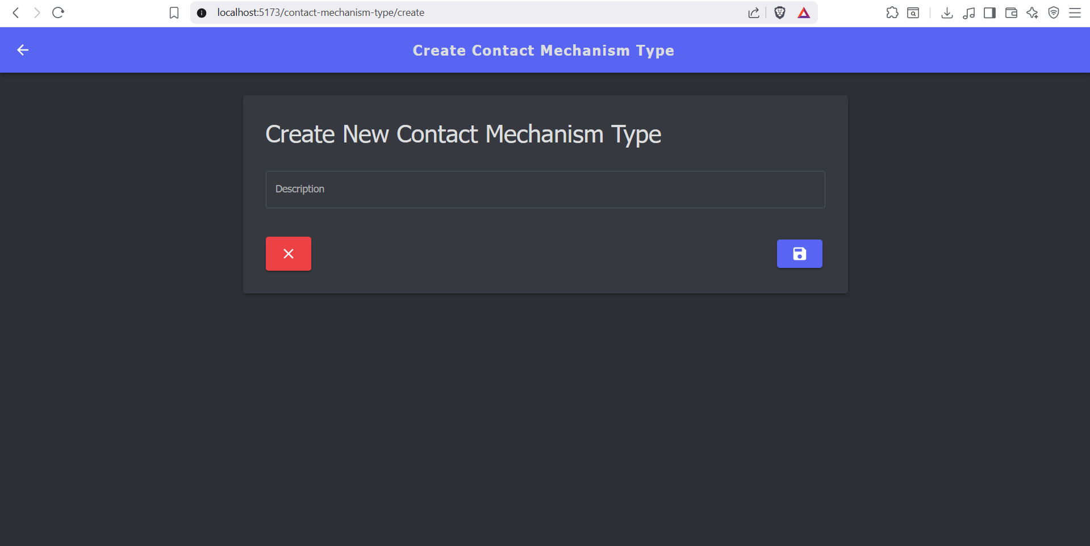

023_create_contact_mechanism

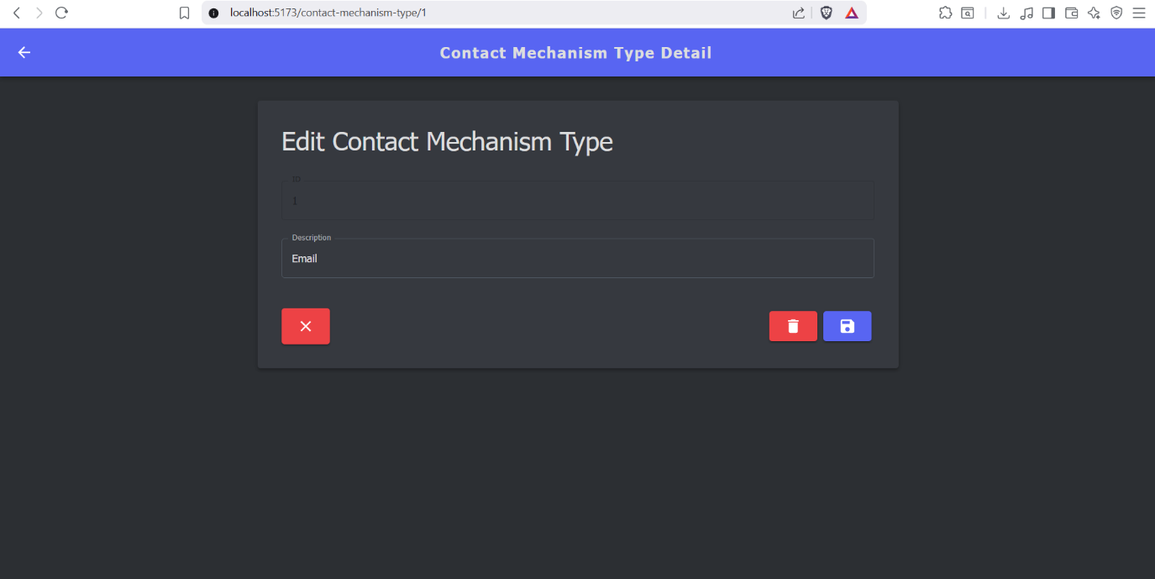

024_contact_mechanism_detail

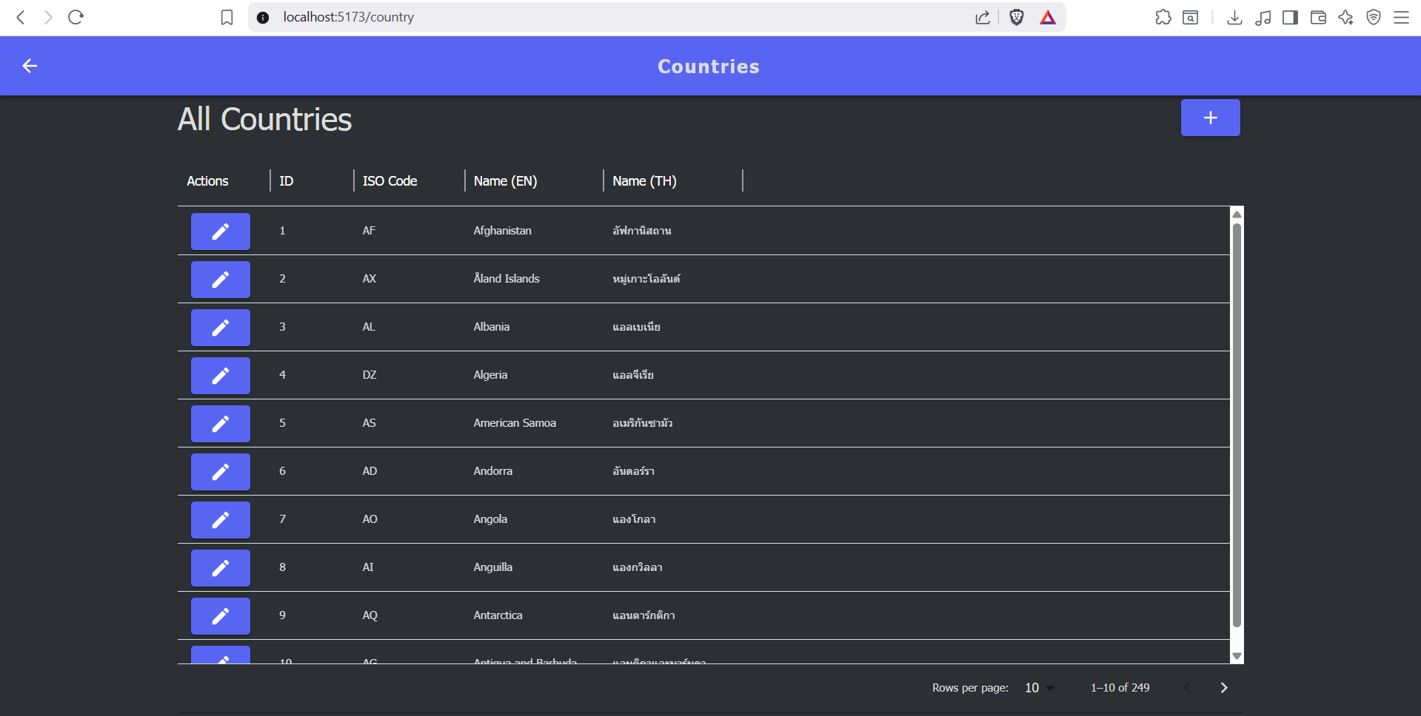

025_country

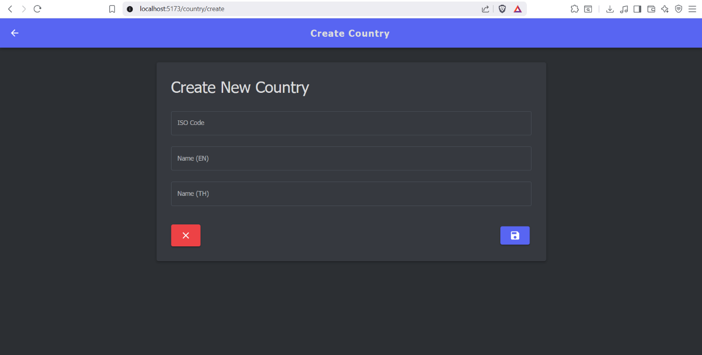

026_create_country

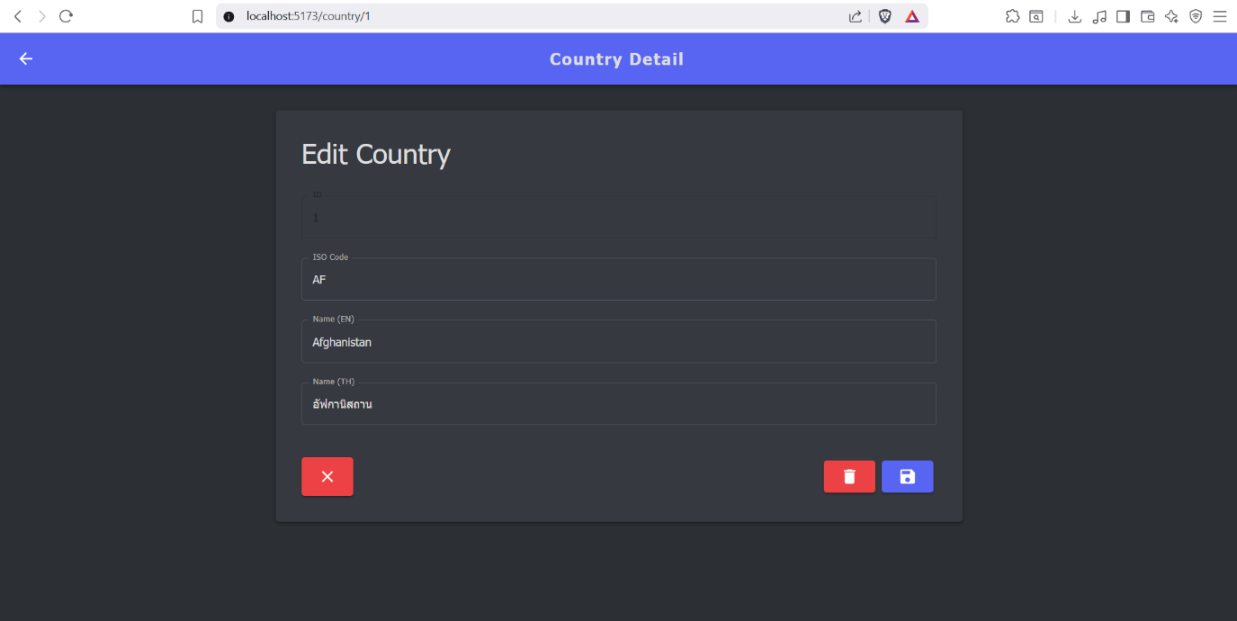

027_country_detail

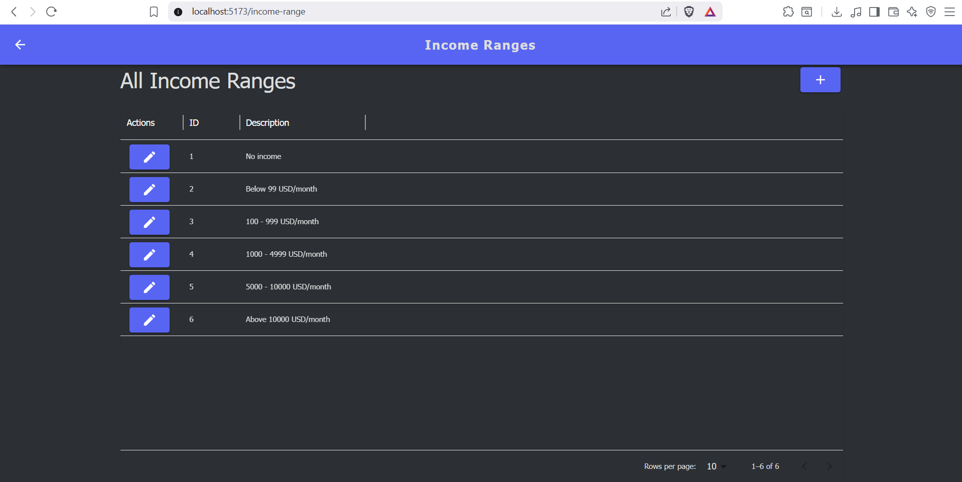

028_income_range

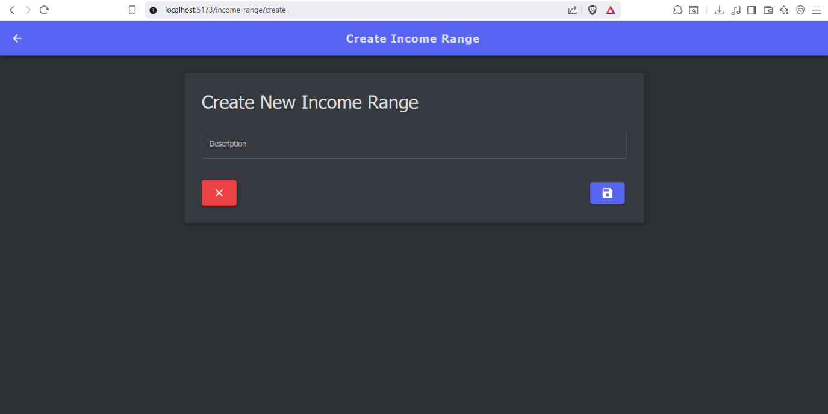

029_create_income_range

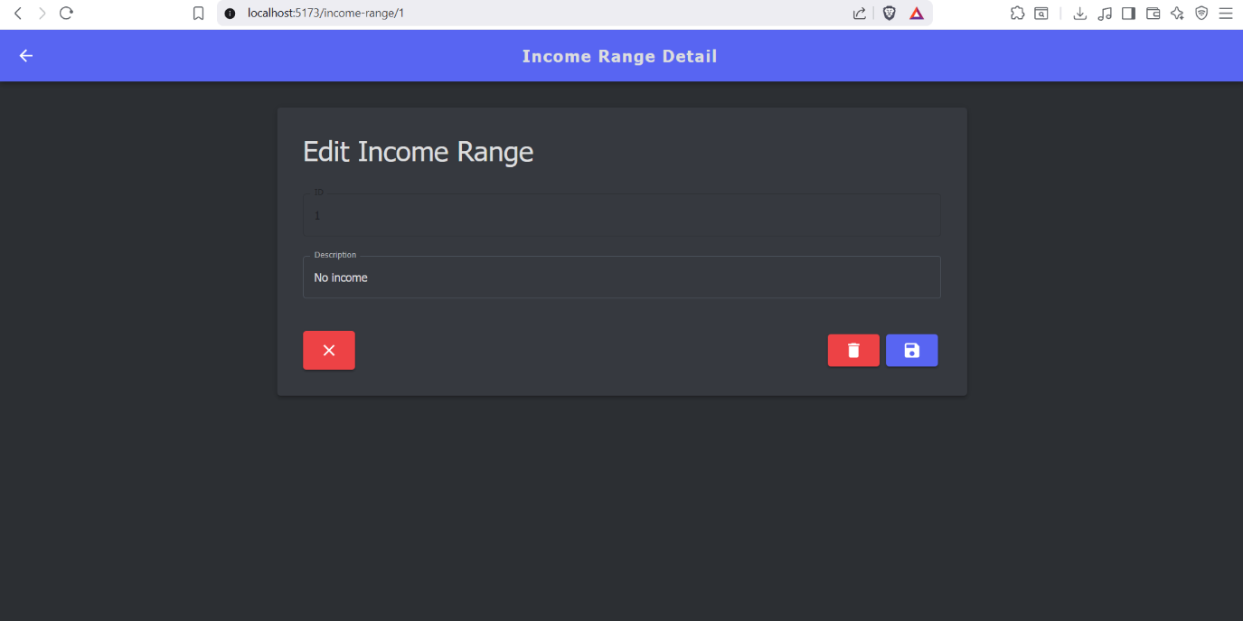

030_income_range_detail

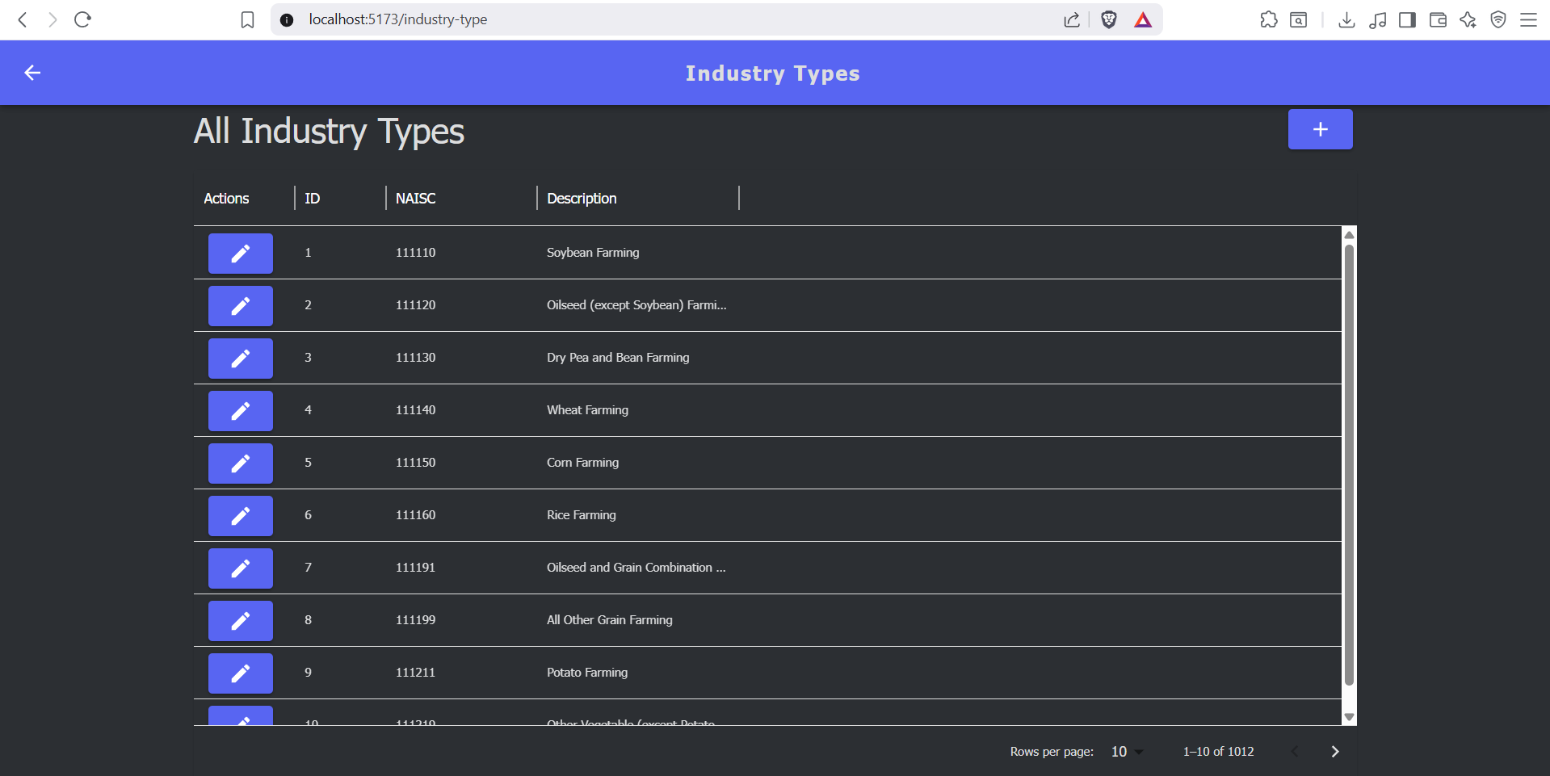

031_industry_type

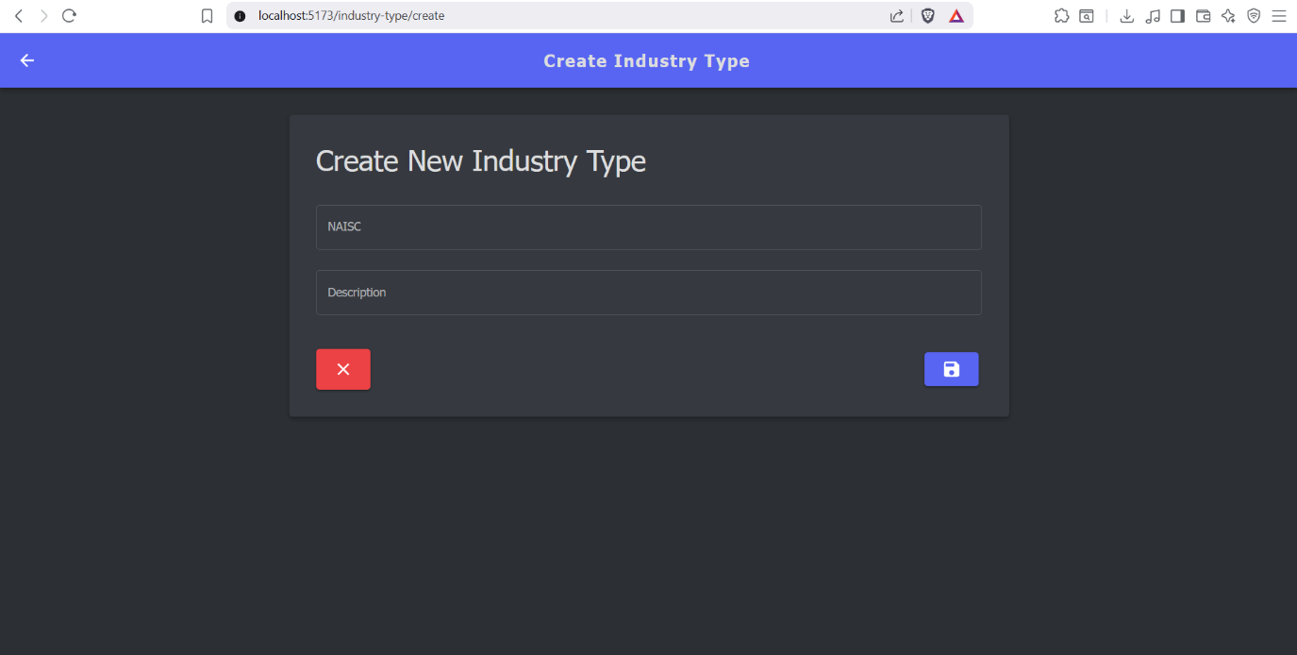

032_create_industry_type

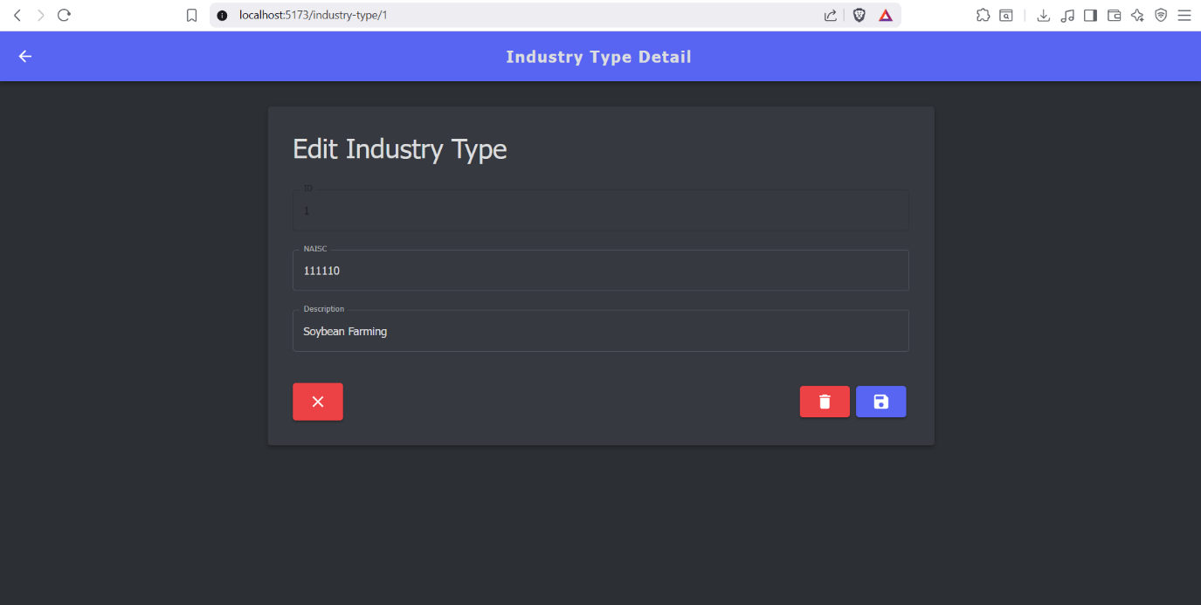

033_industry_type_detail

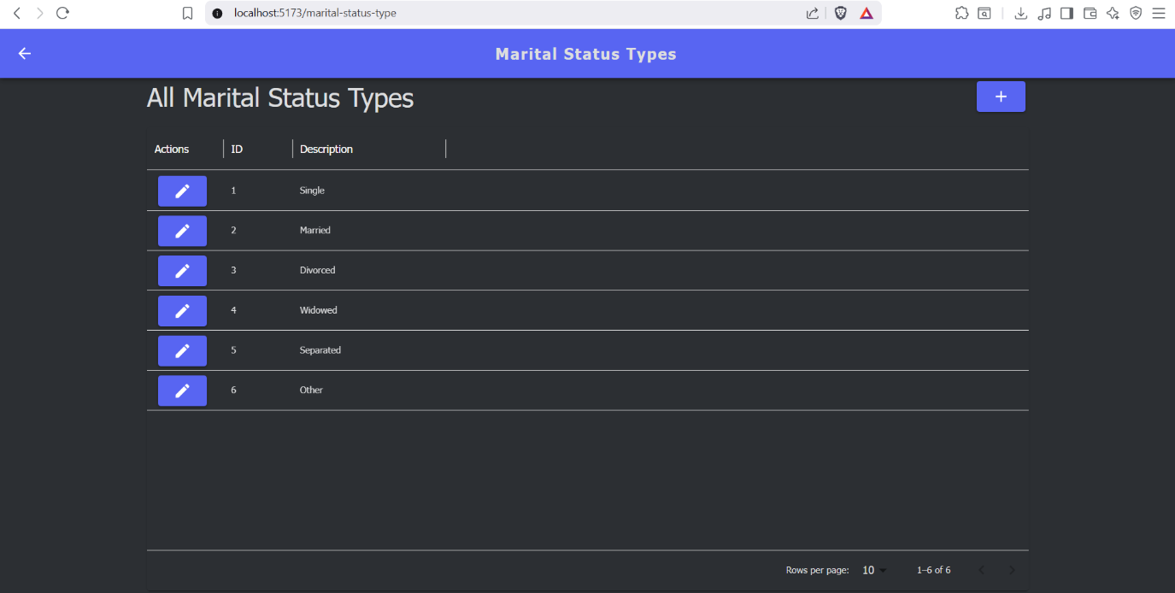

034_marital_status_type

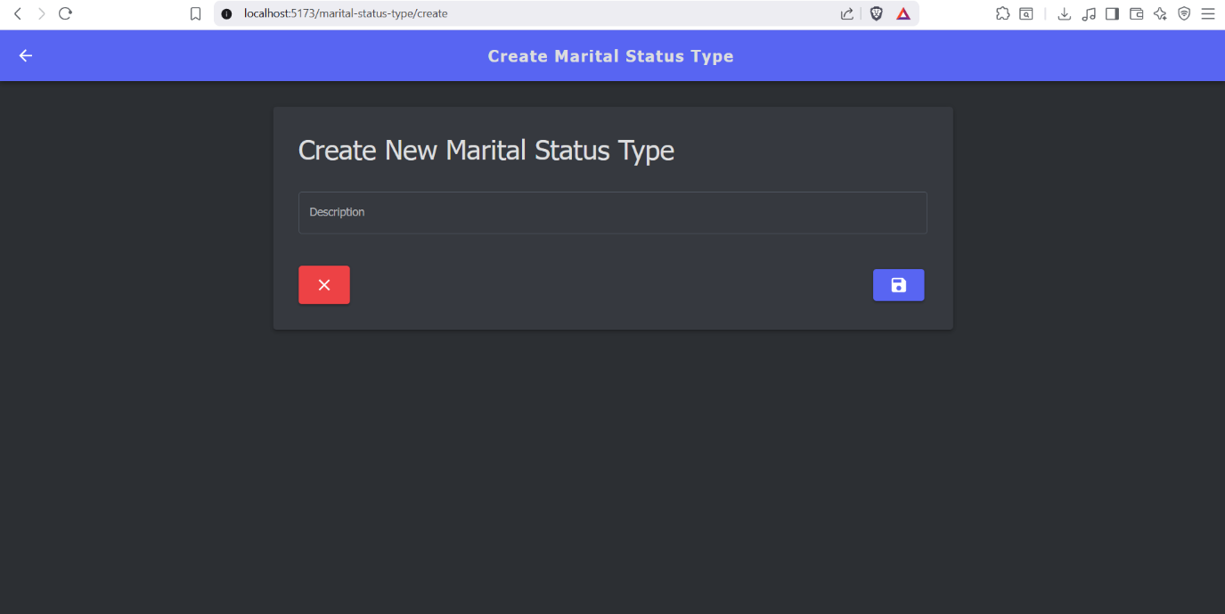

035_create_marital_status_type

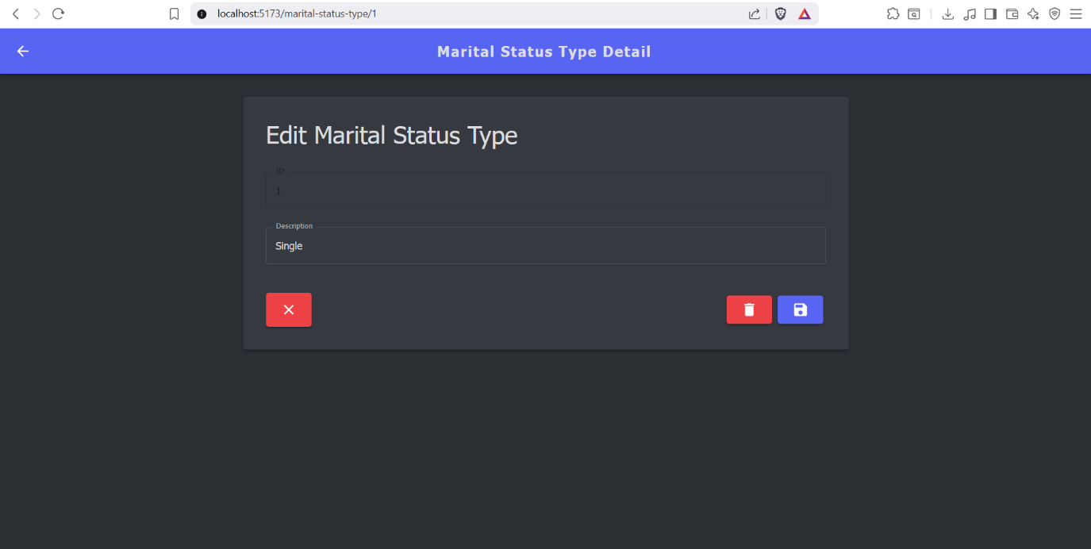

036_marital_status_type_detail

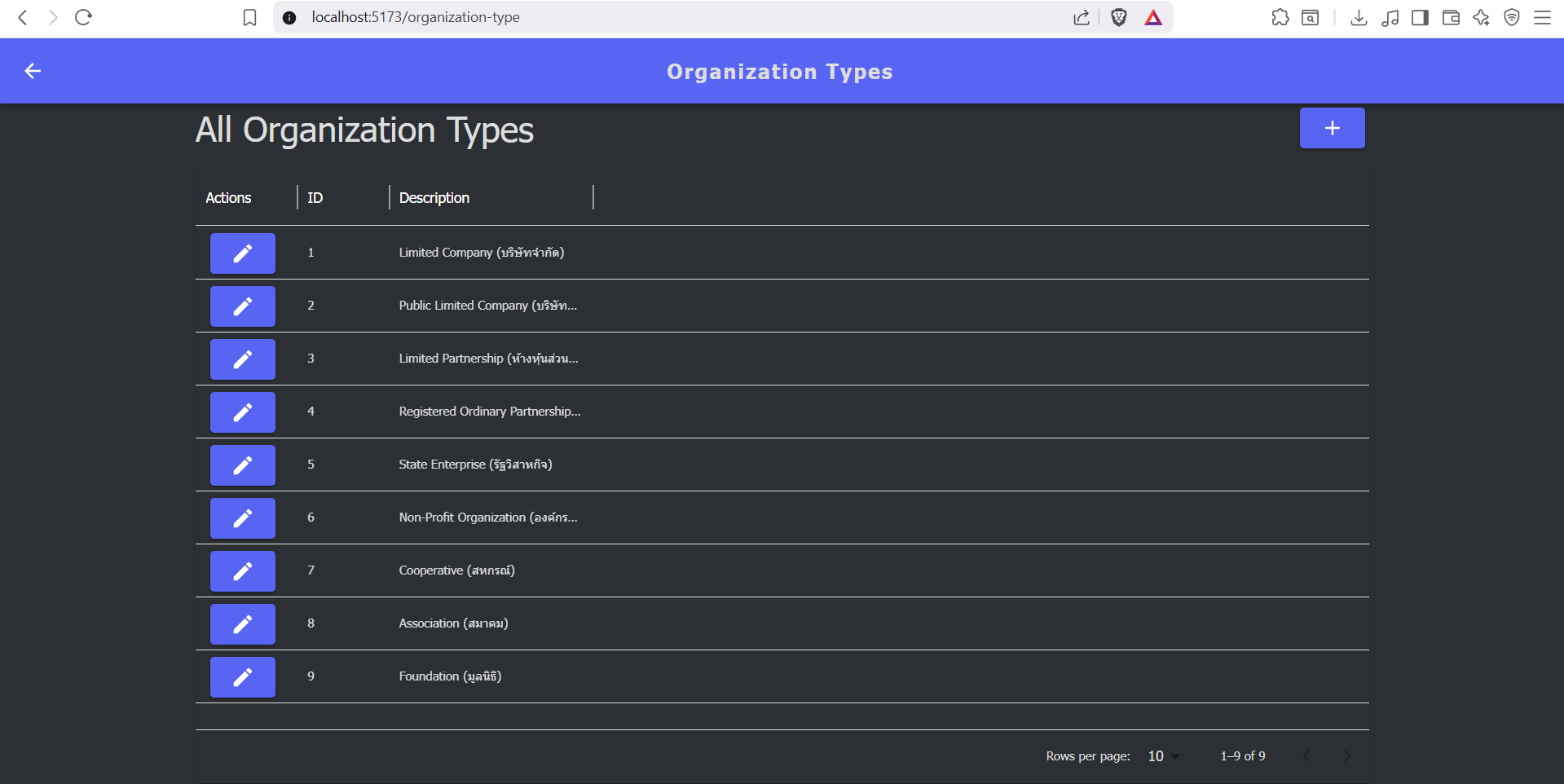

037_organization_type

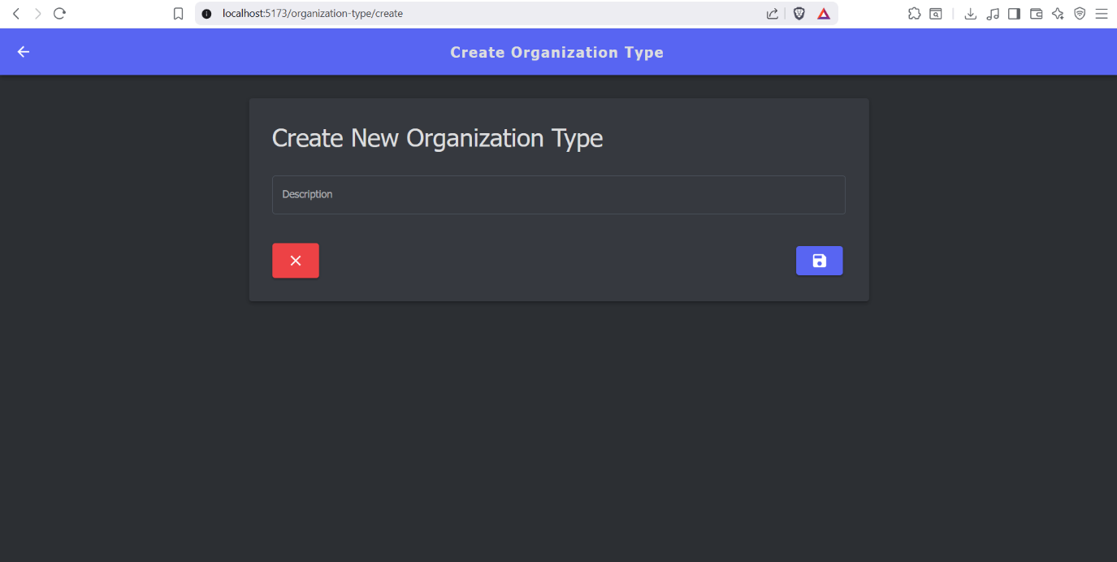

038_create_organization_type

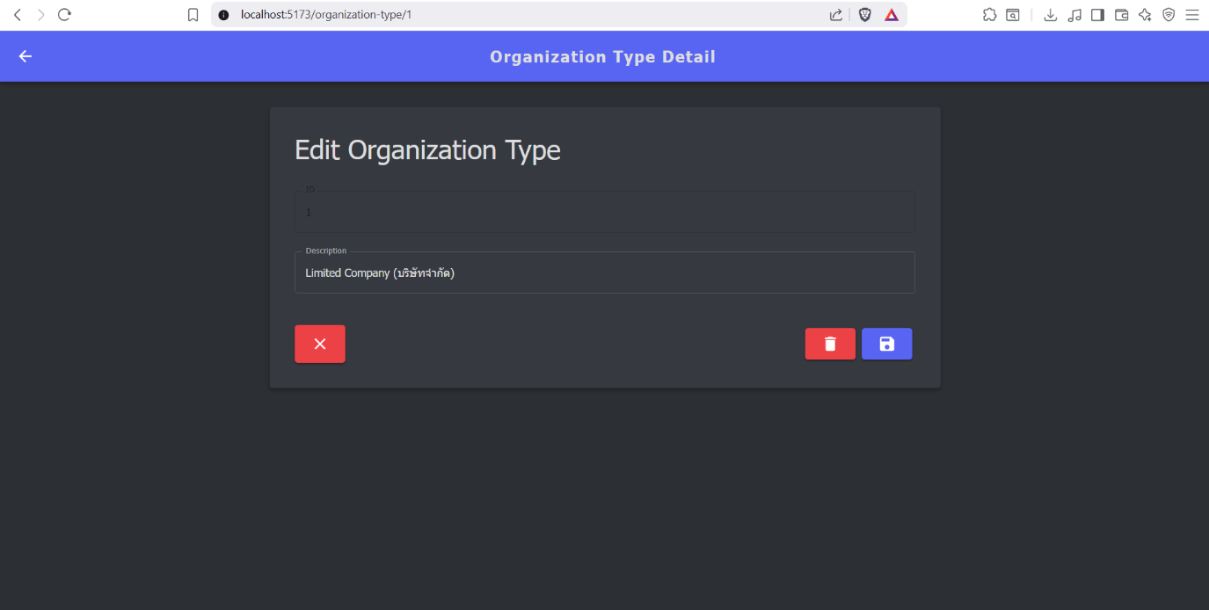

039_organization_detail

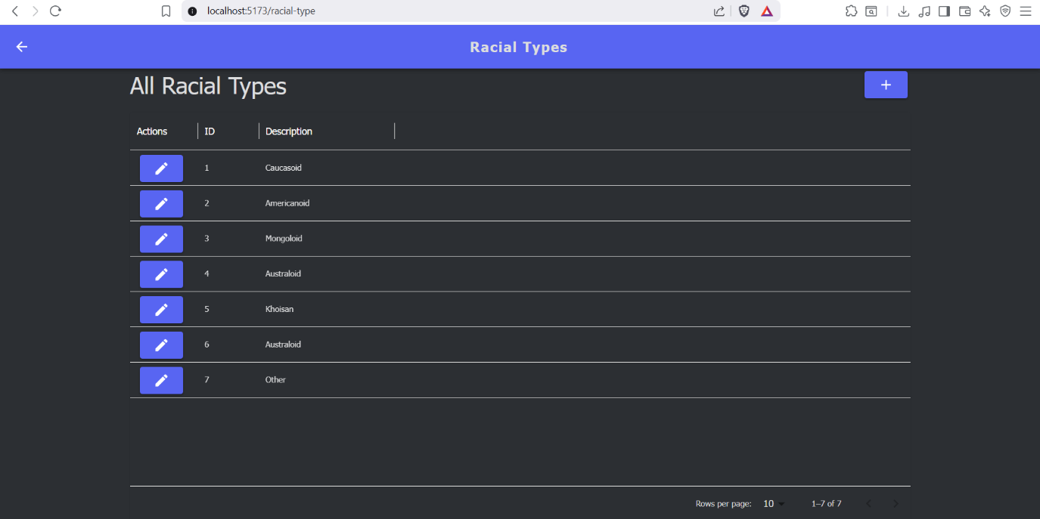

040_racial_type

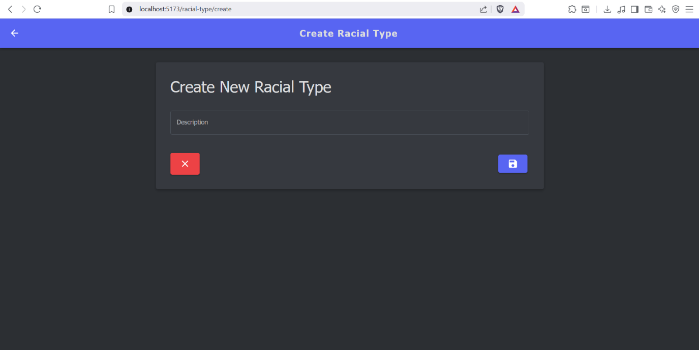

041_create_racial_type

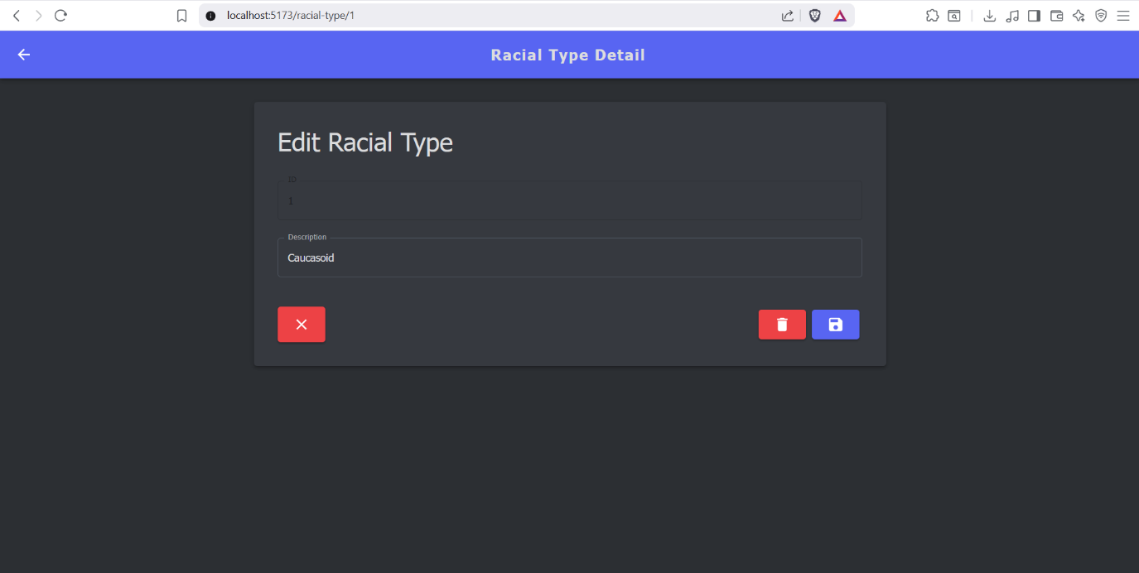

042_racial_type_detail

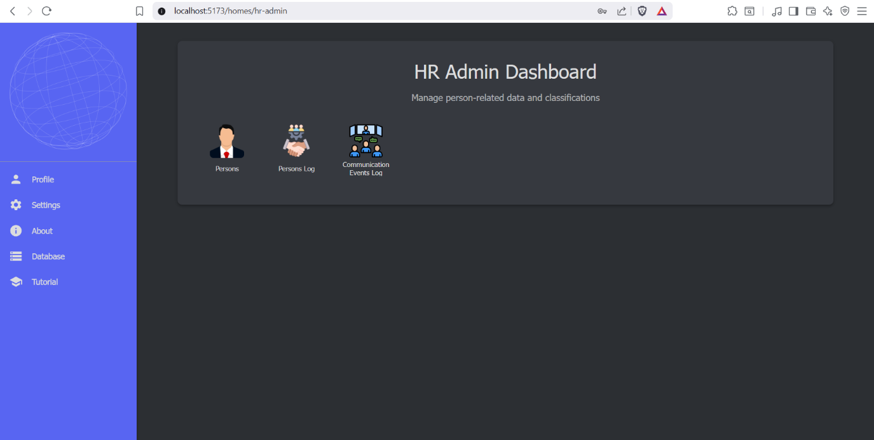

043_hr_admin_home

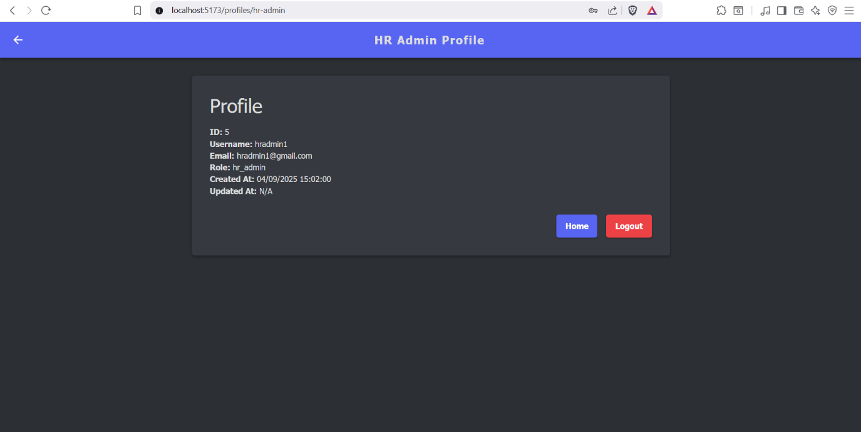

044_hr_admin_profile

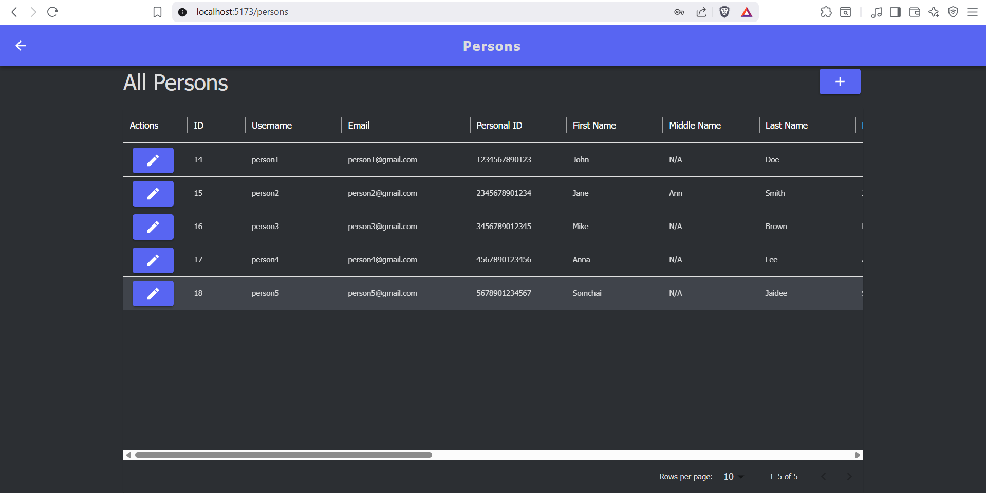

045_persons

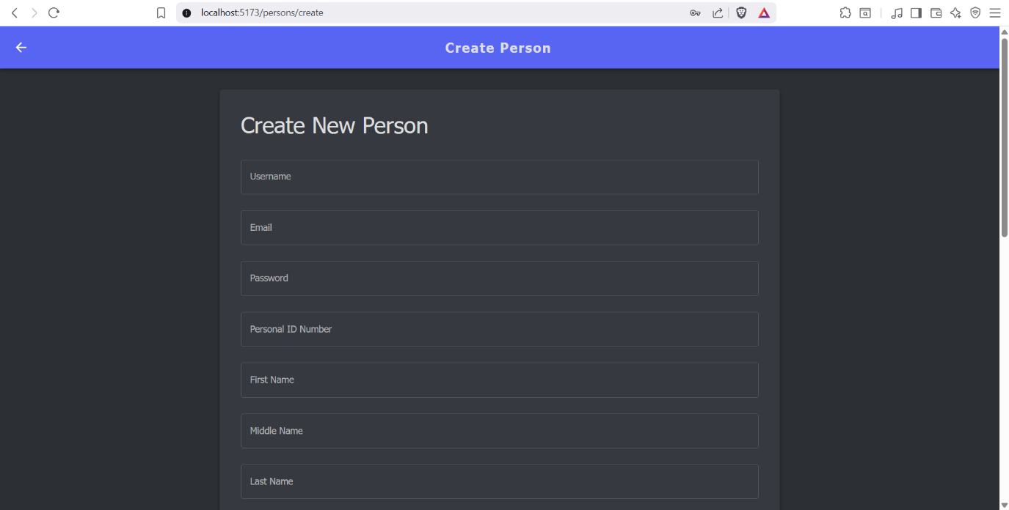

046_create_person_1

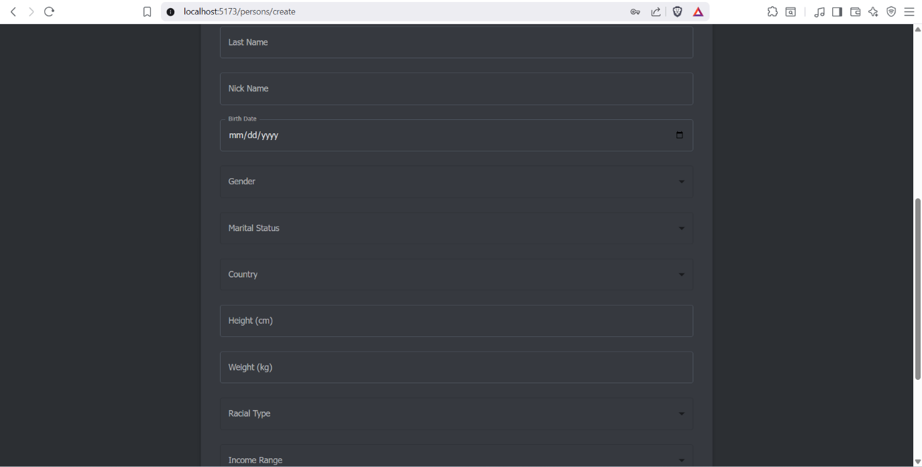

047_create_person_2

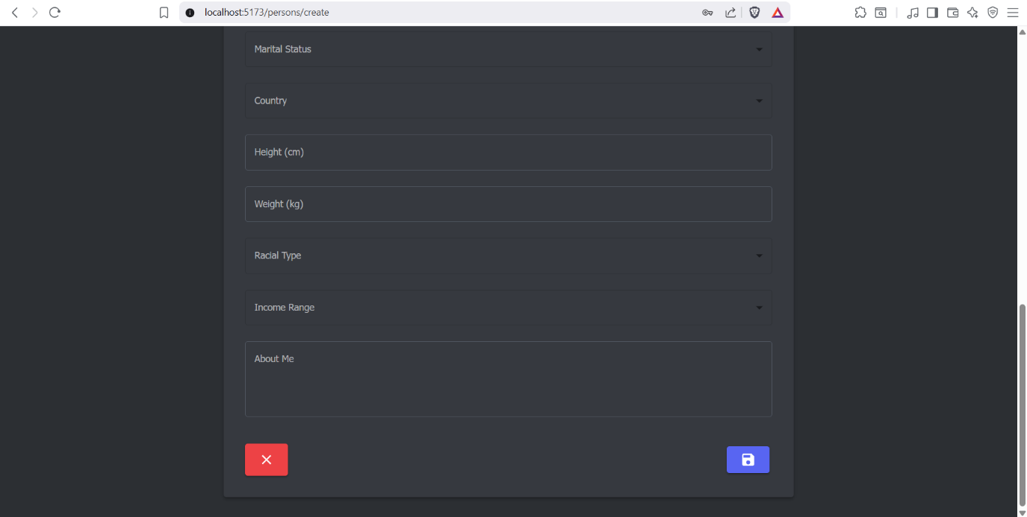

048_create_person_3

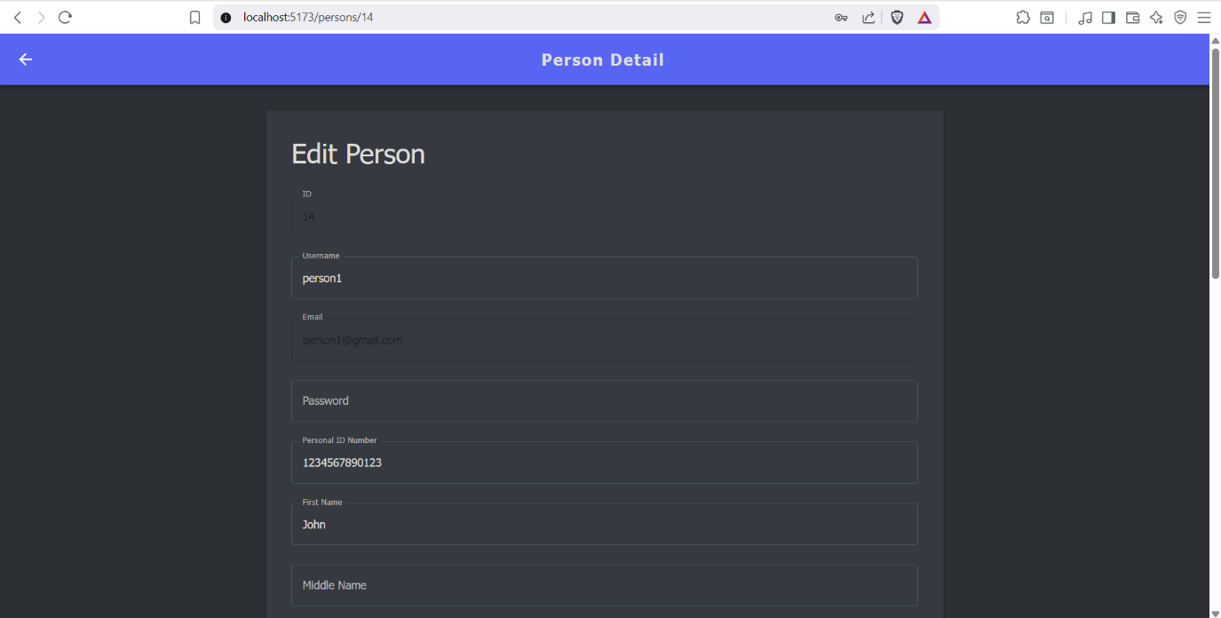

049_person_detail_1

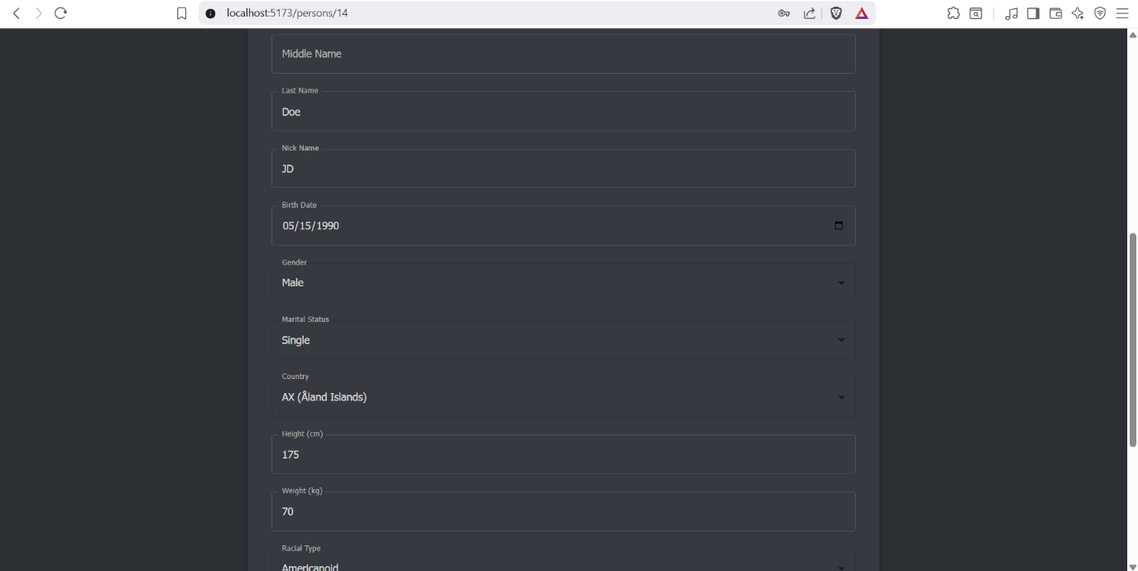

050_person_detail_2

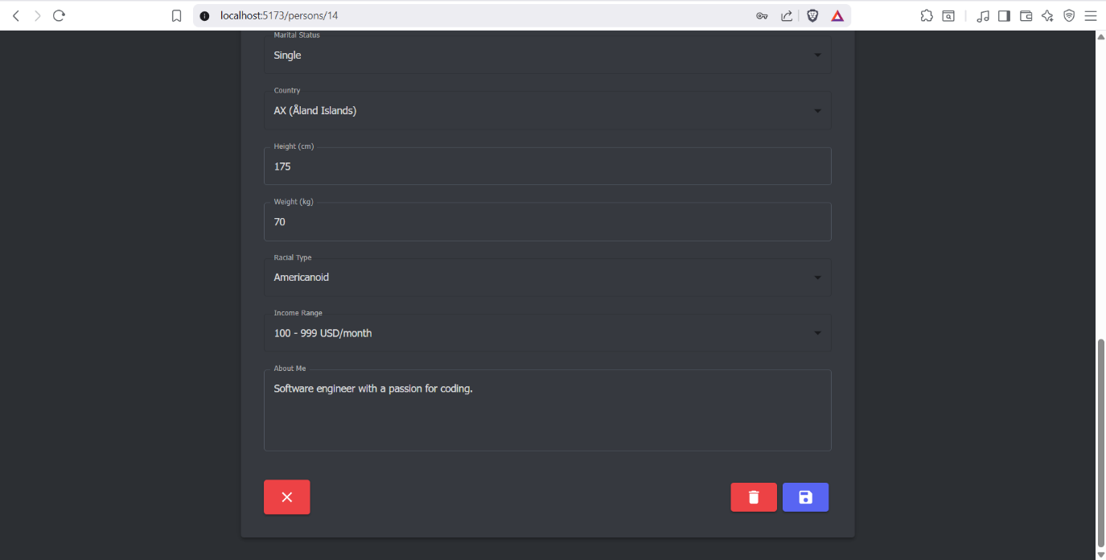

051_person_detail_3

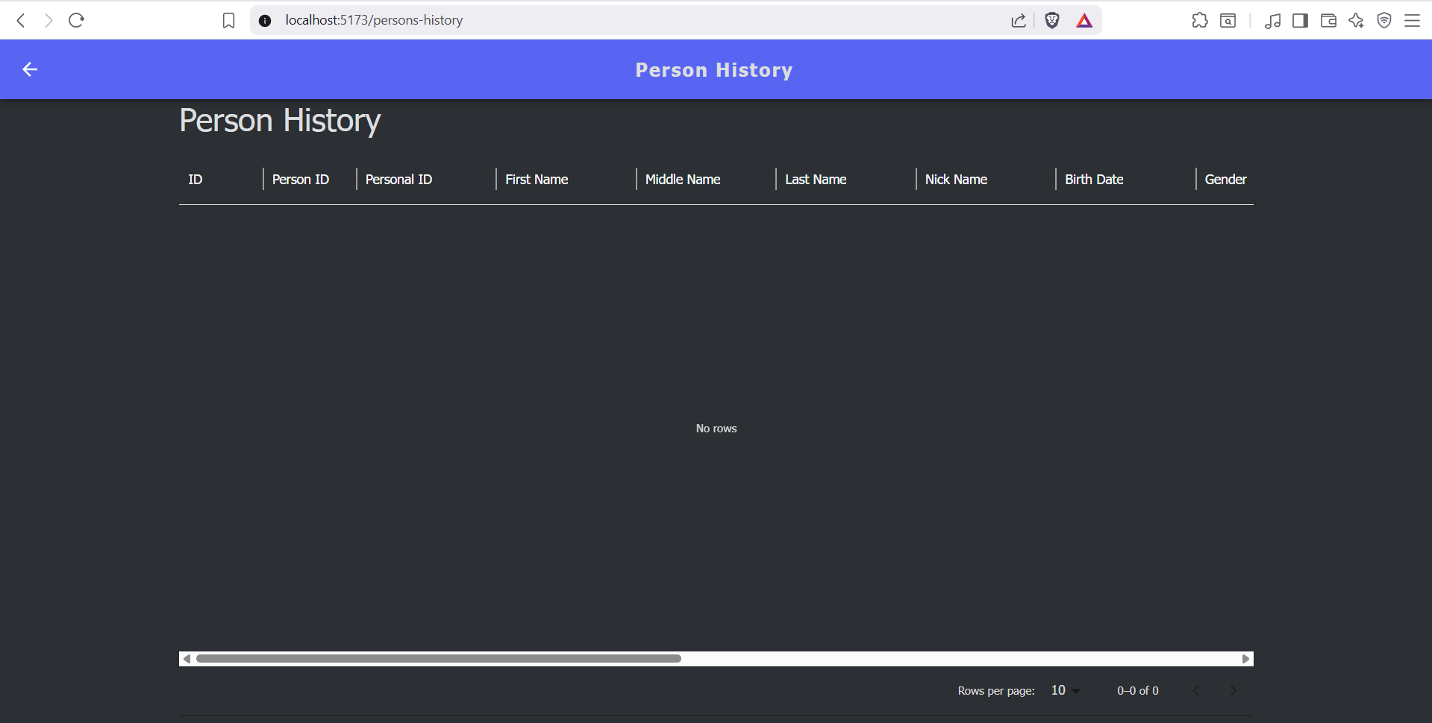

052_persons_log

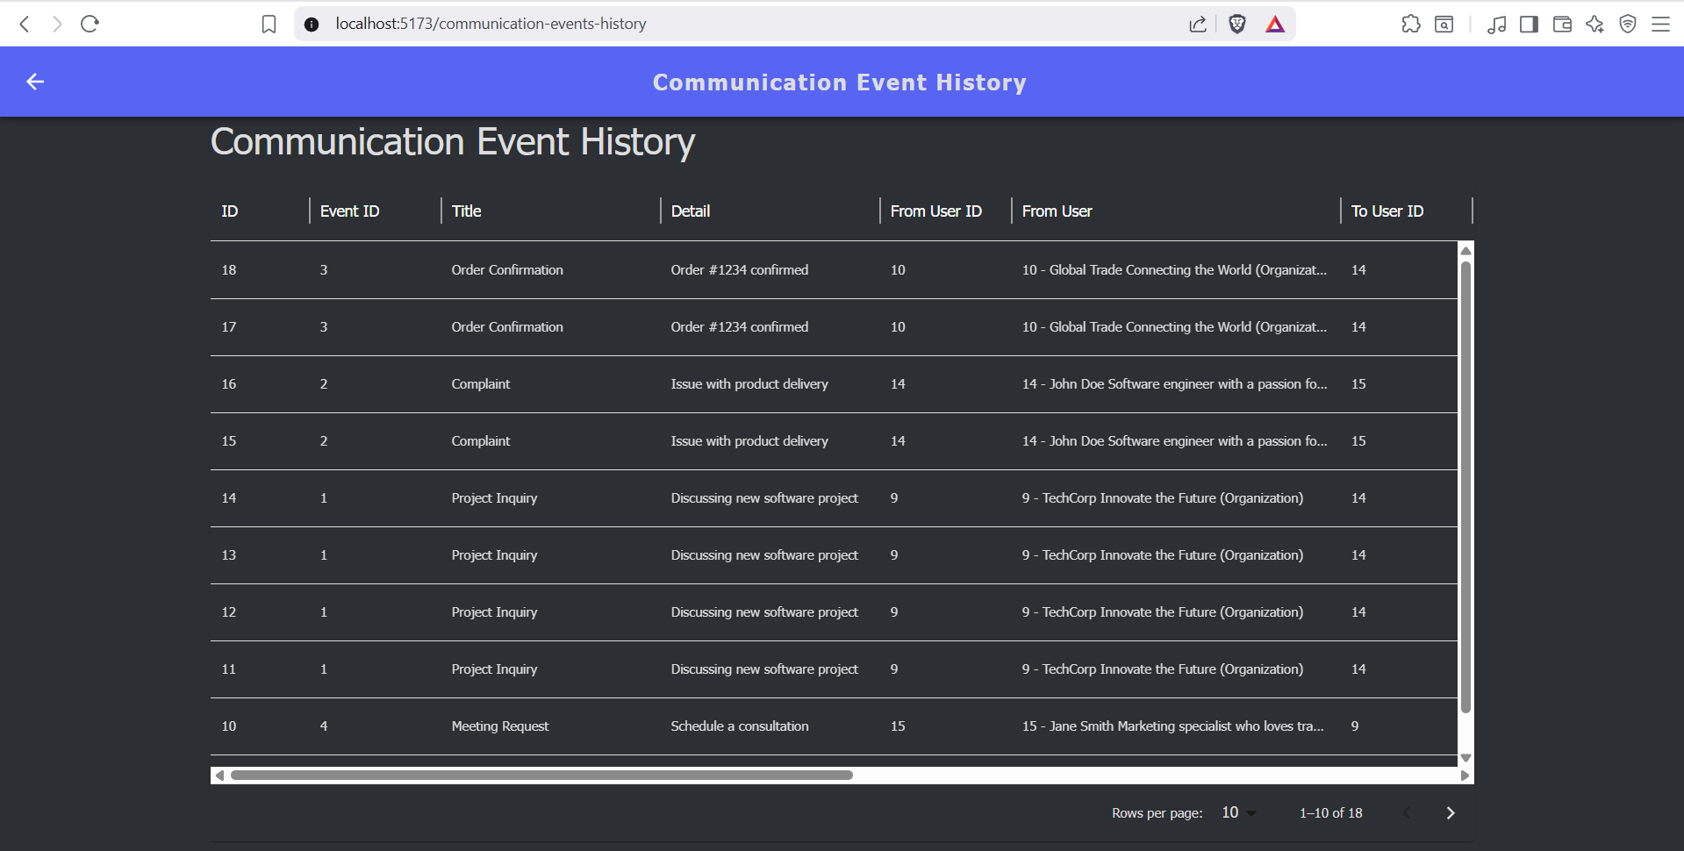

053_communication_event_log

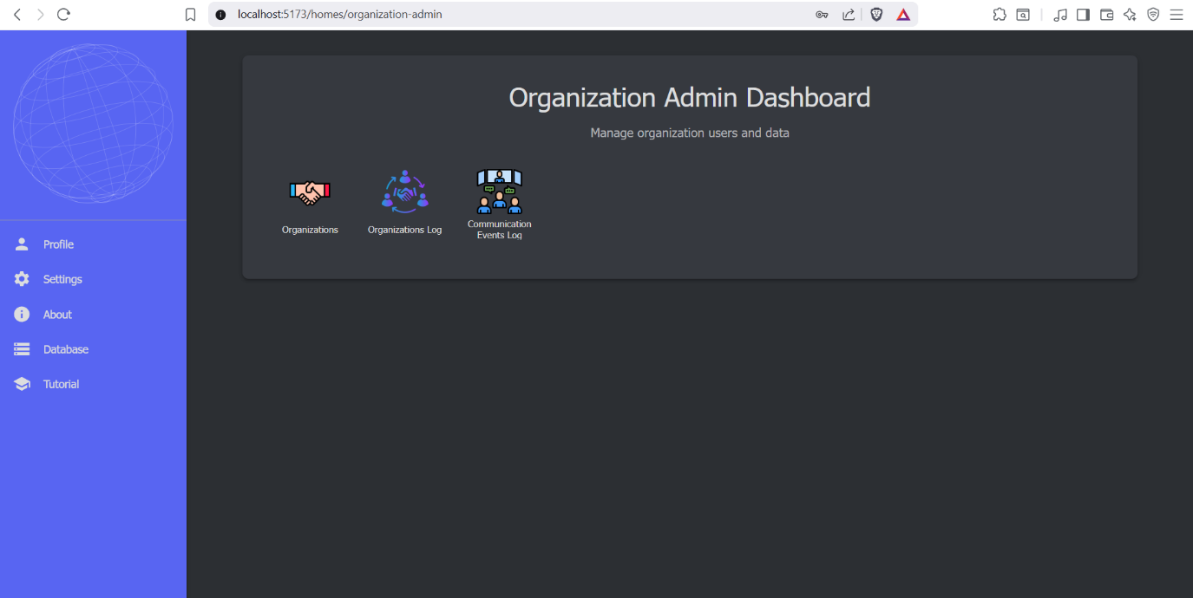

054_organization_admin_home

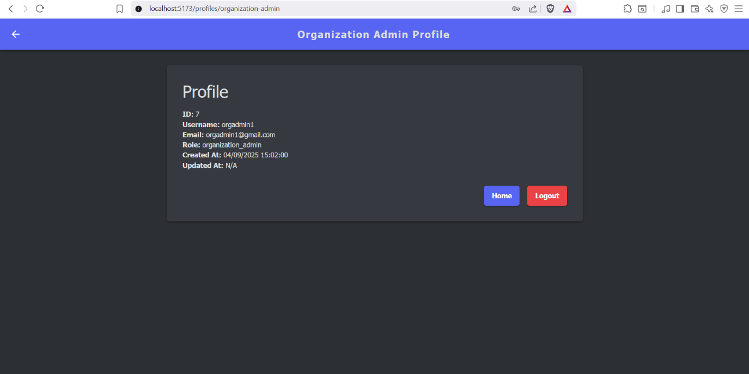

055_organization_admin_profile

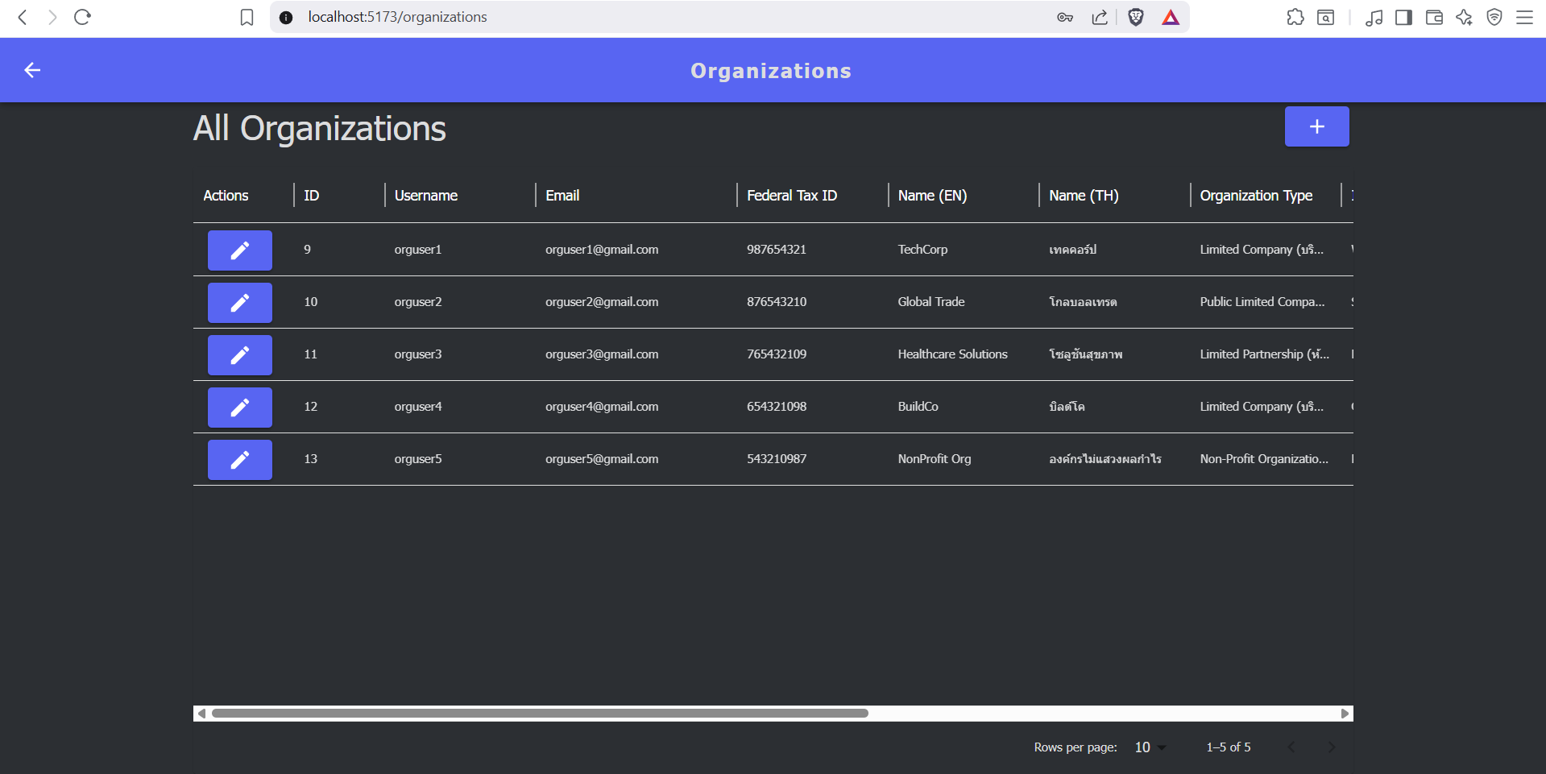

056_organizations

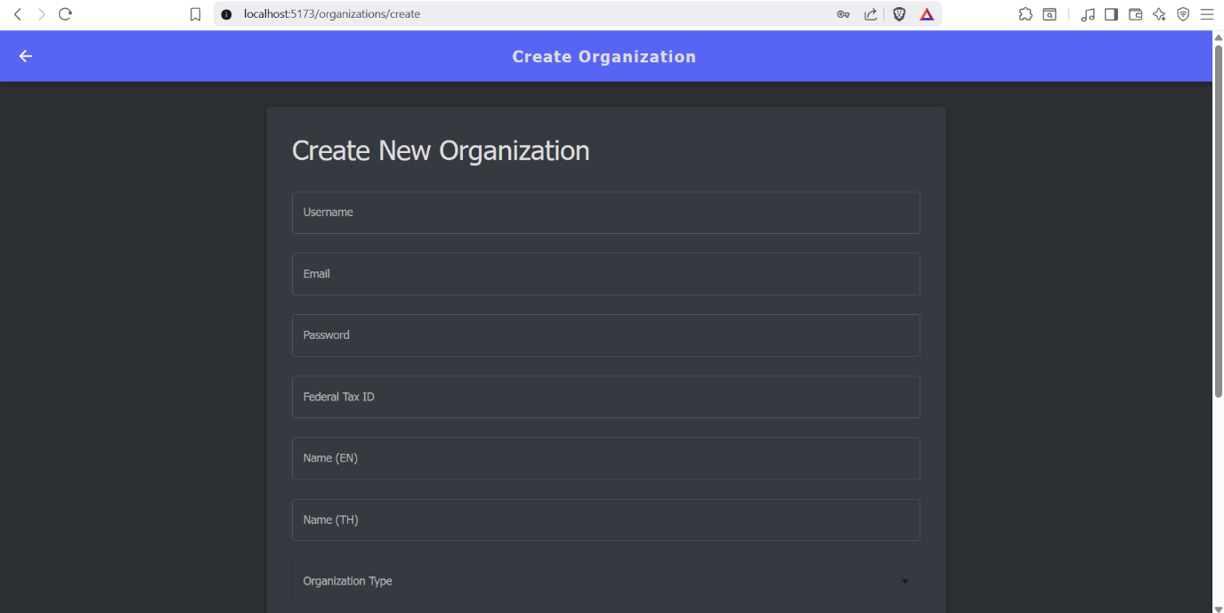

057_create_organization_1

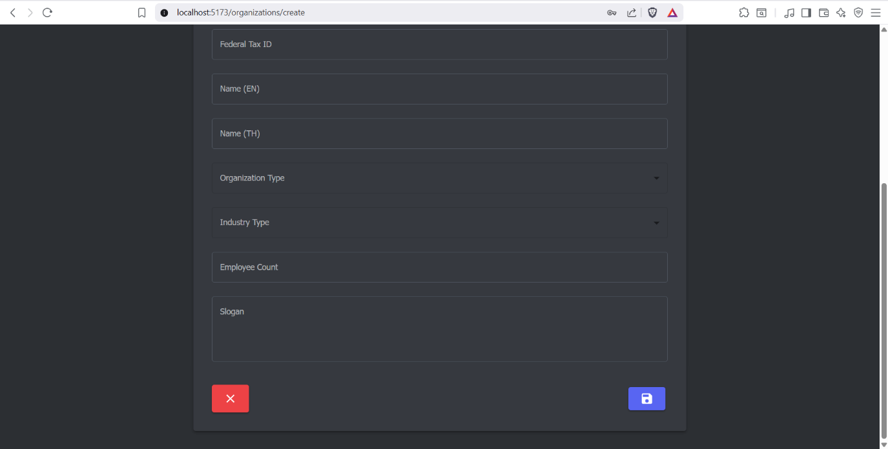

058_create_organization_2

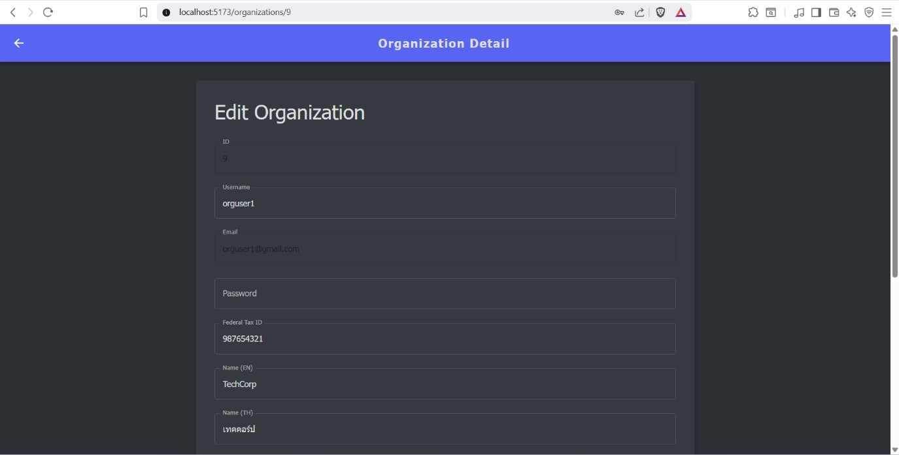

059_organization_detail_1

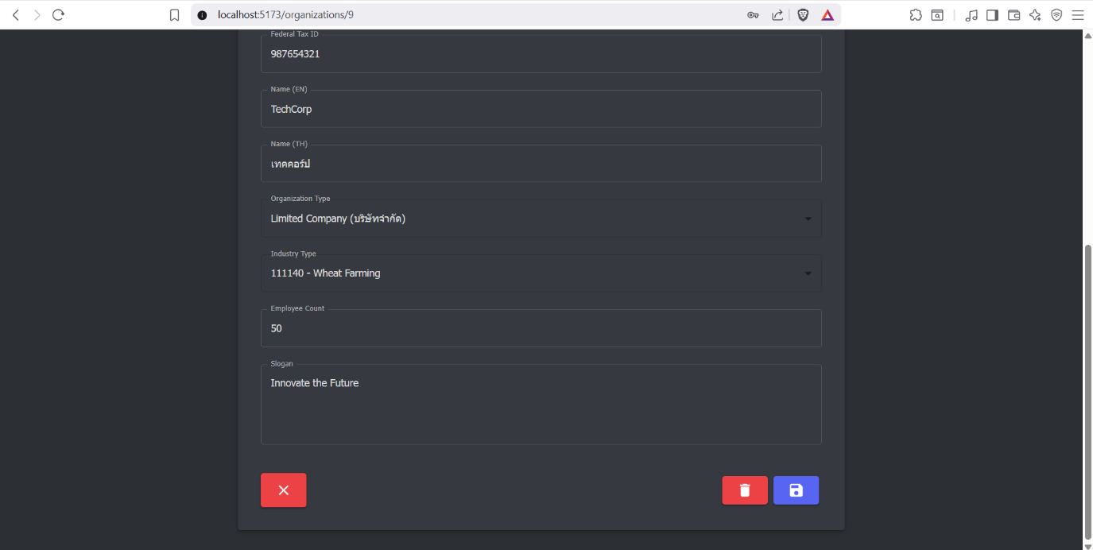

060_organization_detail_2

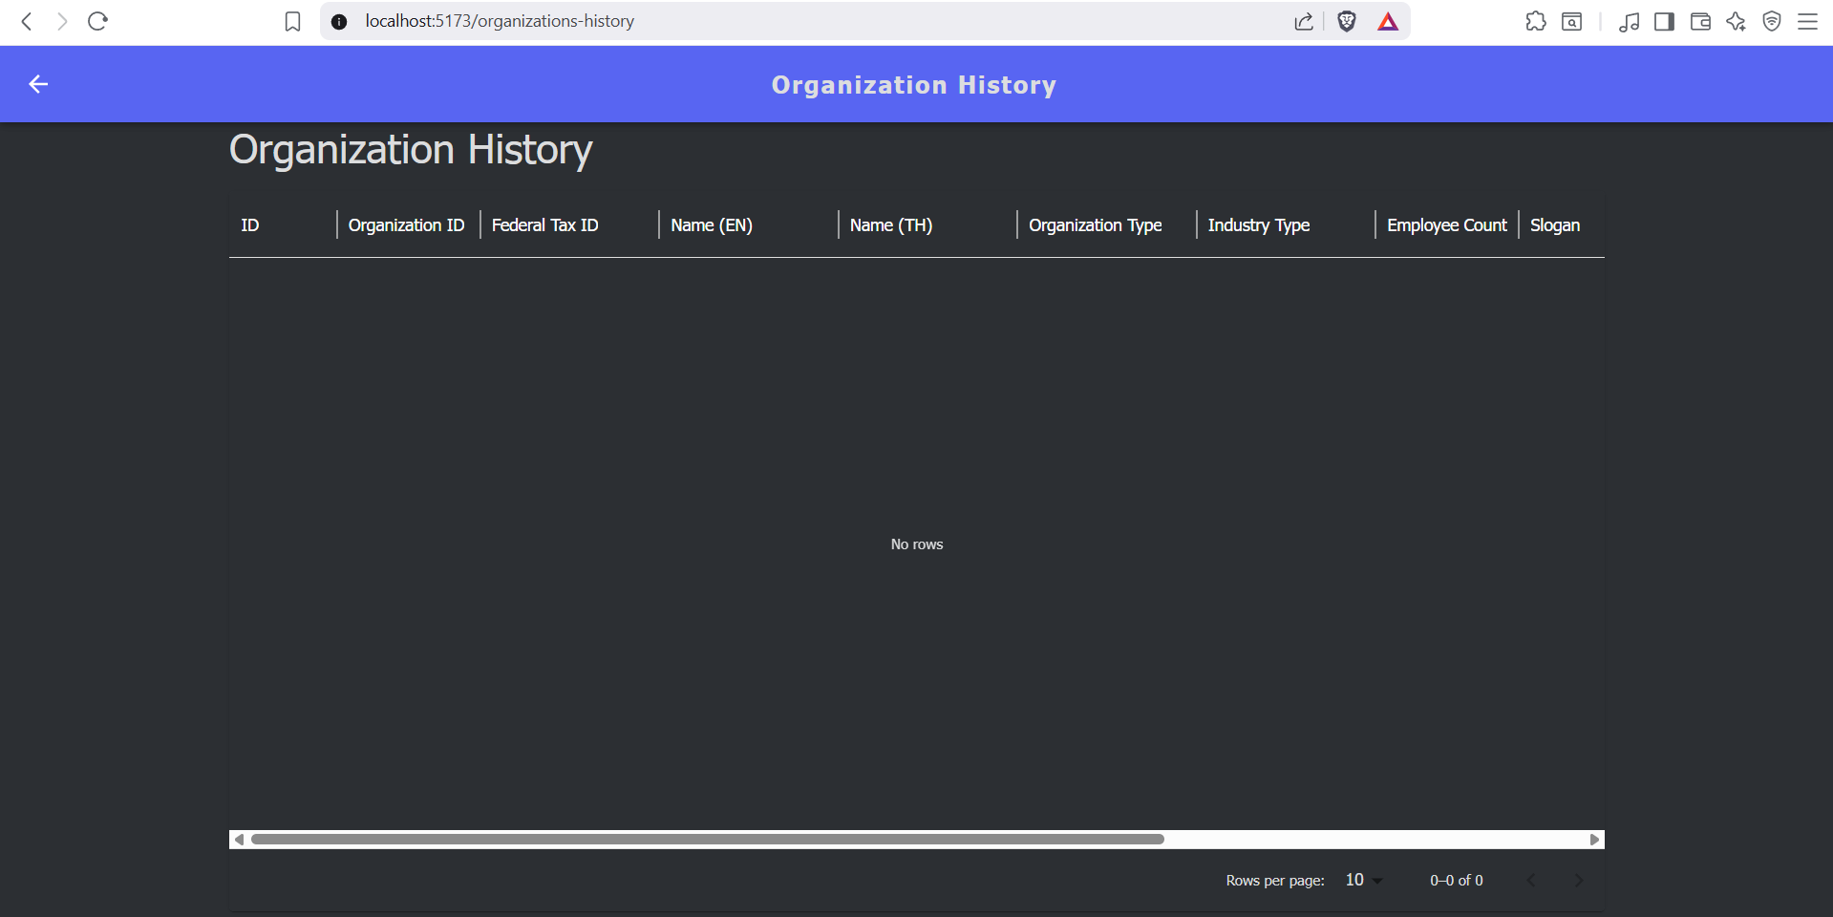

061_organization_log

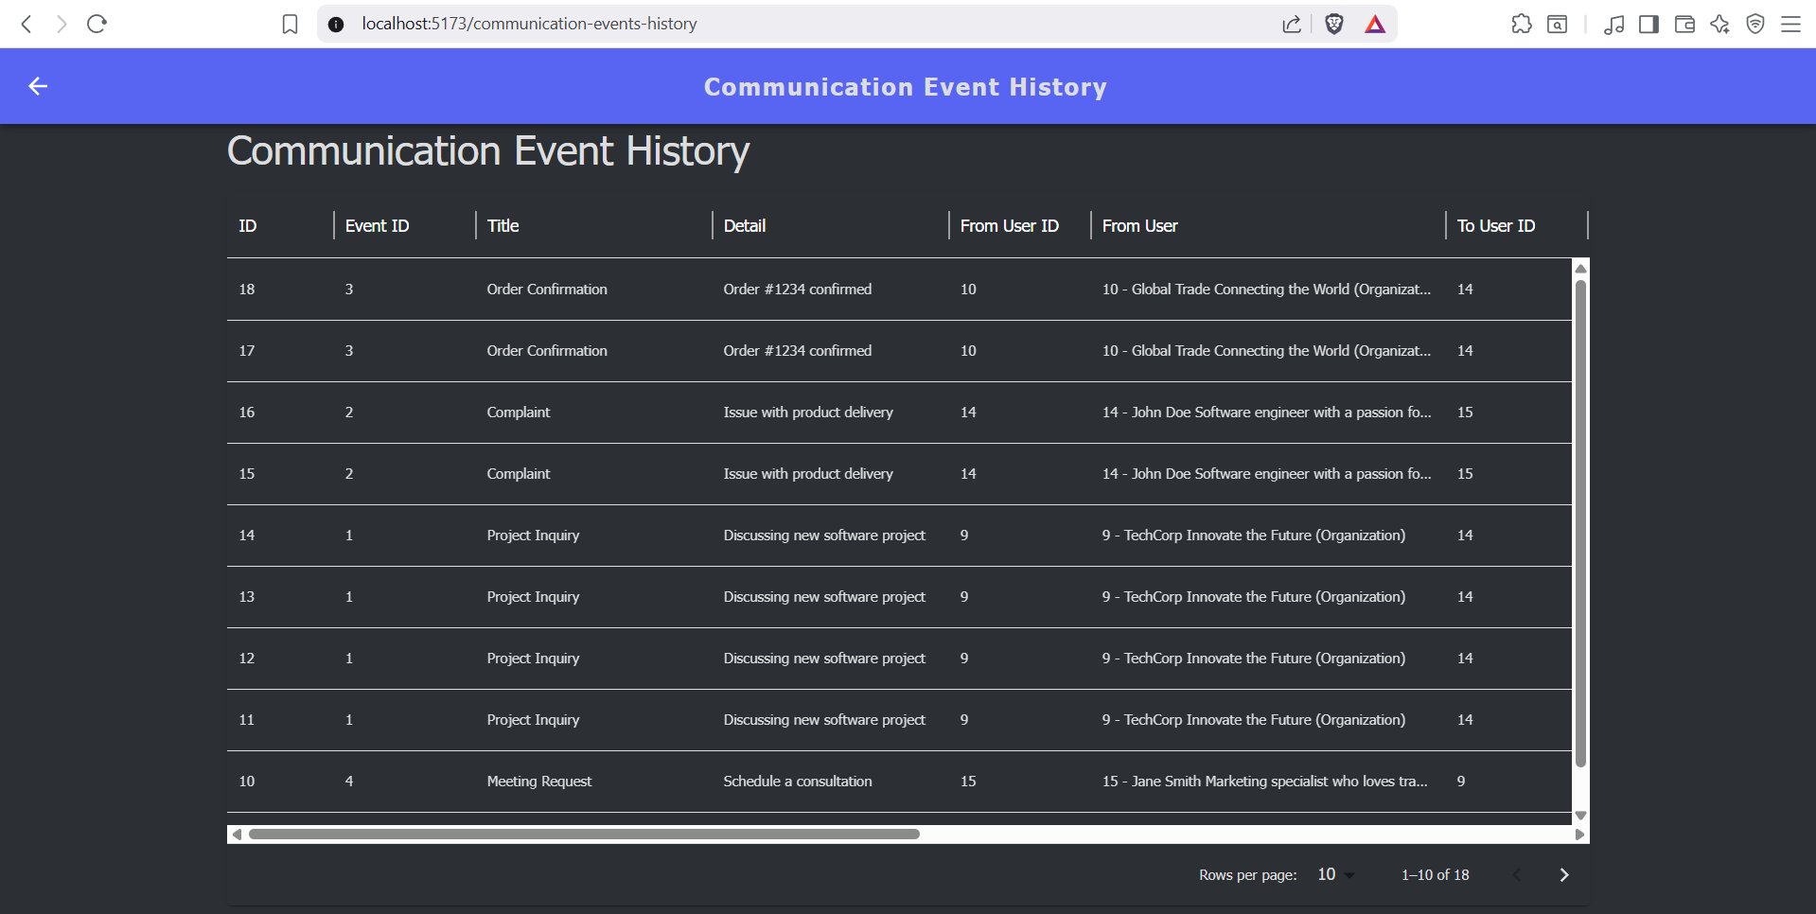

062_communication_event_log

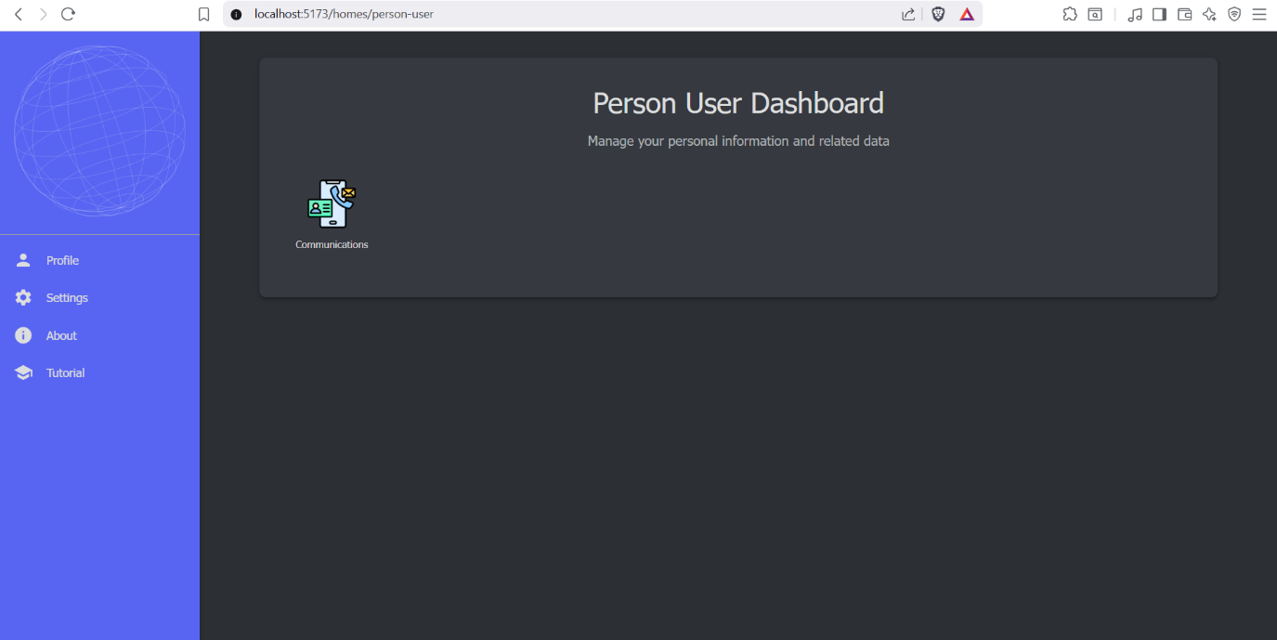

063_person_user_home

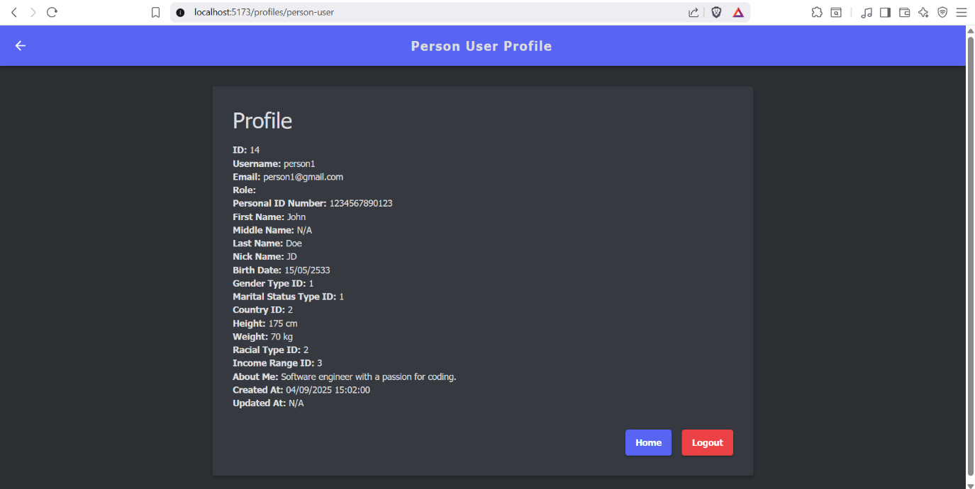

064_person_user_profile

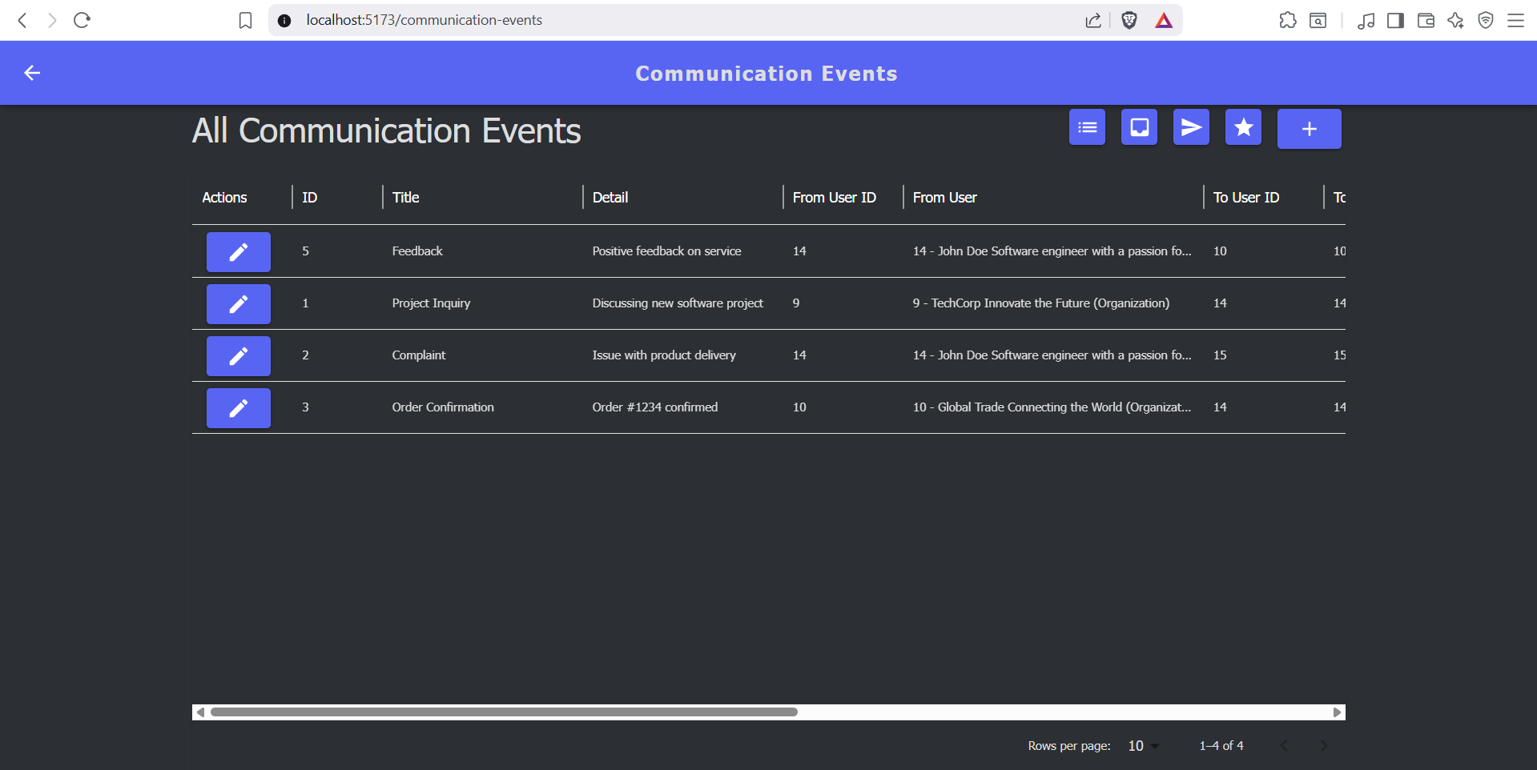

065_communication_event_all

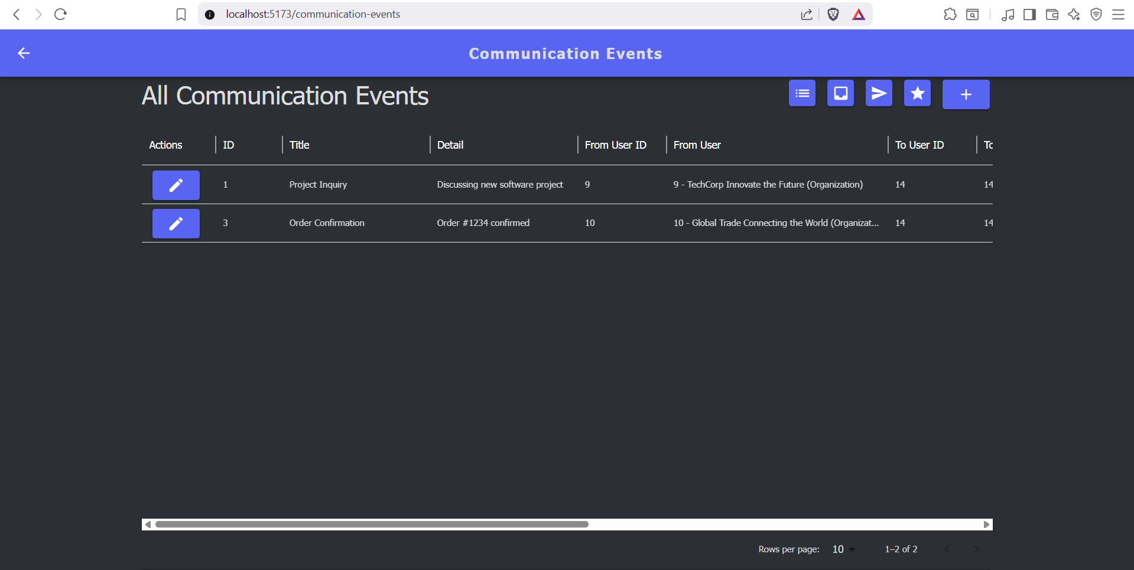

066_communication_event_inbox

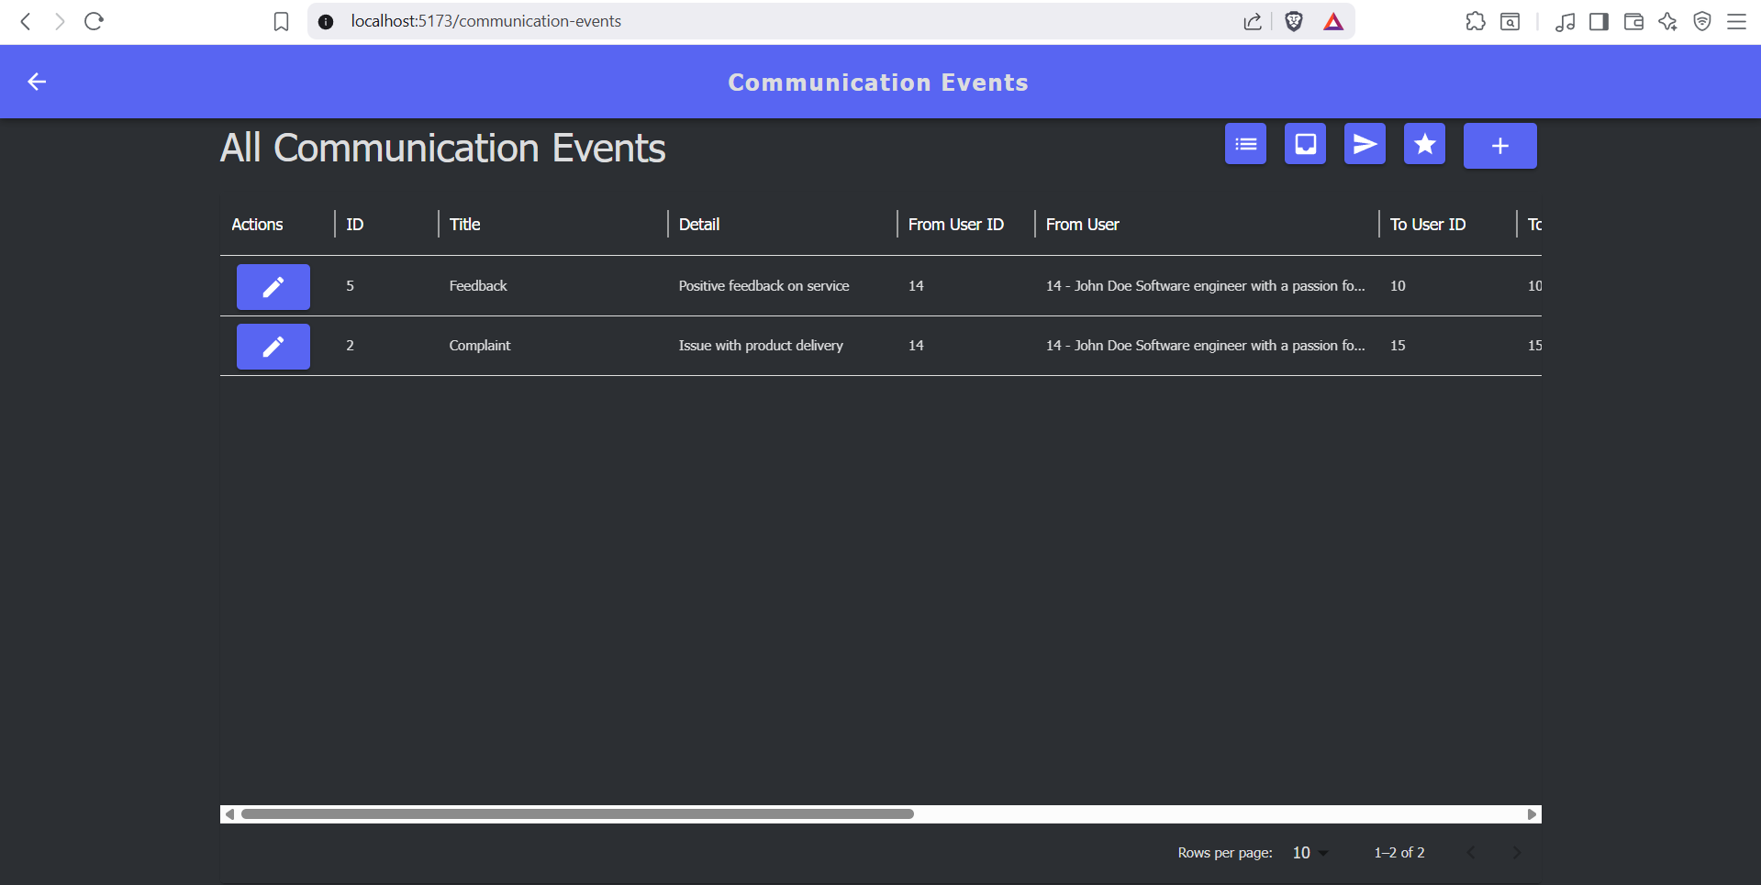

067_communication_event_sent

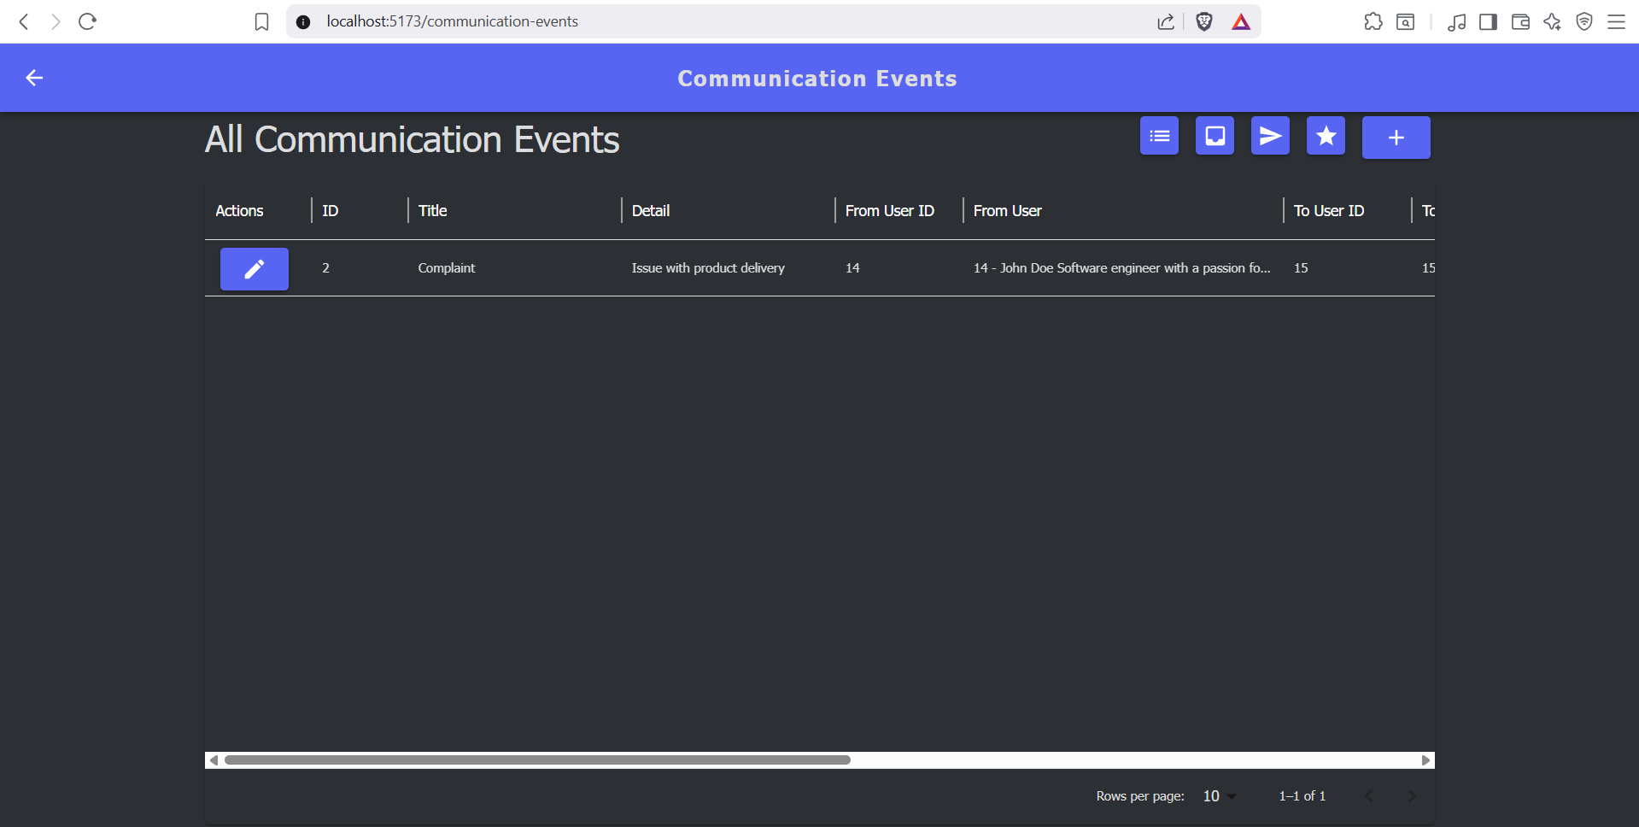

068_communication_event_star

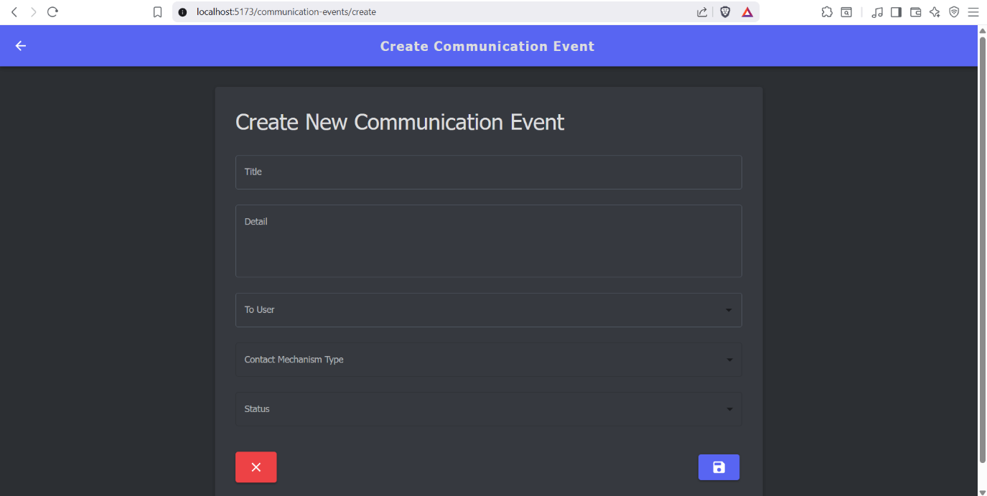

069_create_communication_event

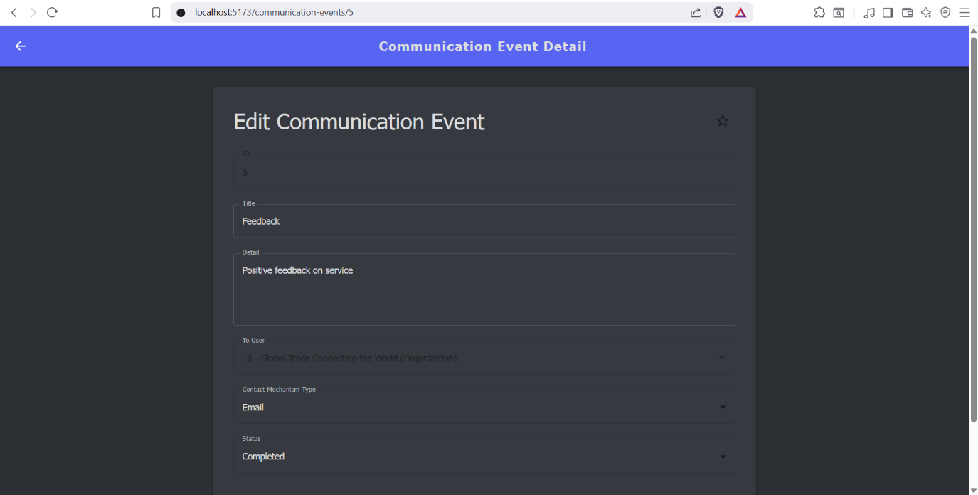

070_communication_event_detail_1

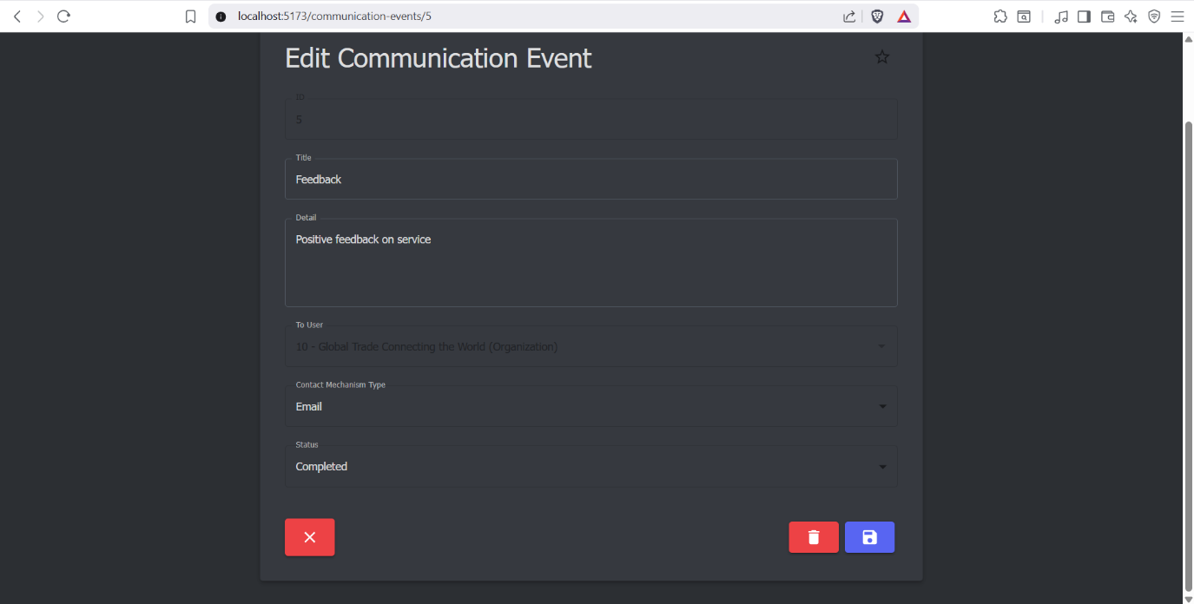

071_communication_event_detail_2

## Site Map

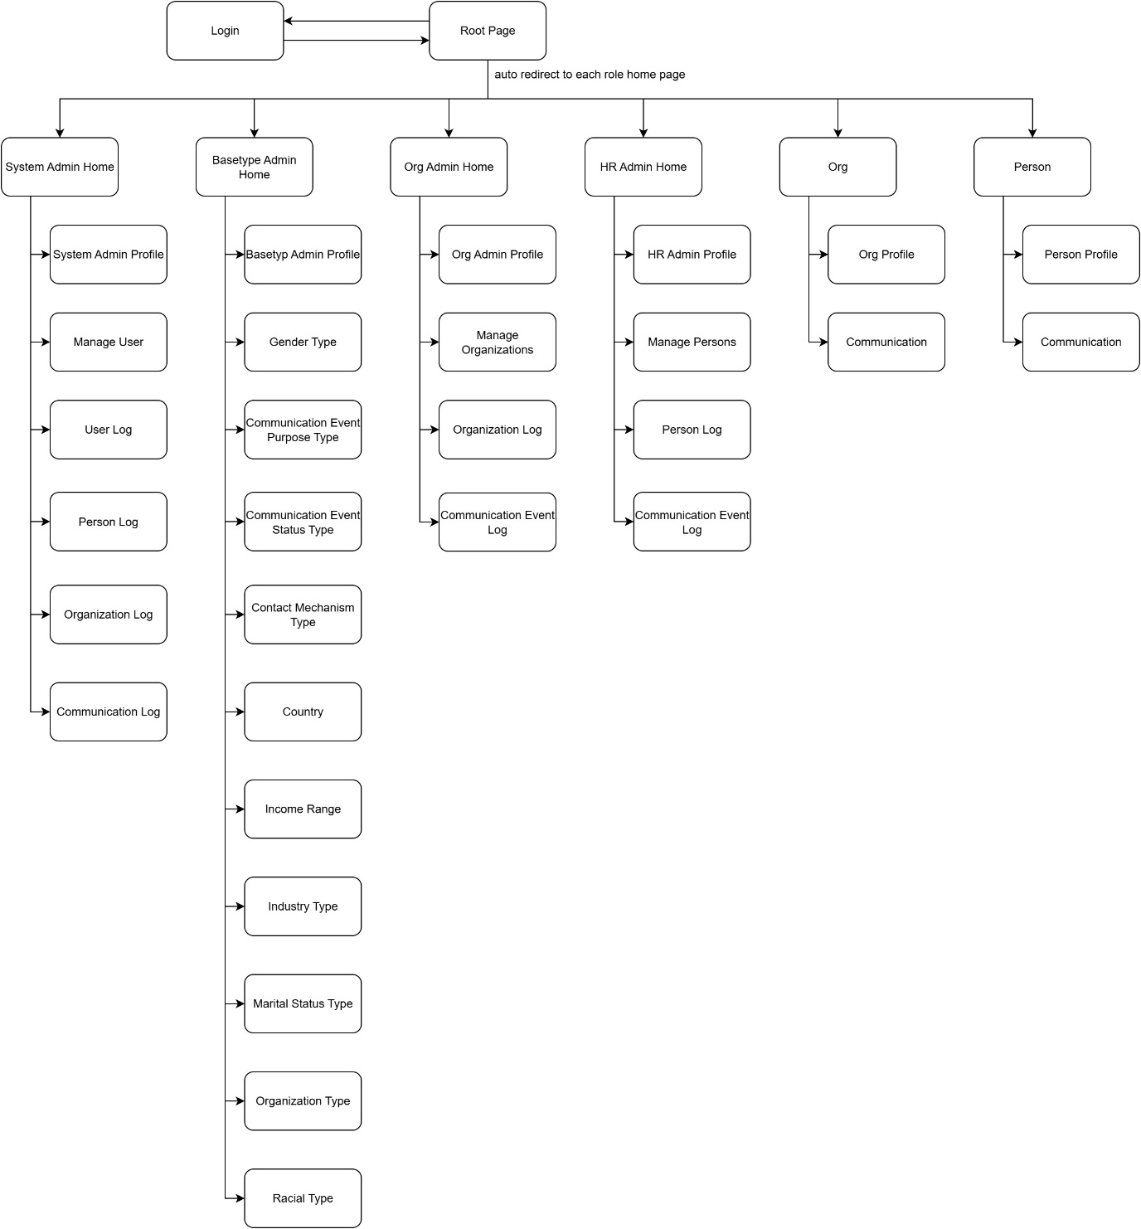

## Activity Diagram

For Base Type Admin

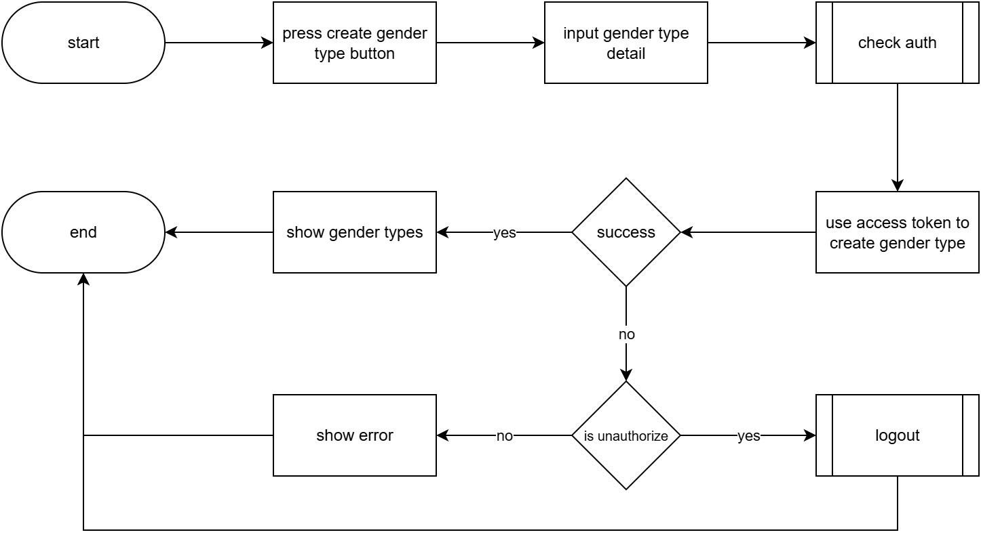

activity_baseadmin-1 create gender type

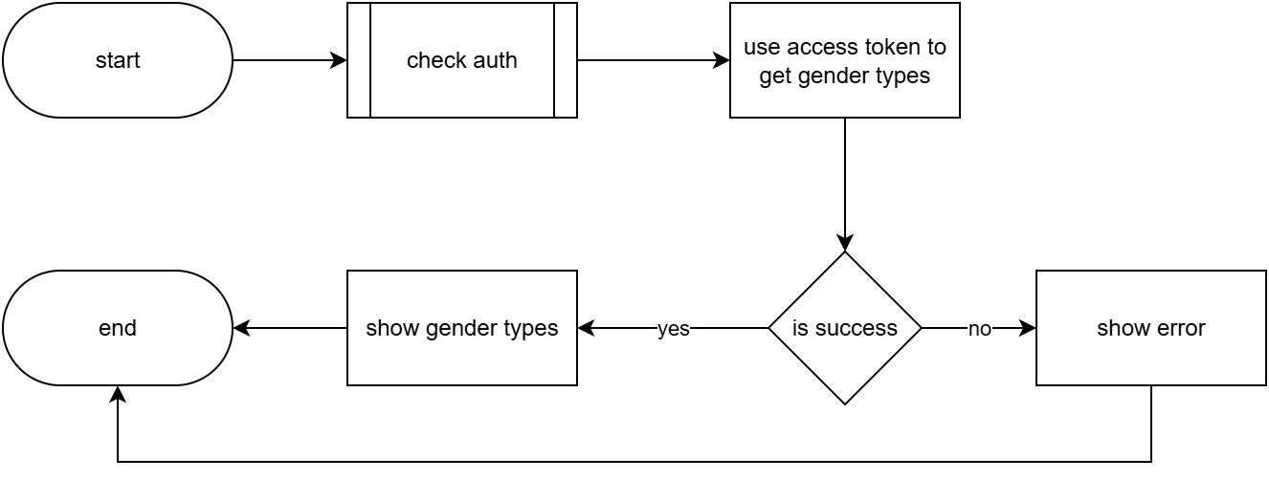

activity_baseadmin-2 read gender types

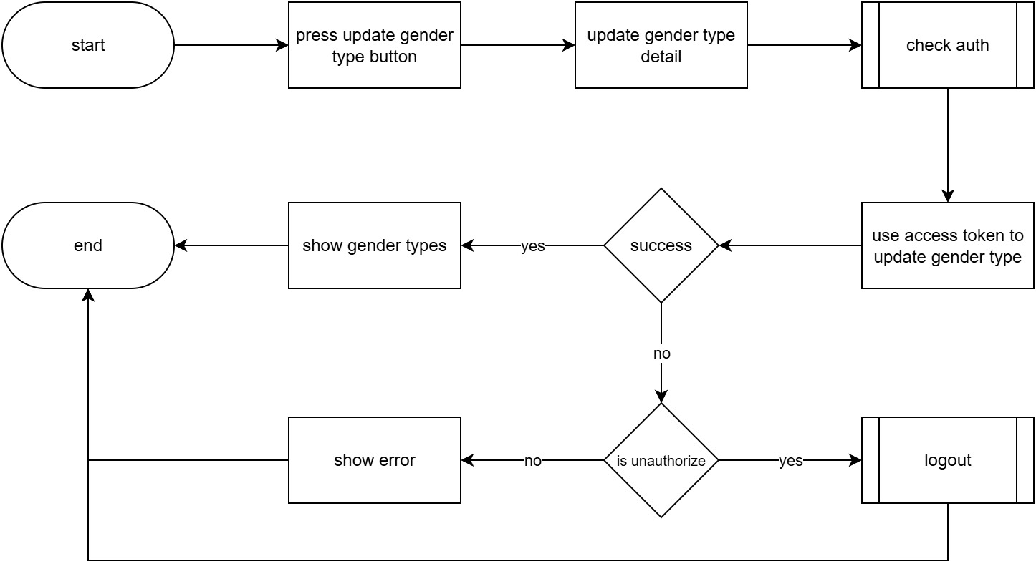

activity_baseadmin-3 update gender type

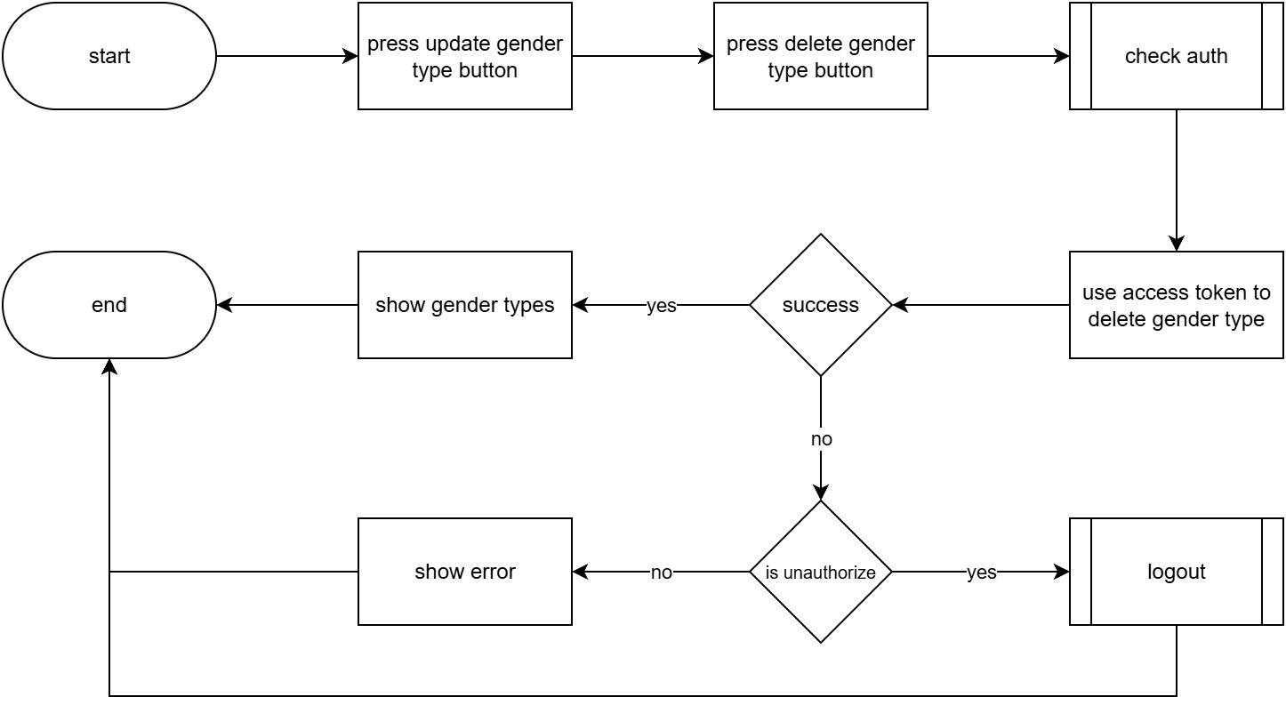

activity_baseadmin-4 delete gender type

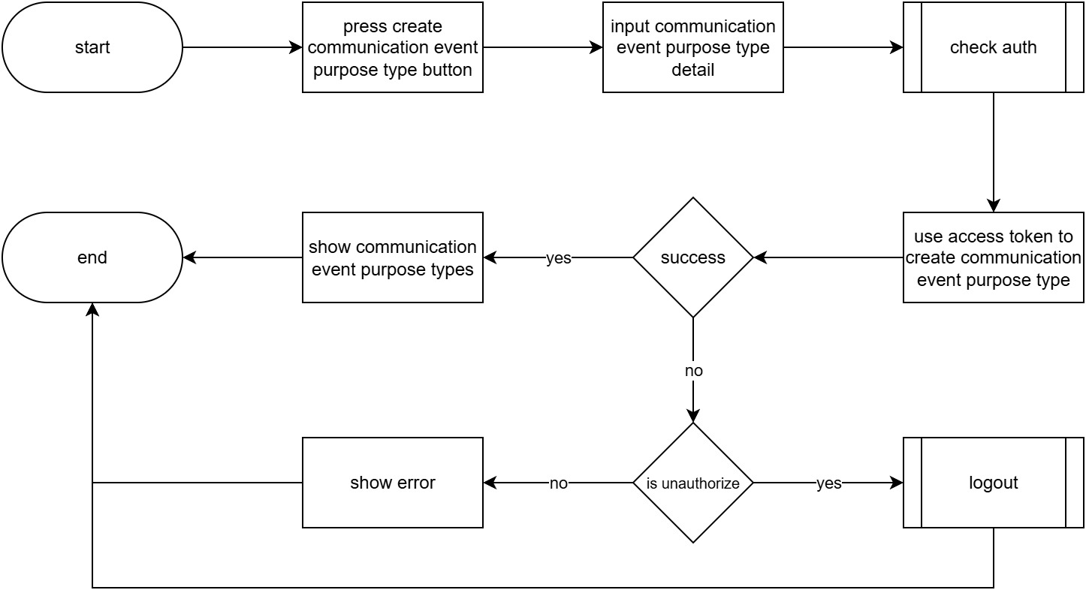

activity_baseadmin-5 create communication event purpose type

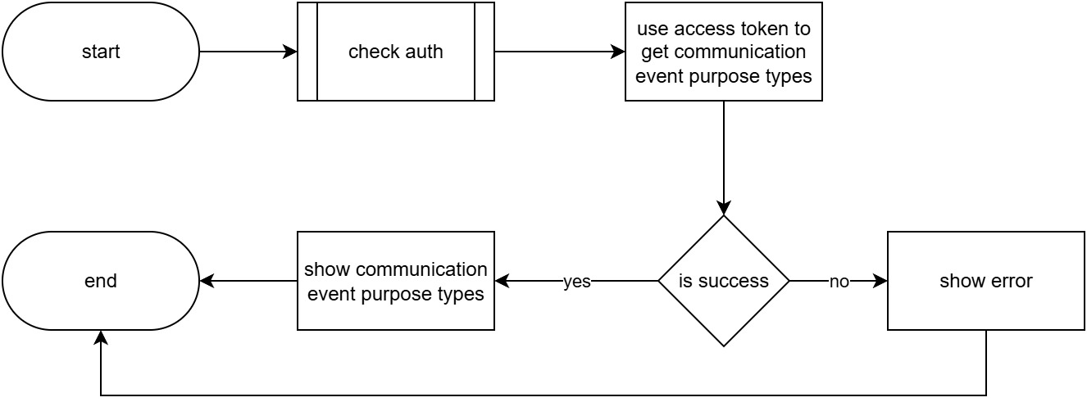

activity_baseadmin-6 read communication event purpose types

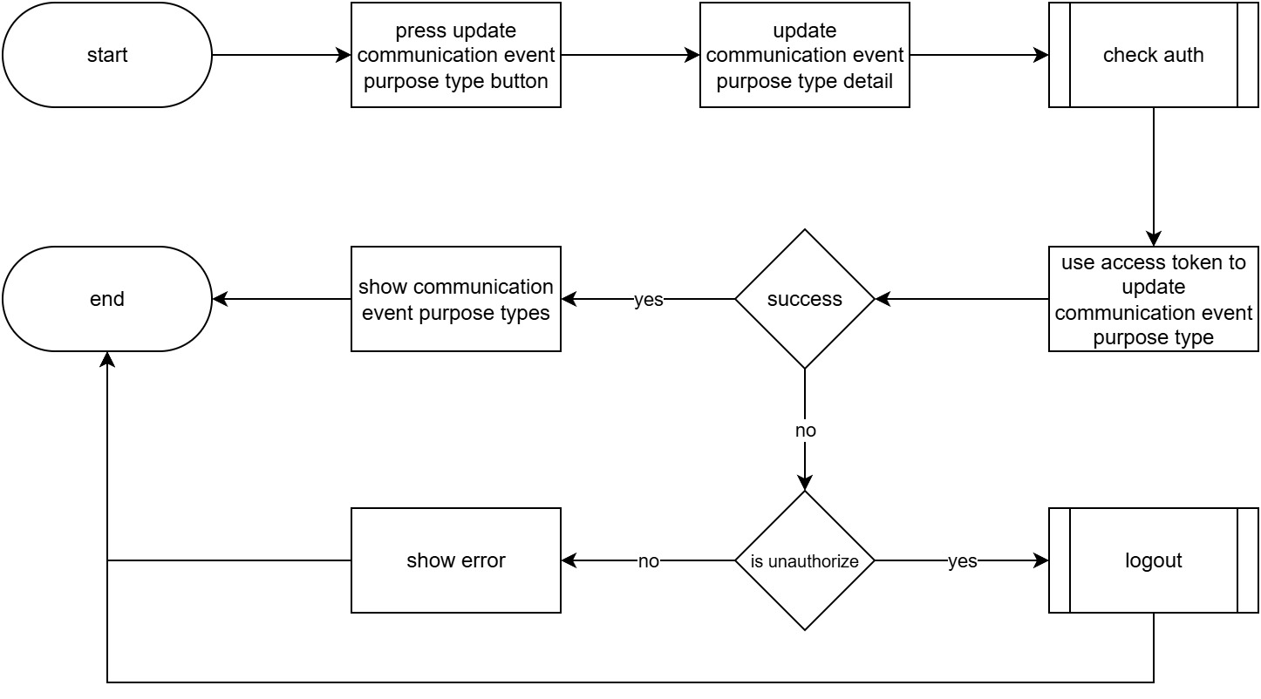

activity_baseadmin-7 update communication event purpose type

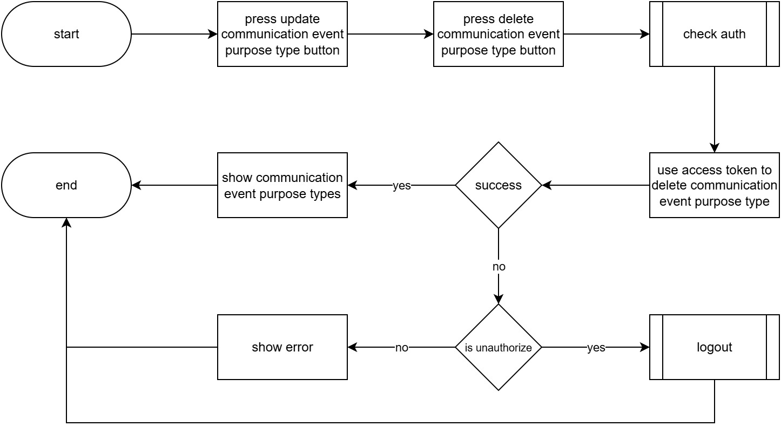

activity_baseadmin-8 delete communication event purpose type

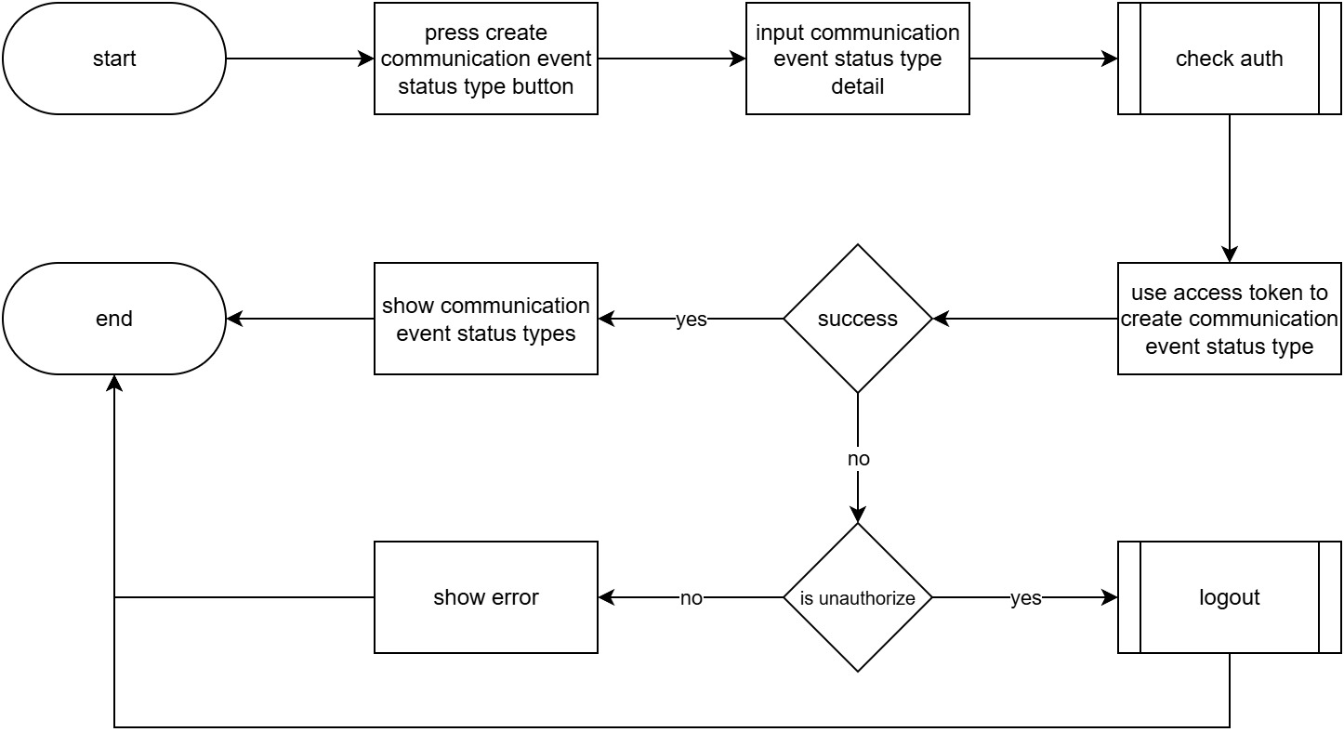

activity_baseadmin-9 create communication event status type

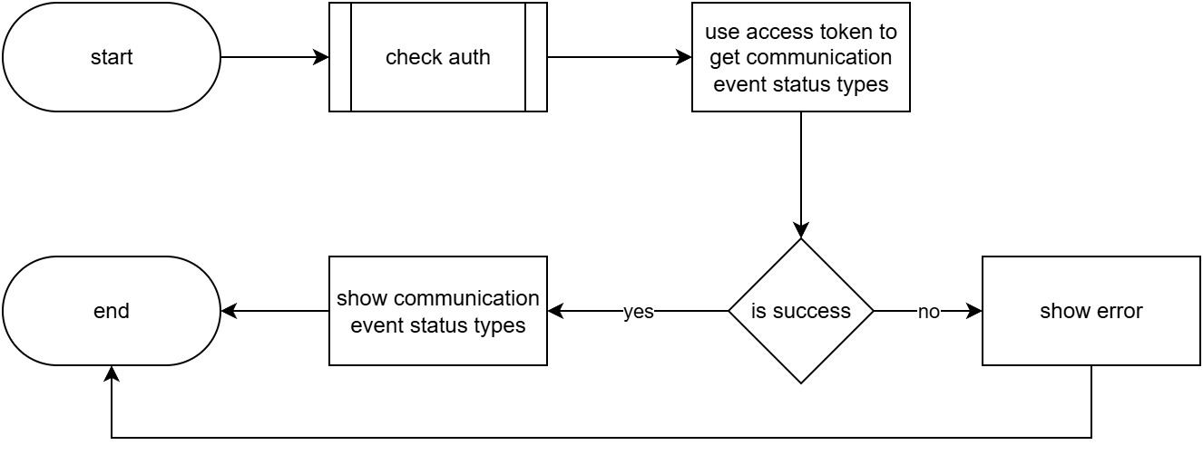

activity_baseadmin-10 read communication event status types

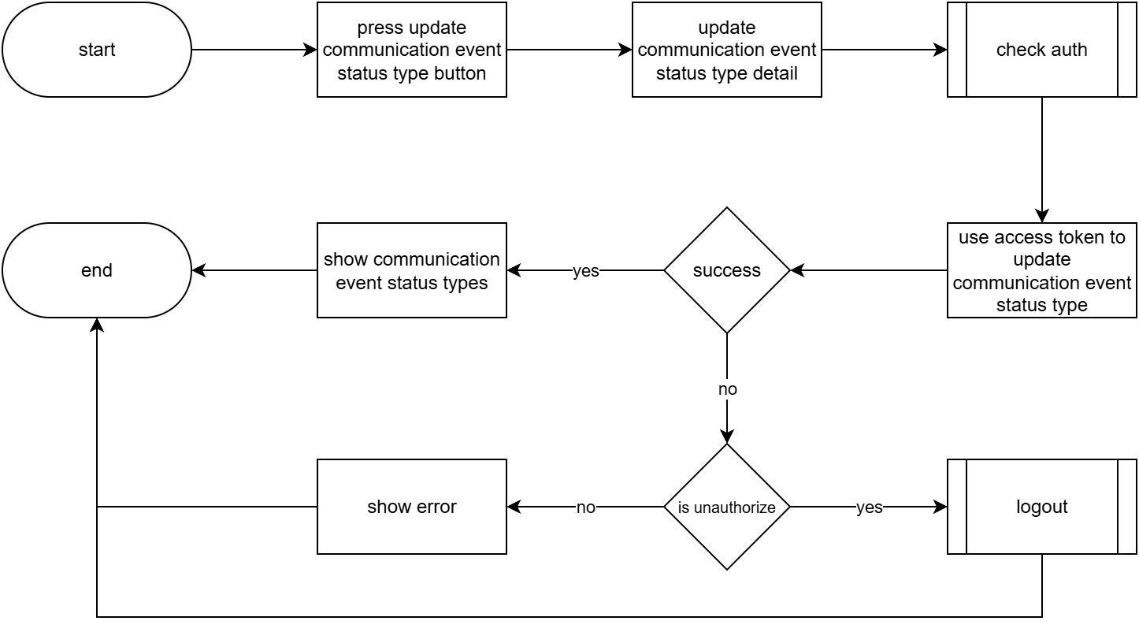

activity_baseadmin-11 update communication event status type

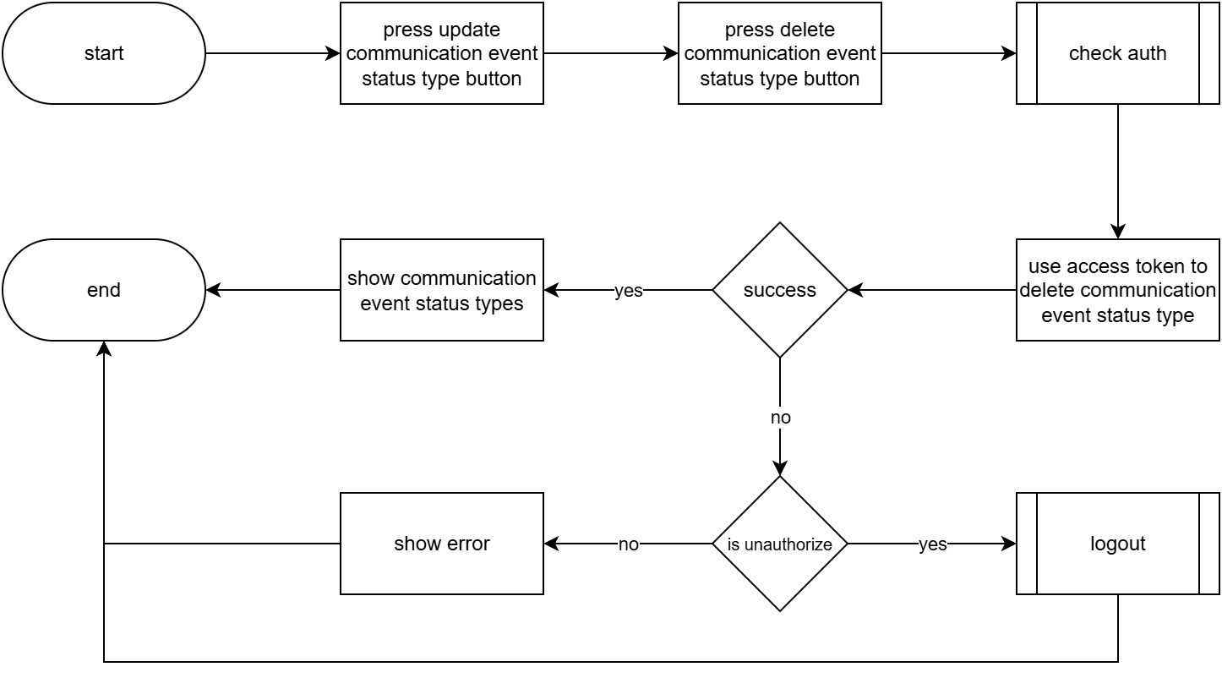

activity_baseadmin-12 delete communication event status type

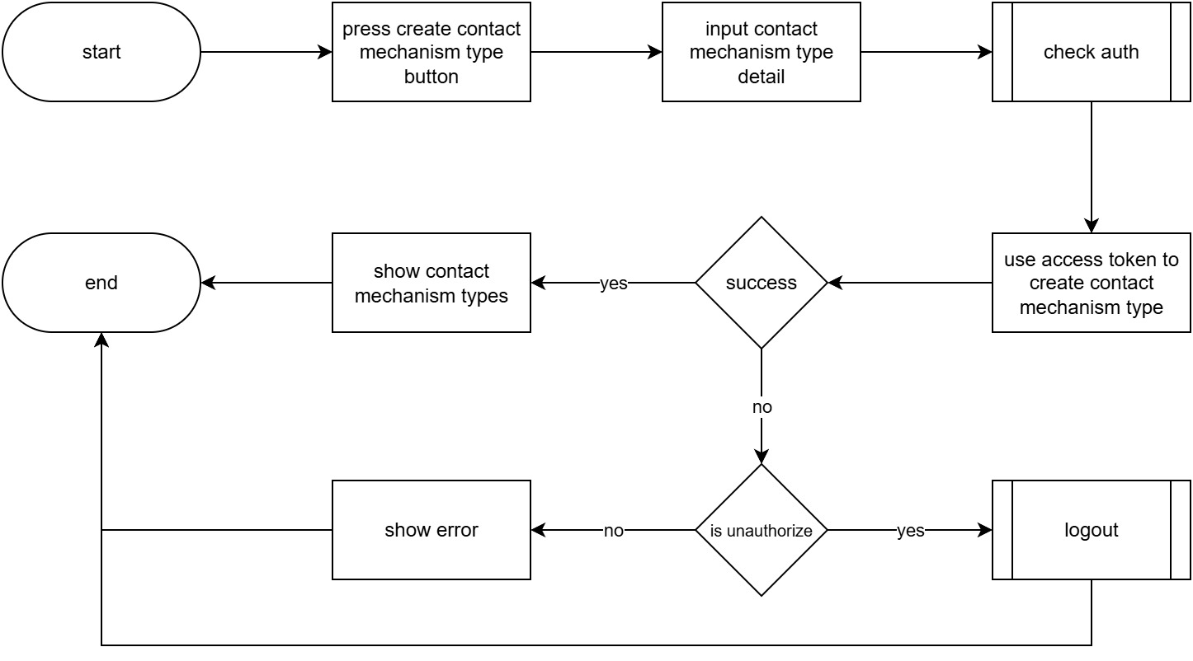

activity_baseadmin-13 create contact mechanism type

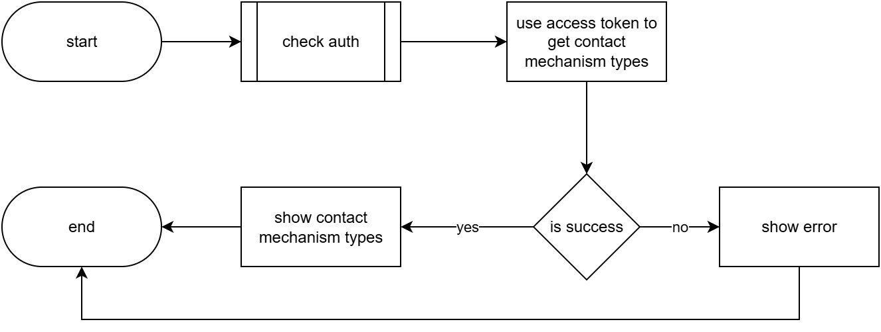

activity_baseadmin-14 read contact mechanism types

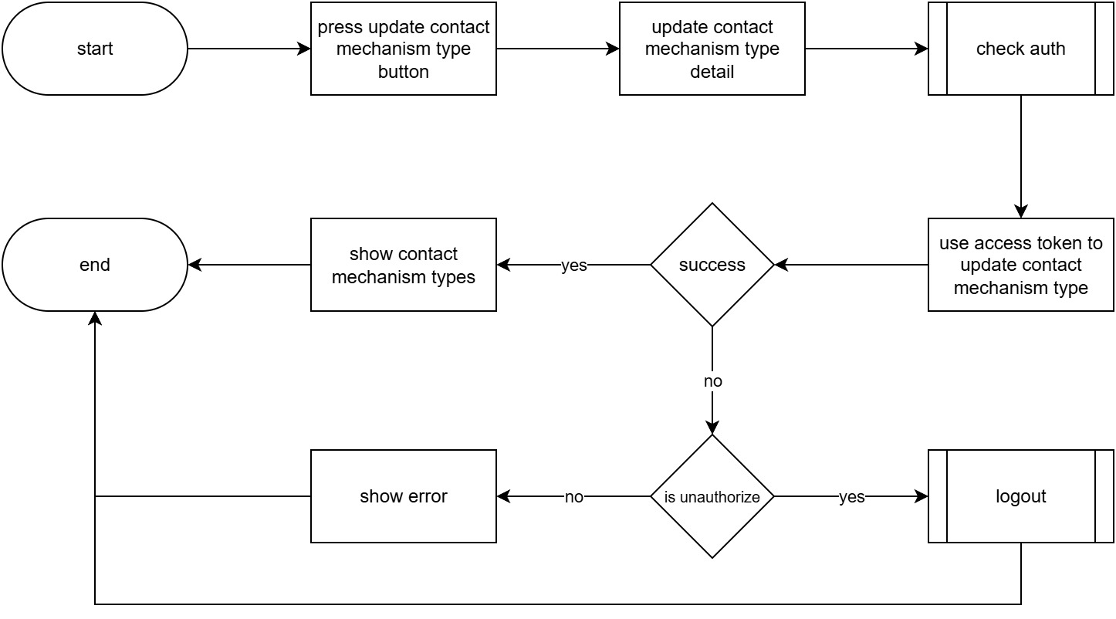

activity_baseadmin-15 update contact mechanism type

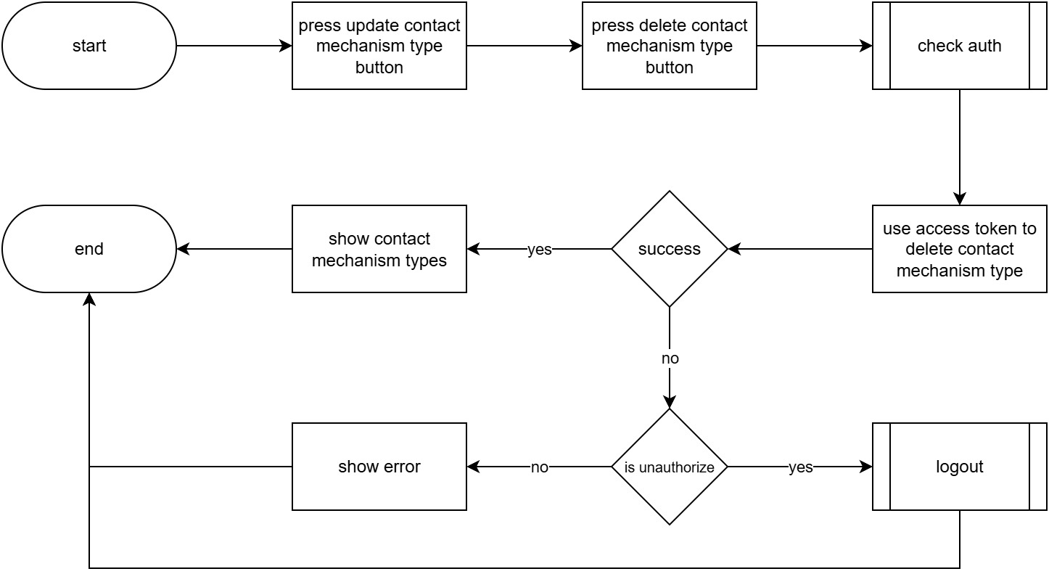

activity_baseadmin-16 delete contact mechanism type

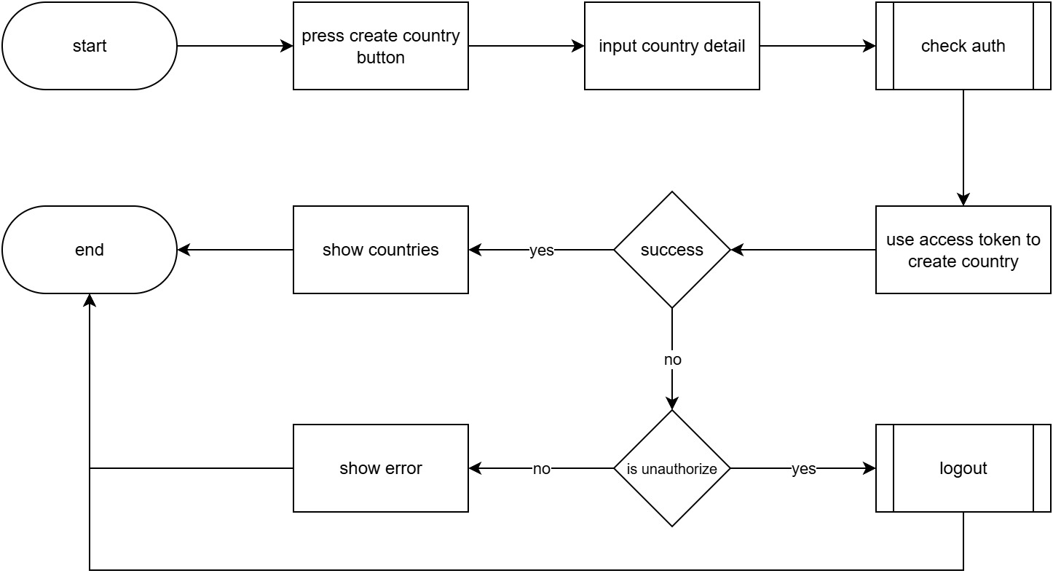

activity_baseadmin-17 create country

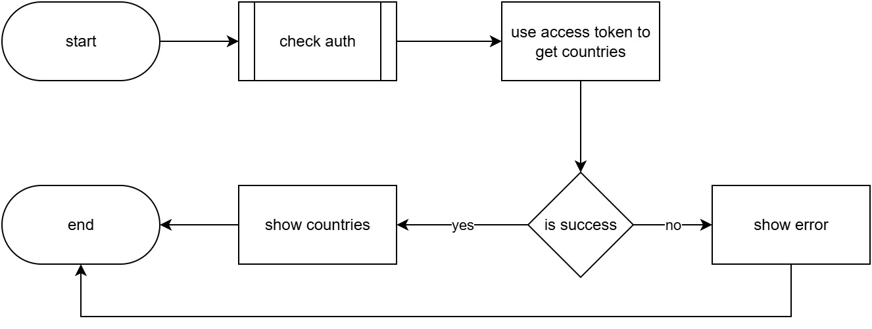

activity_baseadmin-18 read counties

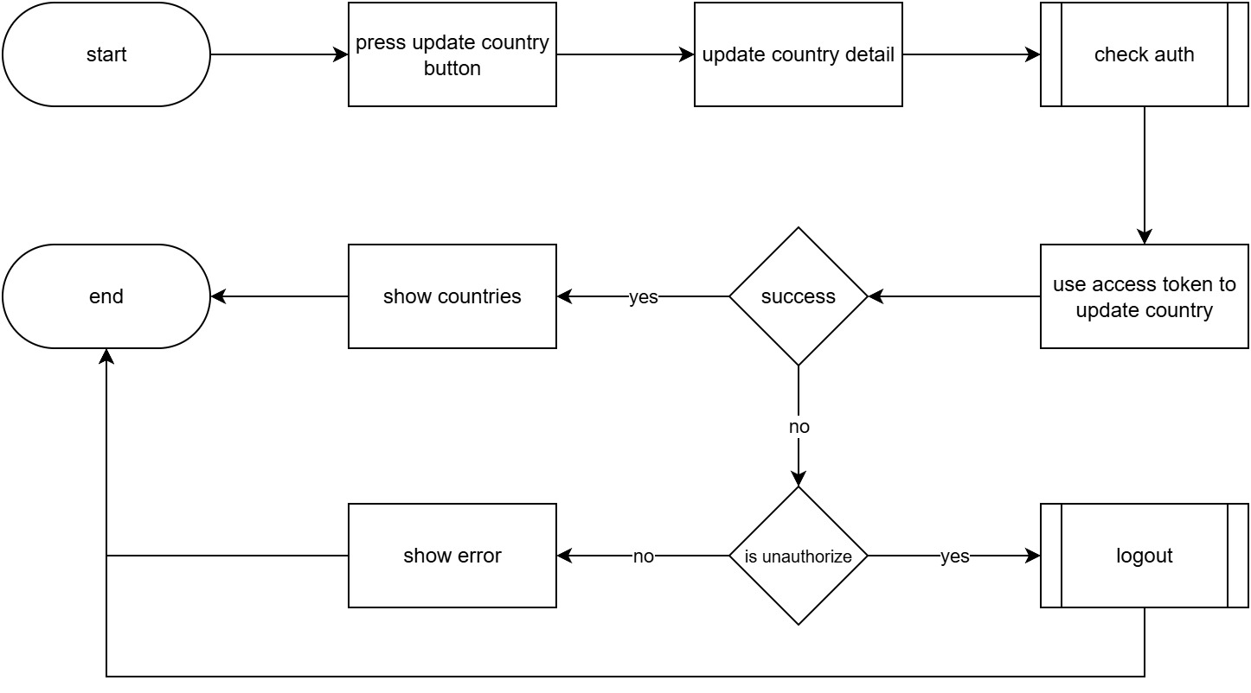

activity_baseadmin-19 update country

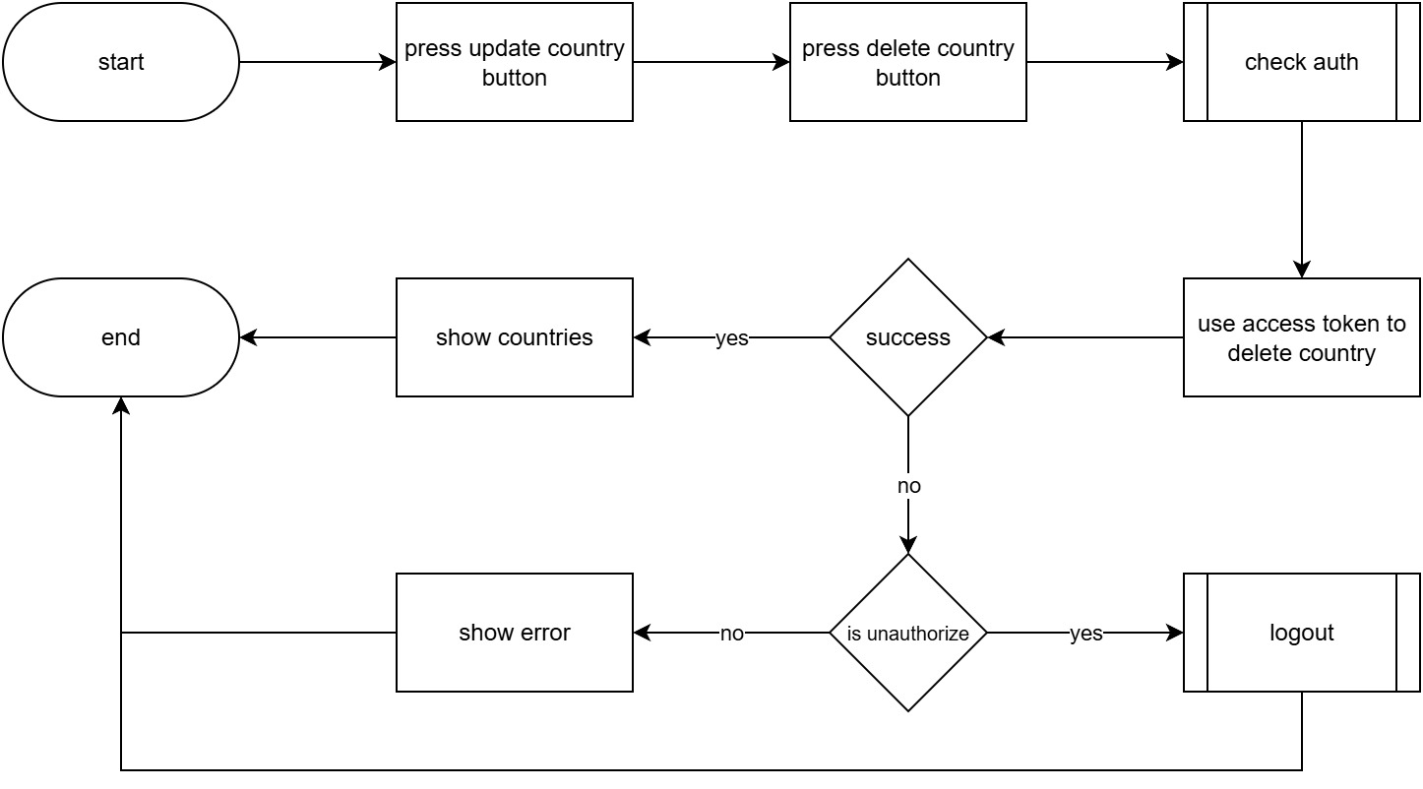

activity_baseadmin-20 delete country

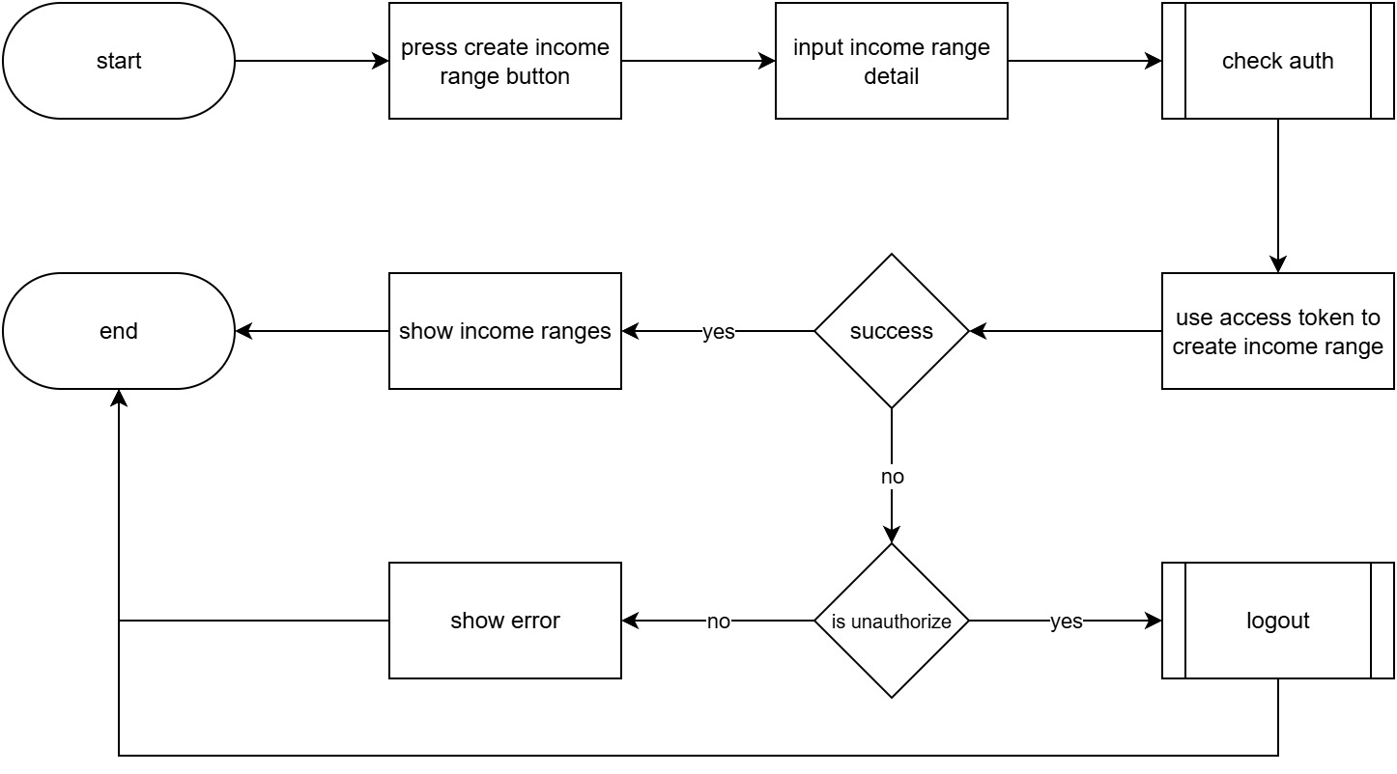

activity_baseadmin-21 create income range

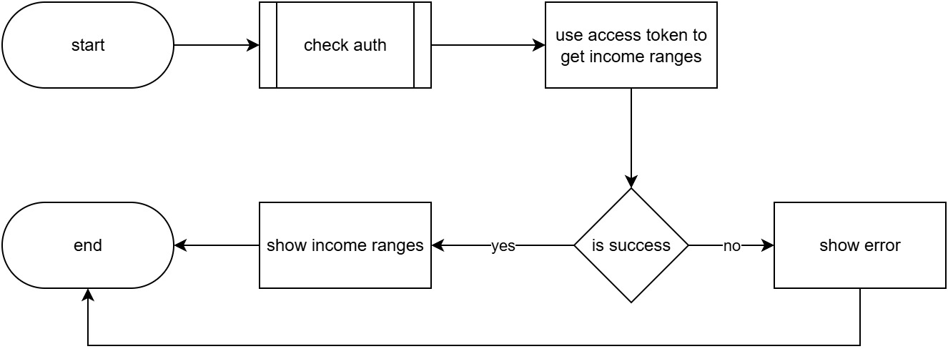

activity_baseadmin-22 read income ranges

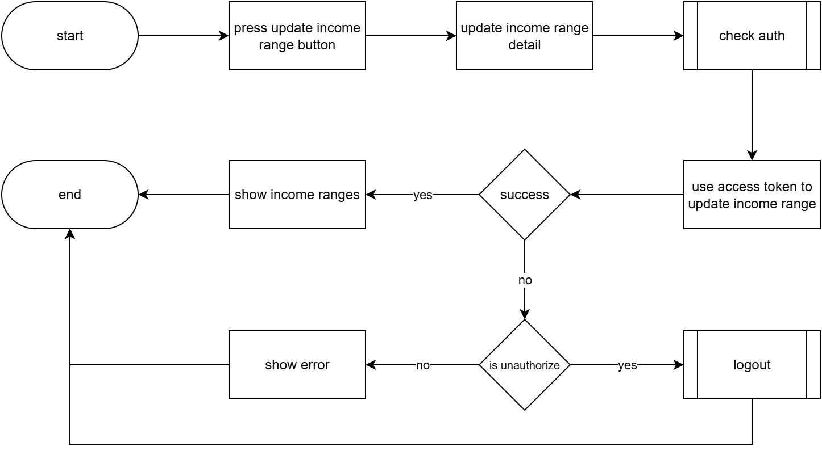

activity_baseadmin-23 update income range

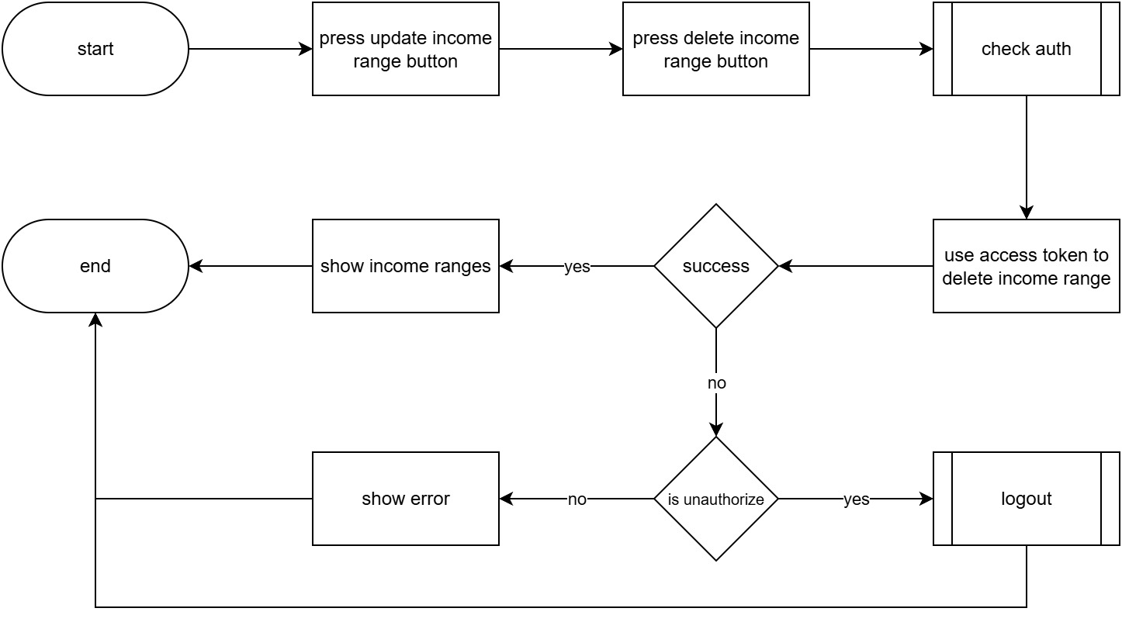

activity_baseadmin-24 delete income range

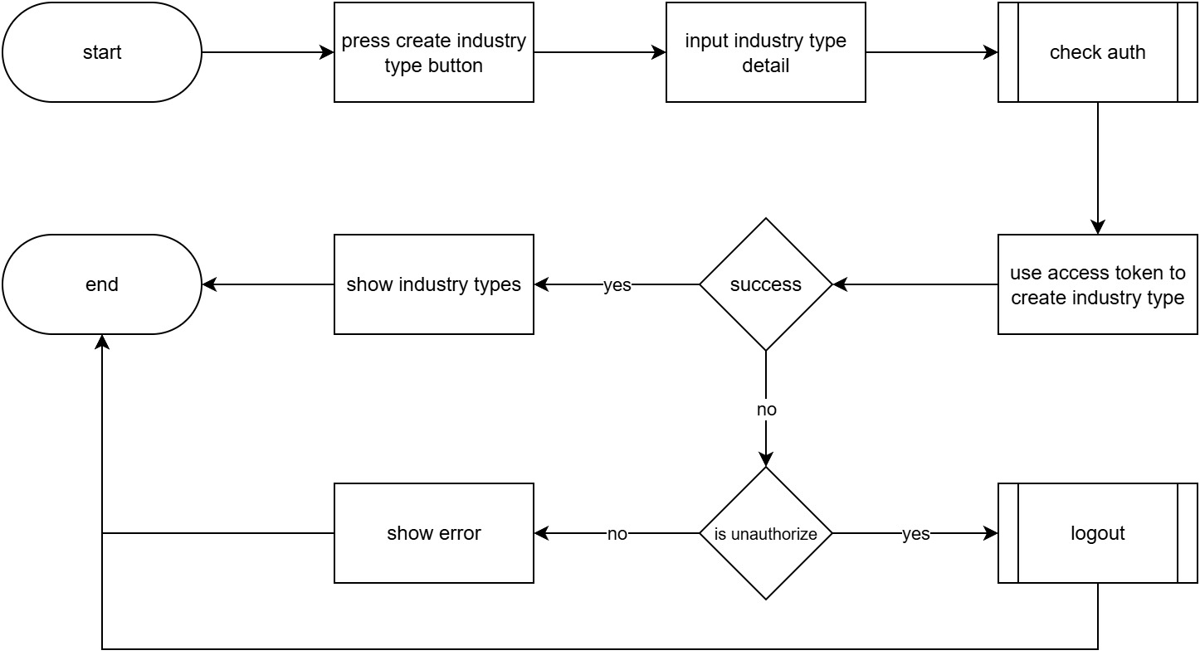

activity_baseadmin-25 create industry type

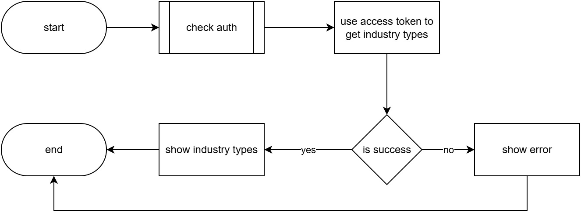

activity_baseadmin-26 read industry types

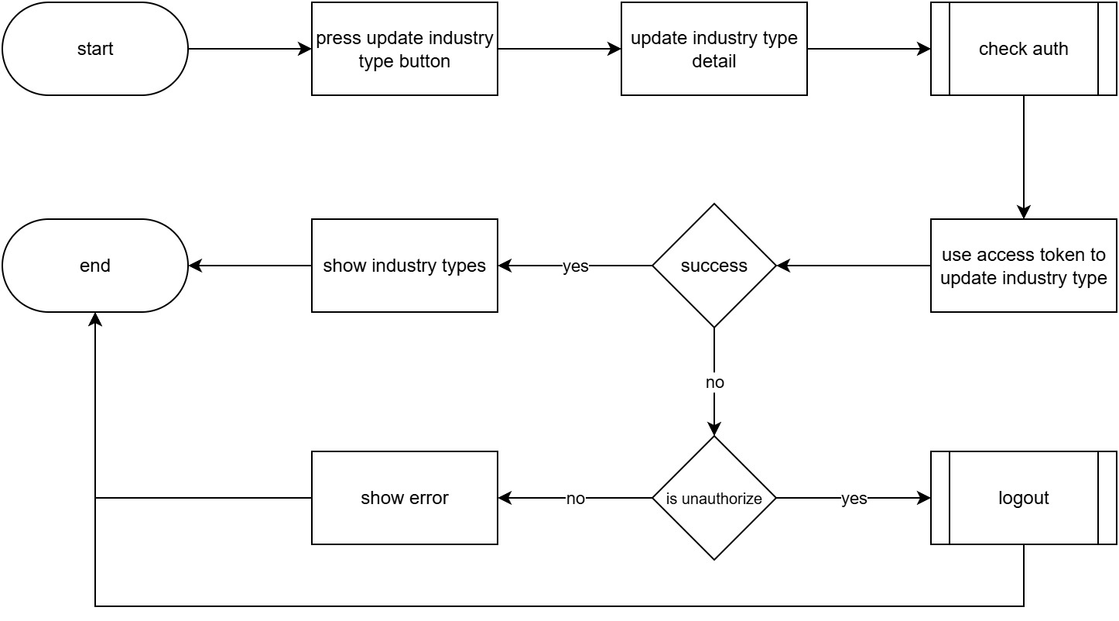

activity_baseadmin-27 update industry type

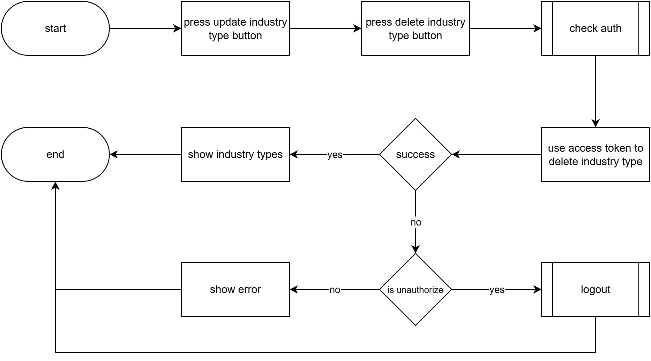

activity_baseadmin-28 delete industry type

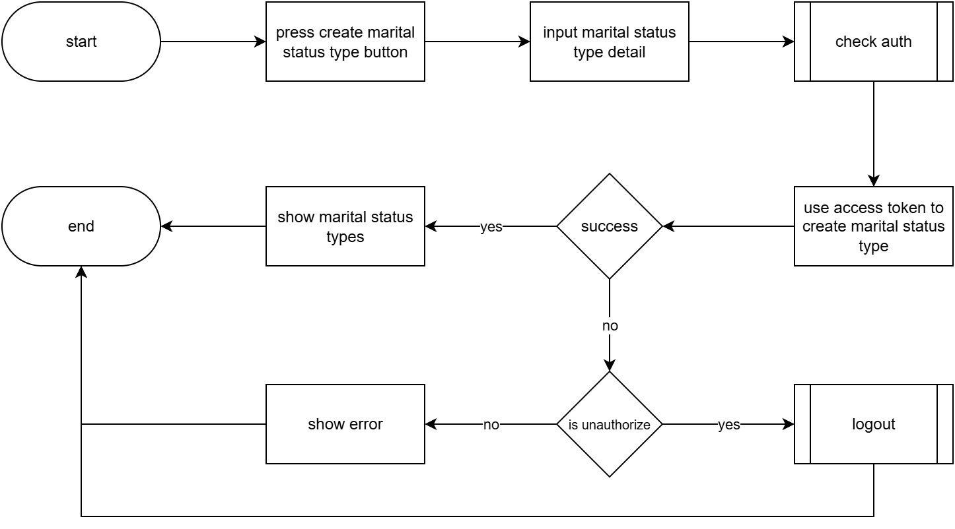

activity_baseadmin-29 create marital status type

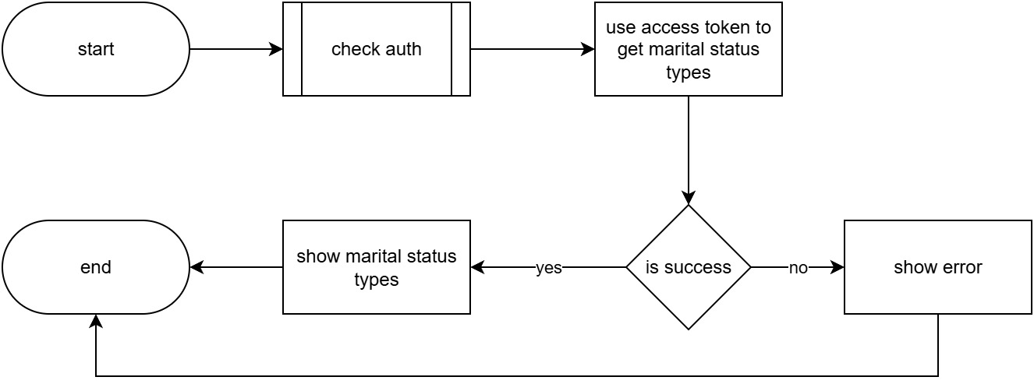

activity_baseadmin-30 read marital status types

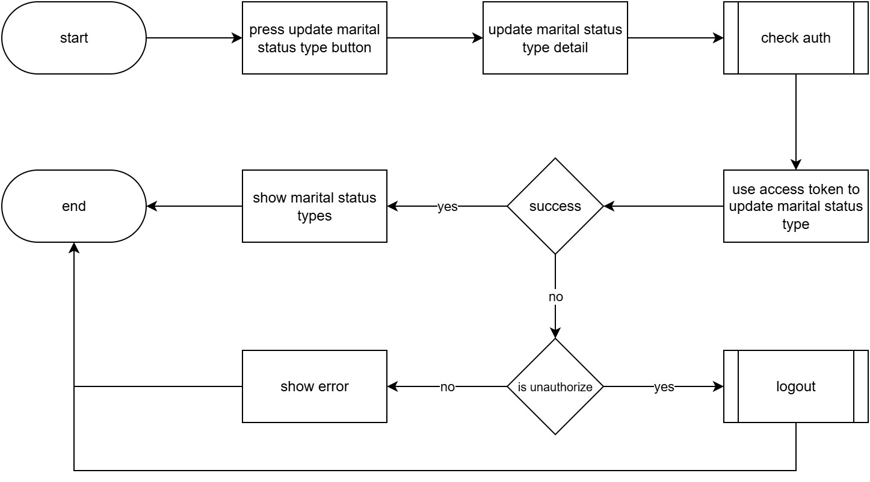

activity_baseadmin-31 update marital status type

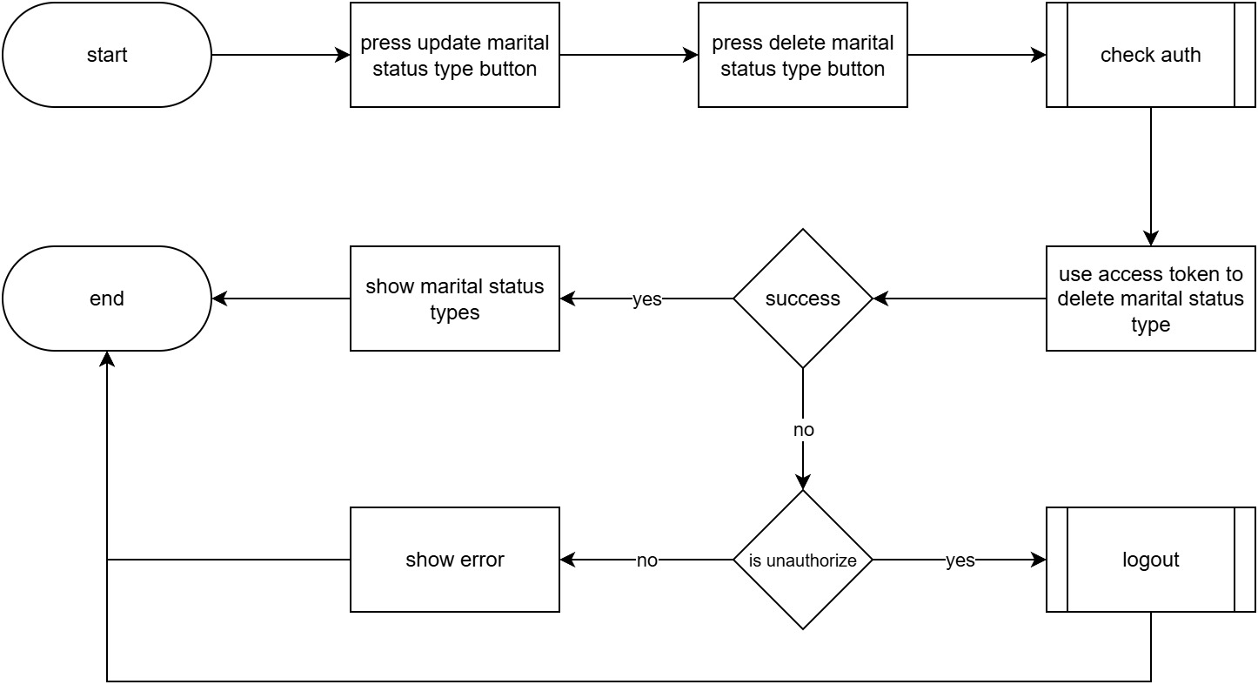

activity_baseadmin-32 delete marital status type

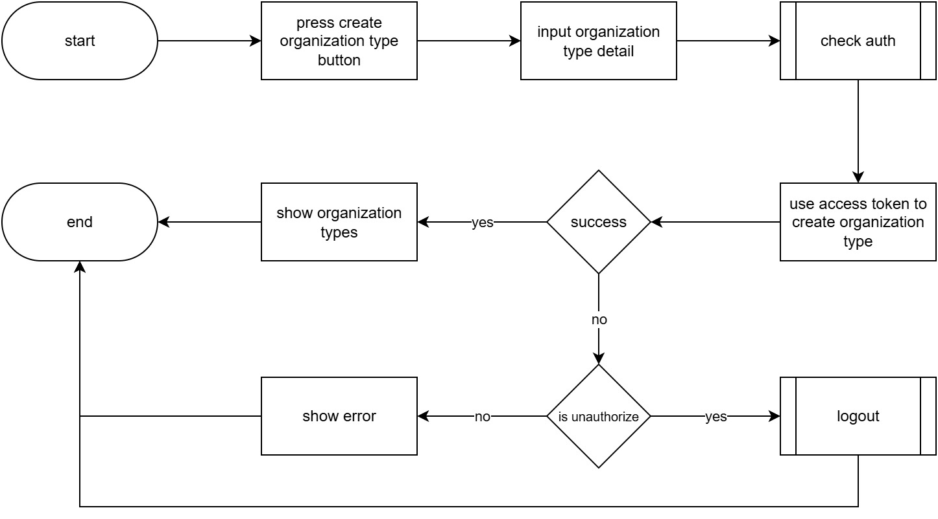

activity_baseadmin-33 create organization type

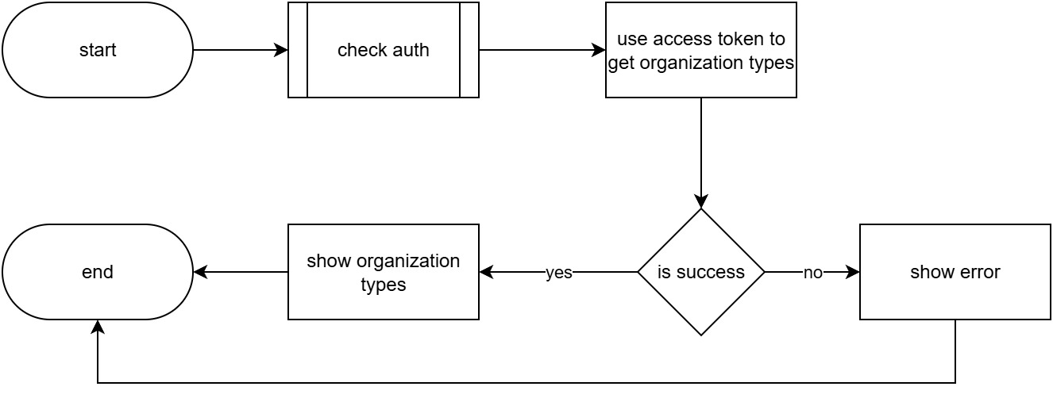

activity_baseadmin-34 read organization types

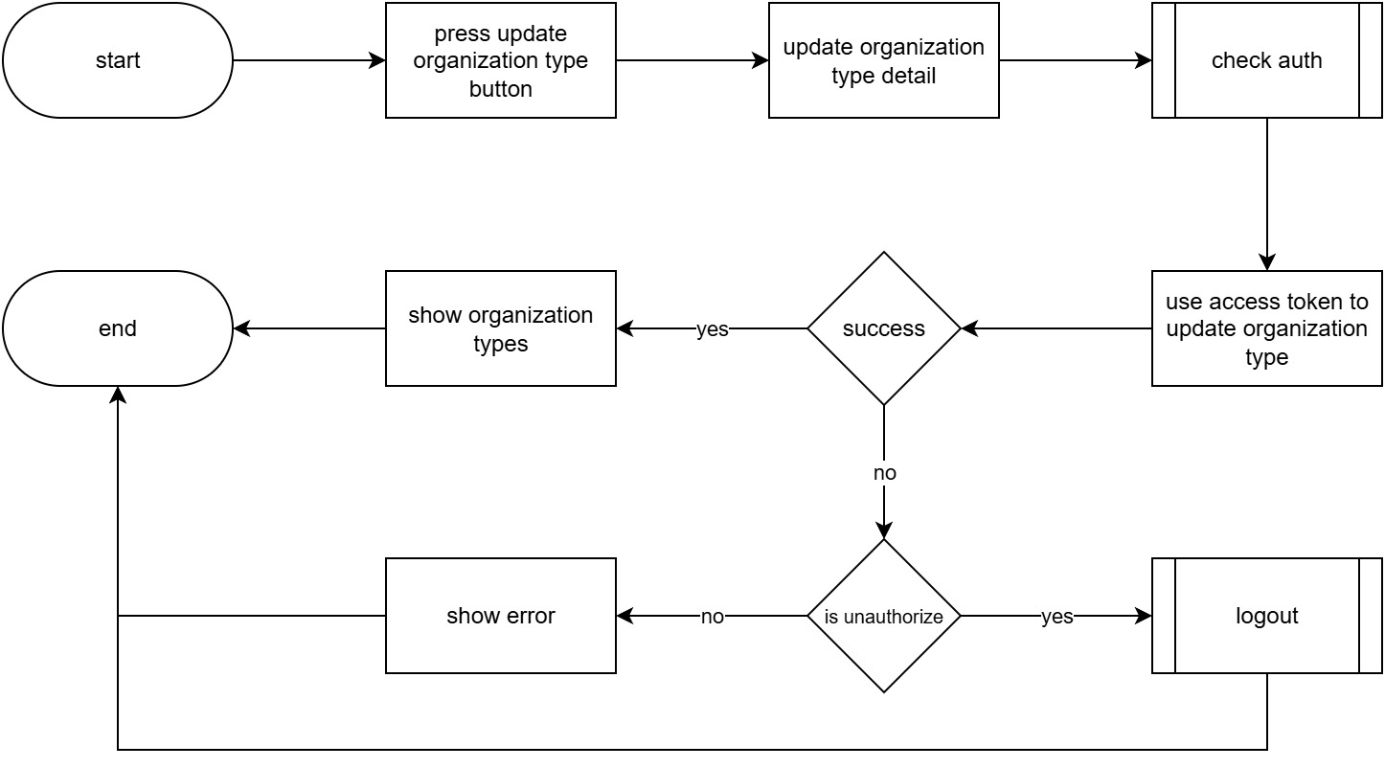

activity_baseadmin-35 update organization type

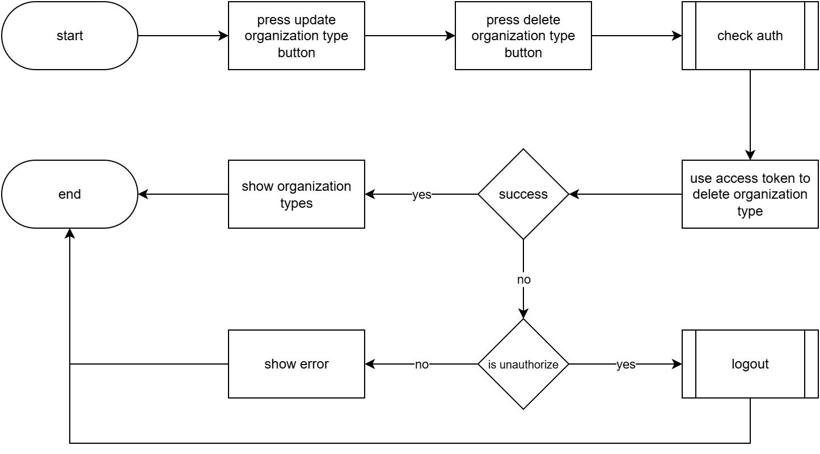

activity_baseadmin-36 delete organization type

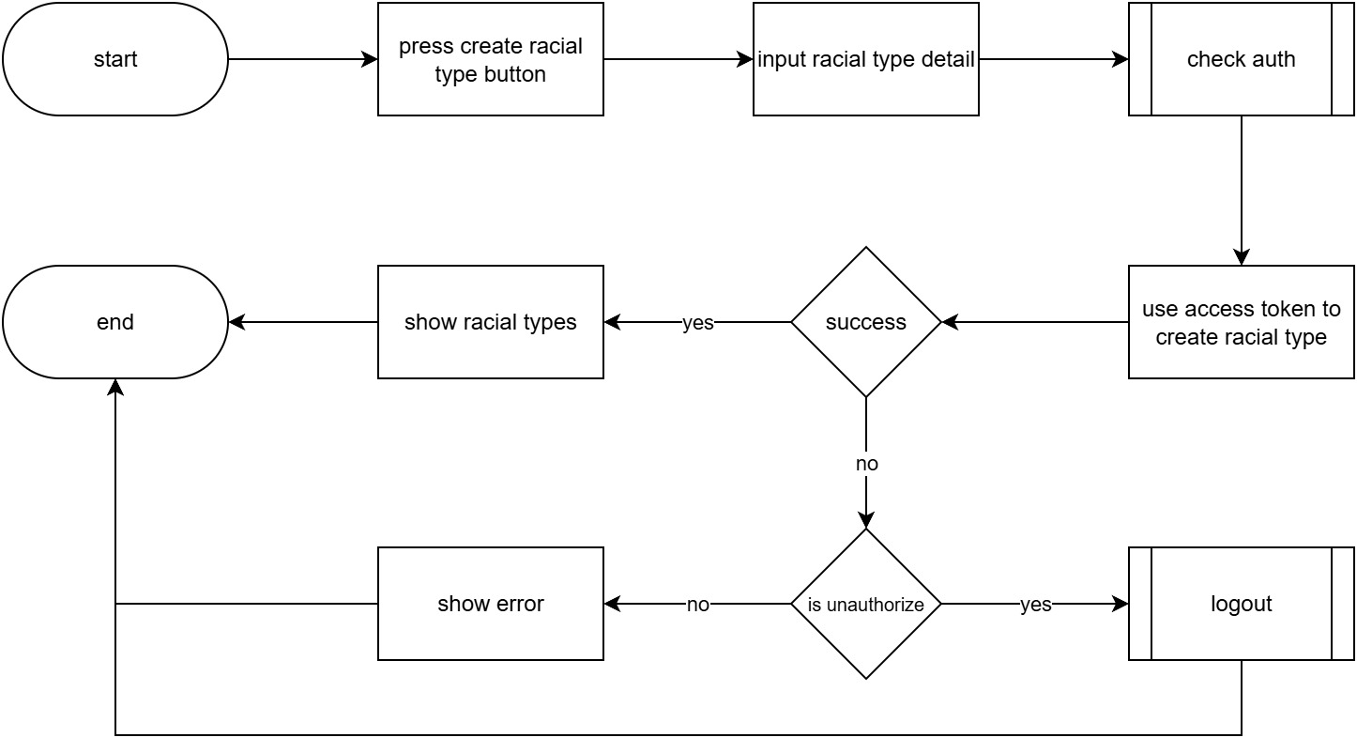

activity_baseadmin-37 create racial type

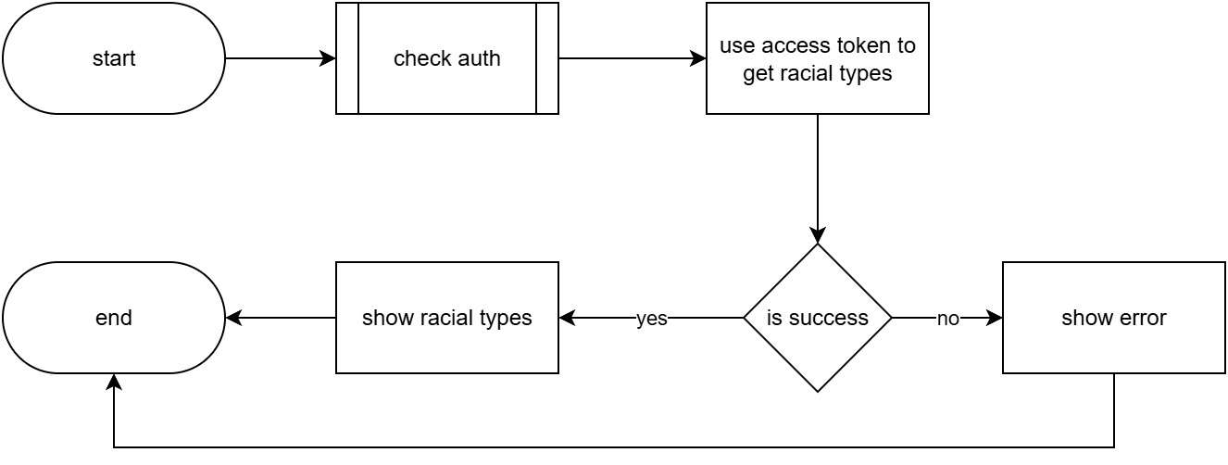

activity_baseadmin-38 read racial types

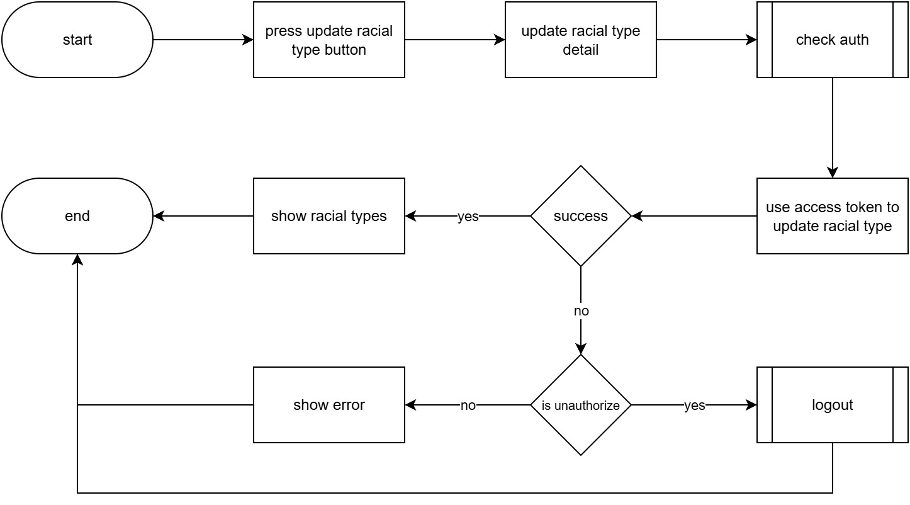

activity_baseadmin-39 update racial type

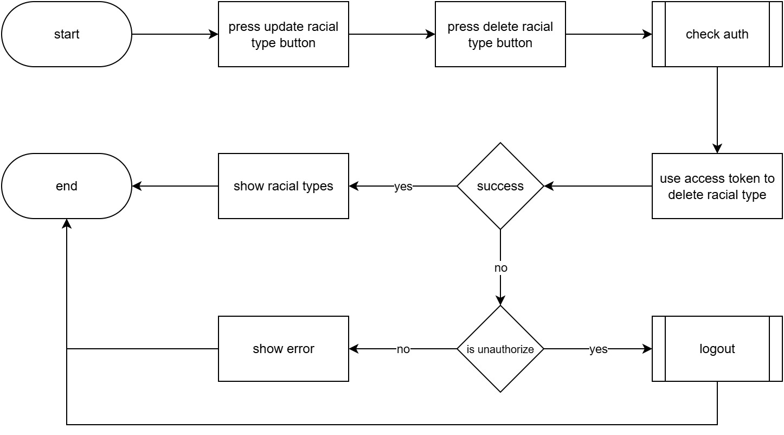

activity_baseadmin-40 delete racial type

For General Purpose

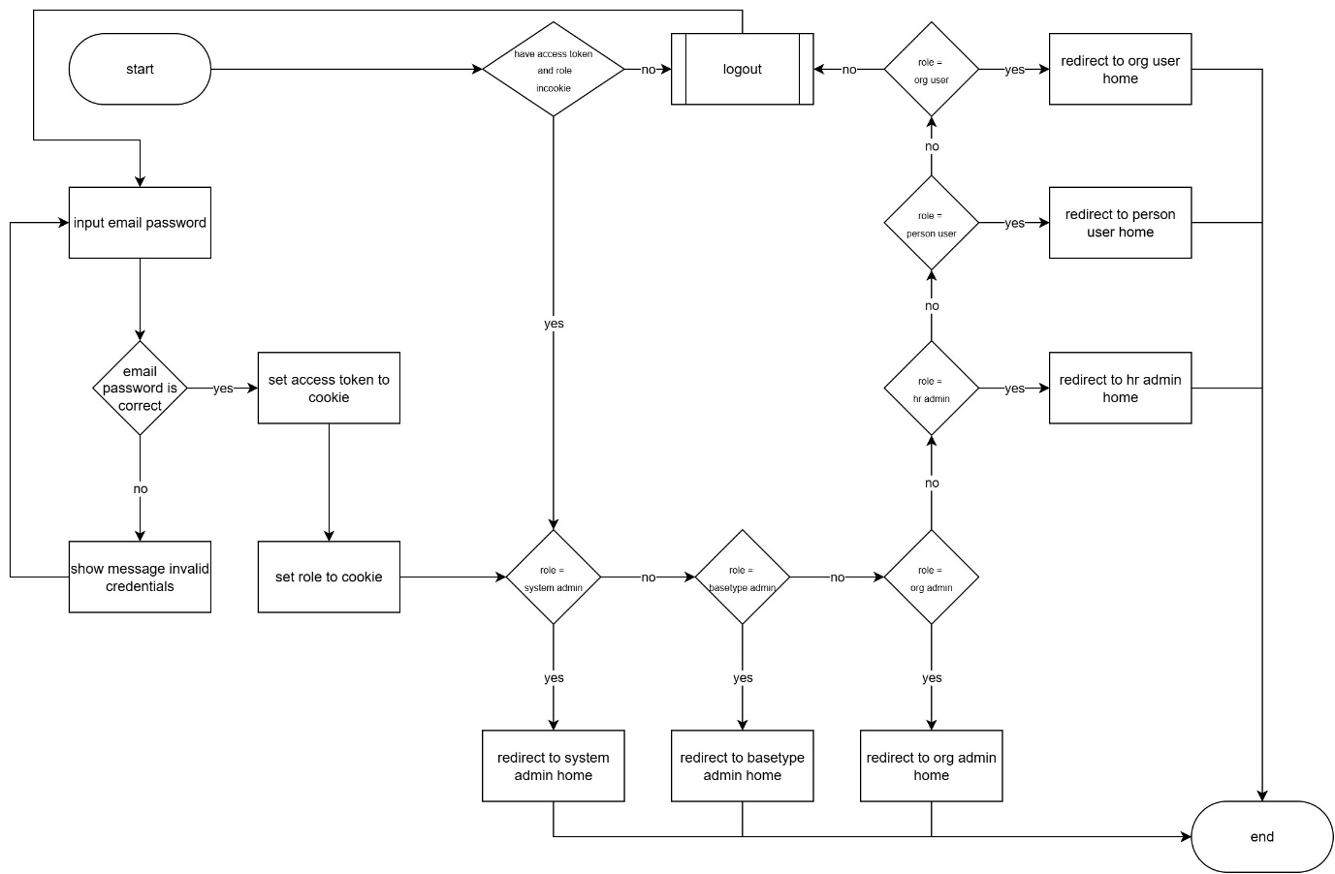

activity_general-1 root page



activity_general-2 logout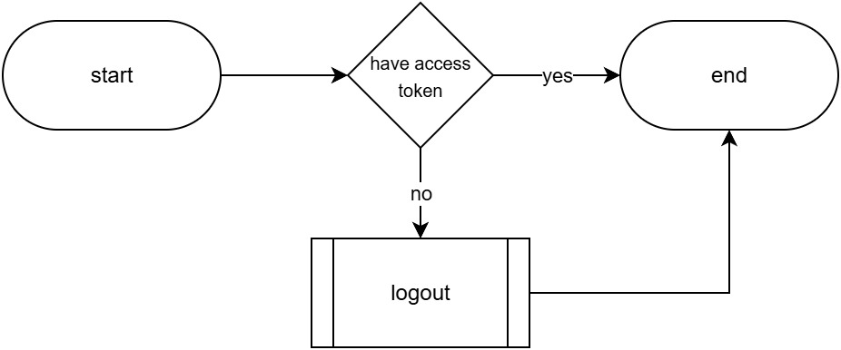

activity_general-3 check auth

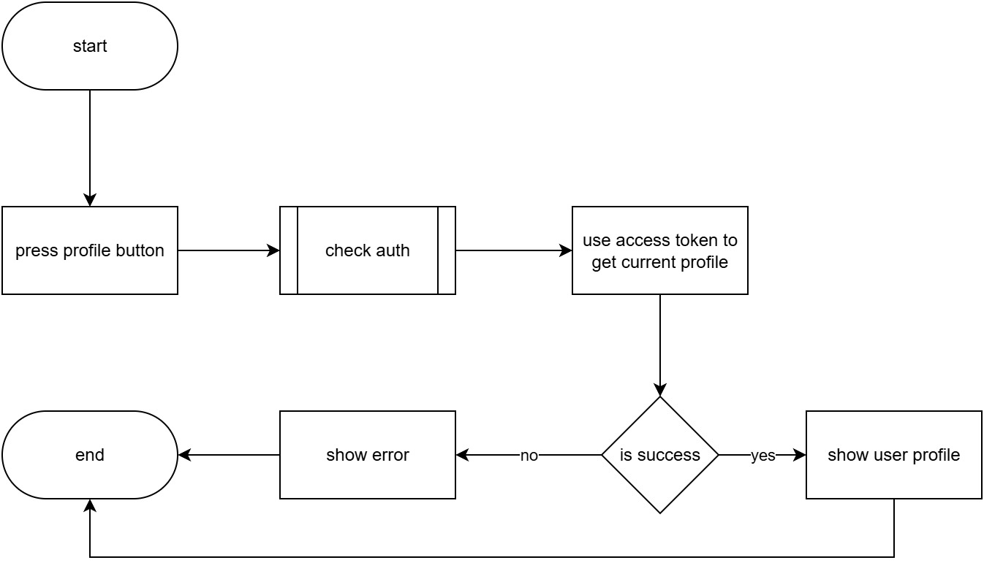

activity_general-4 each role profile

For HR Admin Role

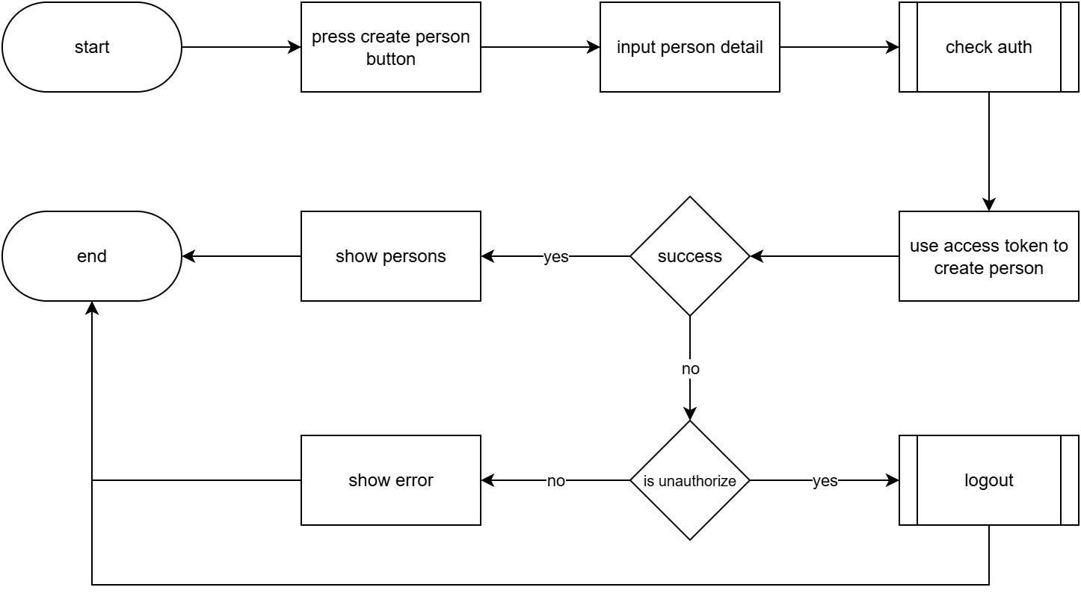

activity_hr_admin-1 create person

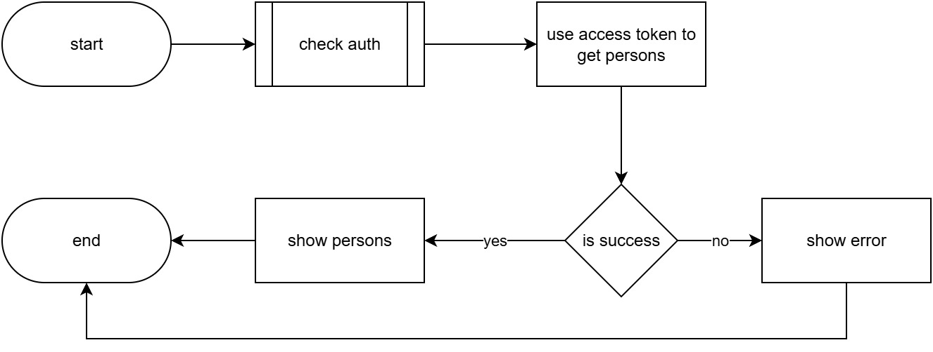

activity_hr_admin-2 read persons

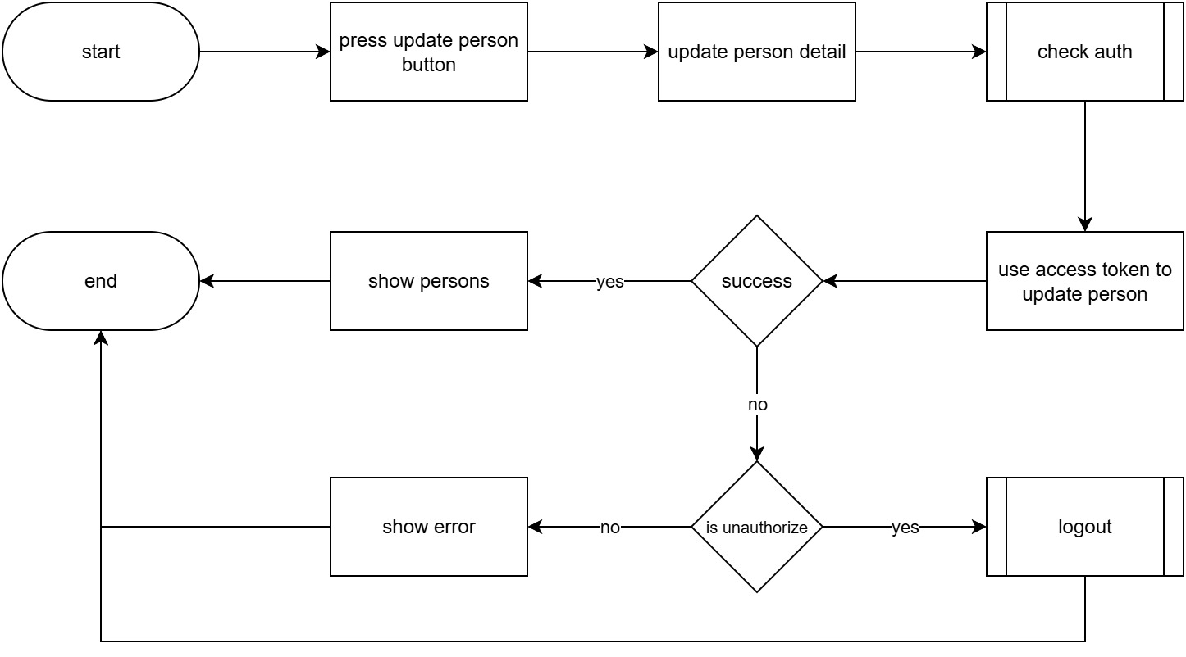

activity_hr_admin-3 update person

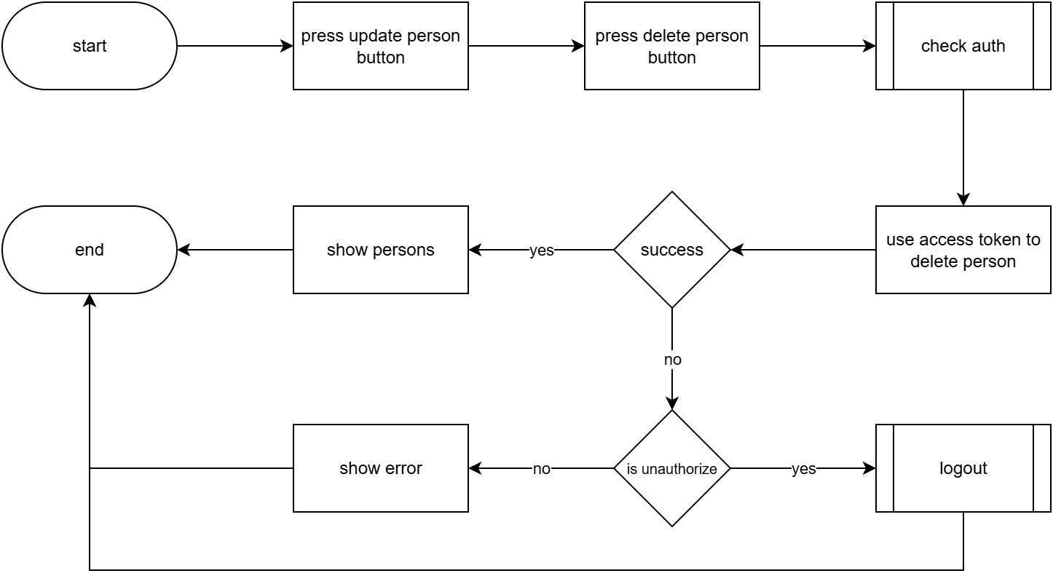

activity_hr_admin-4 delete person

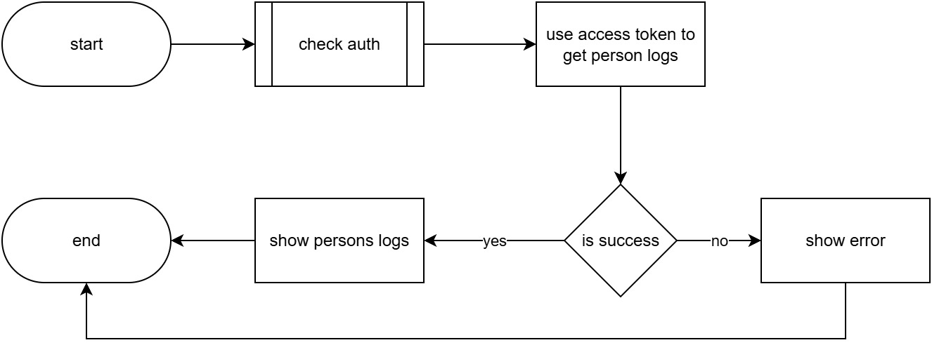

activity_hr_admin-5 read persons log

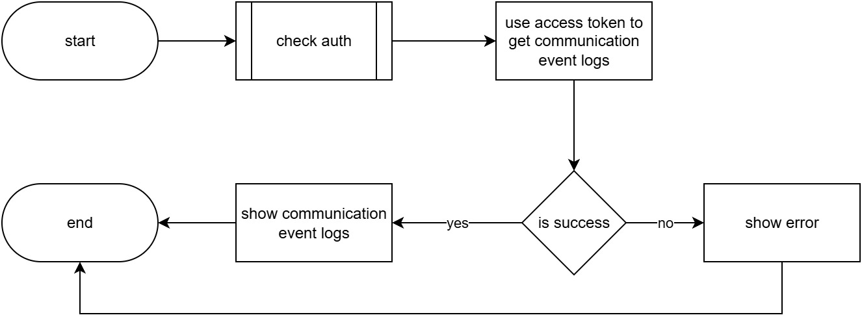

activity_hr_admin-6 read communication events log

For Organization Admin

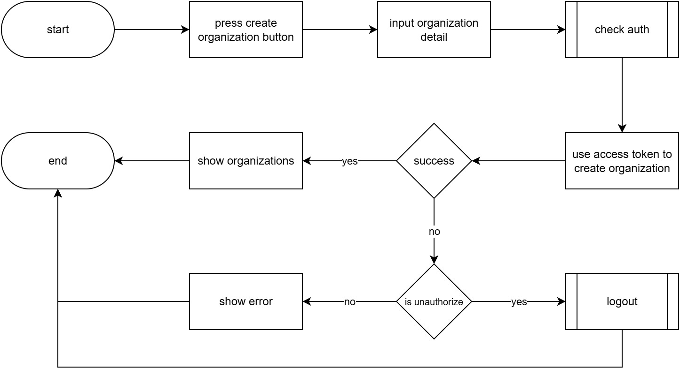

activity_organization_admin-1 create organization

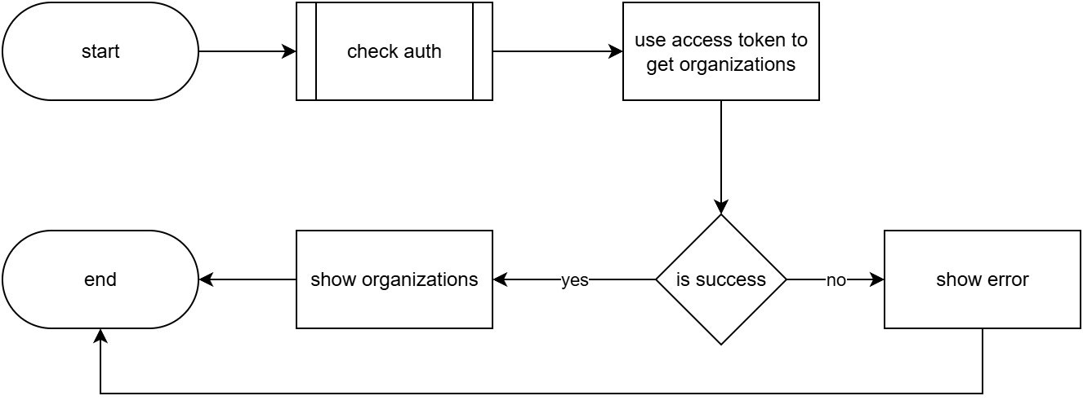

activity_organization_admin-2 read organizations

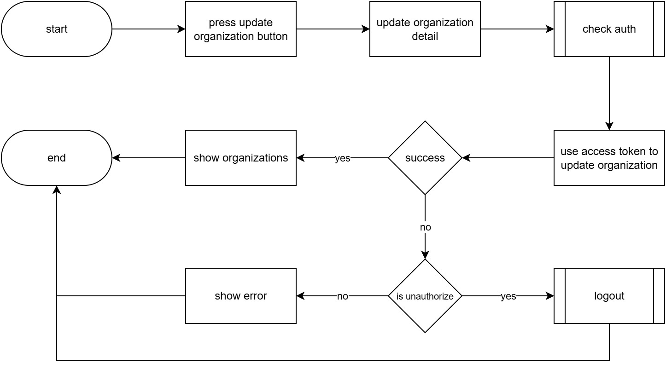

activity_organization_admin-3 update organization

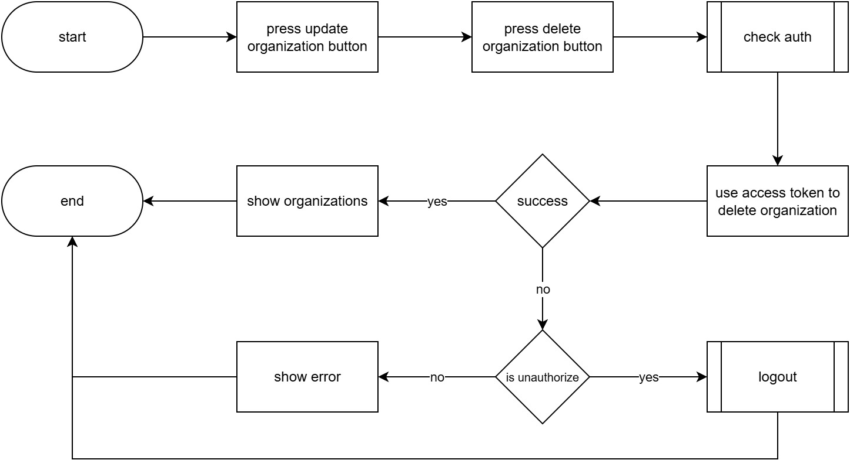

activity_organization_admin-4 delete organization

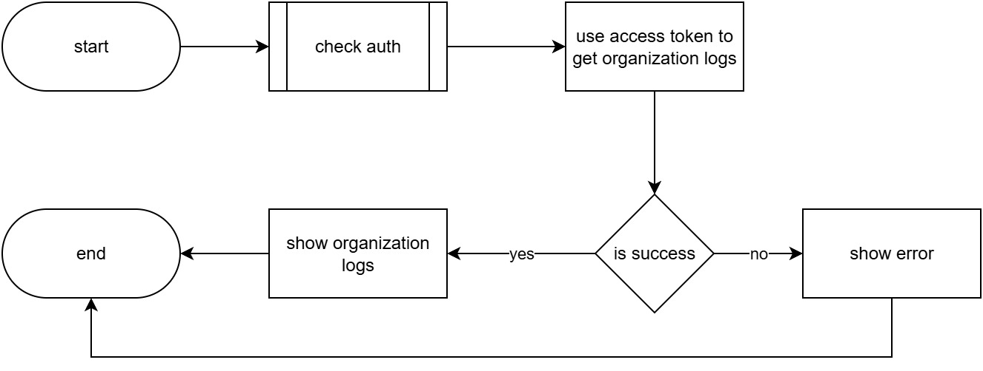

activity_organization_admin-5 read organization logs



activity_organization_admin-6 read communication event logs

For Organization and Person User Role

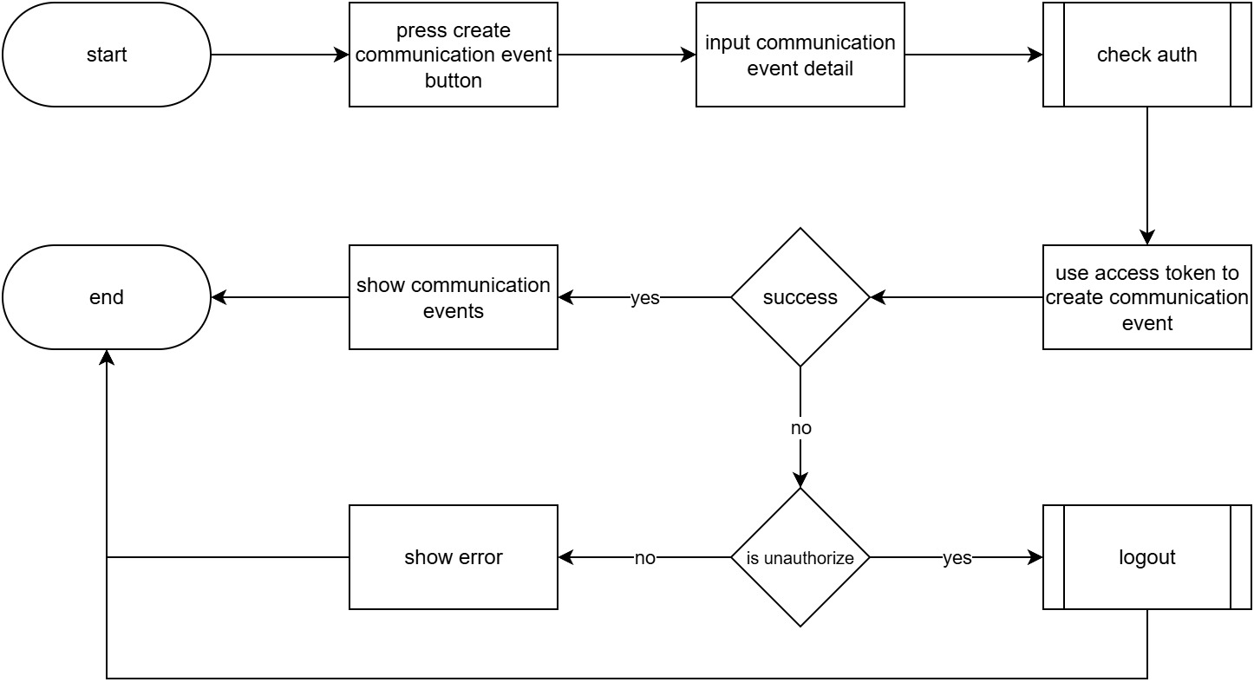

activity_person_organization_user-1 create communication event

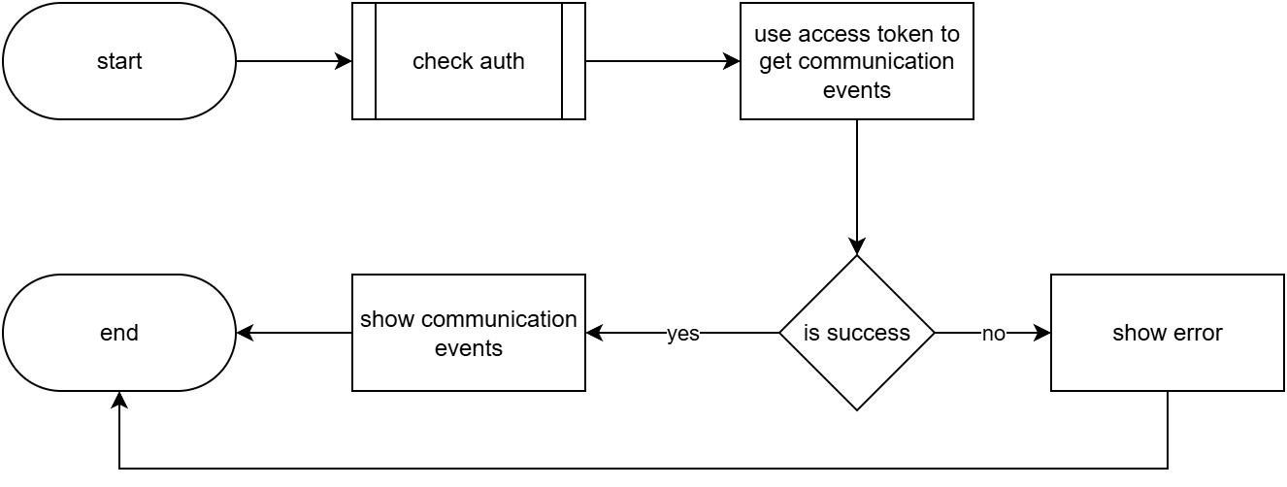

activity_person_organization_user-2 read communication events

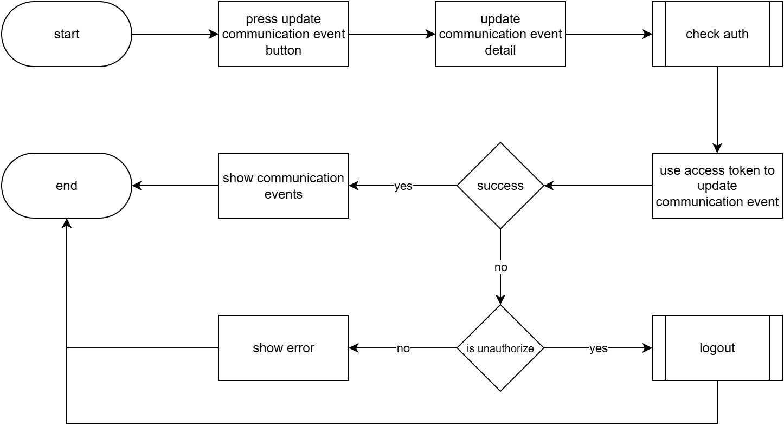

activity_person_organization_user-3 update communication event

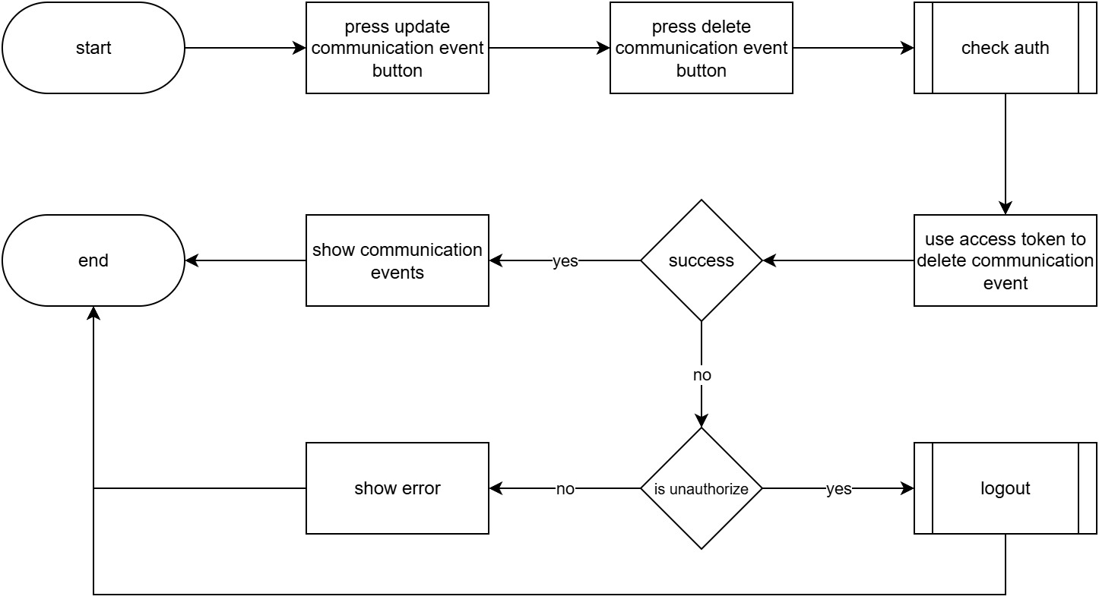

activity_person_organization_user-4 delete communication event

For System Admin Role

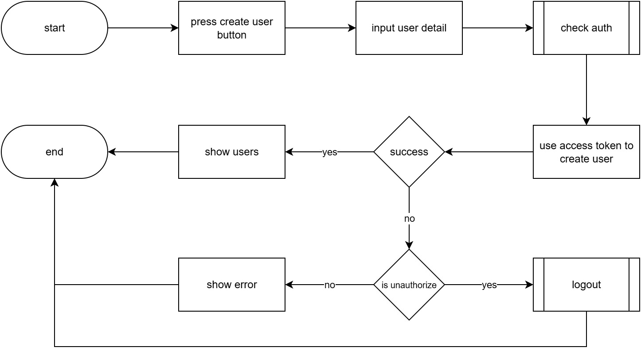

activity_sysadmin-1 create user

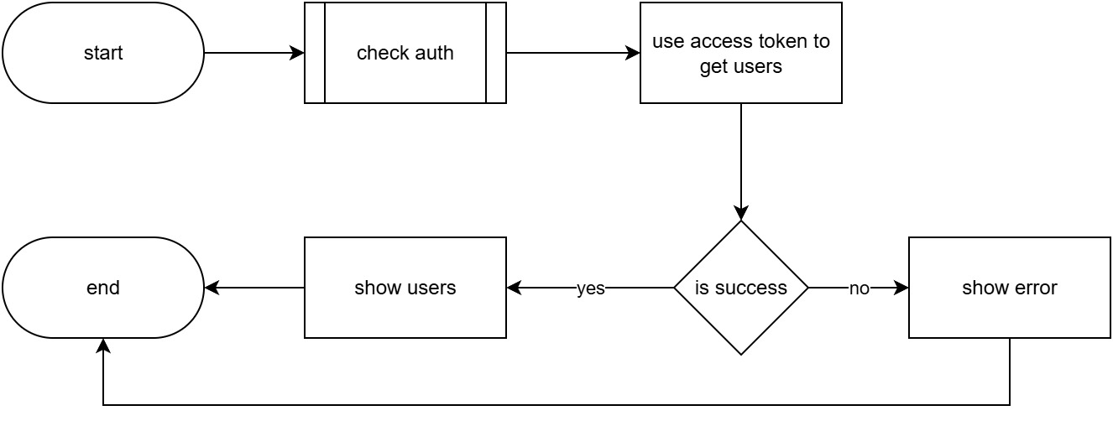

activity_sysadmin-2 read users

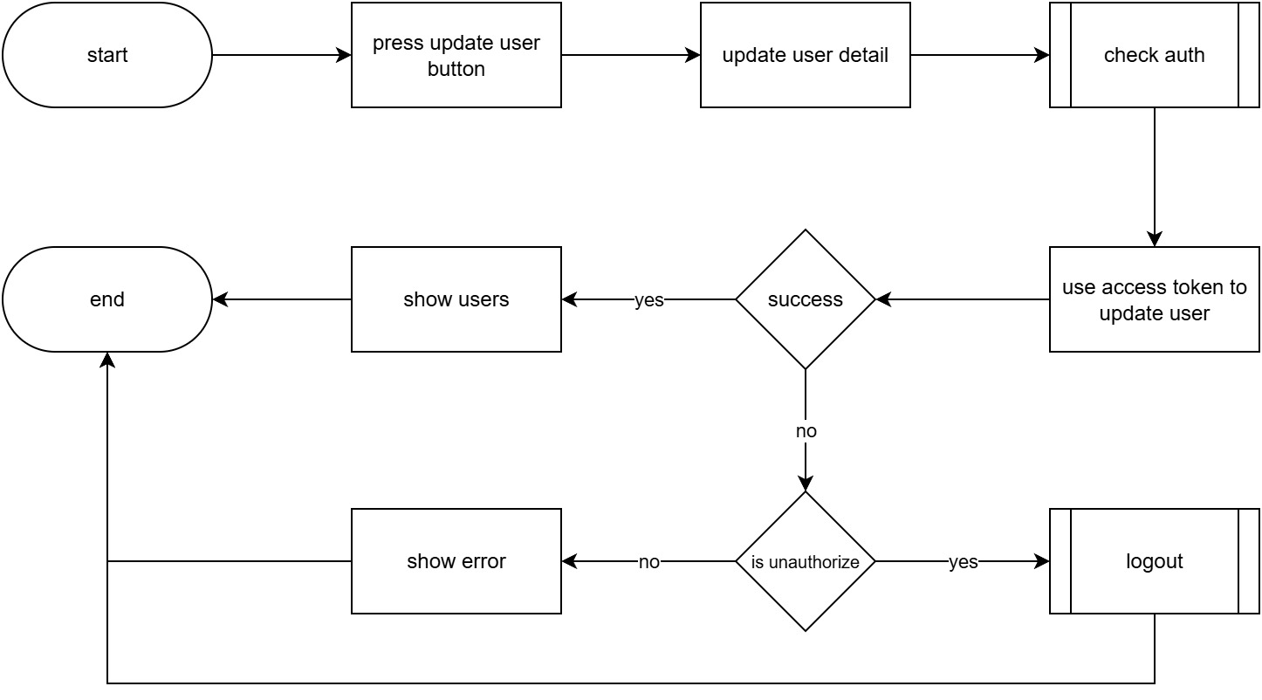

activity_sysadmin-3 update user

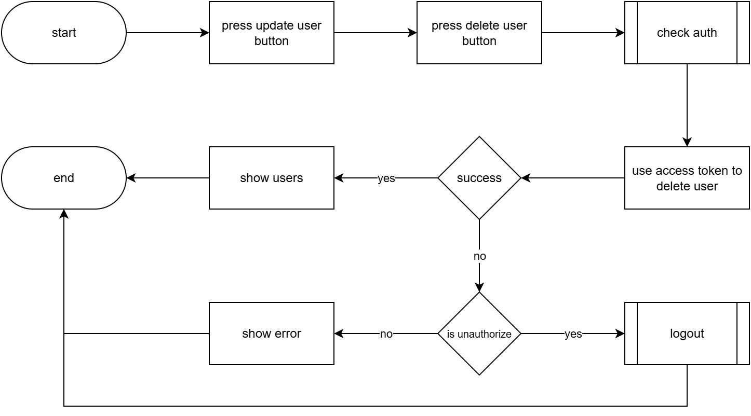

activity_sysadmin-4 delete user



activity_sysadmin-5 read users log



activity_sysadmin-6 read persons log



activity_sysadmin-7 read organizations log



activity_sysadmin-8 read communication events log

## Role Chart Diagram

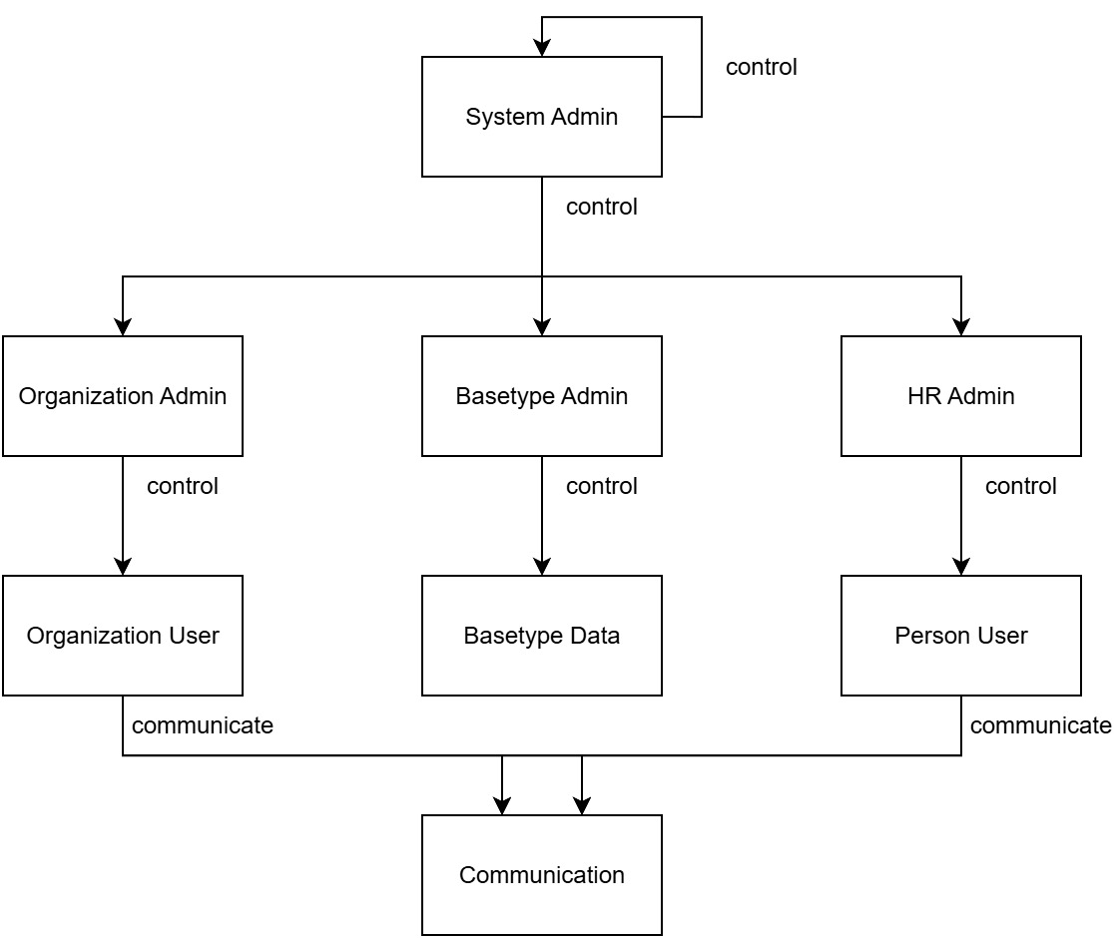

Role Chart Diagram show role … can control role …

## Sequence Diagram

For base type admin

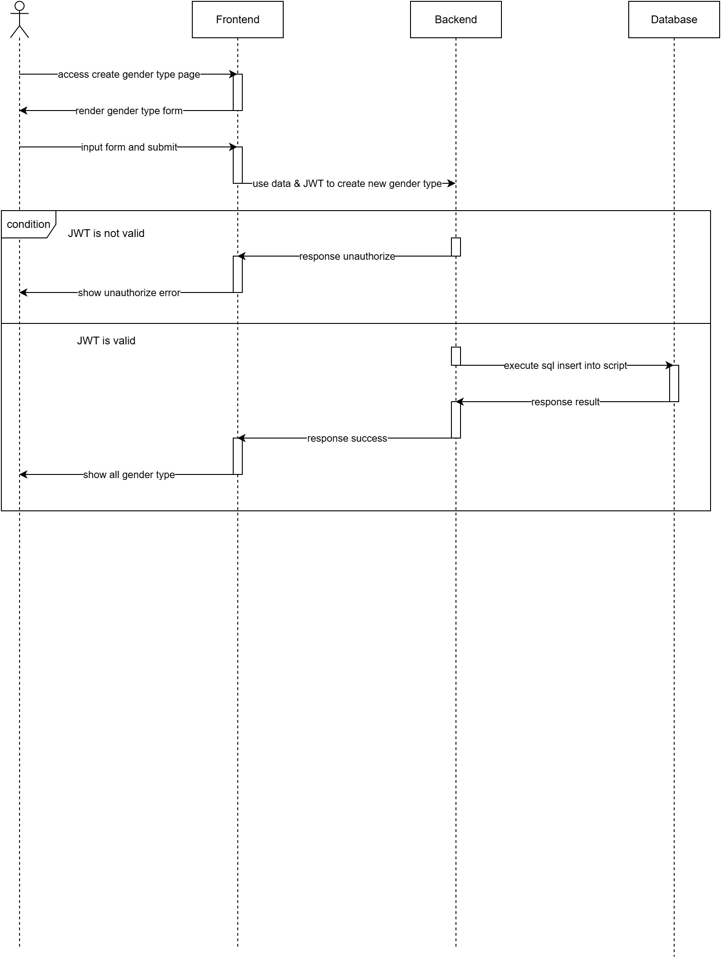

sequence_basetype_admin-1 create gender type

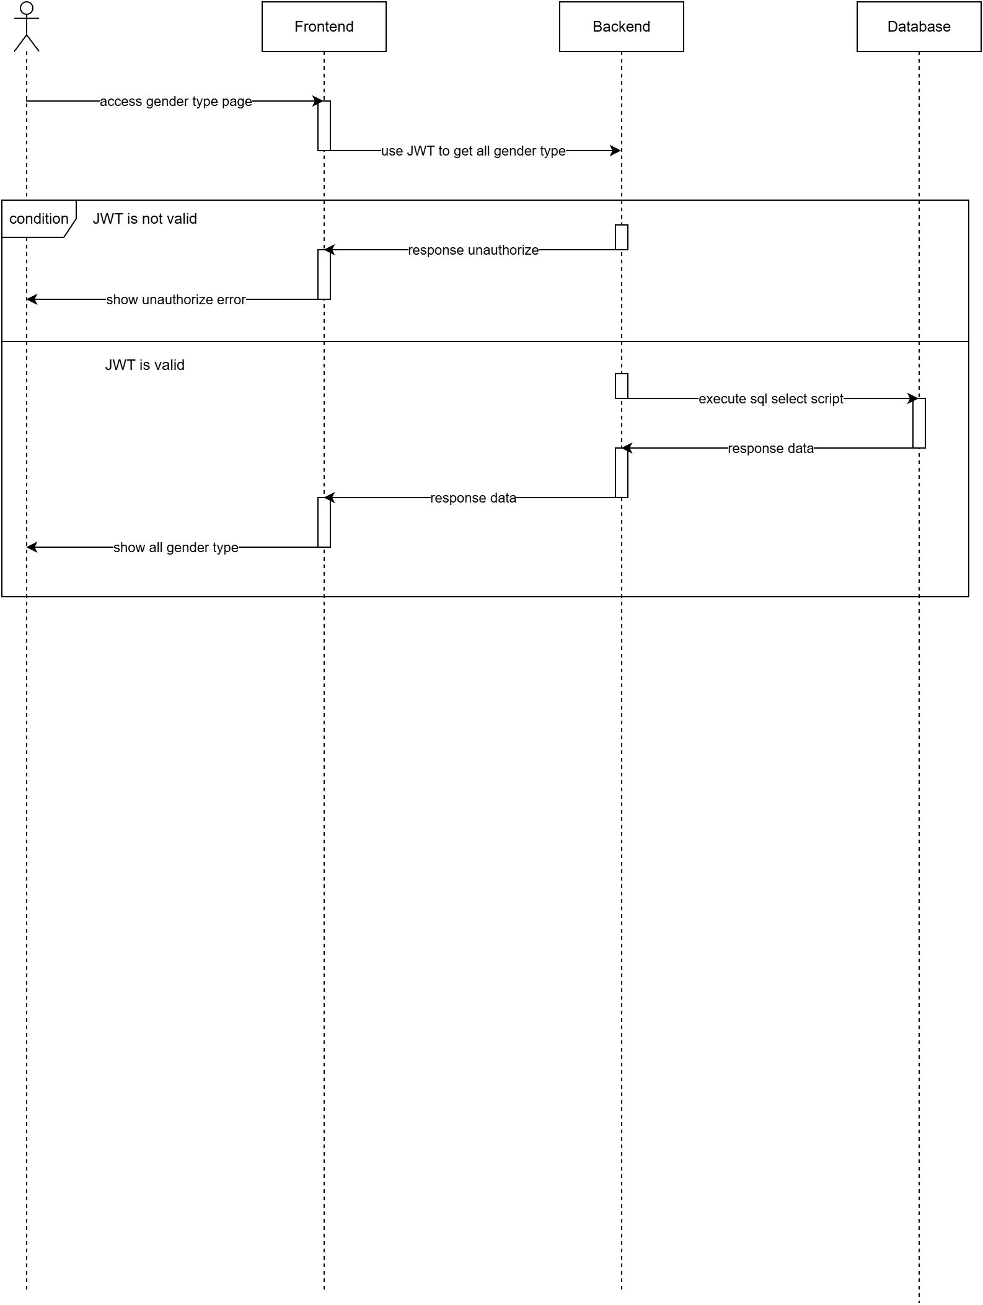

sequence_basetype_admin-2 read gender type

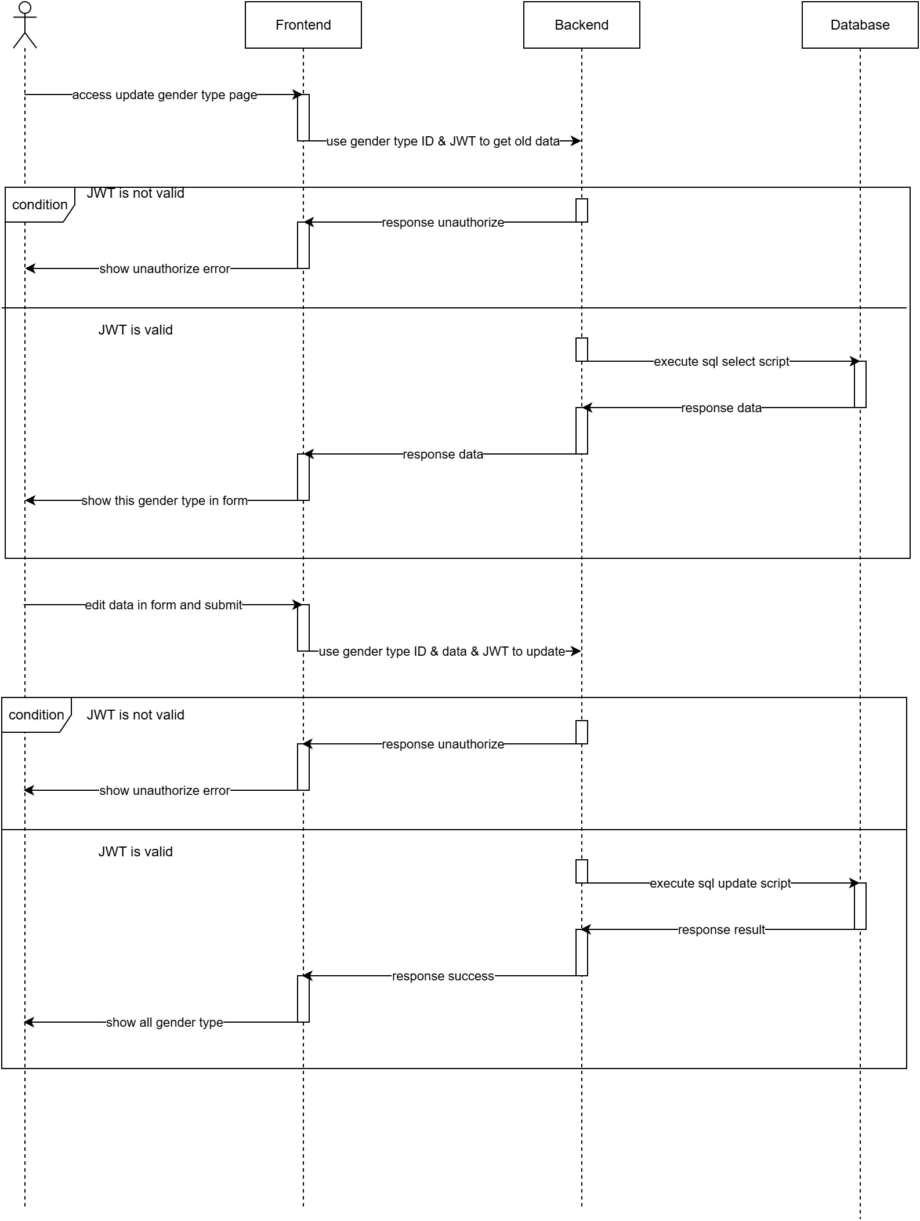

sequence_basetype_admin-3 update gender type

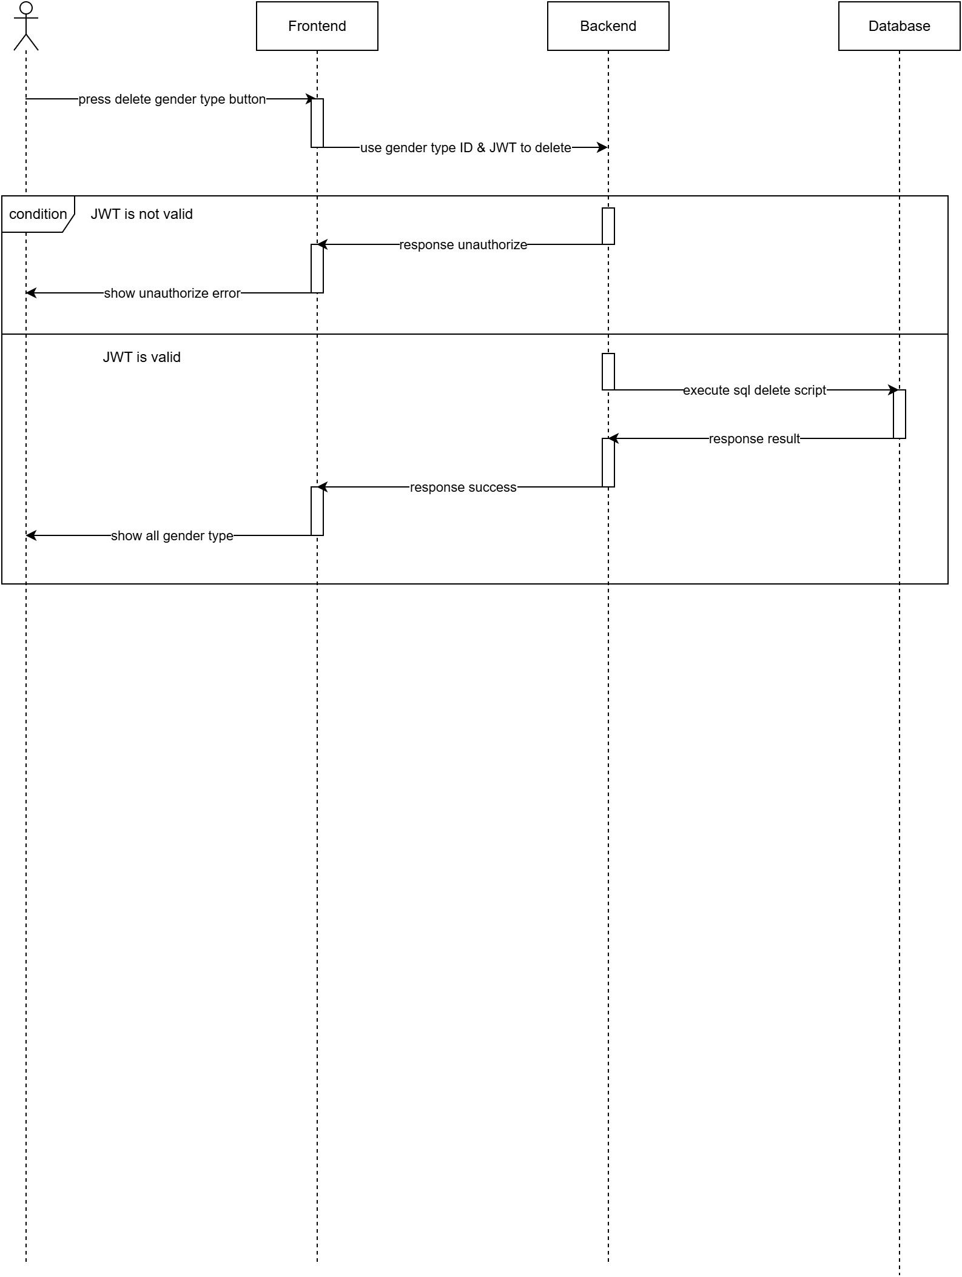

sequence_basetype_admin-4 delete gender type

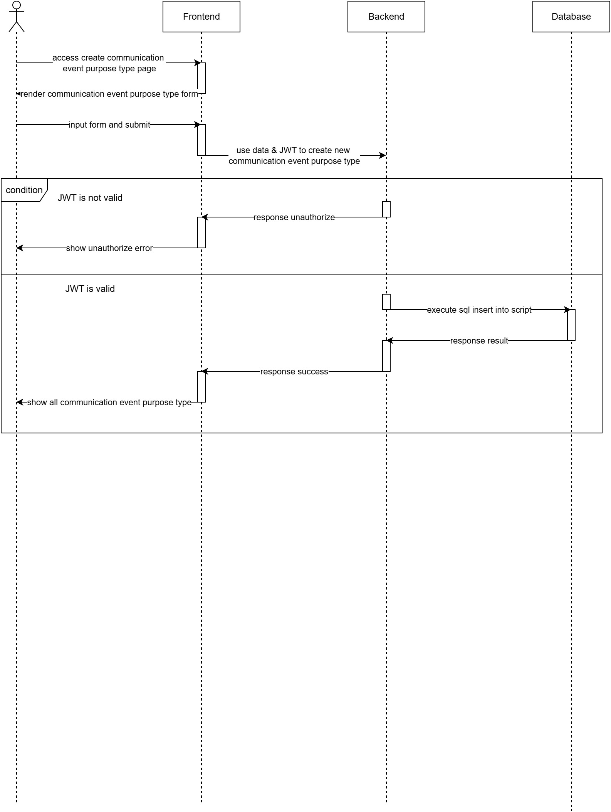

sequence_basetype_admin-5 create communication event purpose type

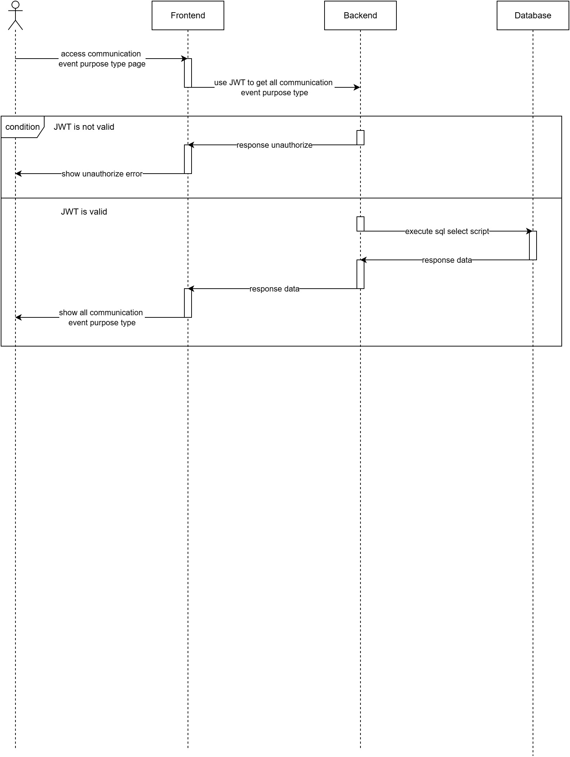

sequence_basetype_admin-6 read communication event type

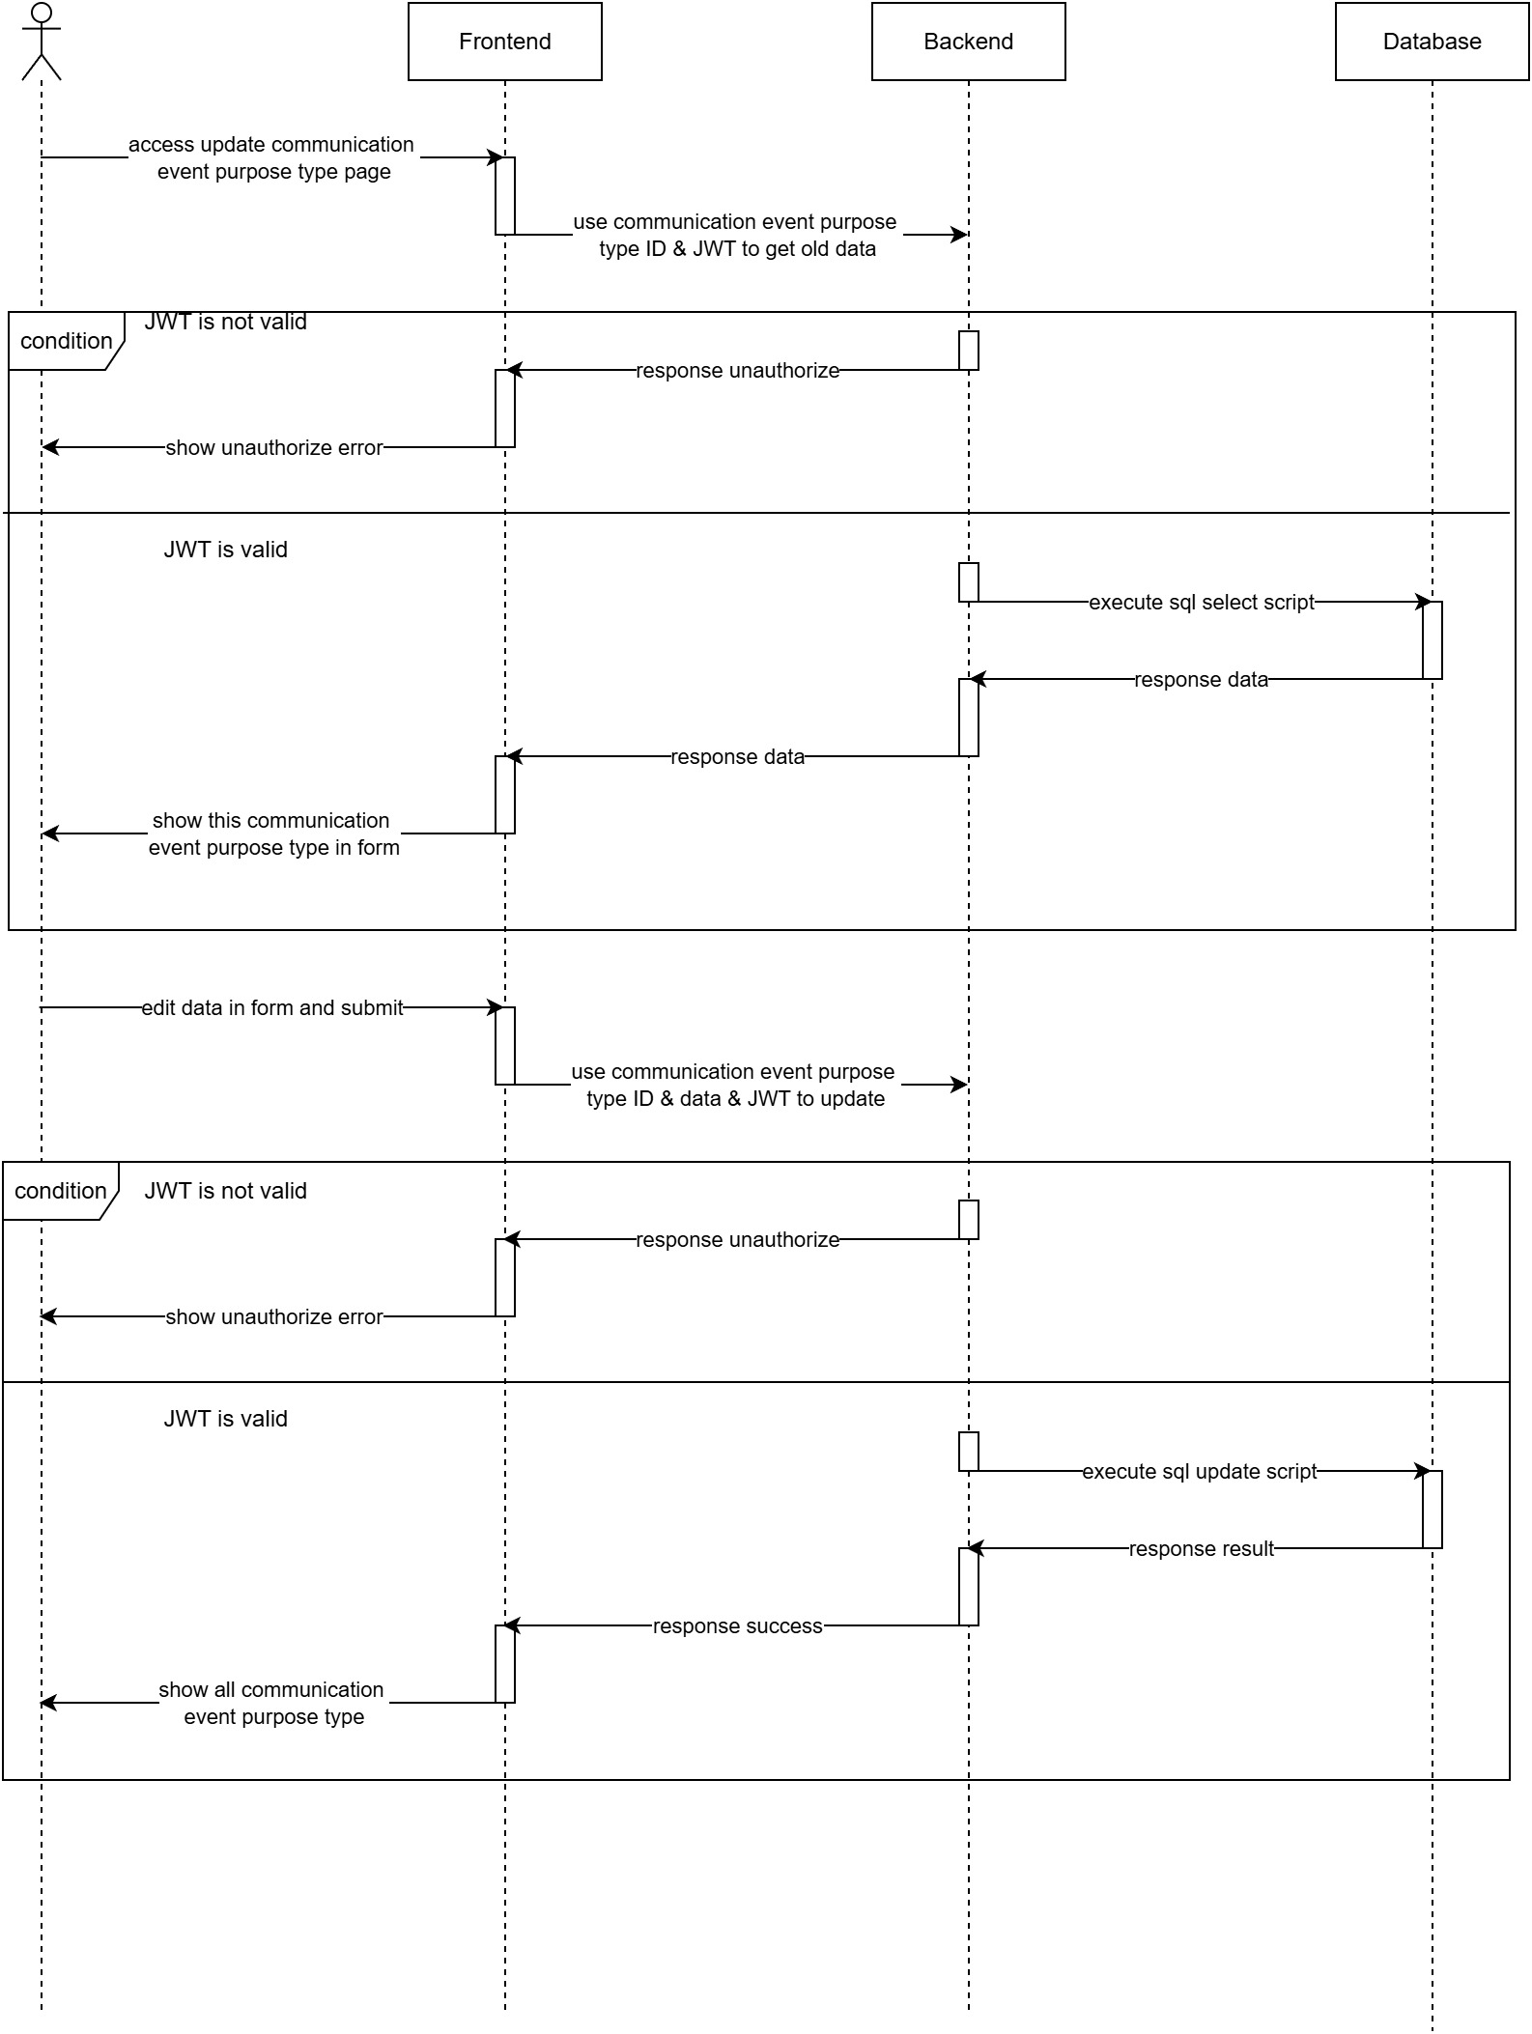

sequence_basetype_admin-7 update communication event type

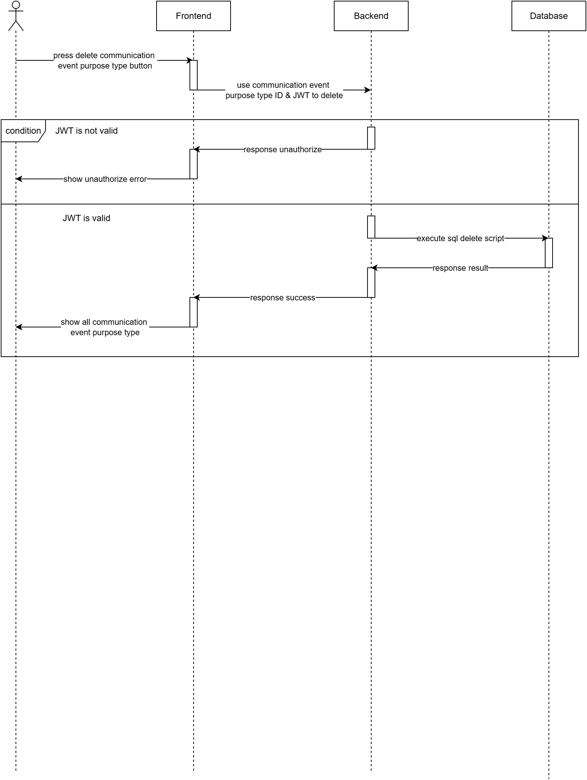

sequence_basetype_admin-8 delete communication event purpose type

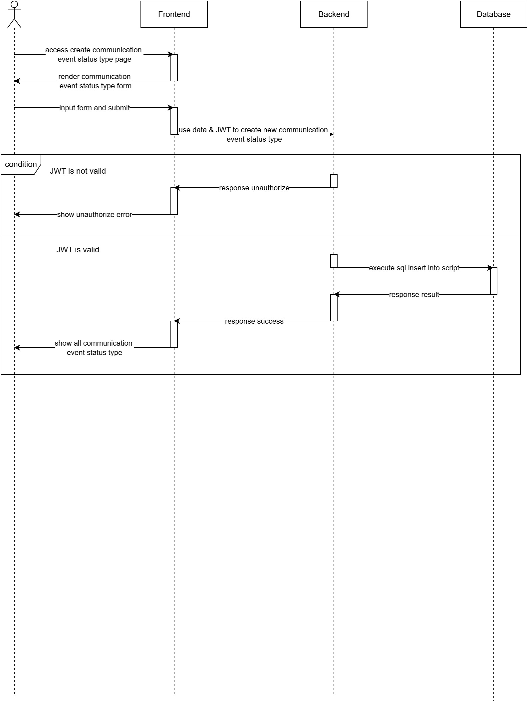

sequence_basetype_admin-9 create communication event status type

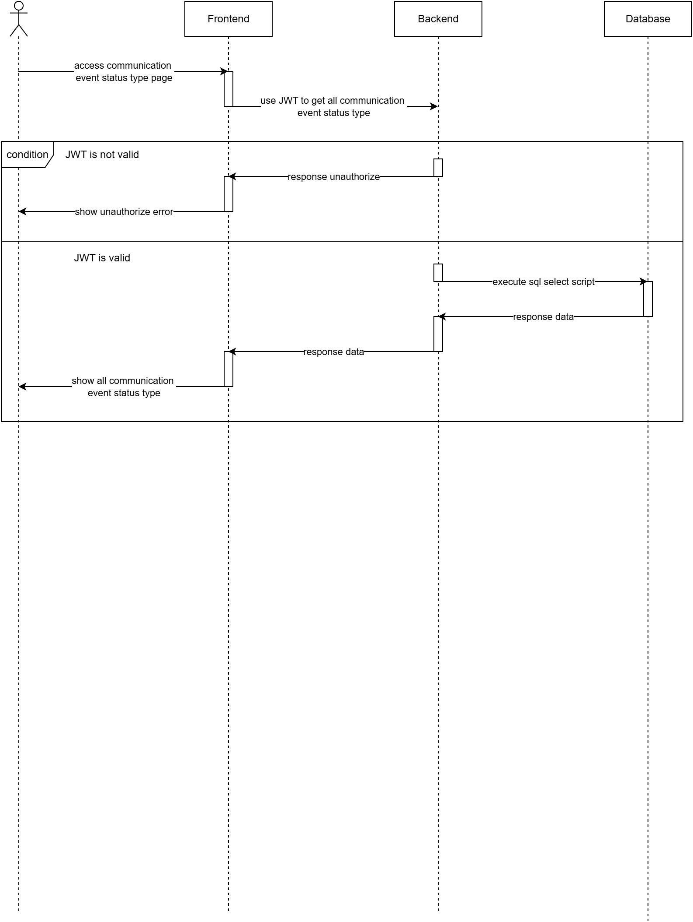

sequence_basetype_admin-10 read communication event status type

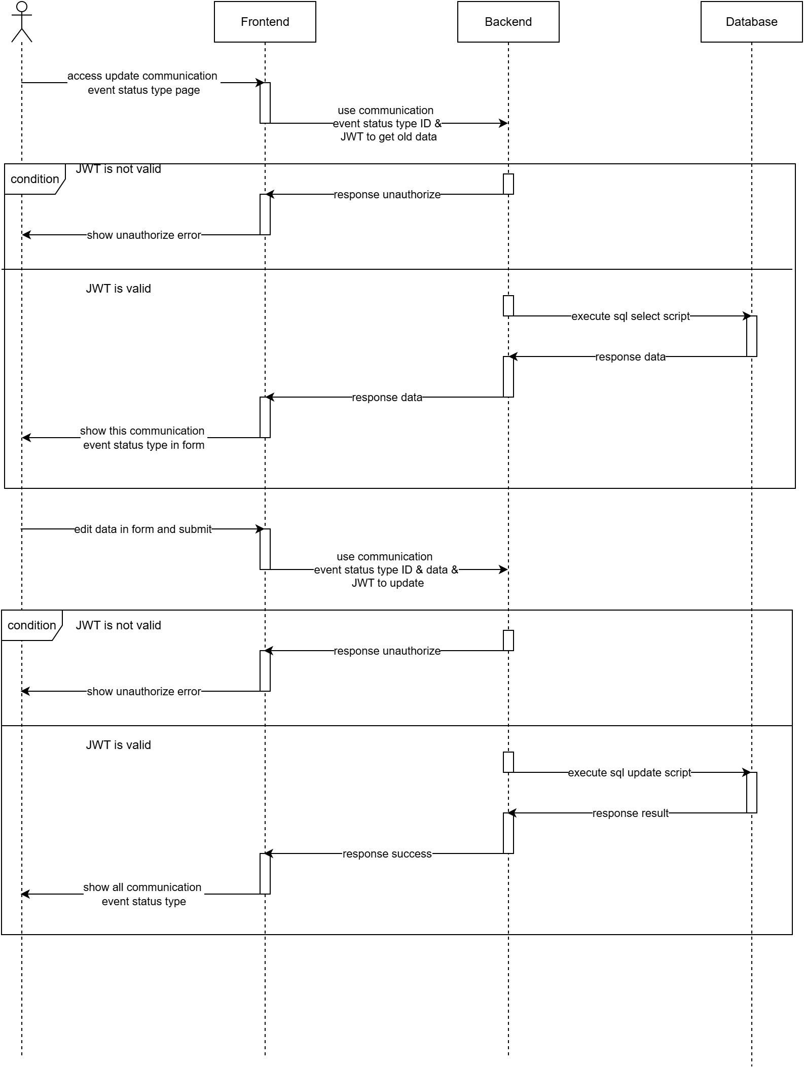

sequence_basetype_admin-11 update communication event status type

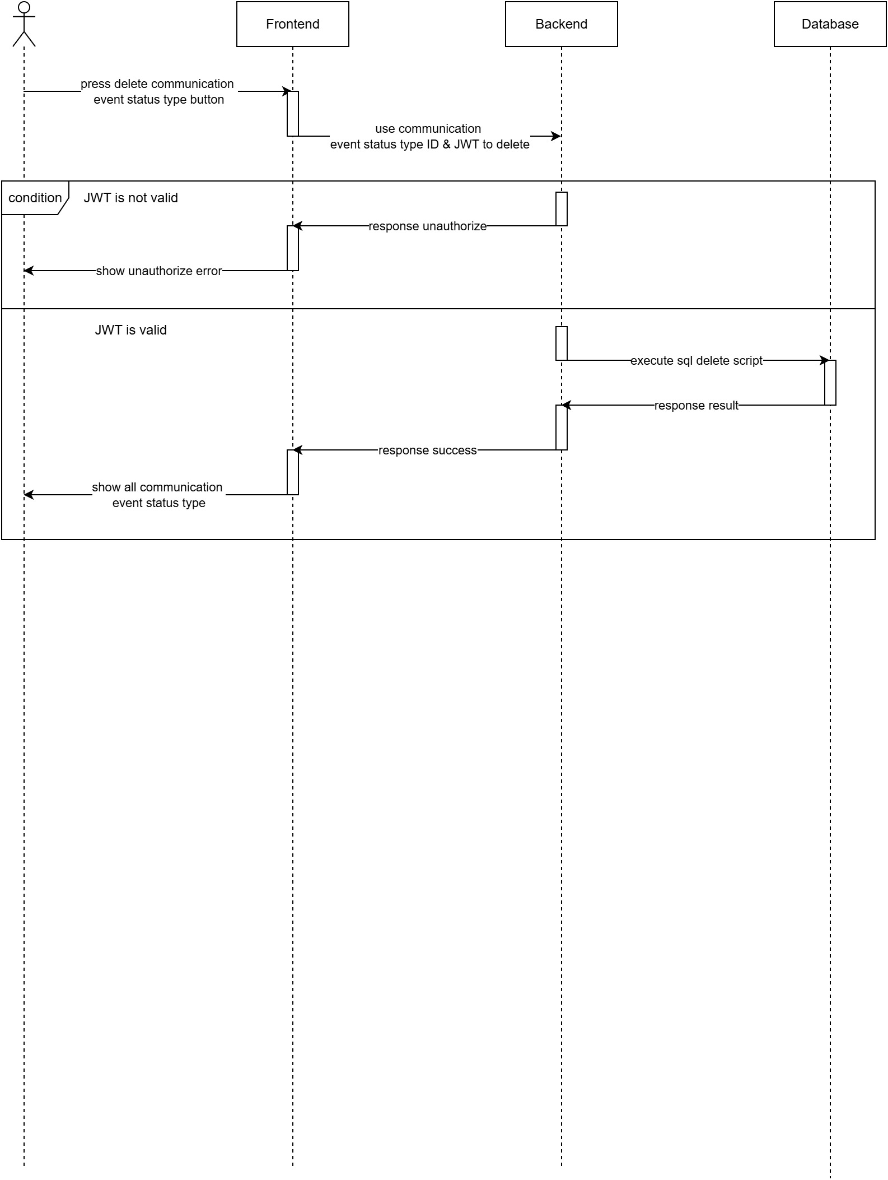

sequence_basetype_admin-12 delete communication event status type

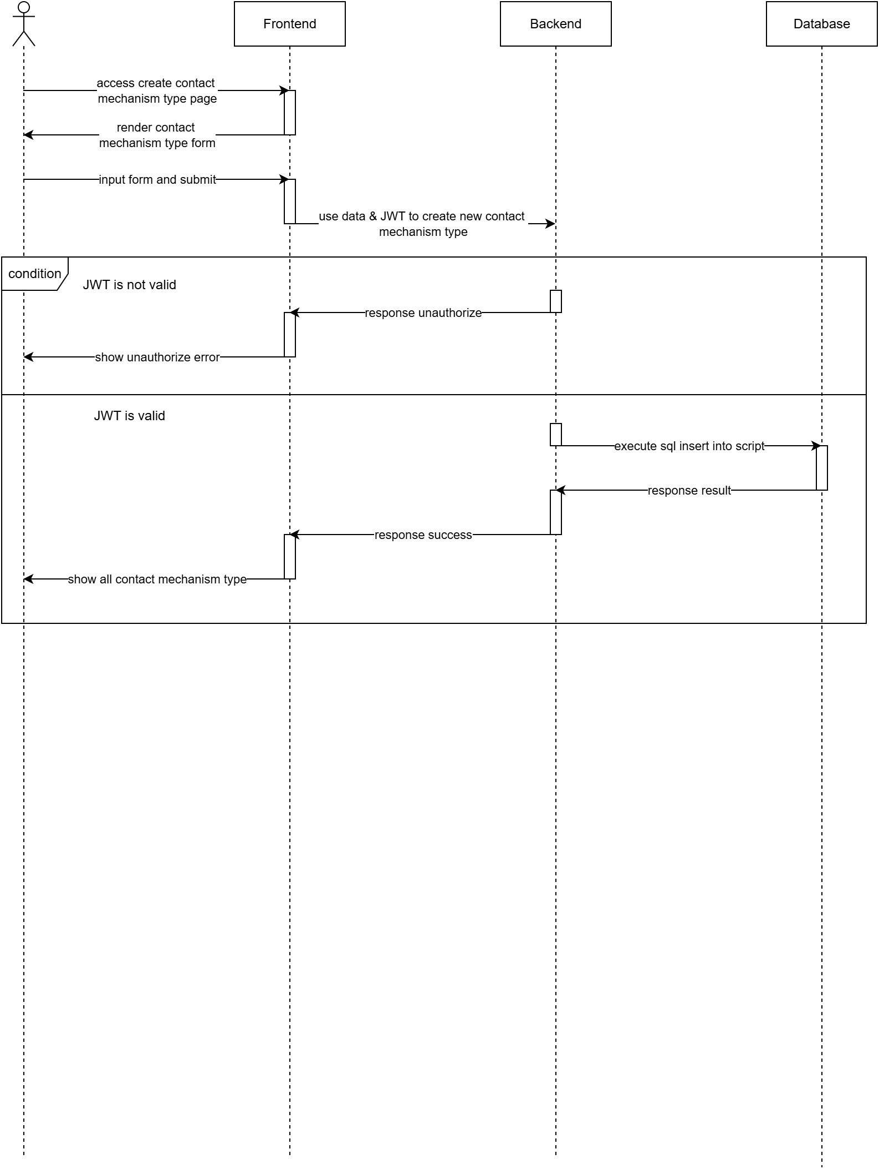

sequence_basetype_admin-13 create contact mechanism type

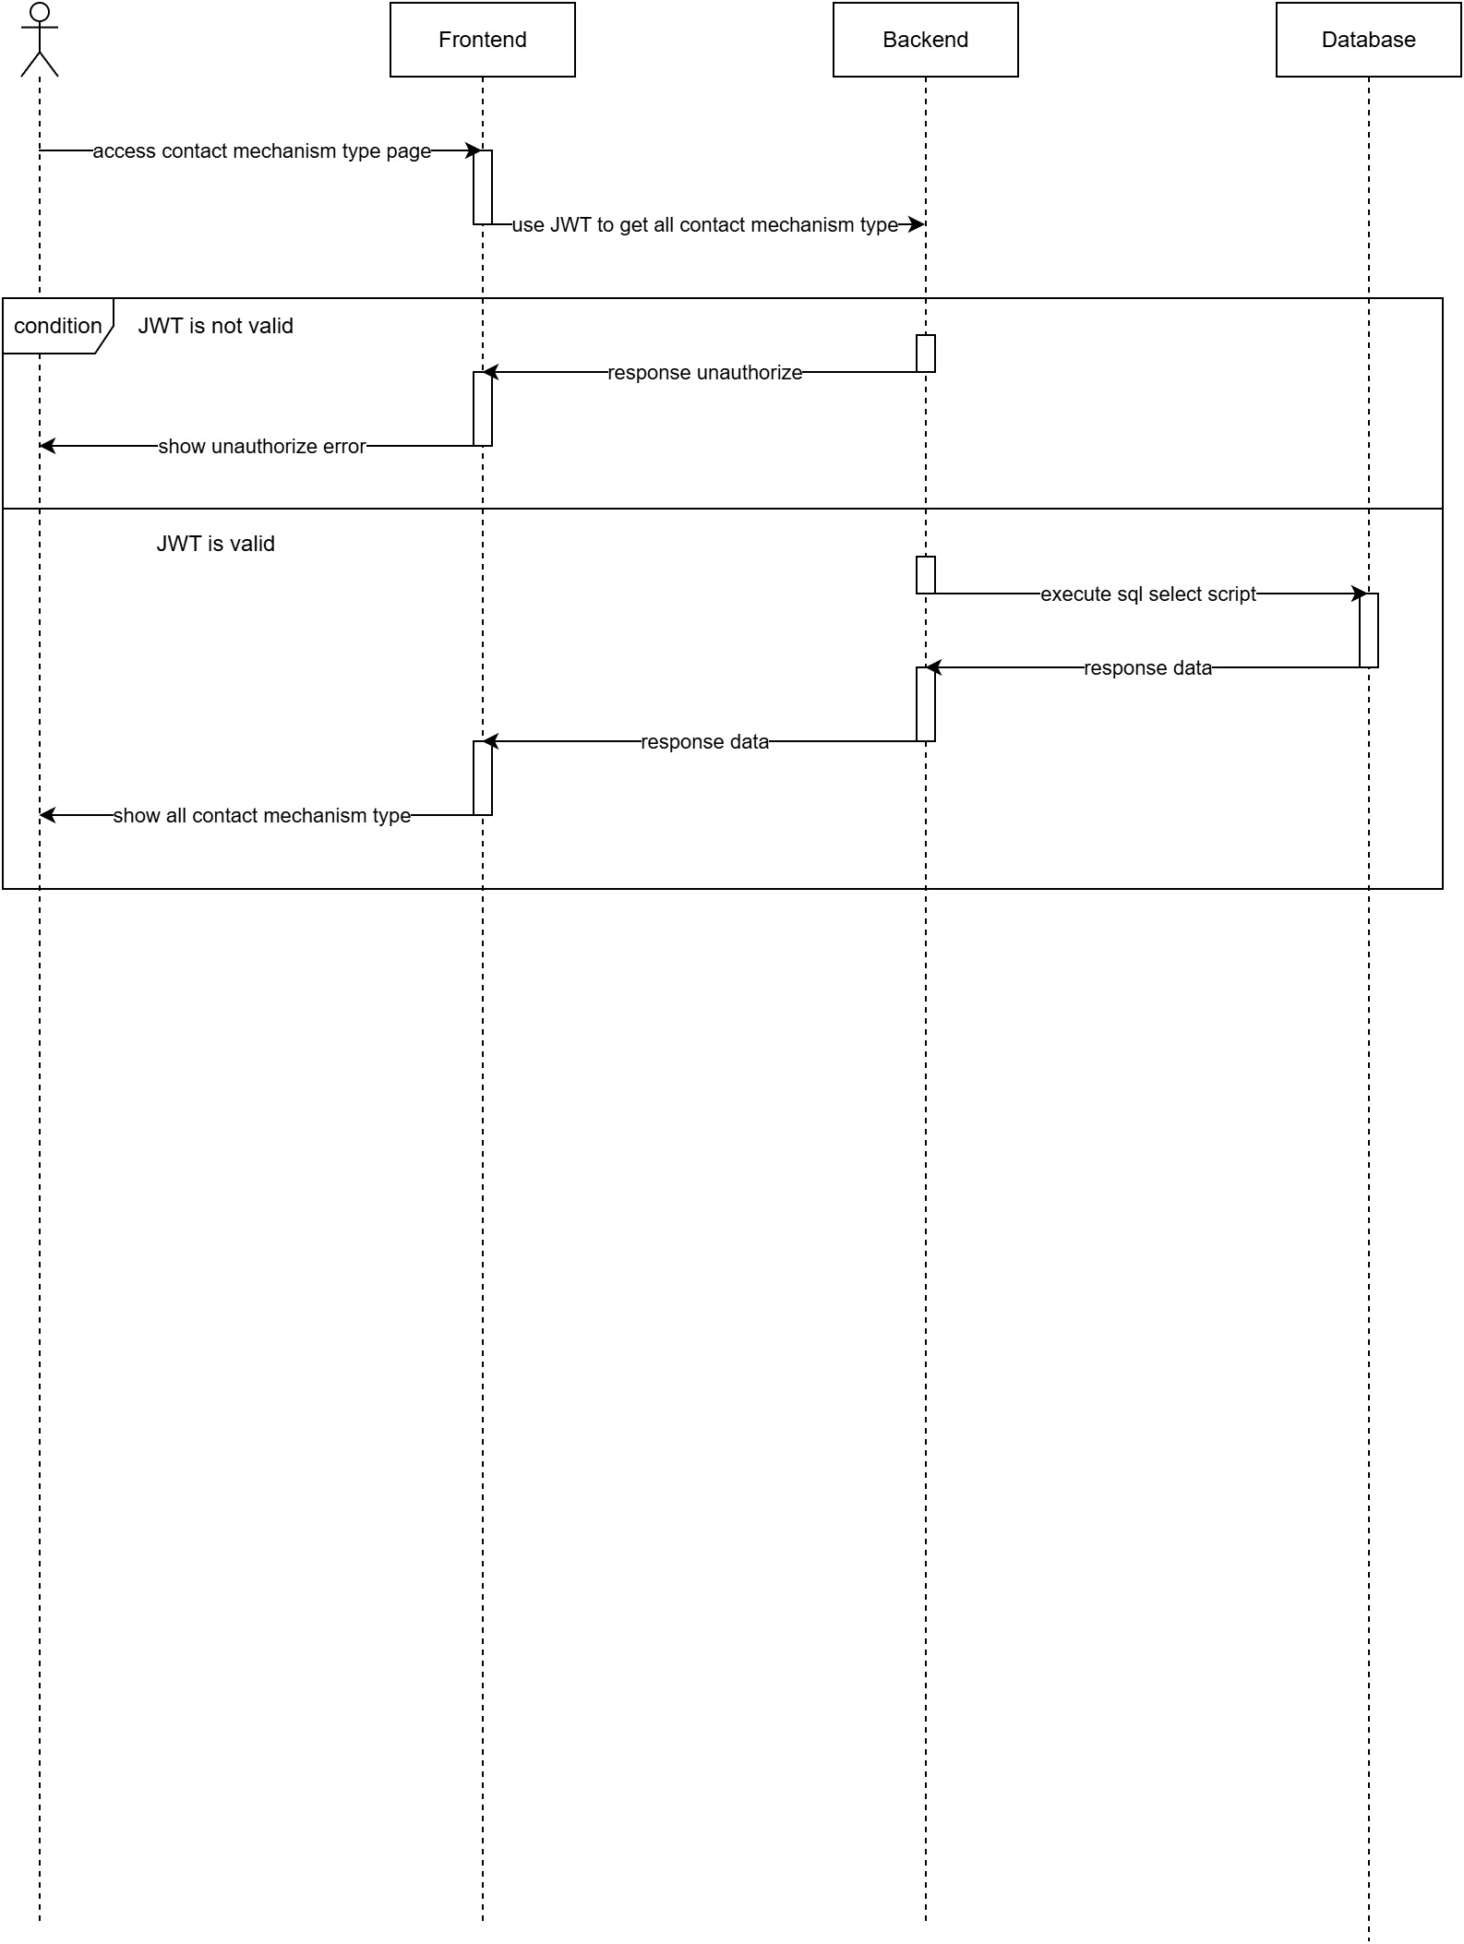

sequence_basetype_admin-14 read contact mechanism type

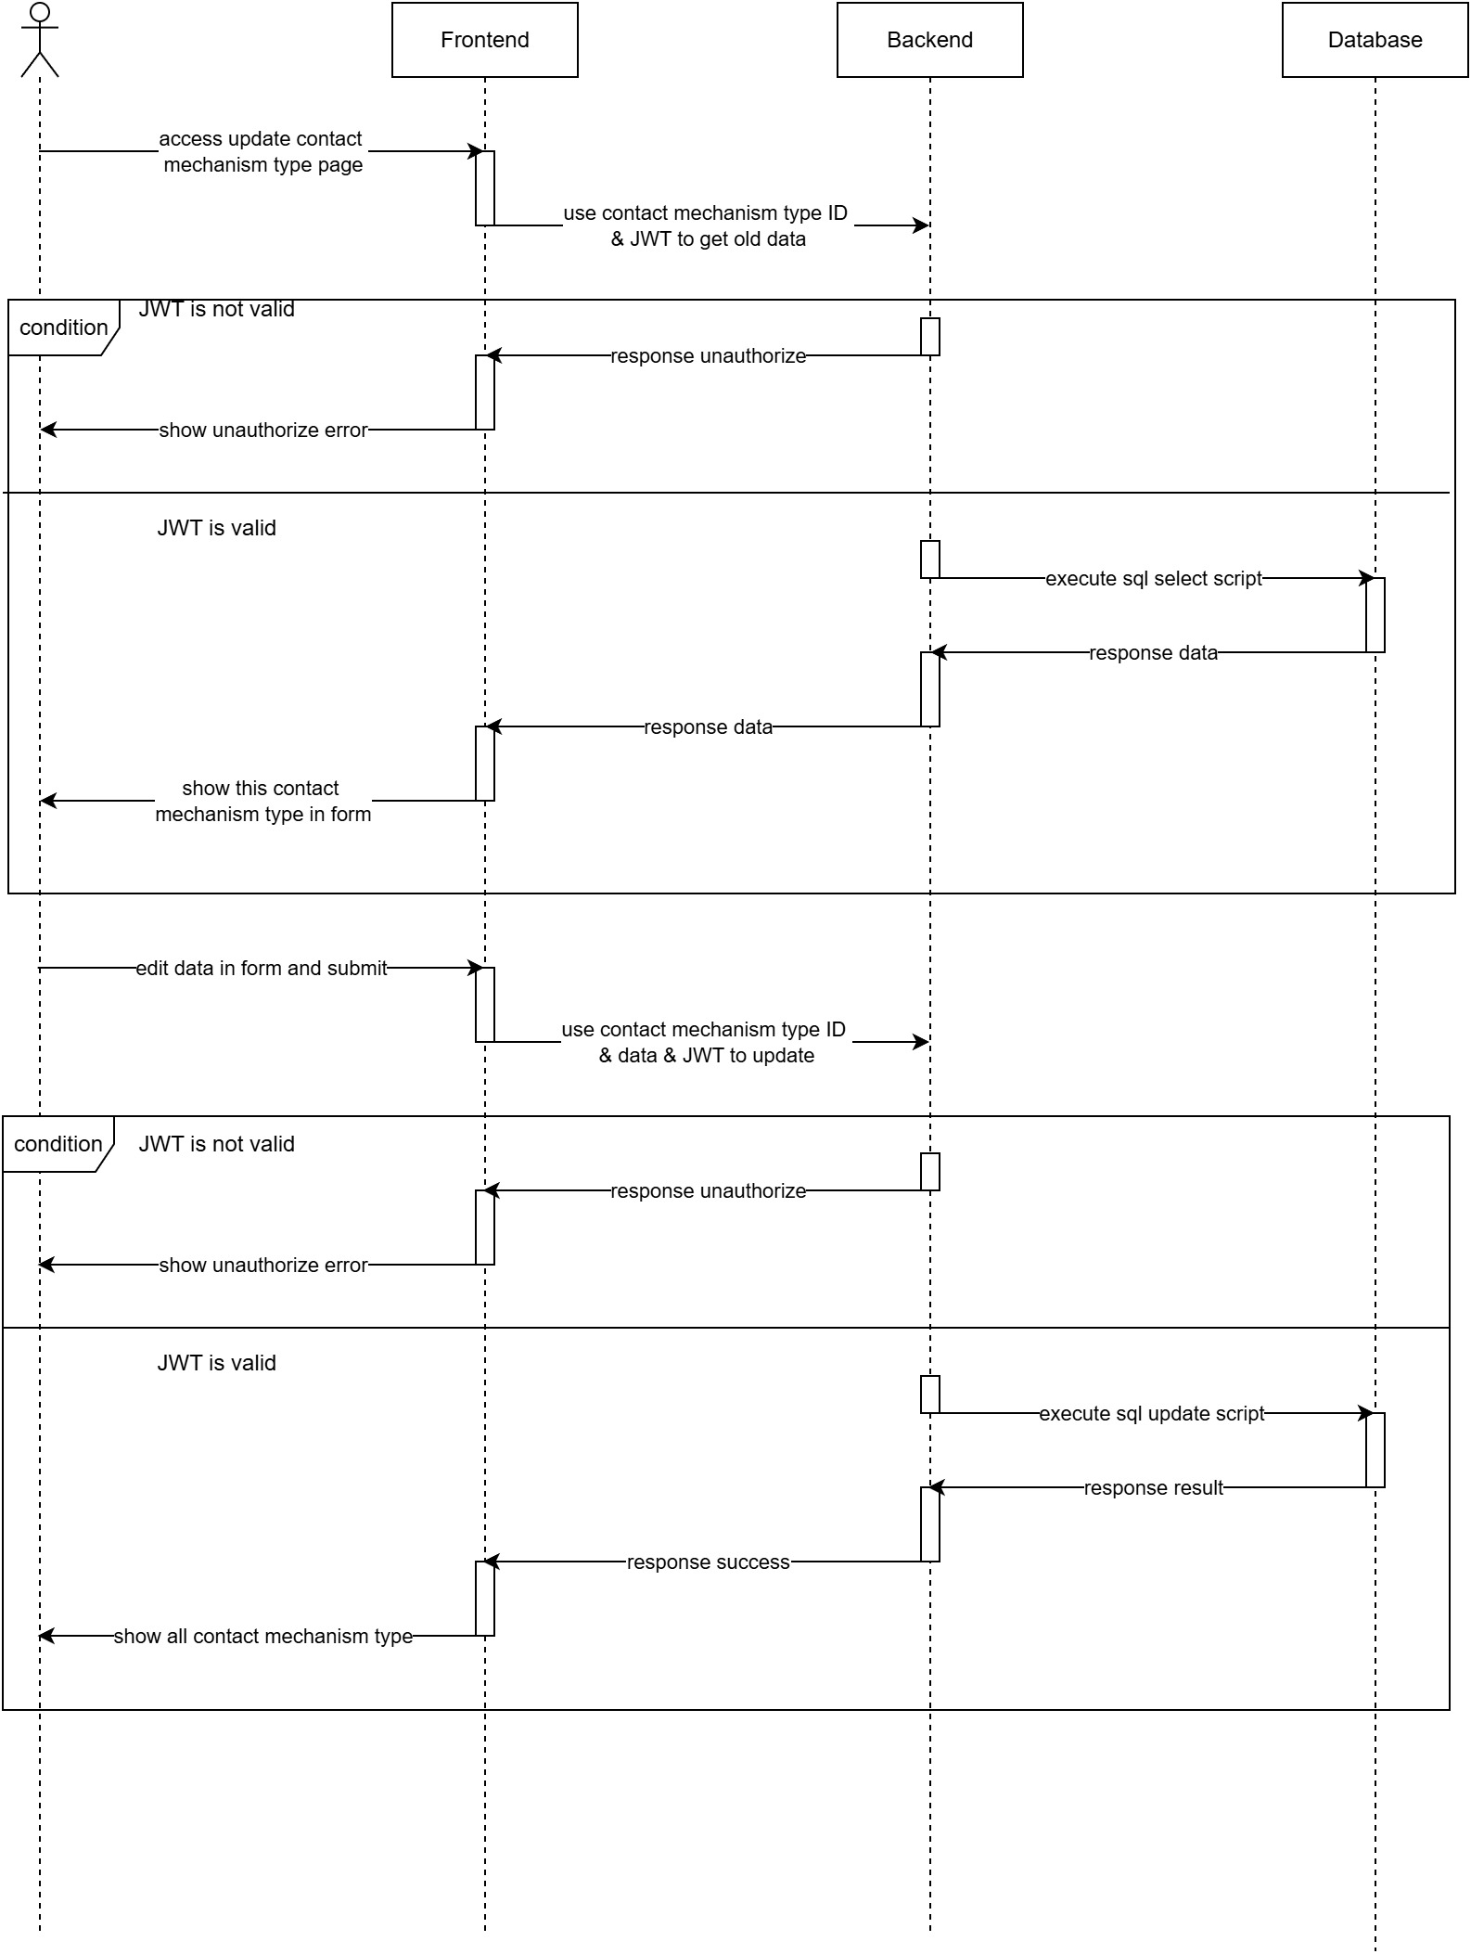

sequence_basetype_admin-15 update contact mechanism type

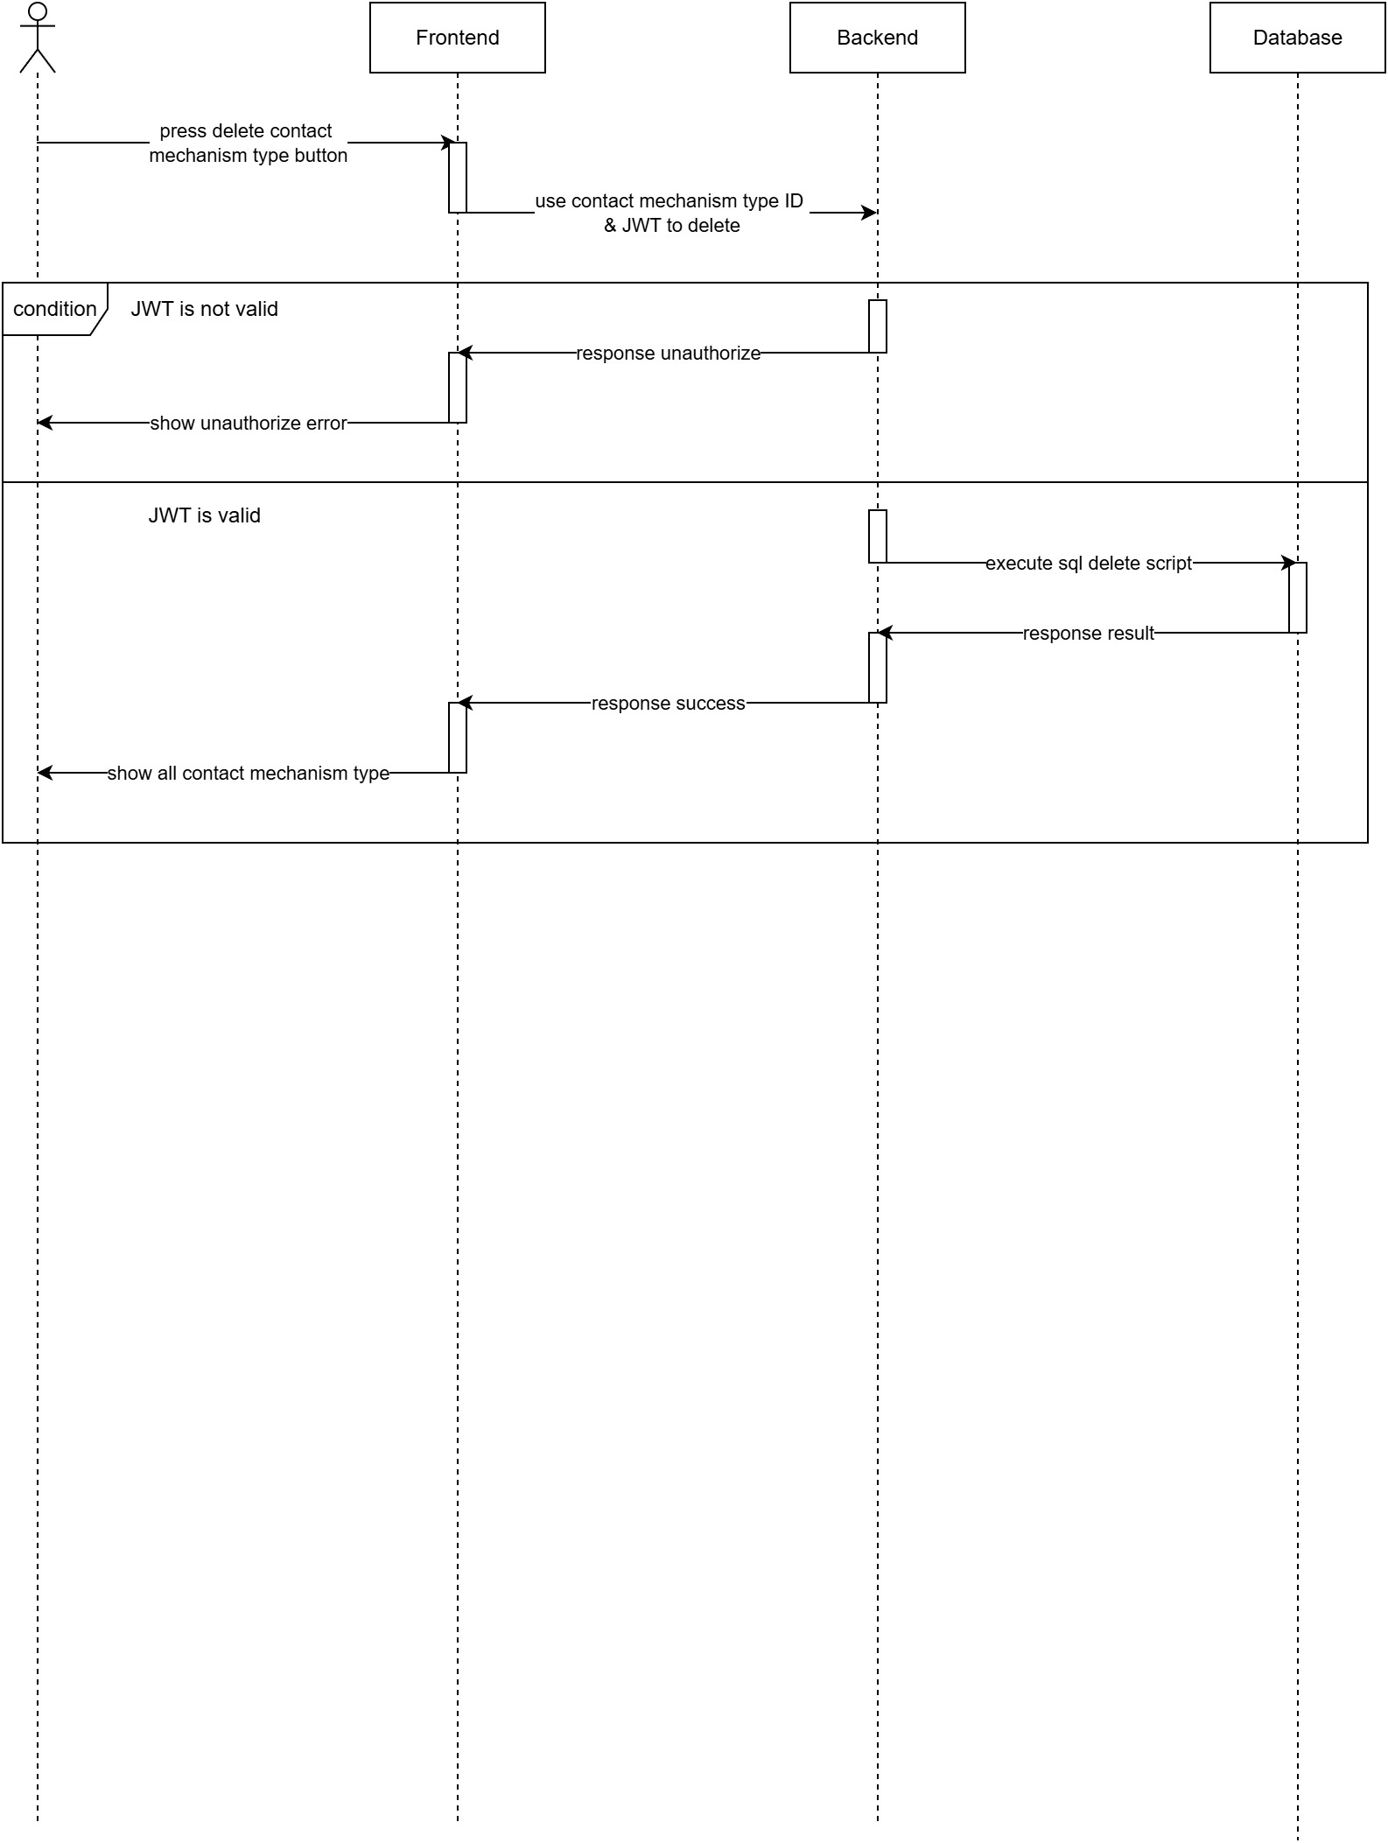

sequence_basetype_admin-16 delete contact mechanism type

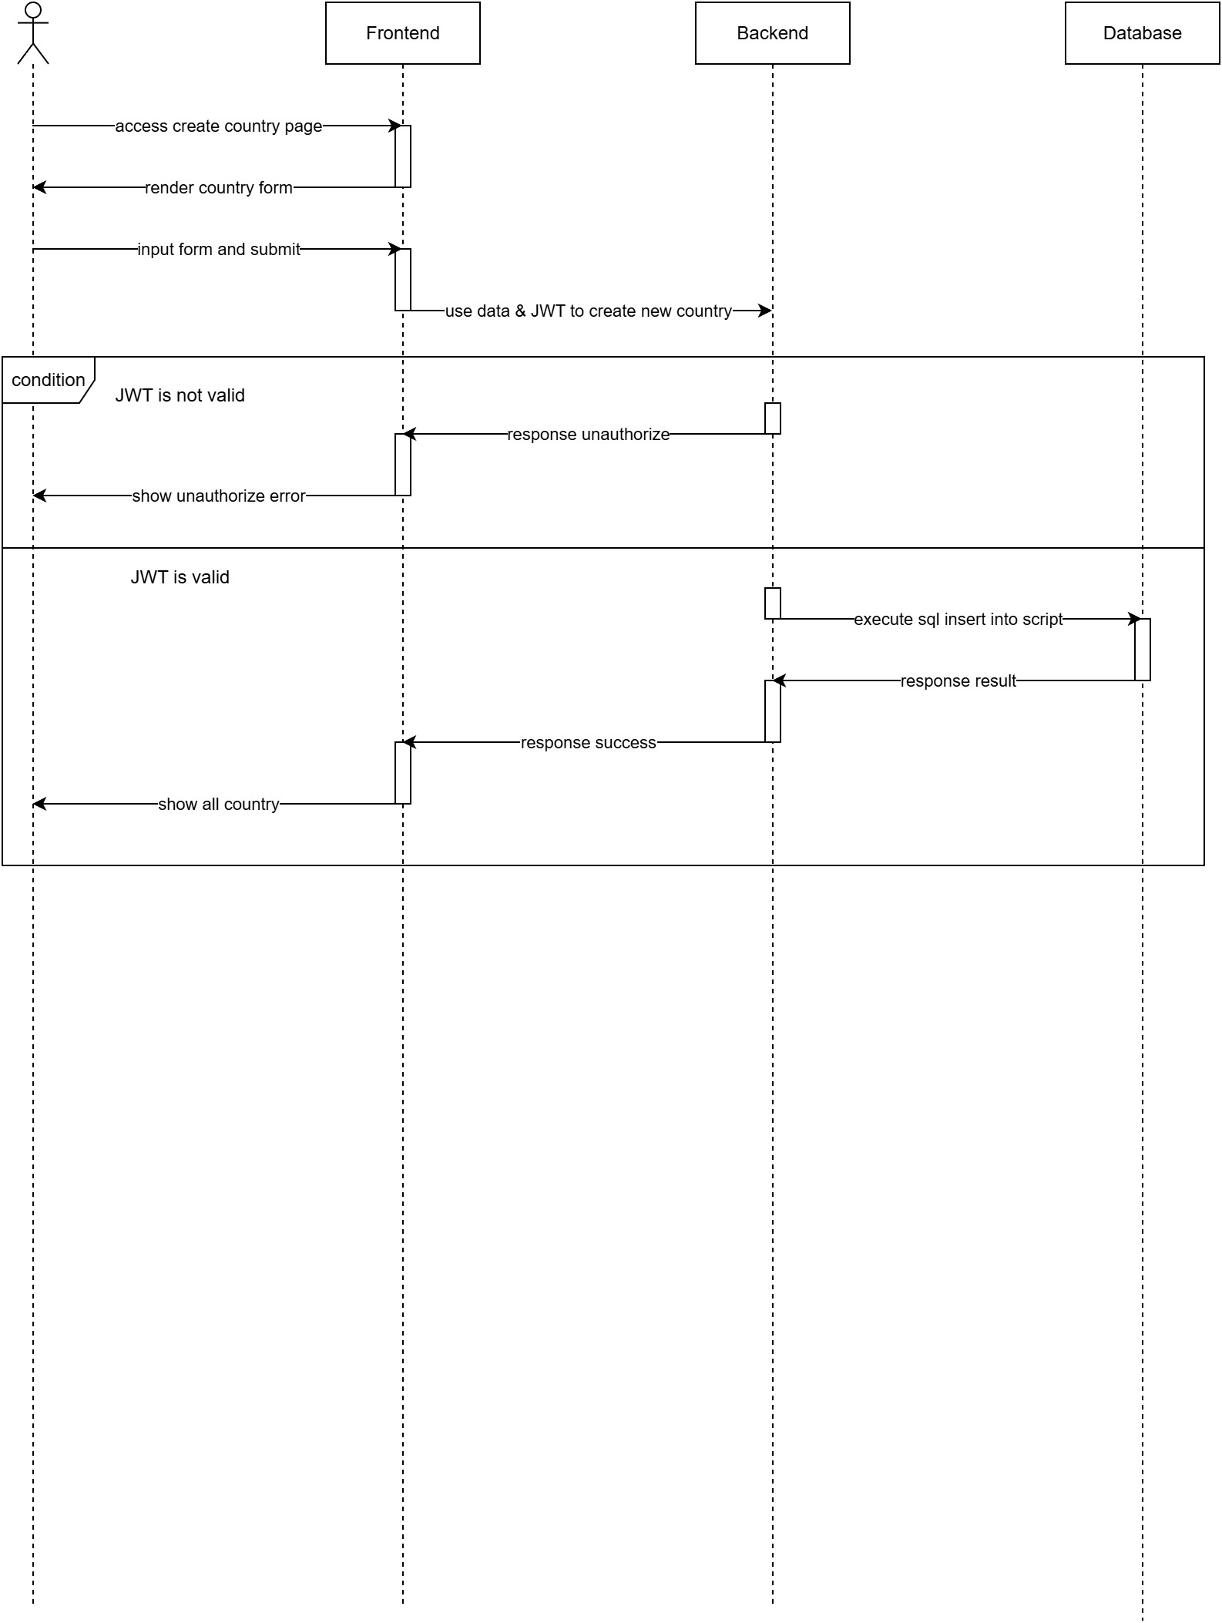

sequence_basetype_admin-17 create country

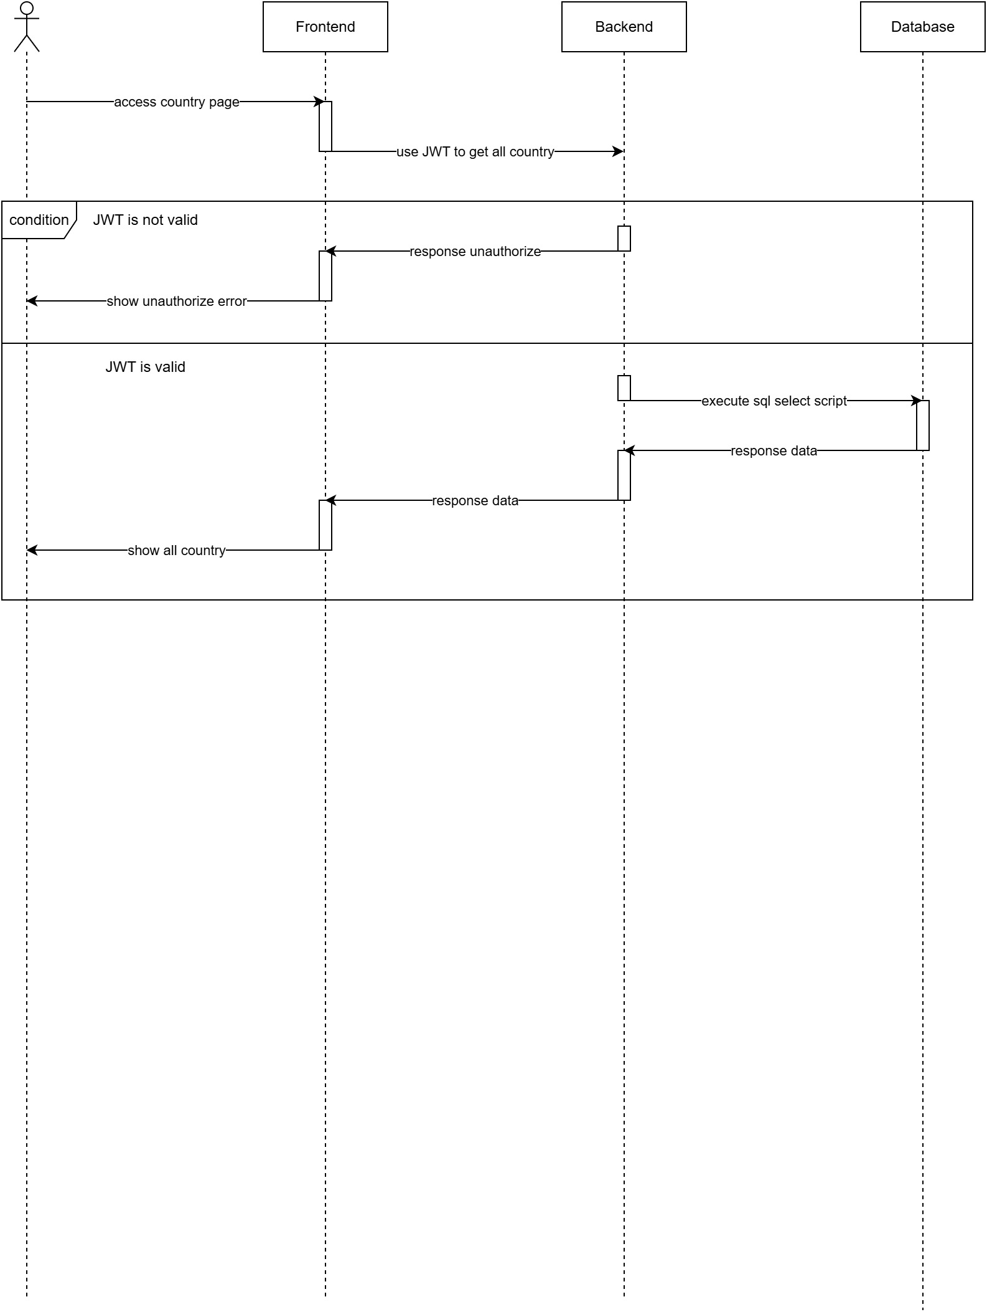

sequence_basetype_admin-18 read country

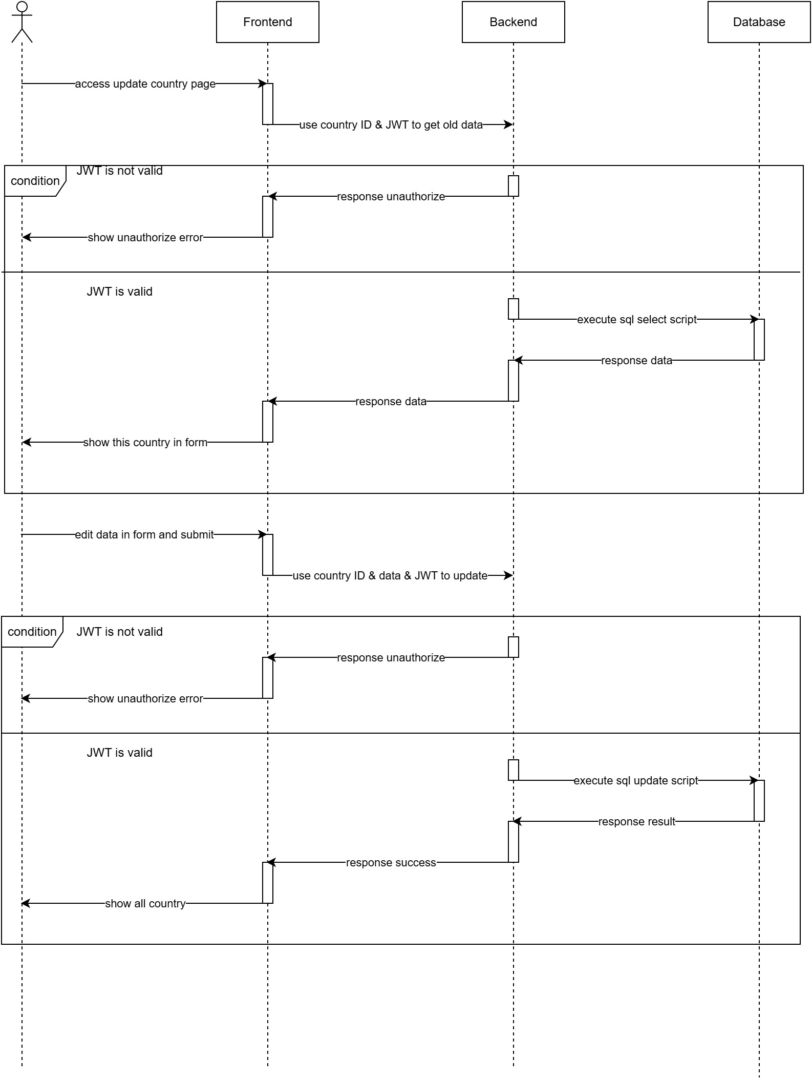

sequence_basetype_admin-19 update country

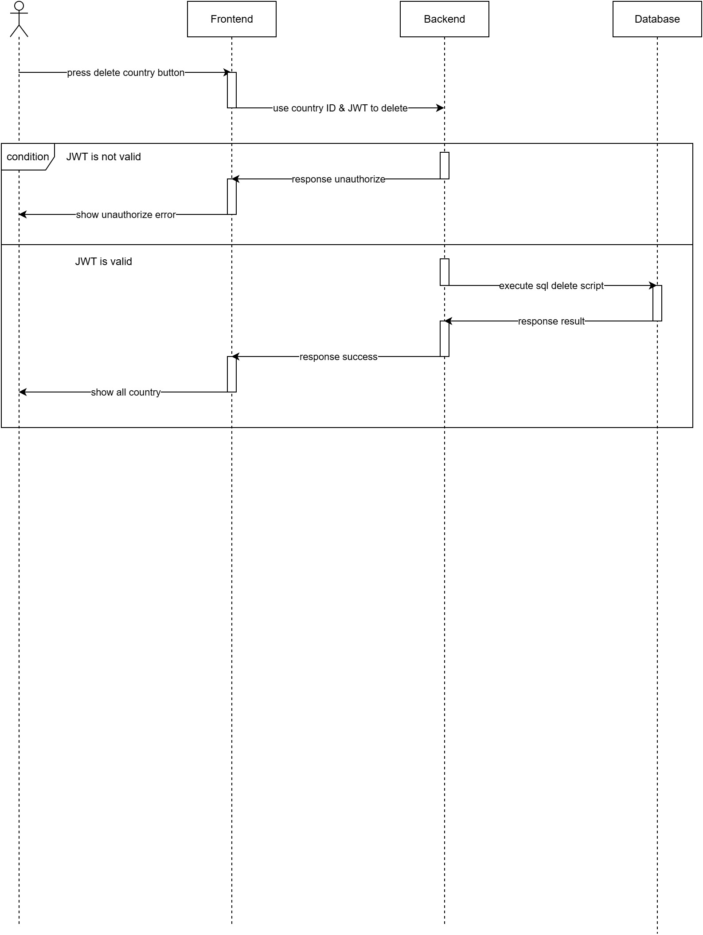

sequence_basetype_admin-20 delete country

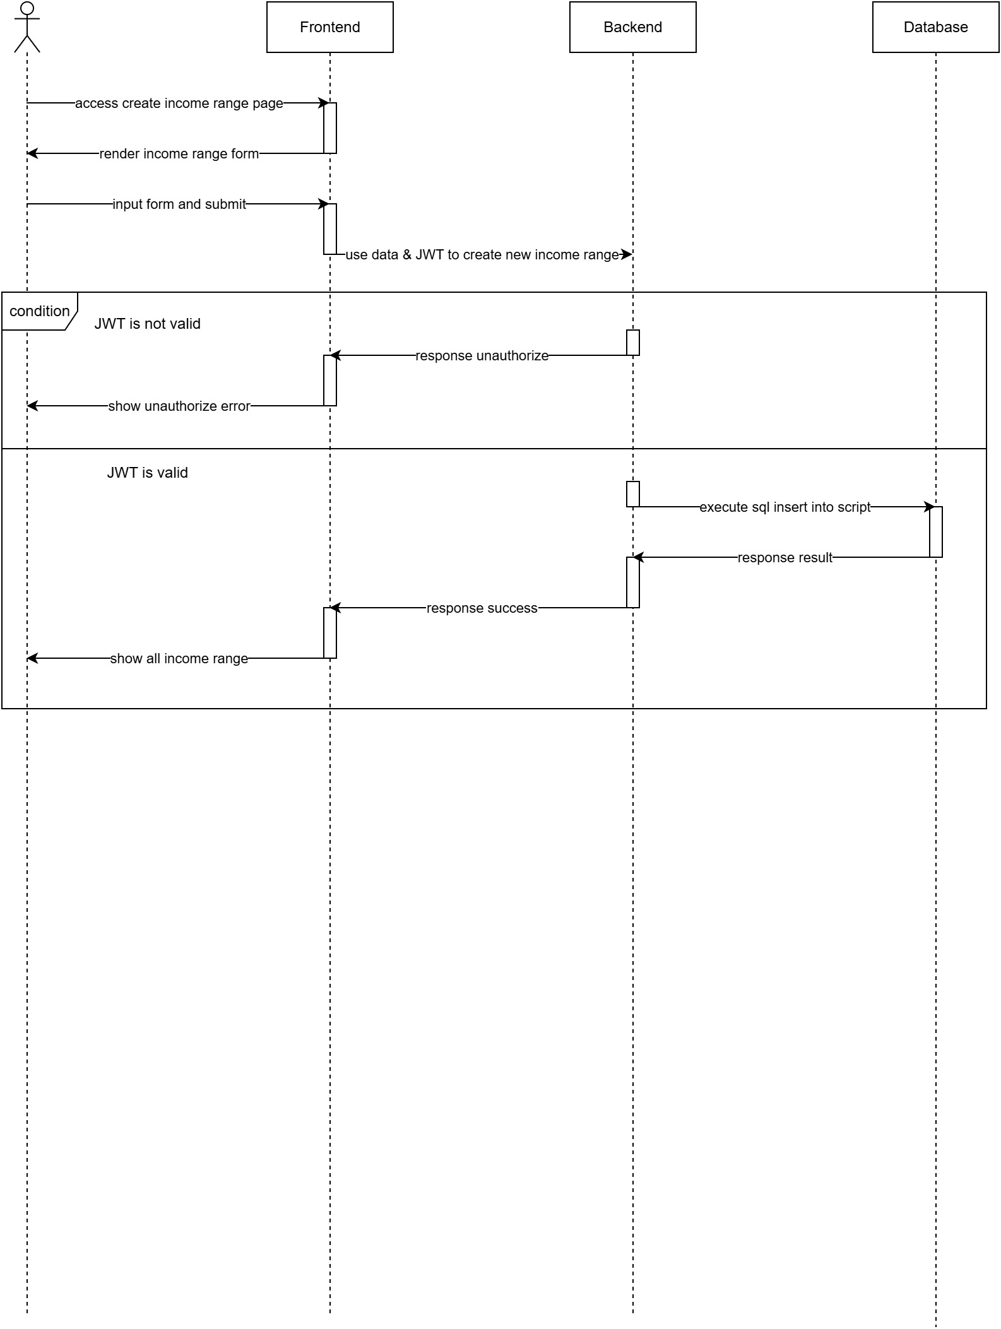

sequence_basetype_admin-21 create income range

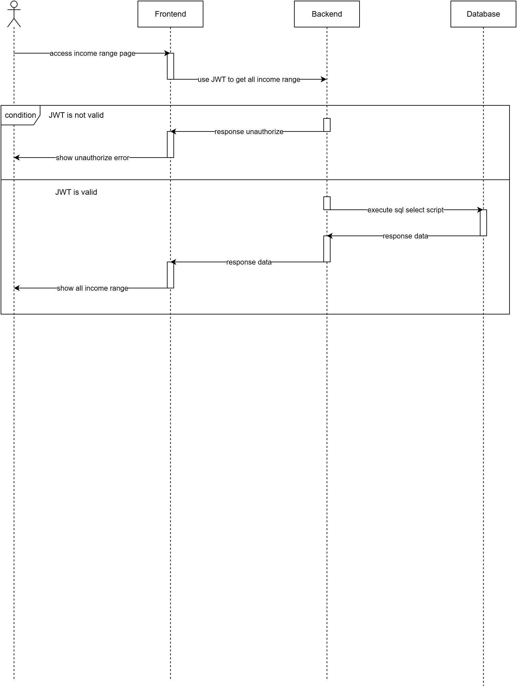

sequence_basetype_admin-22 read income range

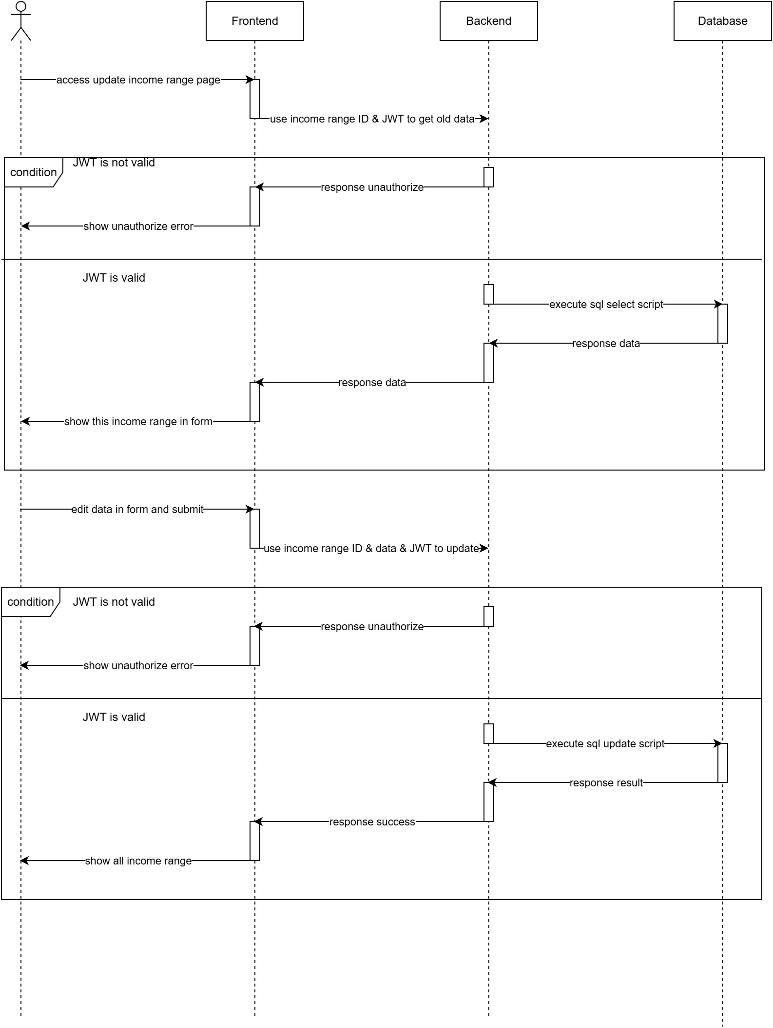

sequence_basetype_admin-23 update income range

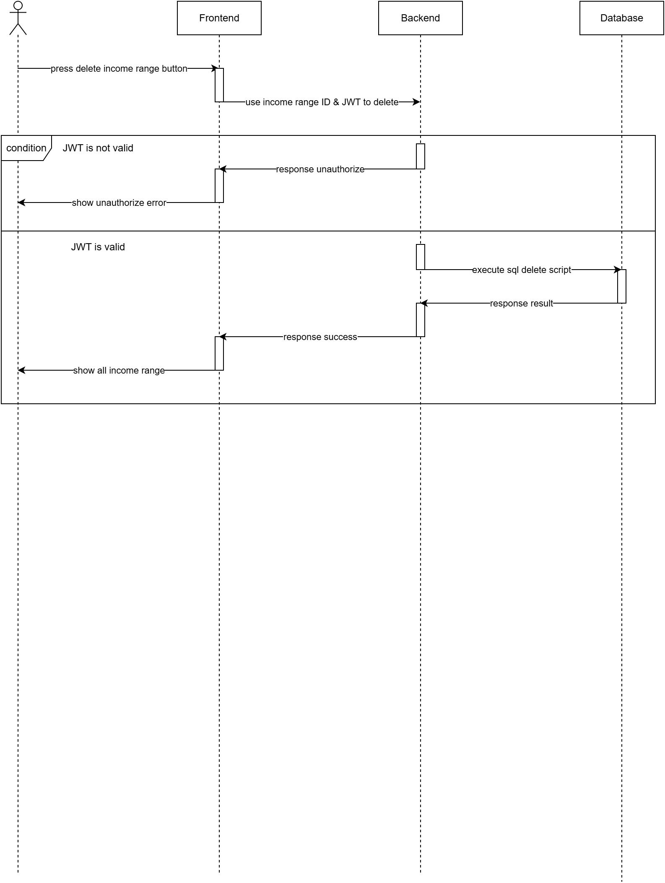

sequence_basetype_admin-24 delete income range

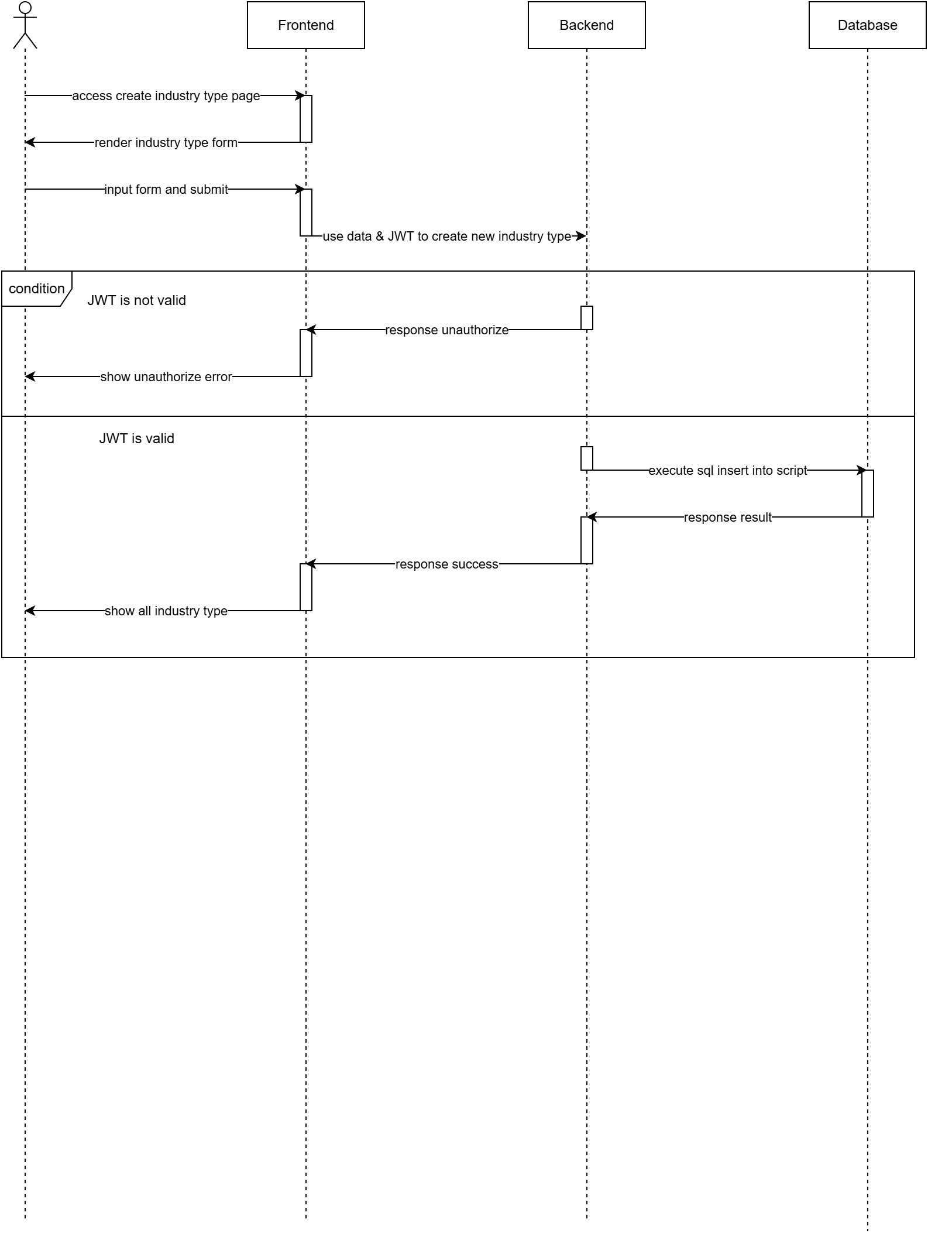

sequence_basetype_admin-25 create industry type

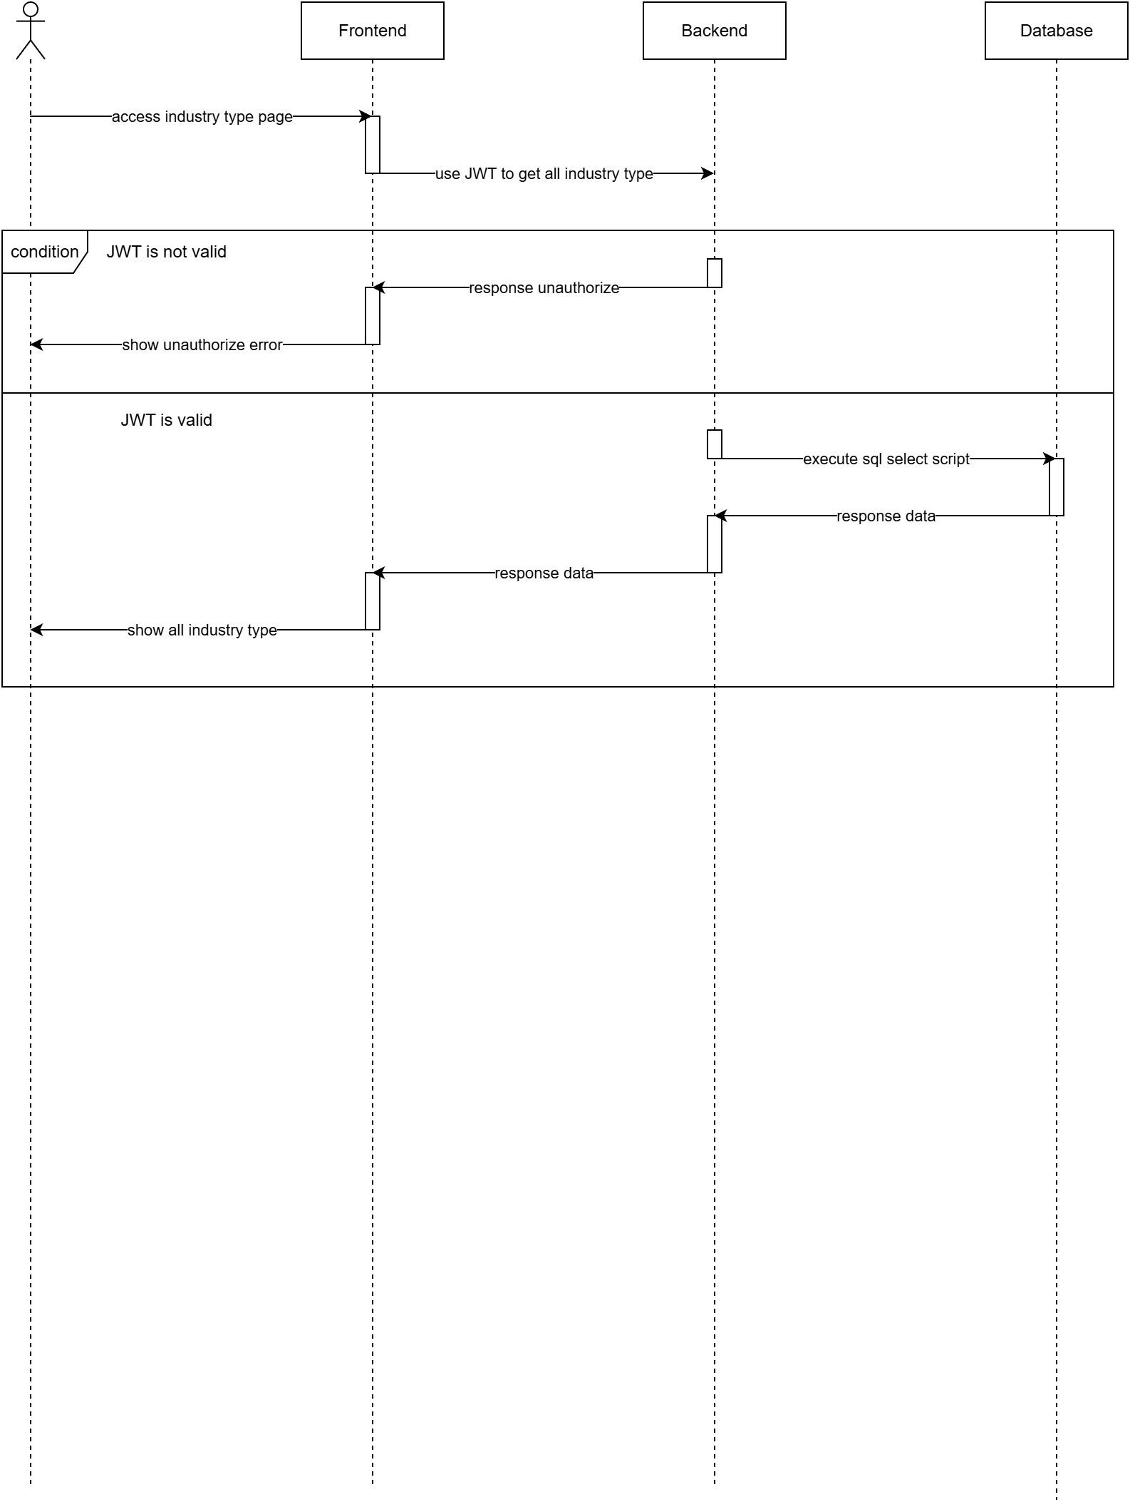

sequence_basetype_admin-26 read industry type

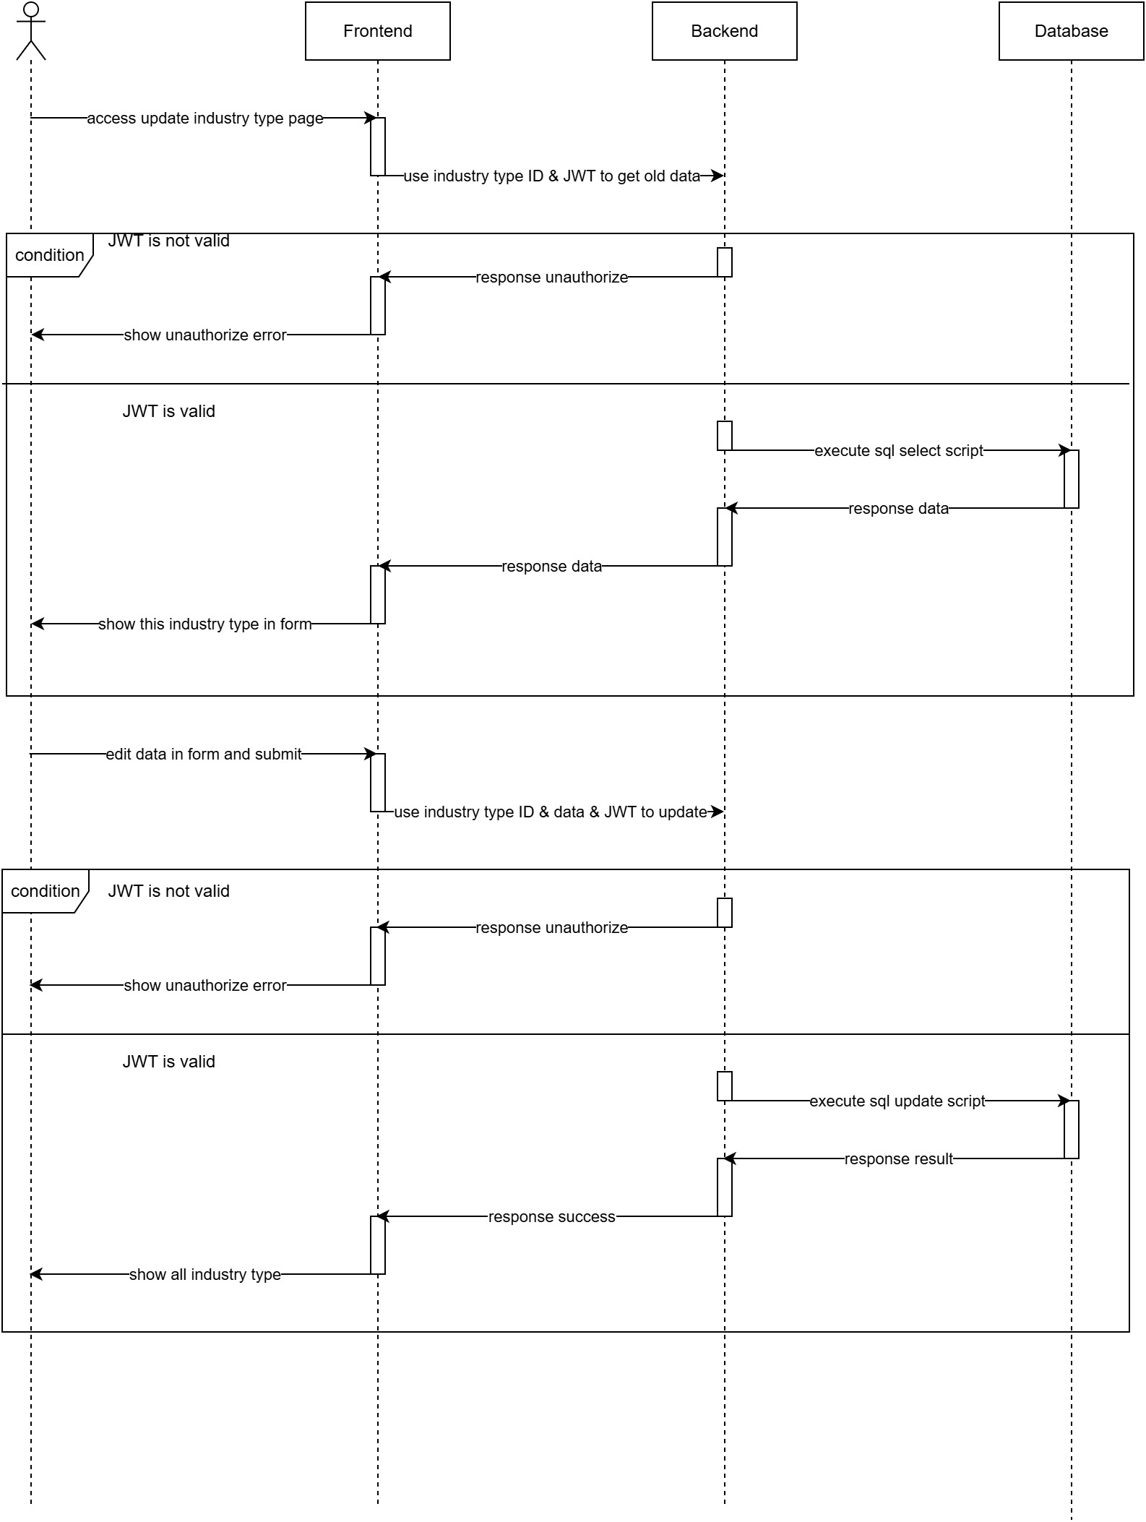

sequence_basetype_admin-27 update industry type

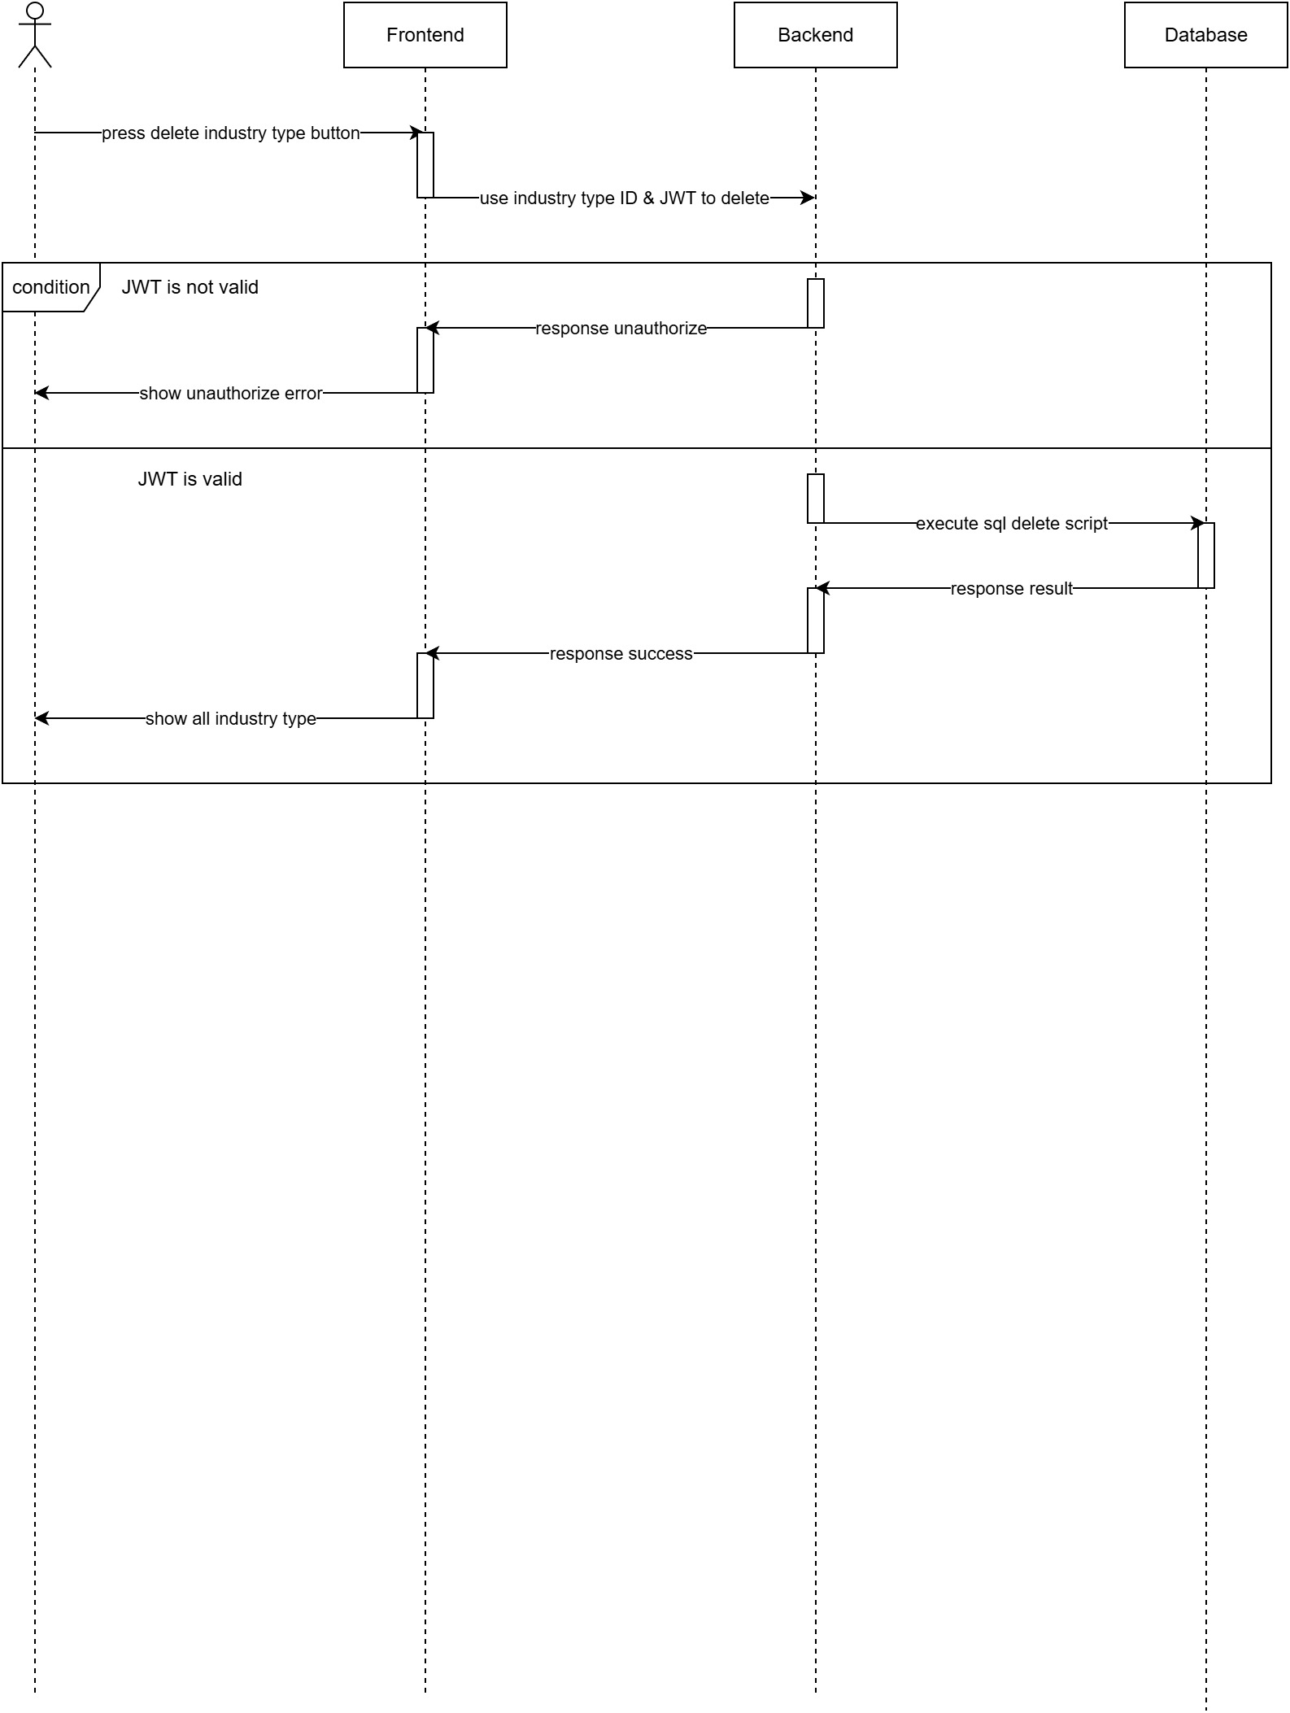

sequence_basetype_admin-28 delete industry type

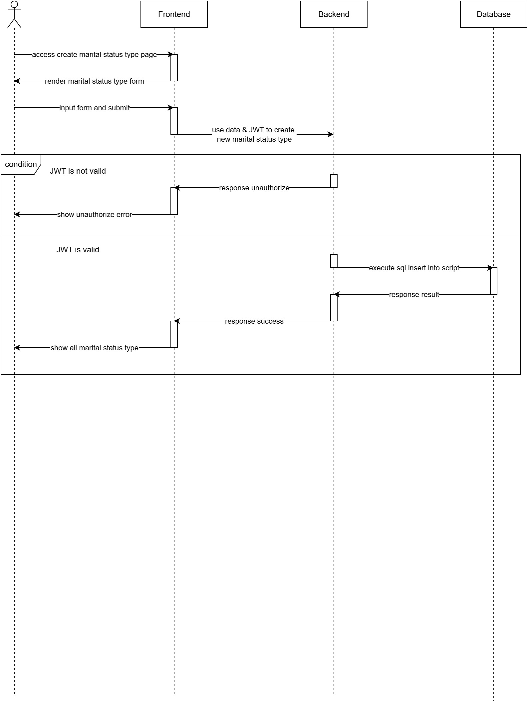

sequence_basetype_admin-29 create marital status type

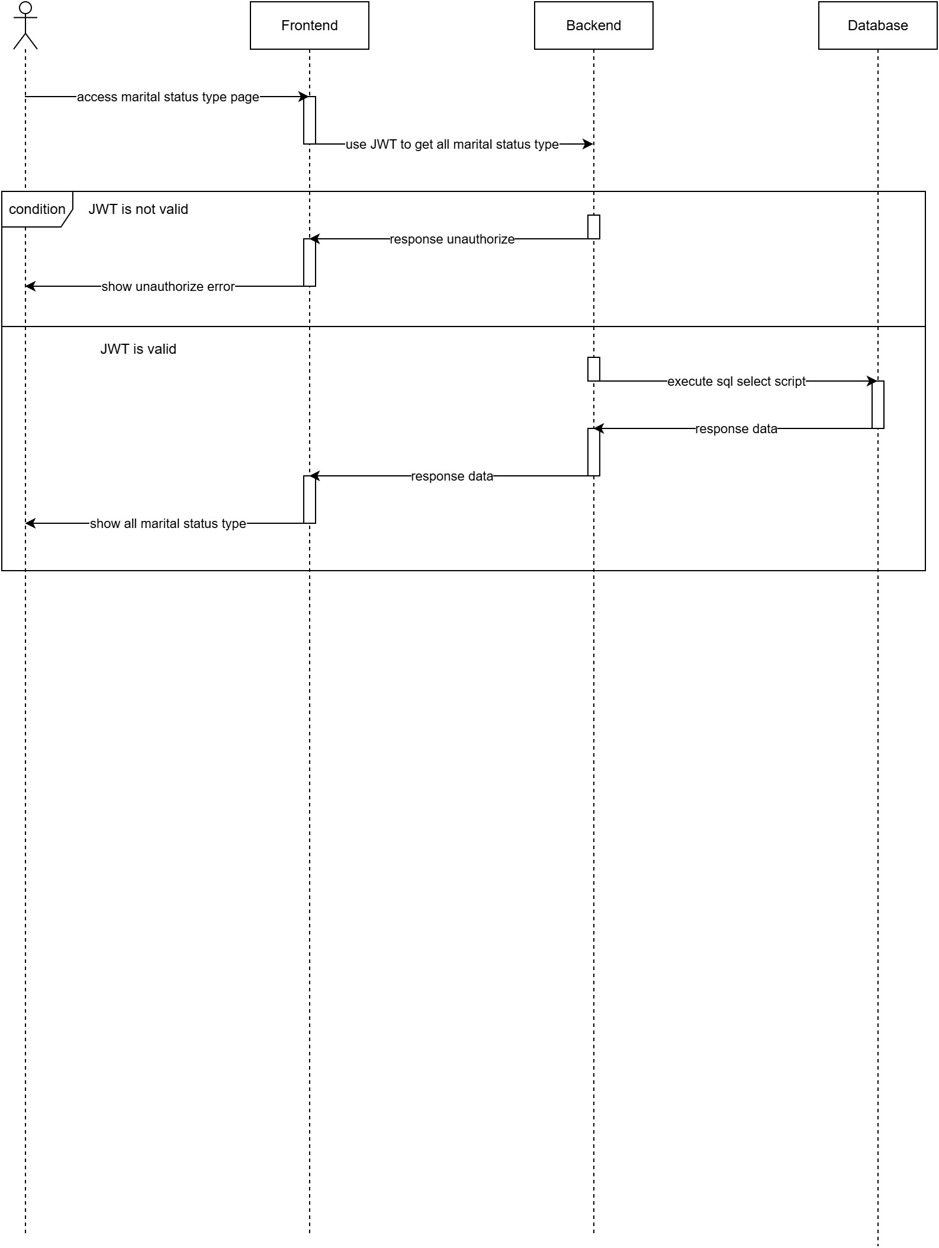

sequence_basetype_admin-30 read marital status type

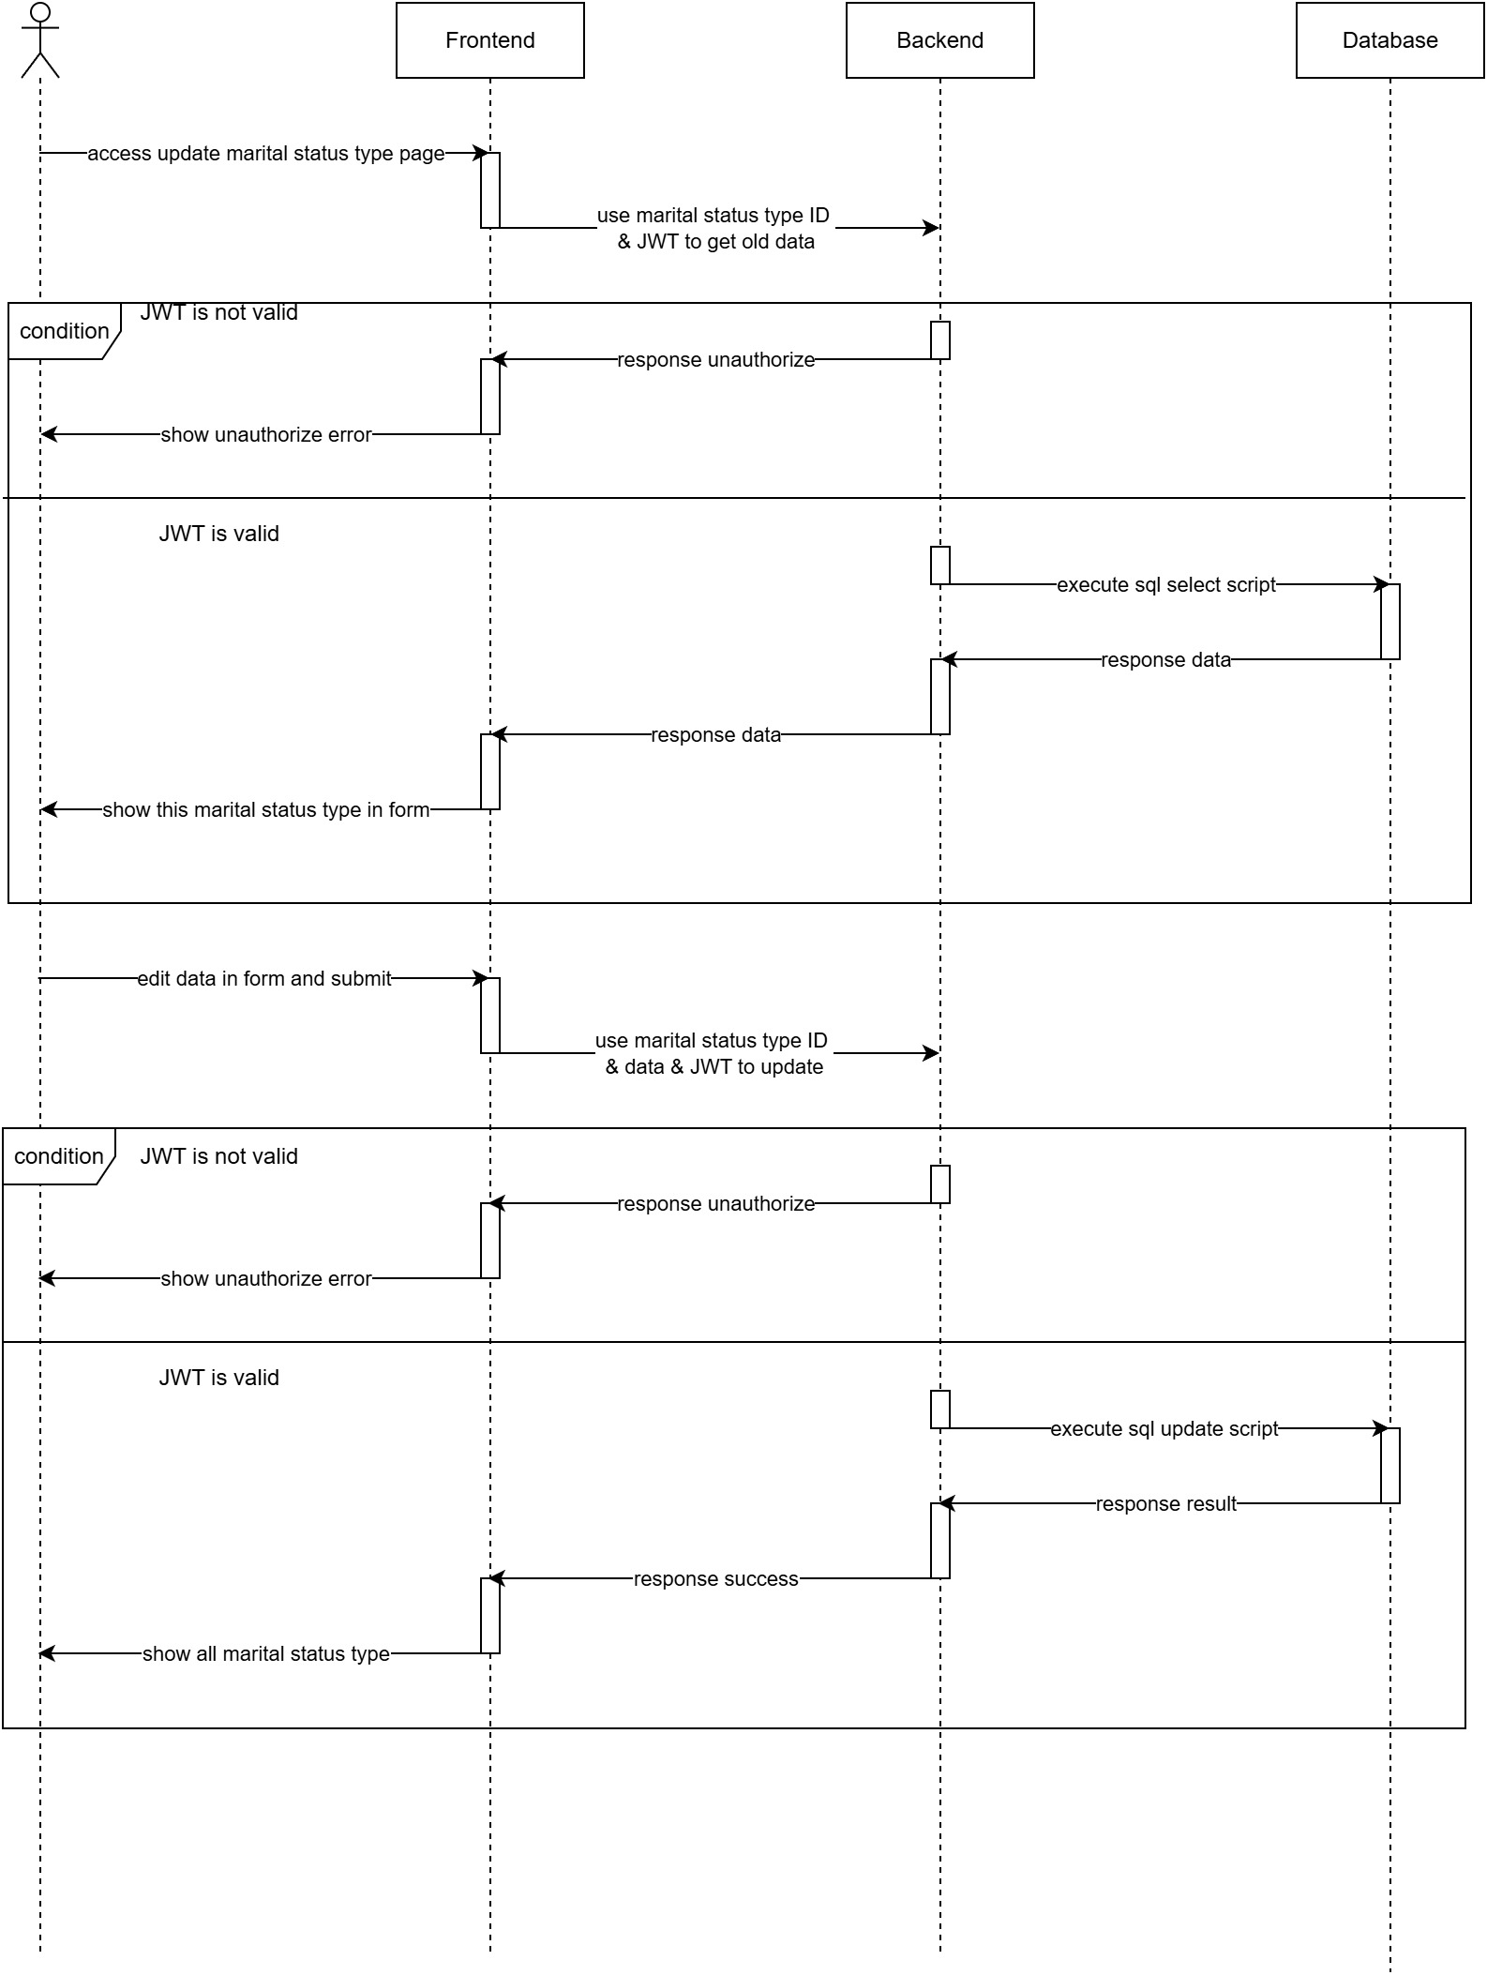

sequence_basetype_admin-31 update marital status type

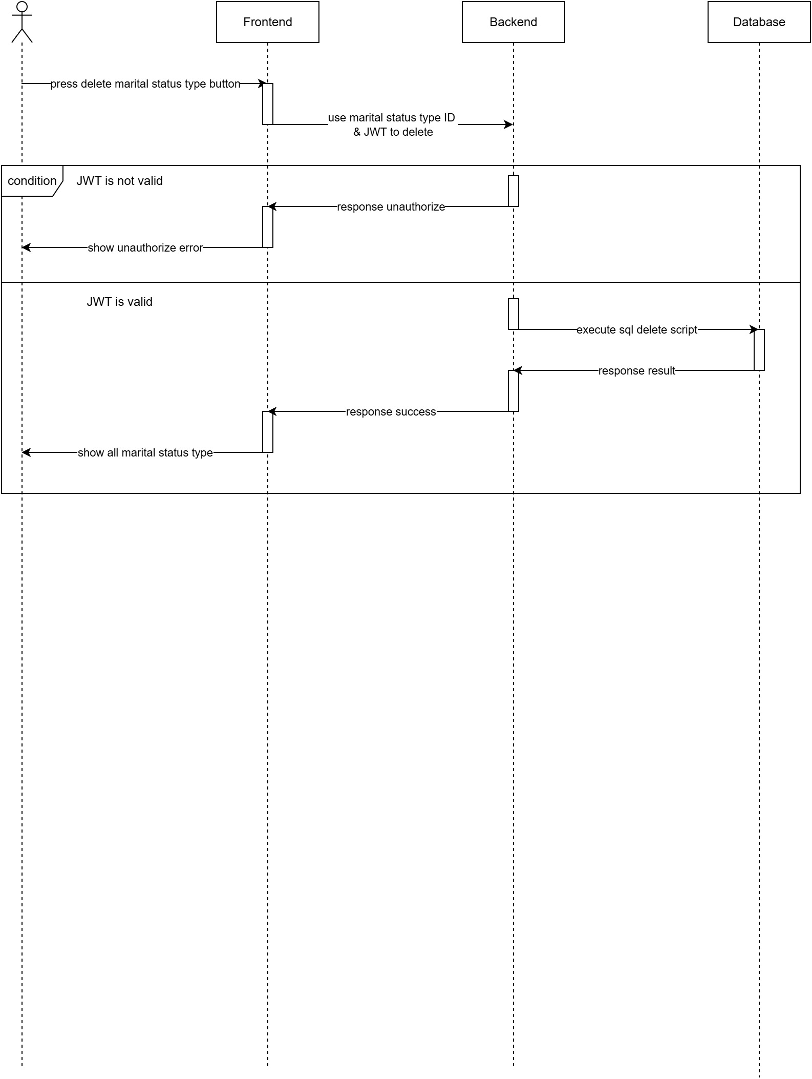

sequence_basetype_admin-32 delete marital status type

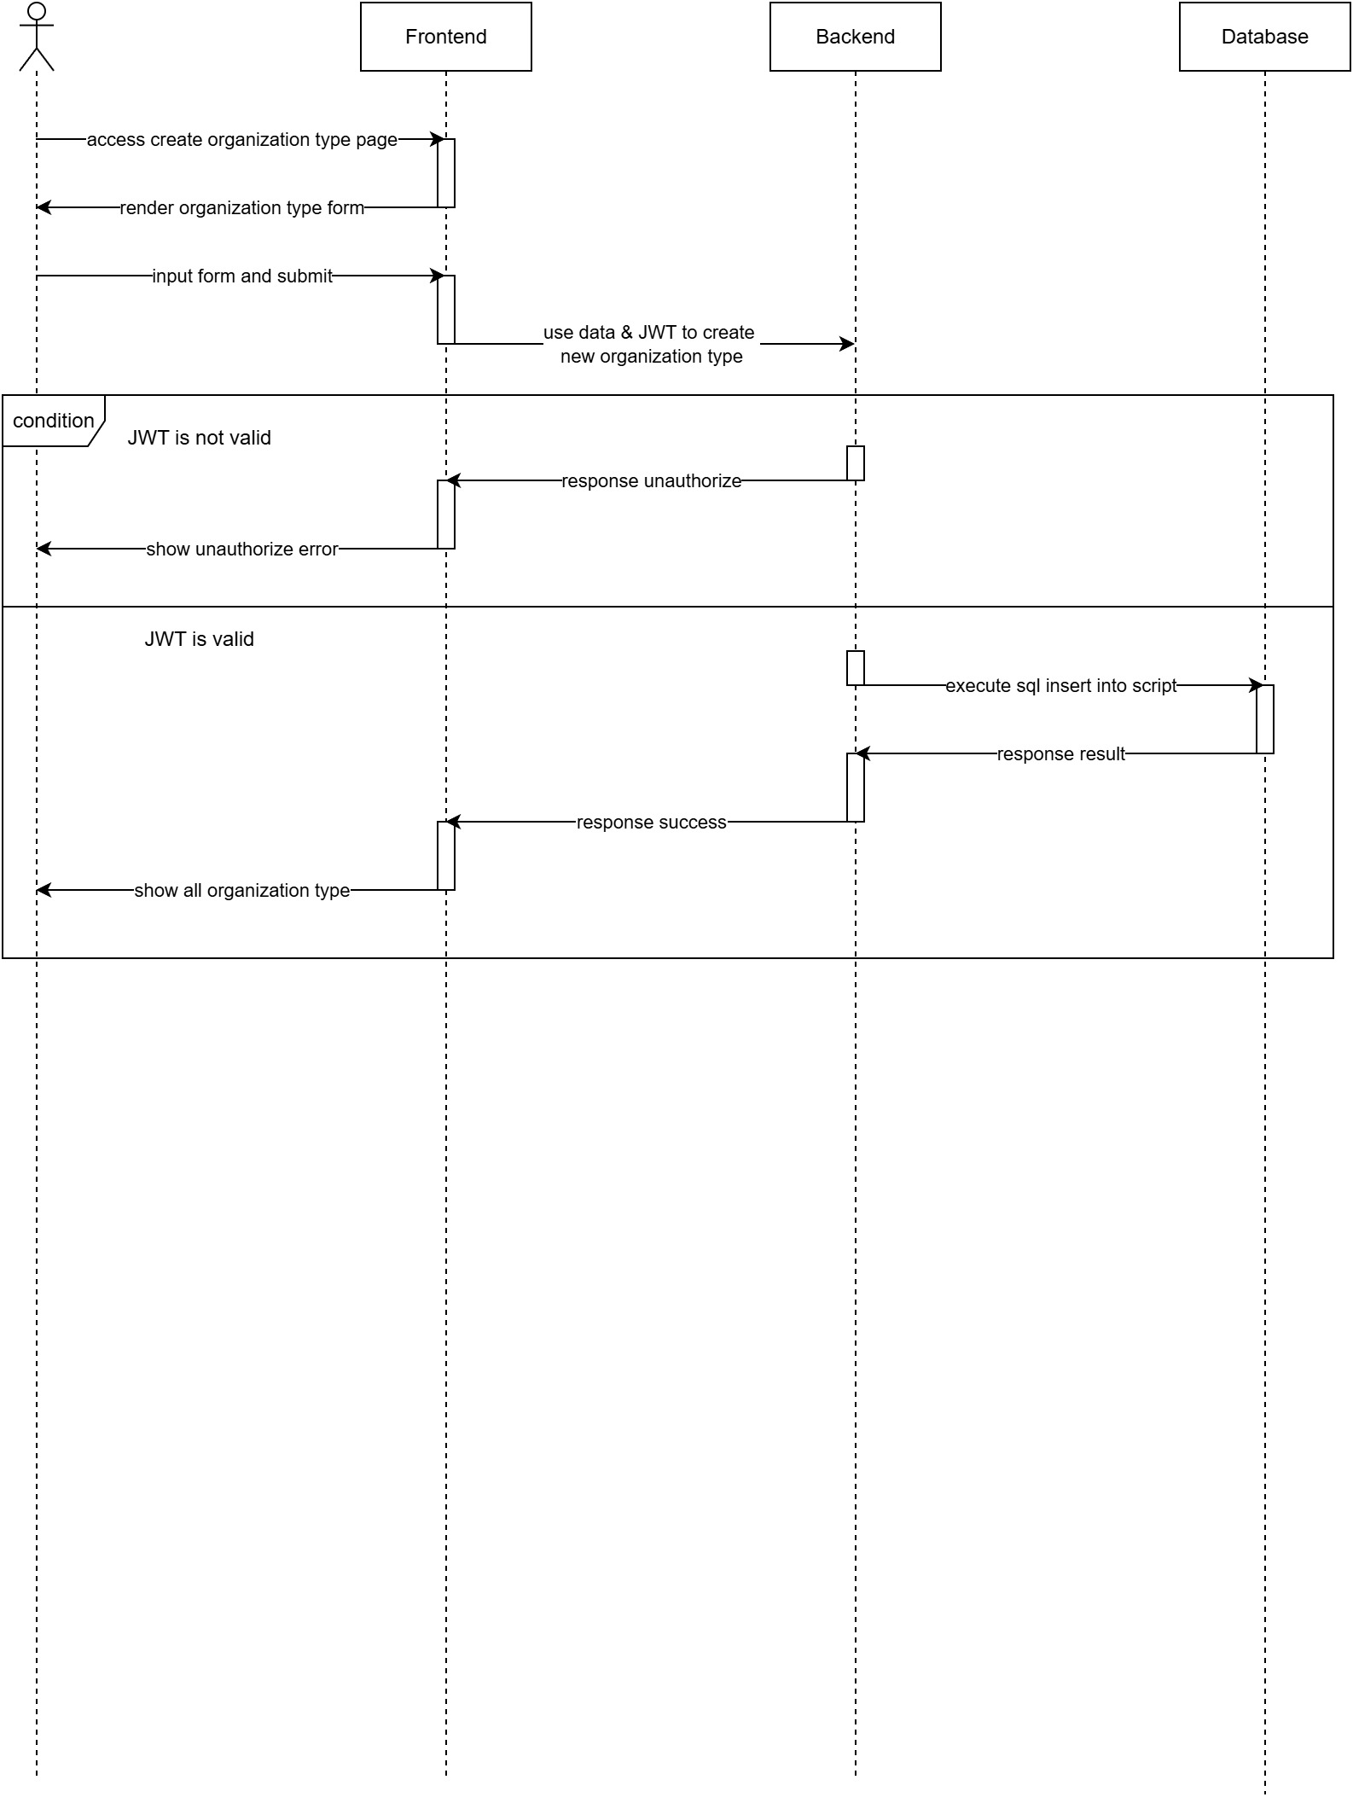

sequence_basetype_admin-33 create organization type

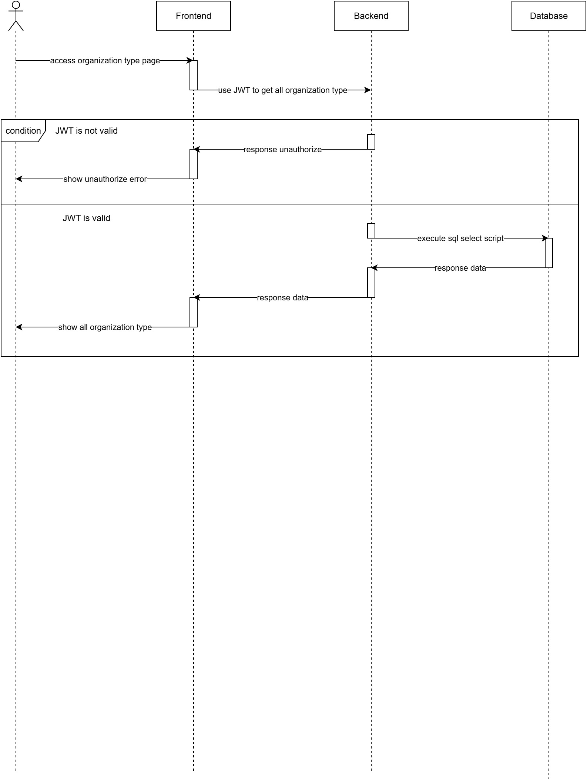

sequence_basetype_admin-34 read organization type

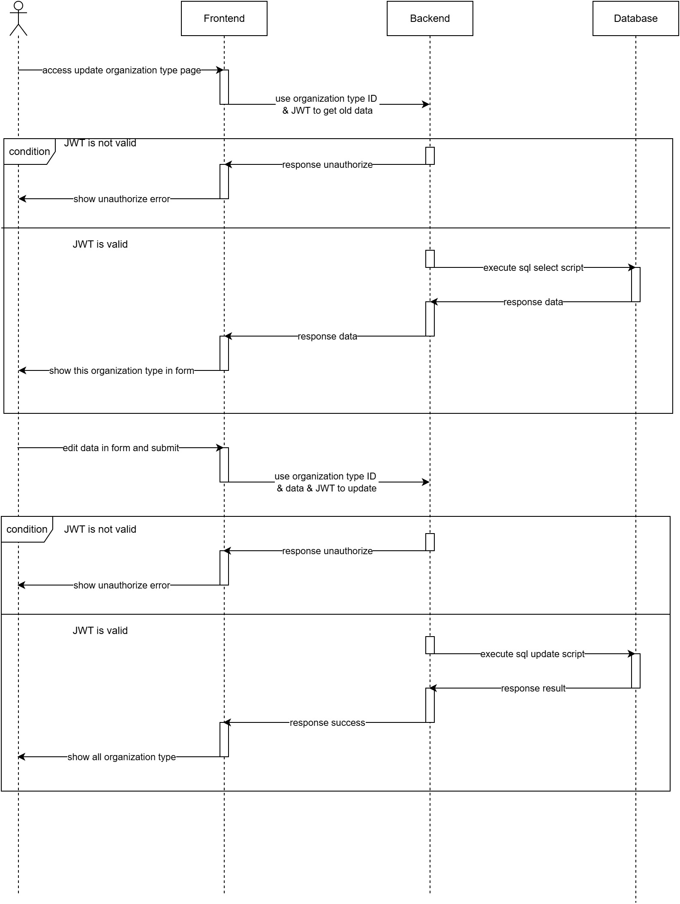

sequence_basetype_admin-35 update organization type

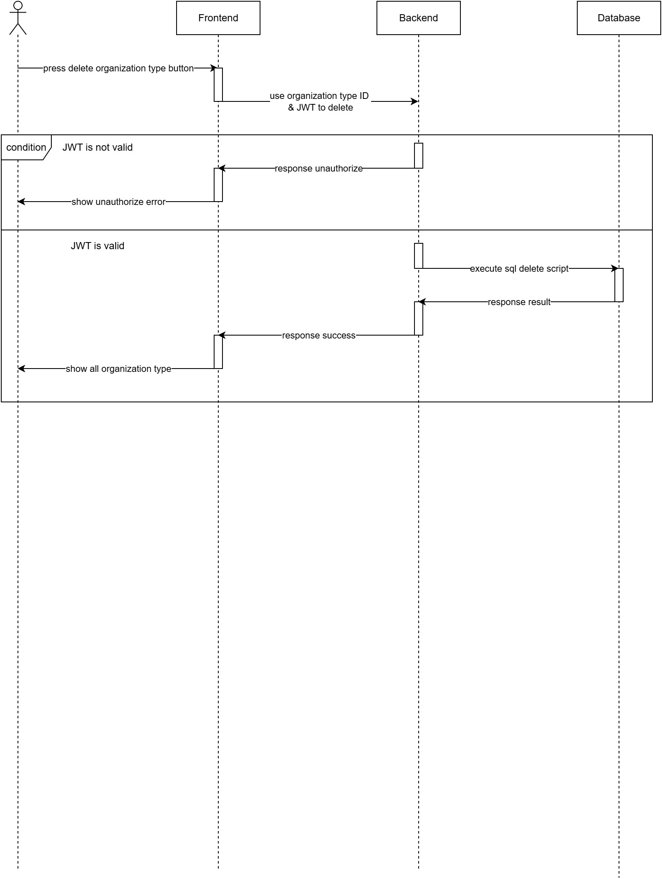

sequence_basetype_admin-36 delete organization type

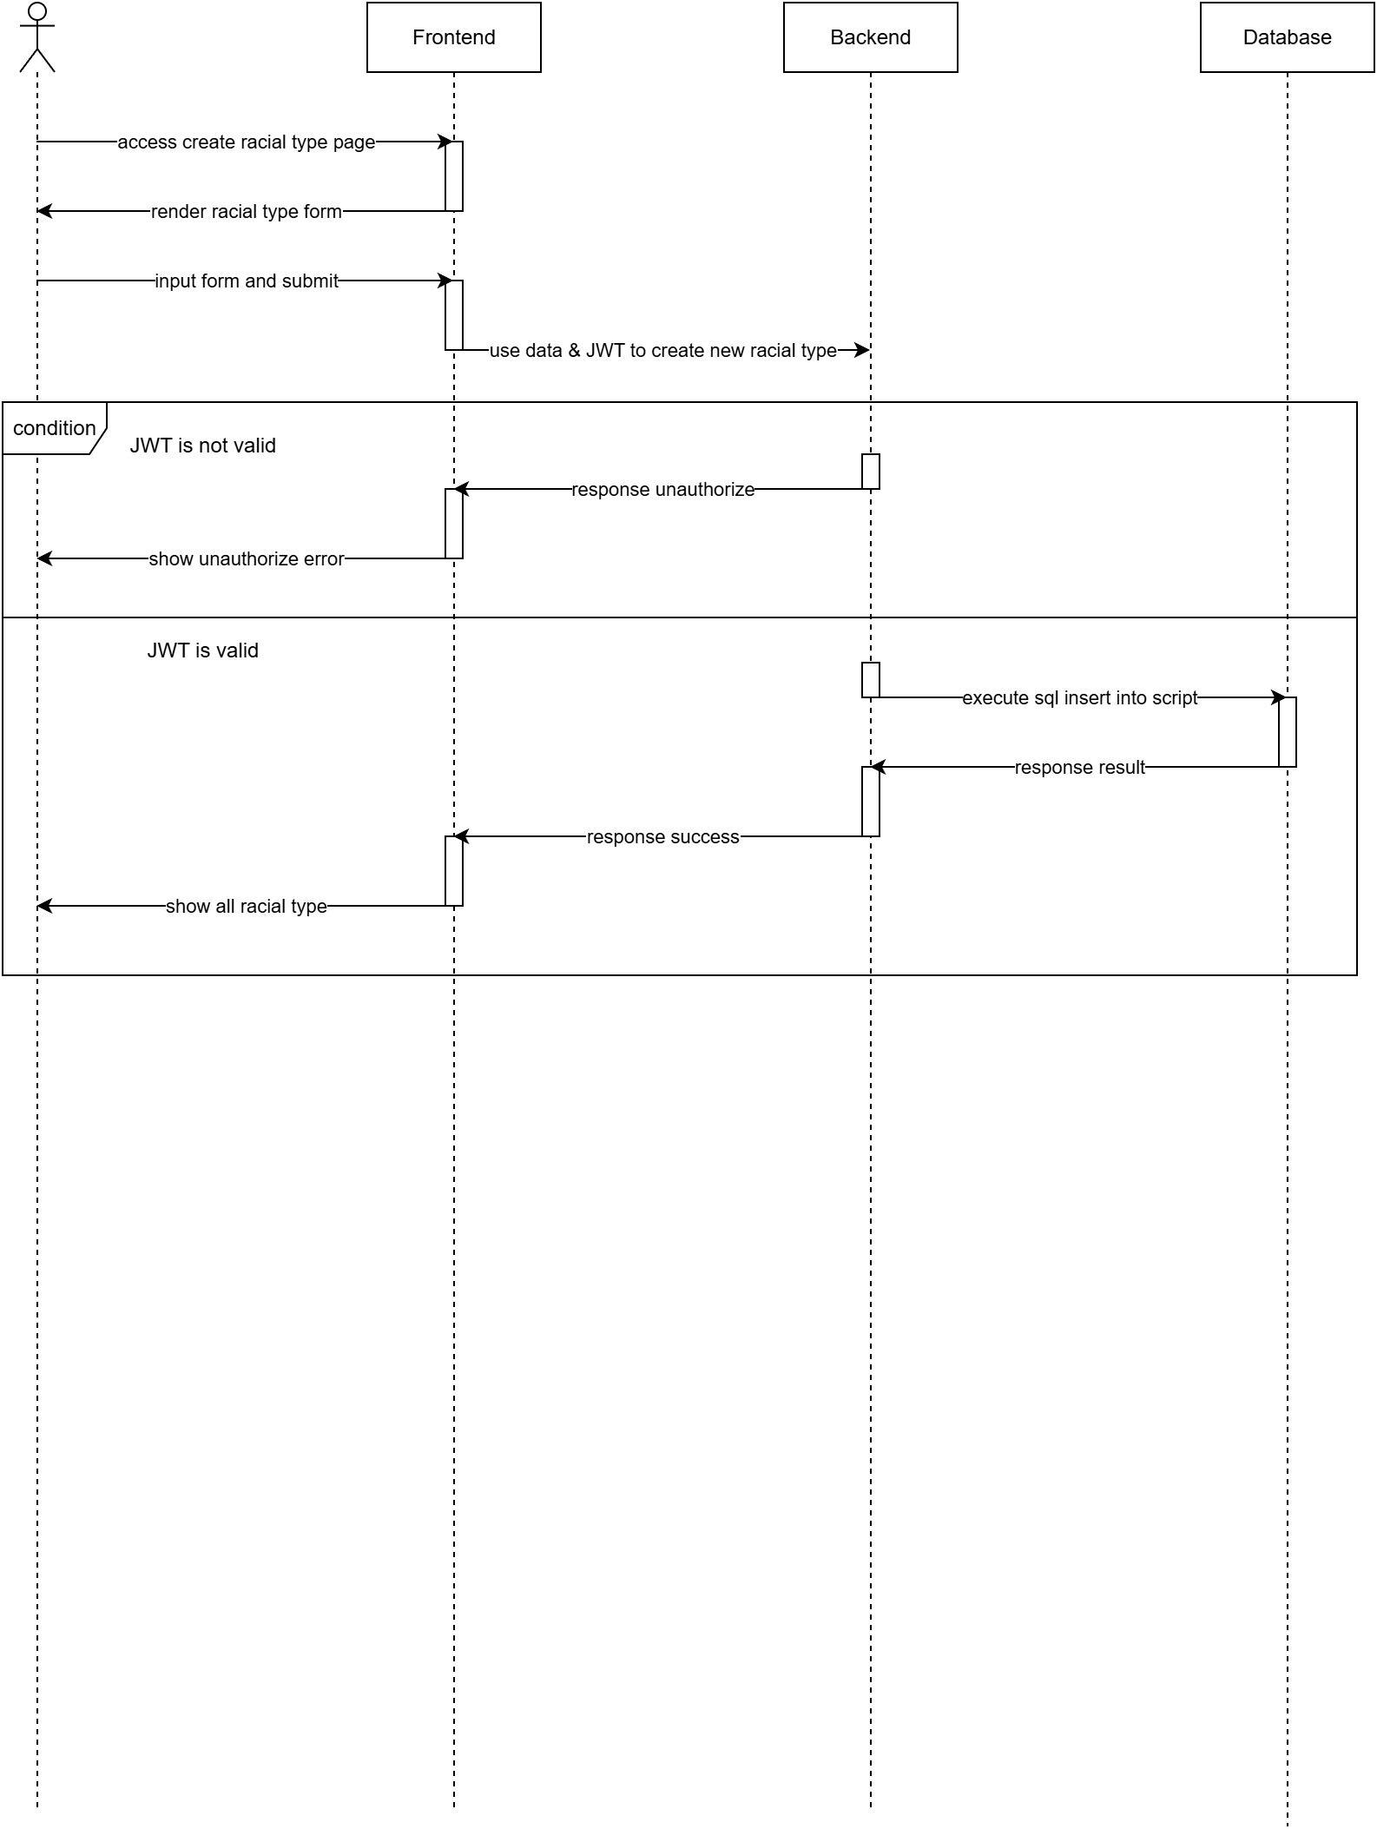

sequence_basetype_admin-37 create racial type

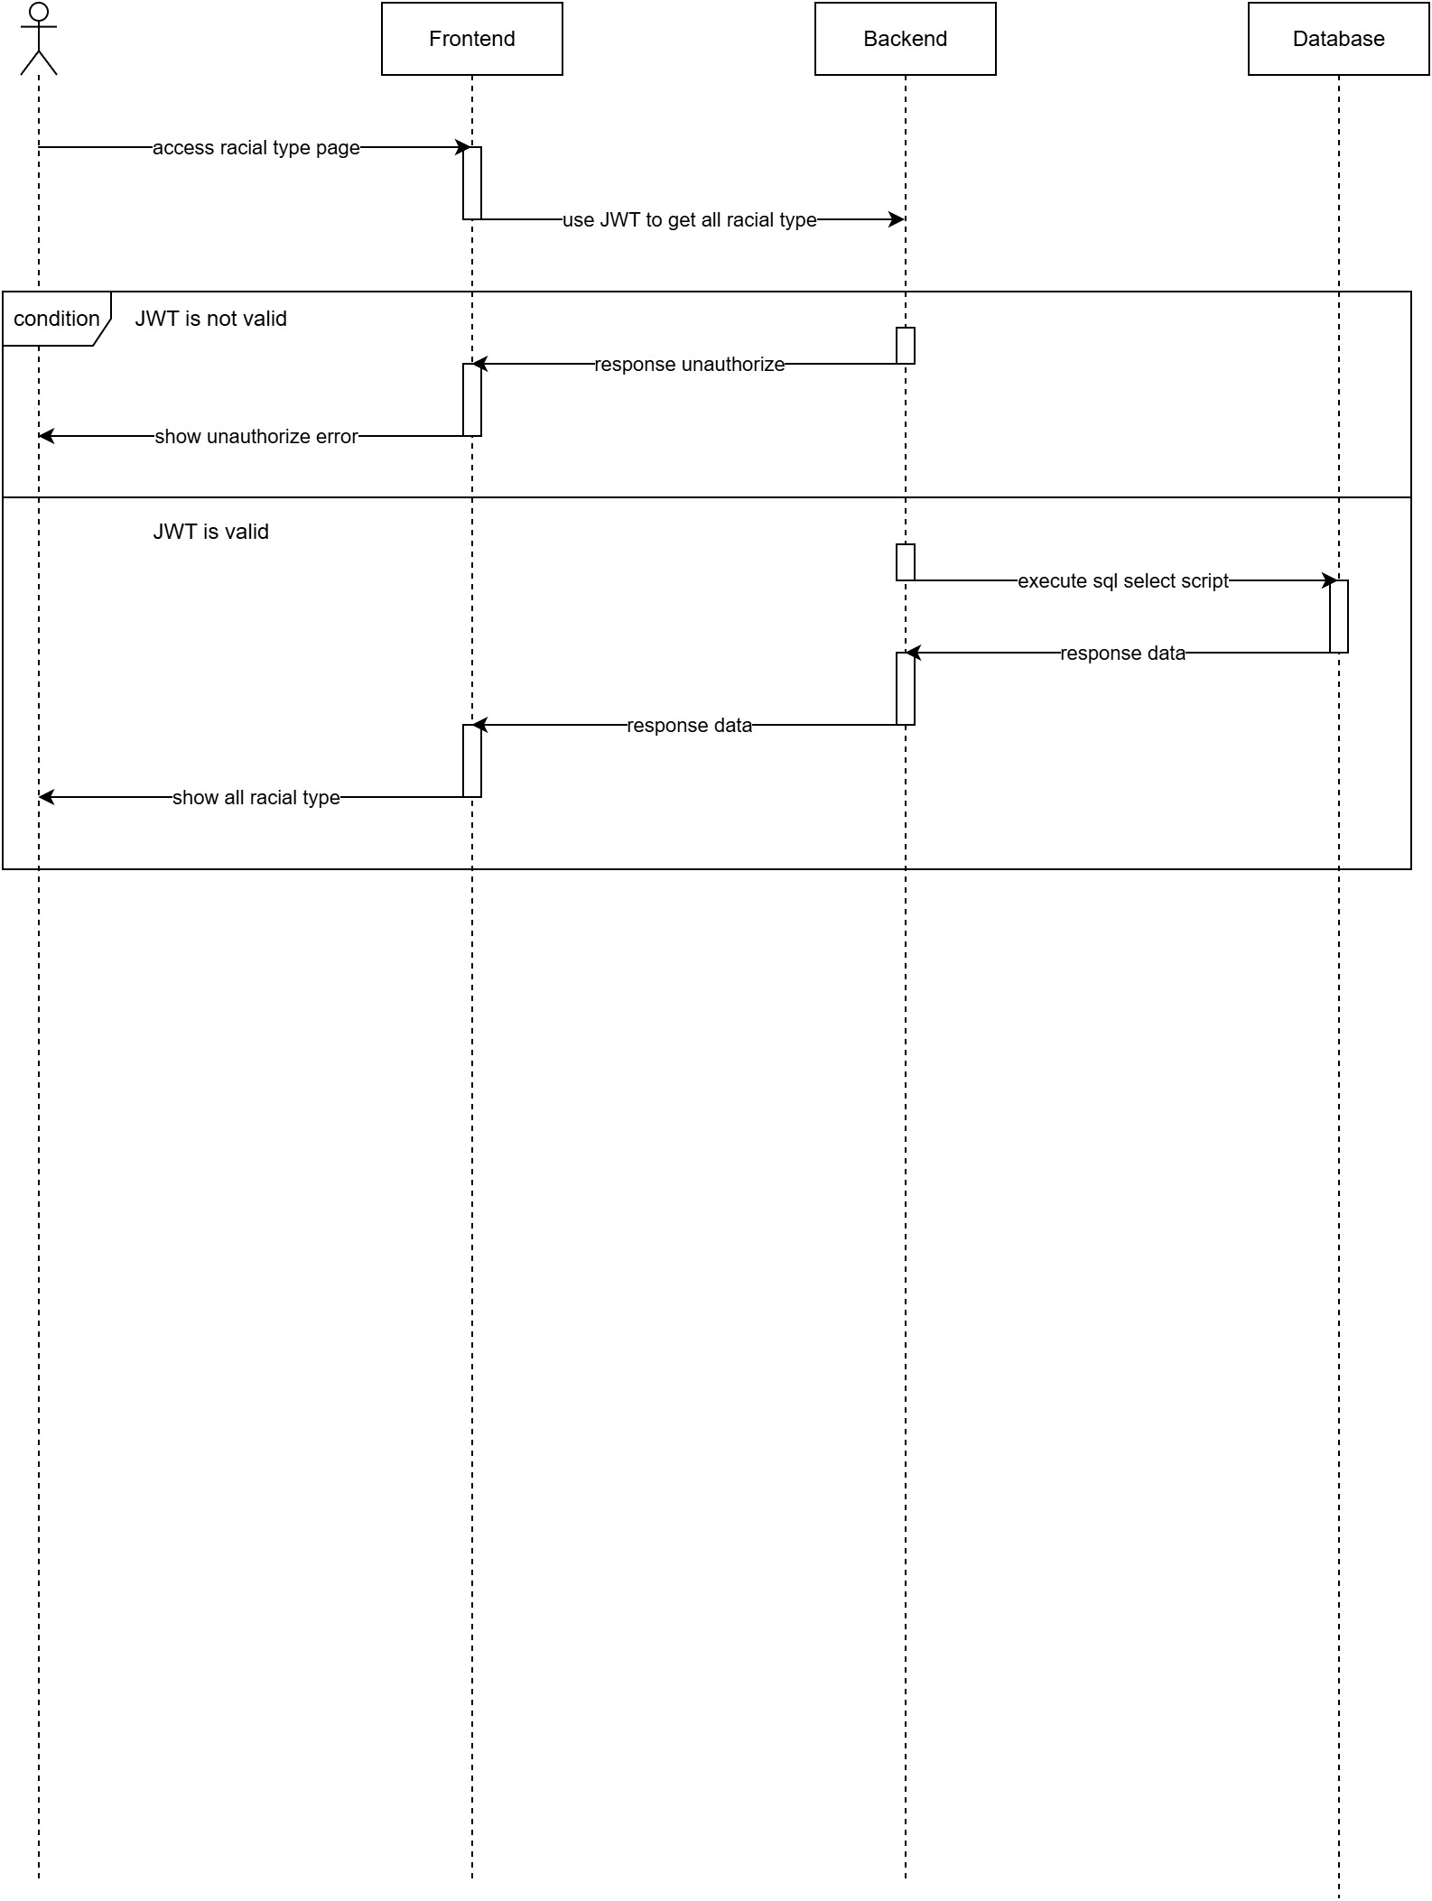

sequence_basetype_admin-38 read racial type

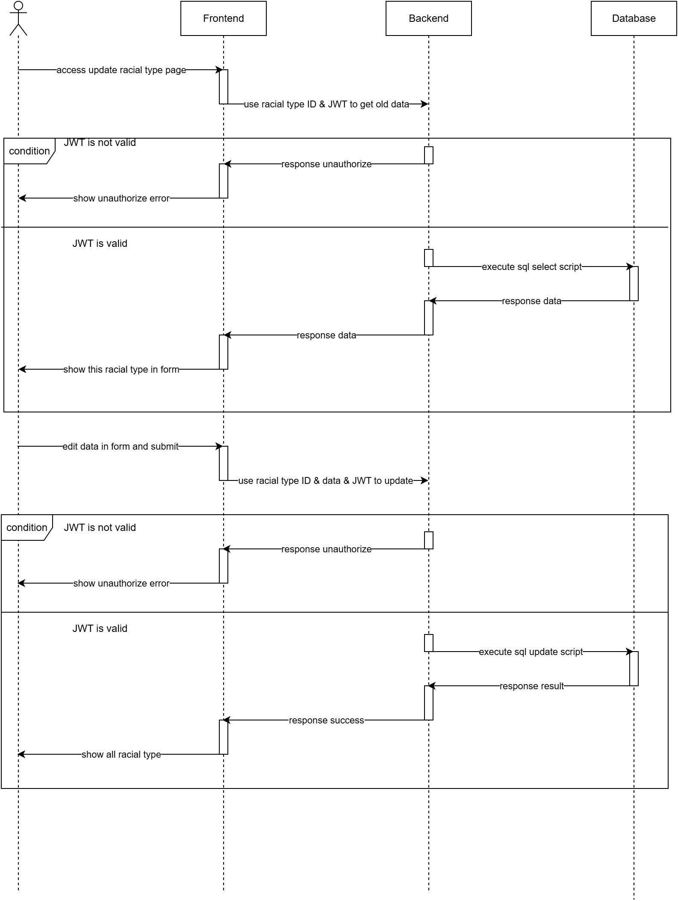

sequence_basetype_admin-39 update racial type

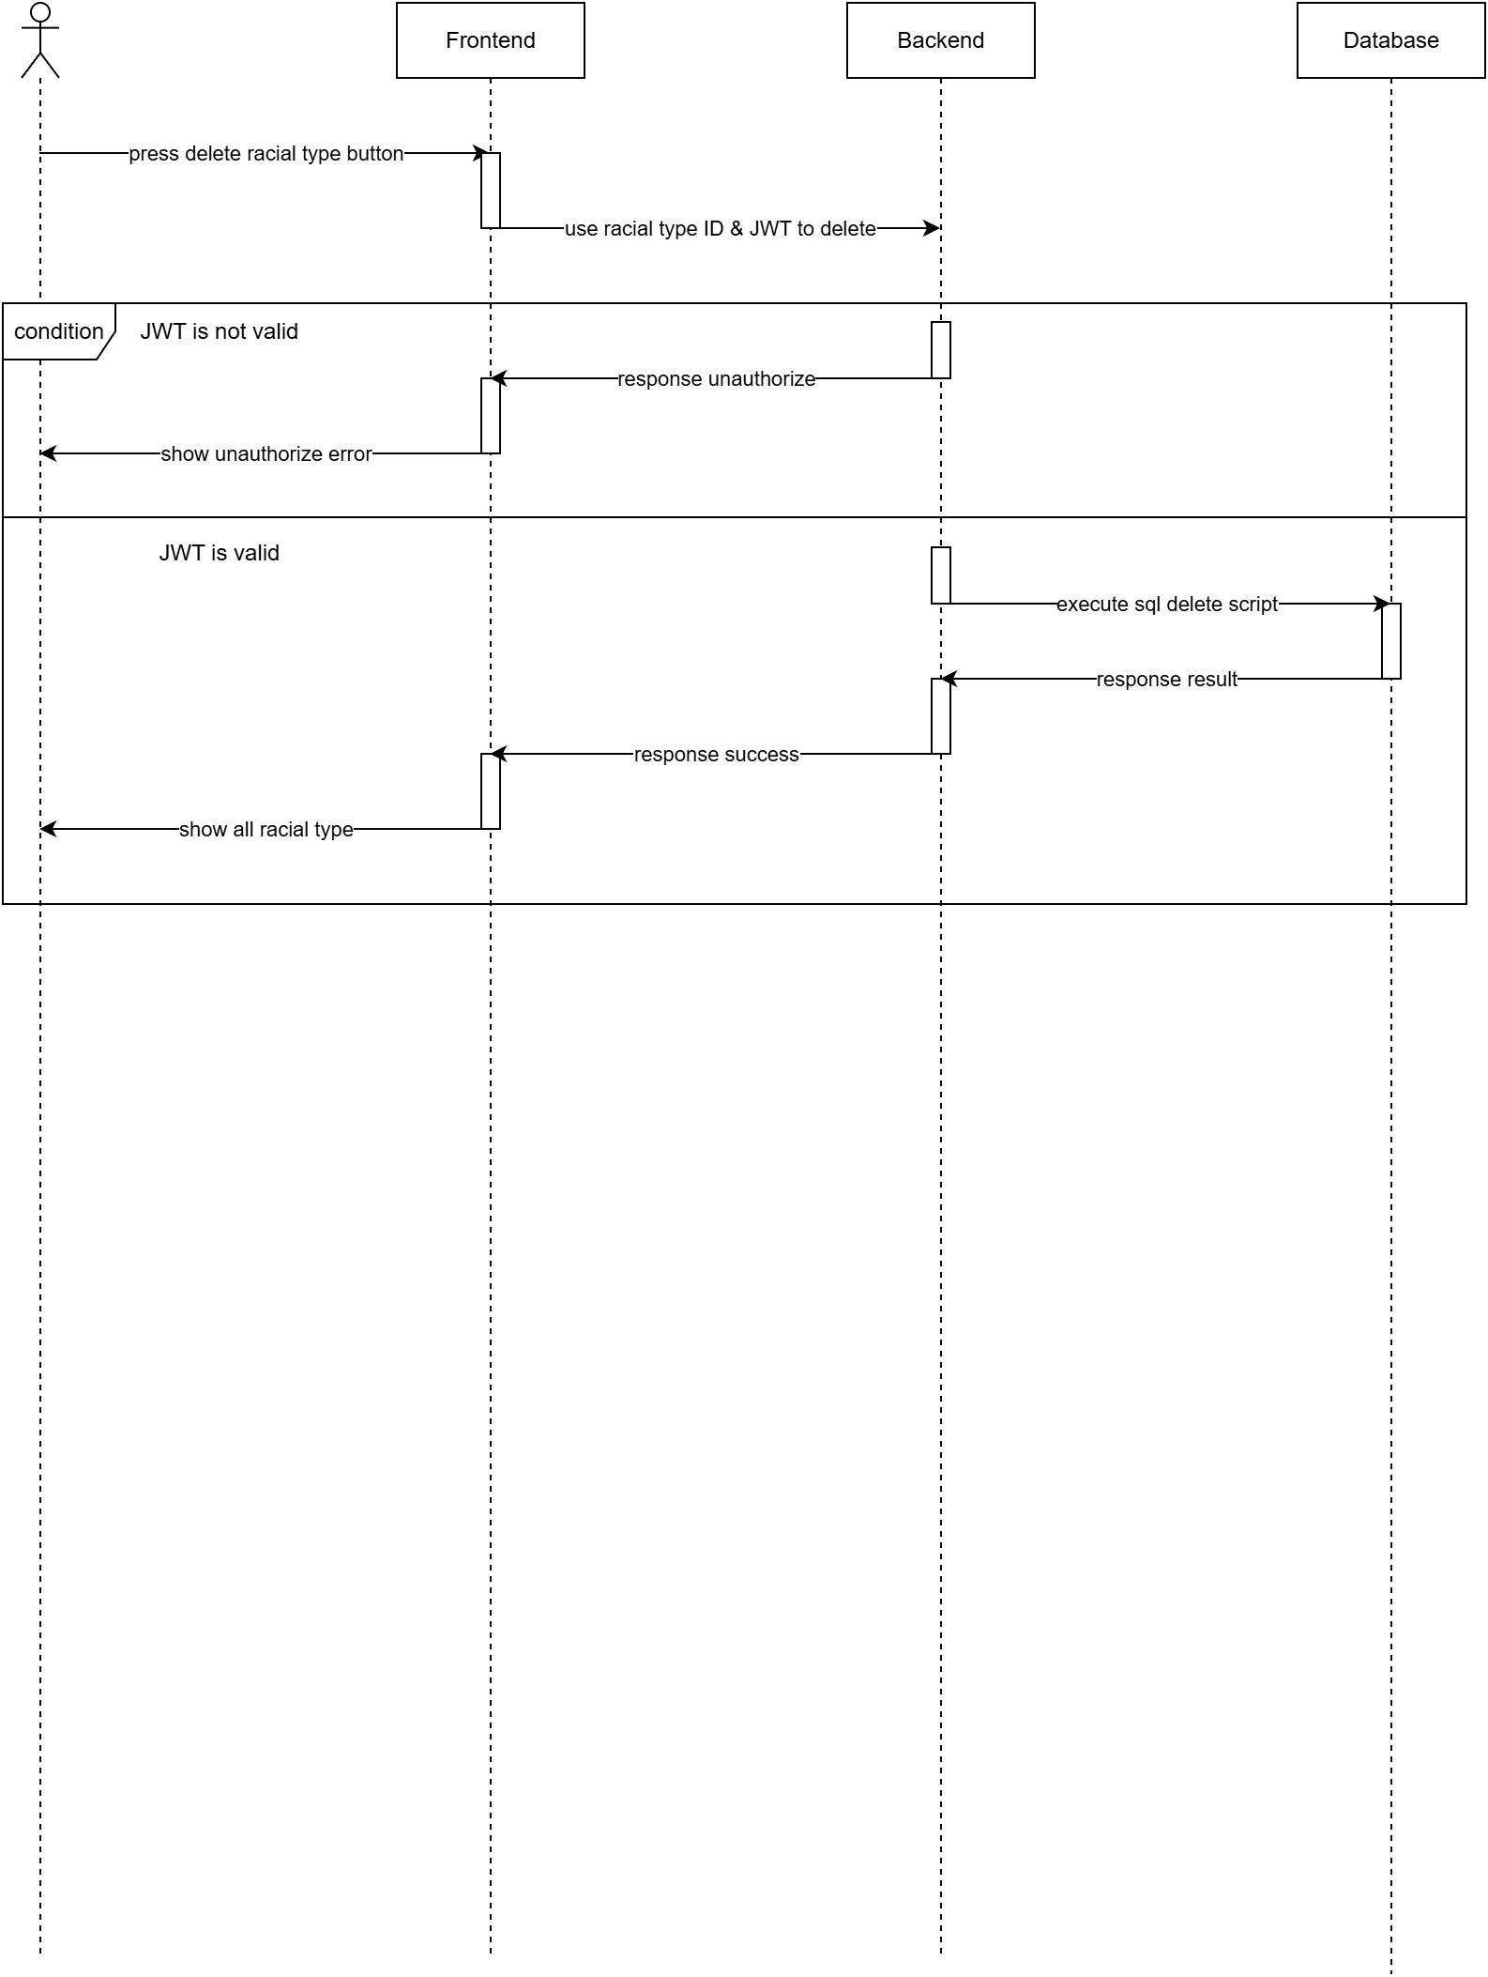

sequence_basetype_admin-40 delete racial type

For HR Admin Role

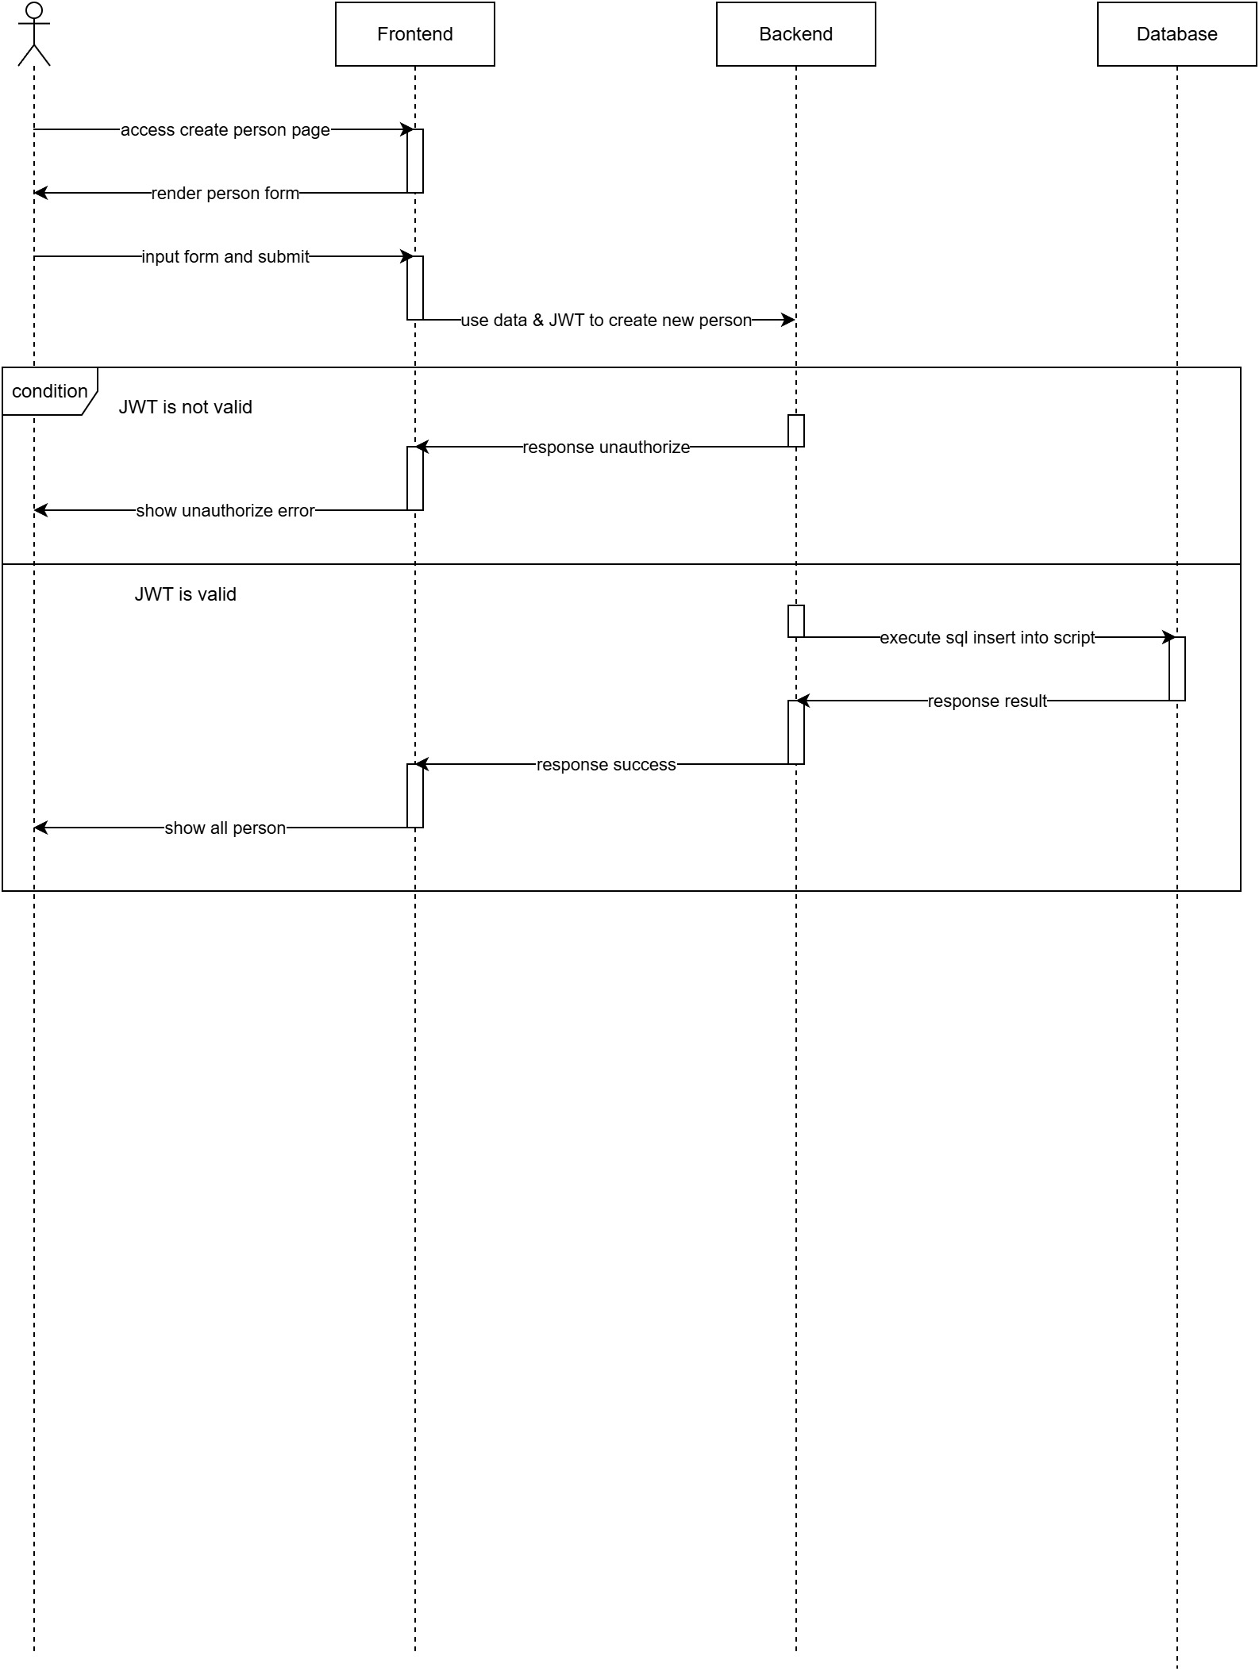

sequence_hr_admin-1 create person

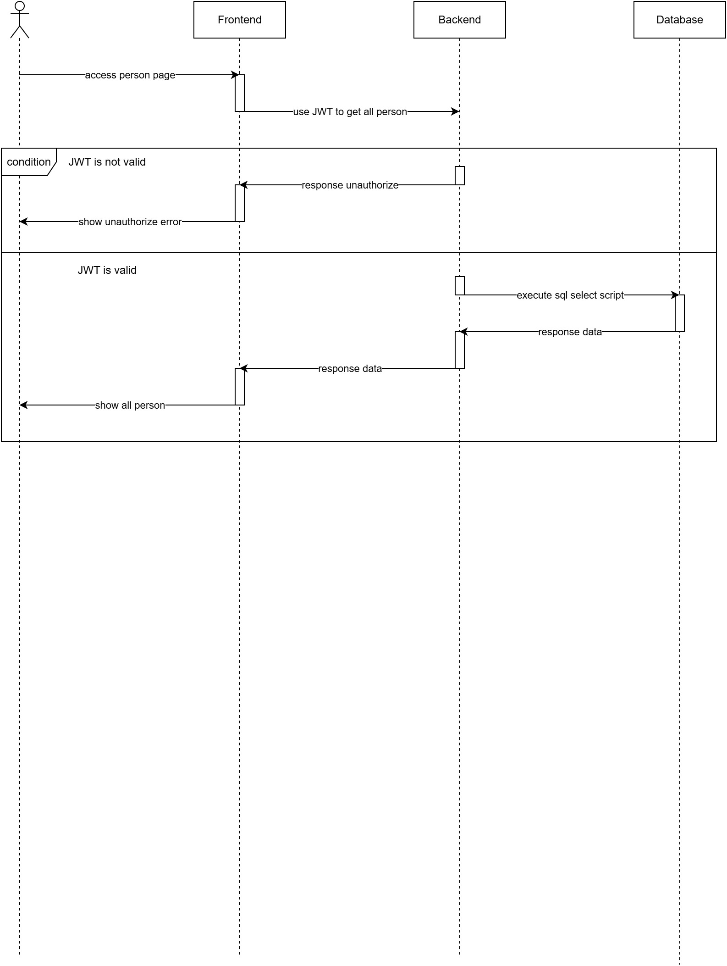

sequence_hr_admin-2 read person

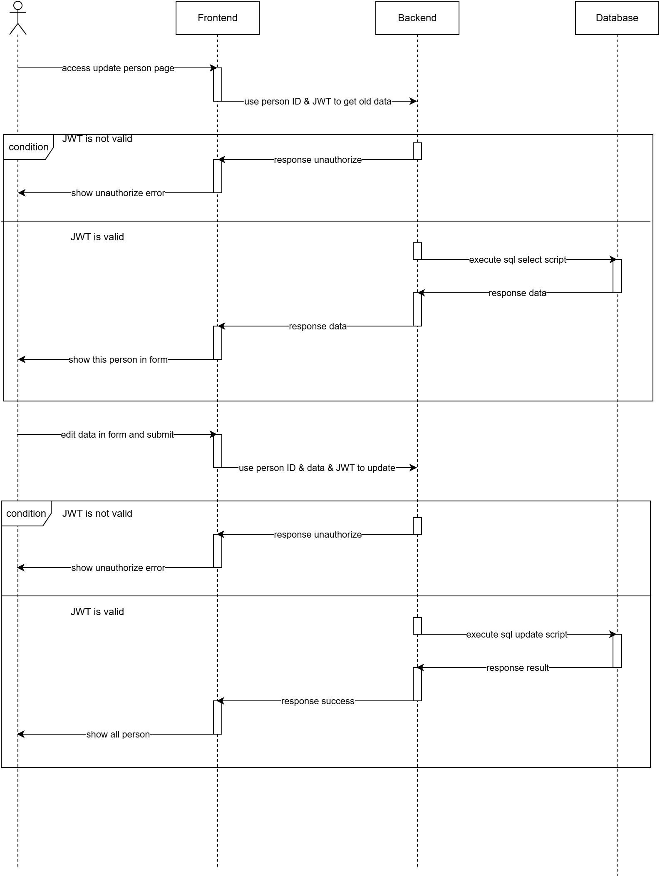

sequence_hr_admin-3 update person

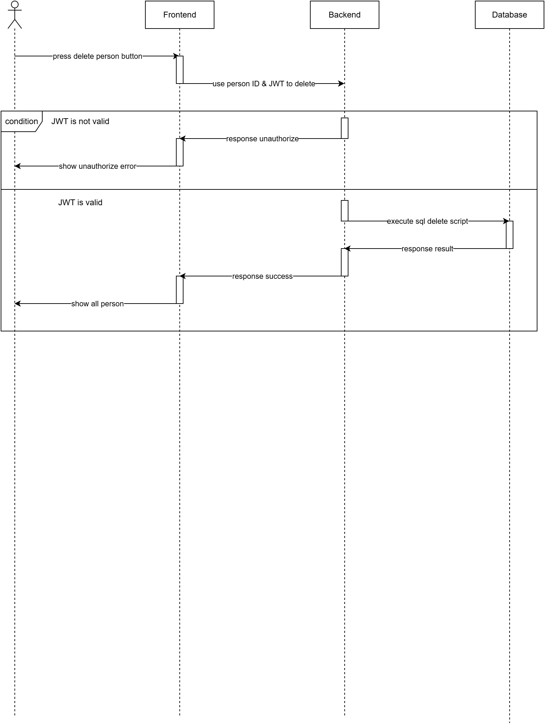

sequence_hr_admin-4 delete person

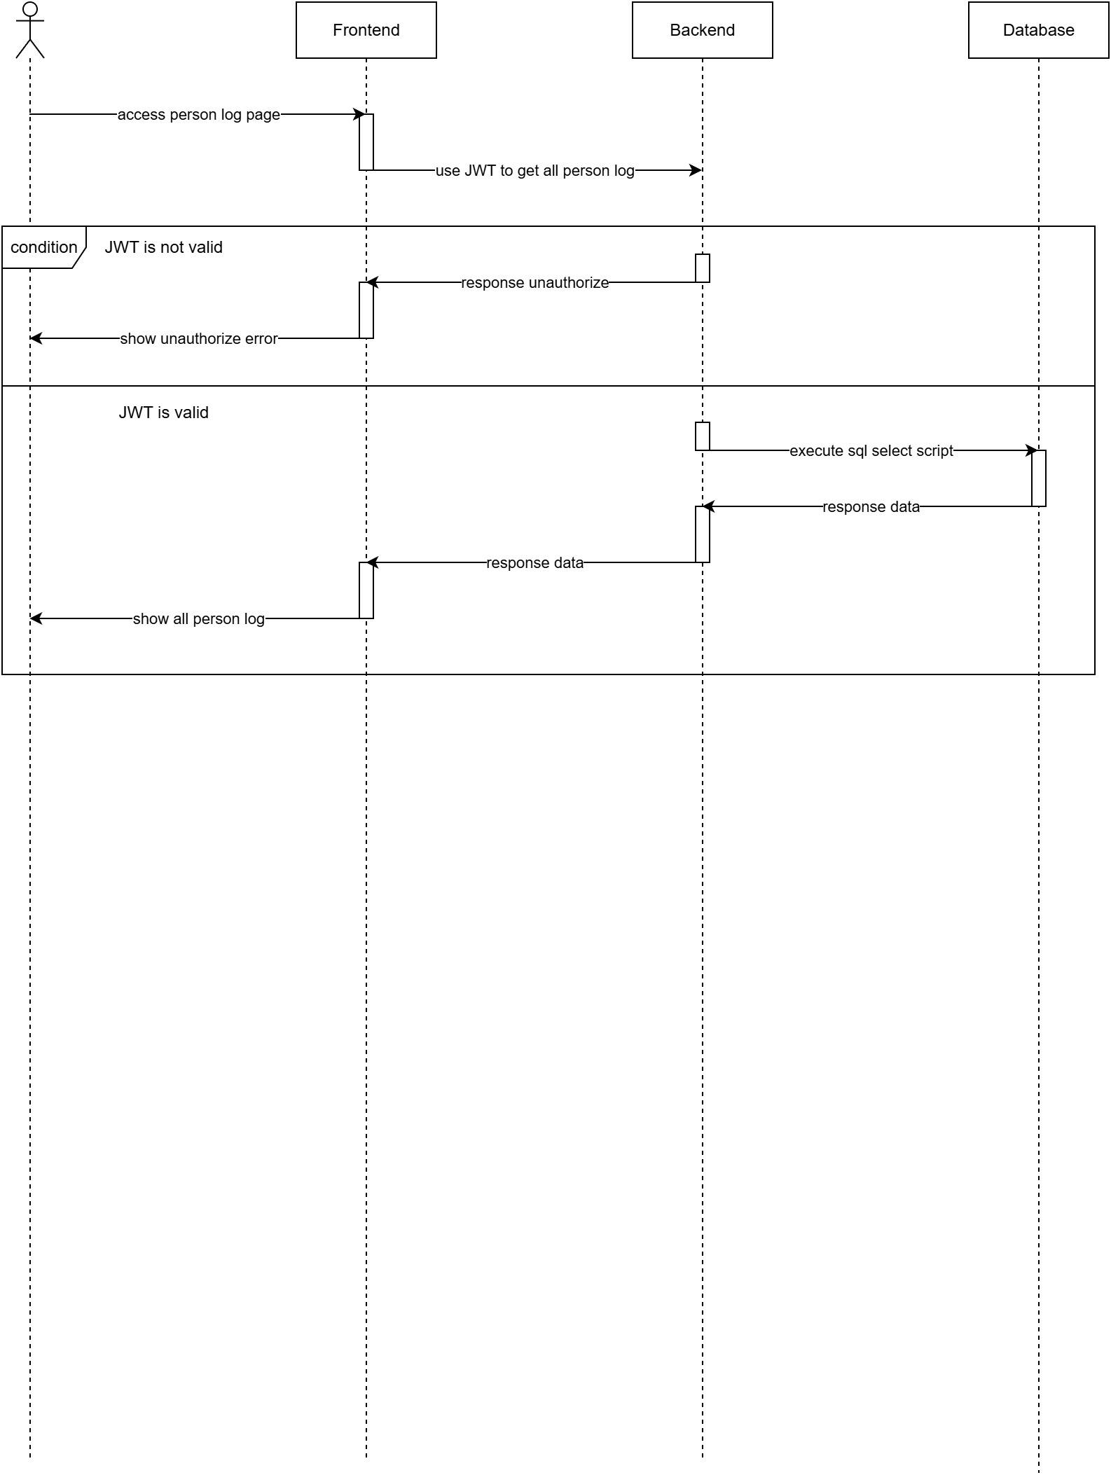

sequence_hr_admin-5 read person log

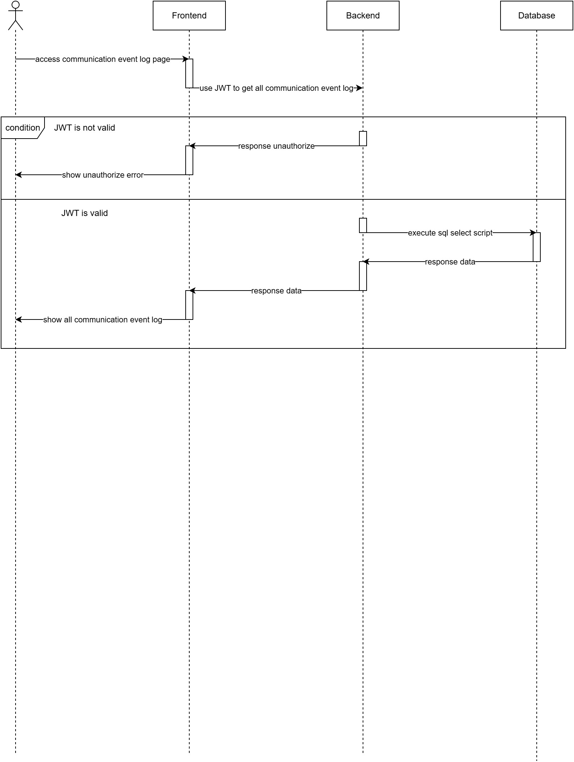

sequence_hr_admin-6 read communication event log

For Organization Admin Role

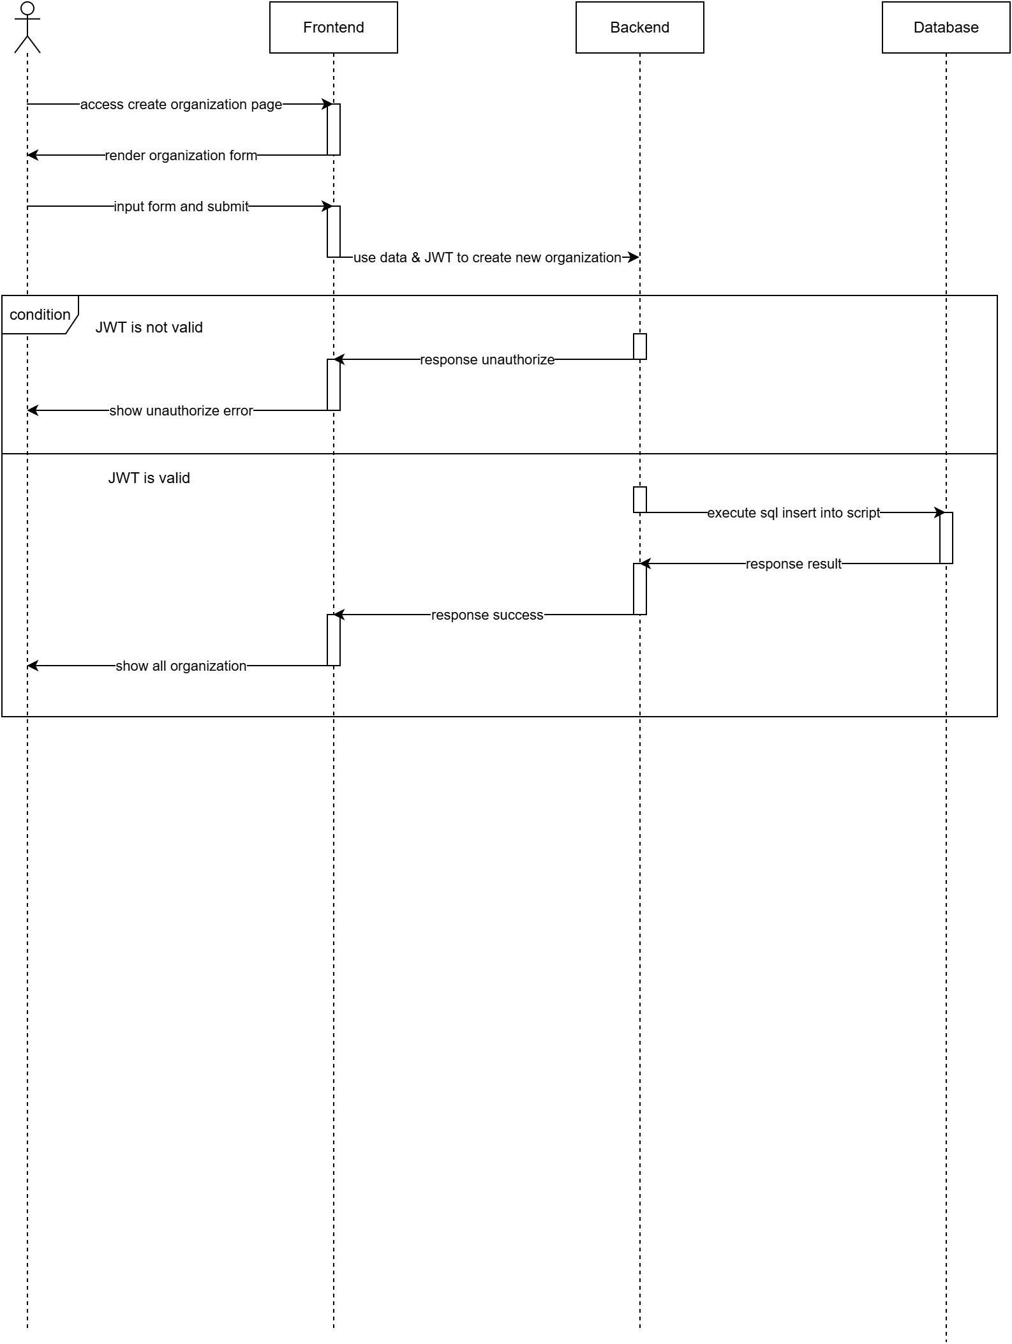

sequence_orgnization_admin-1 create organization

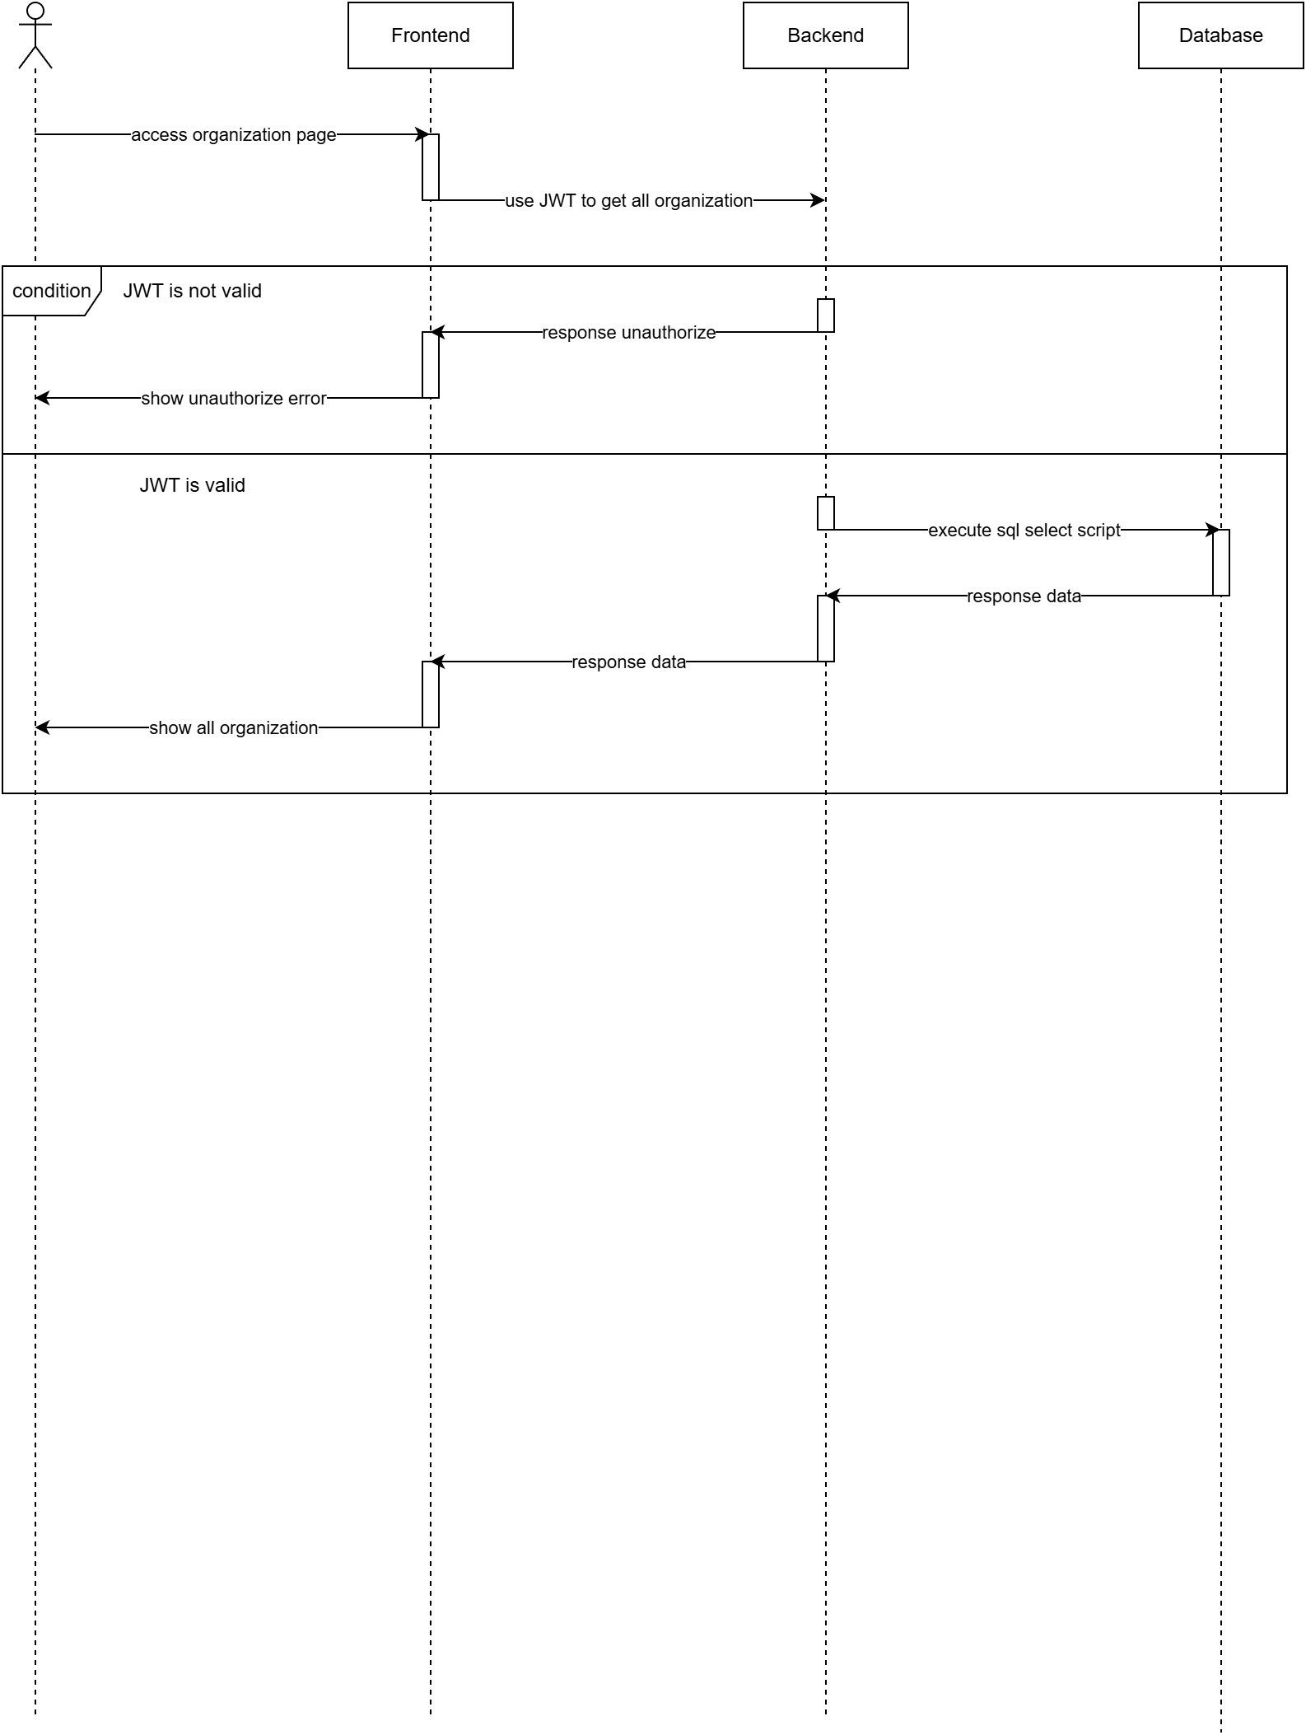

sequence_orgnization_admin-2 read organization

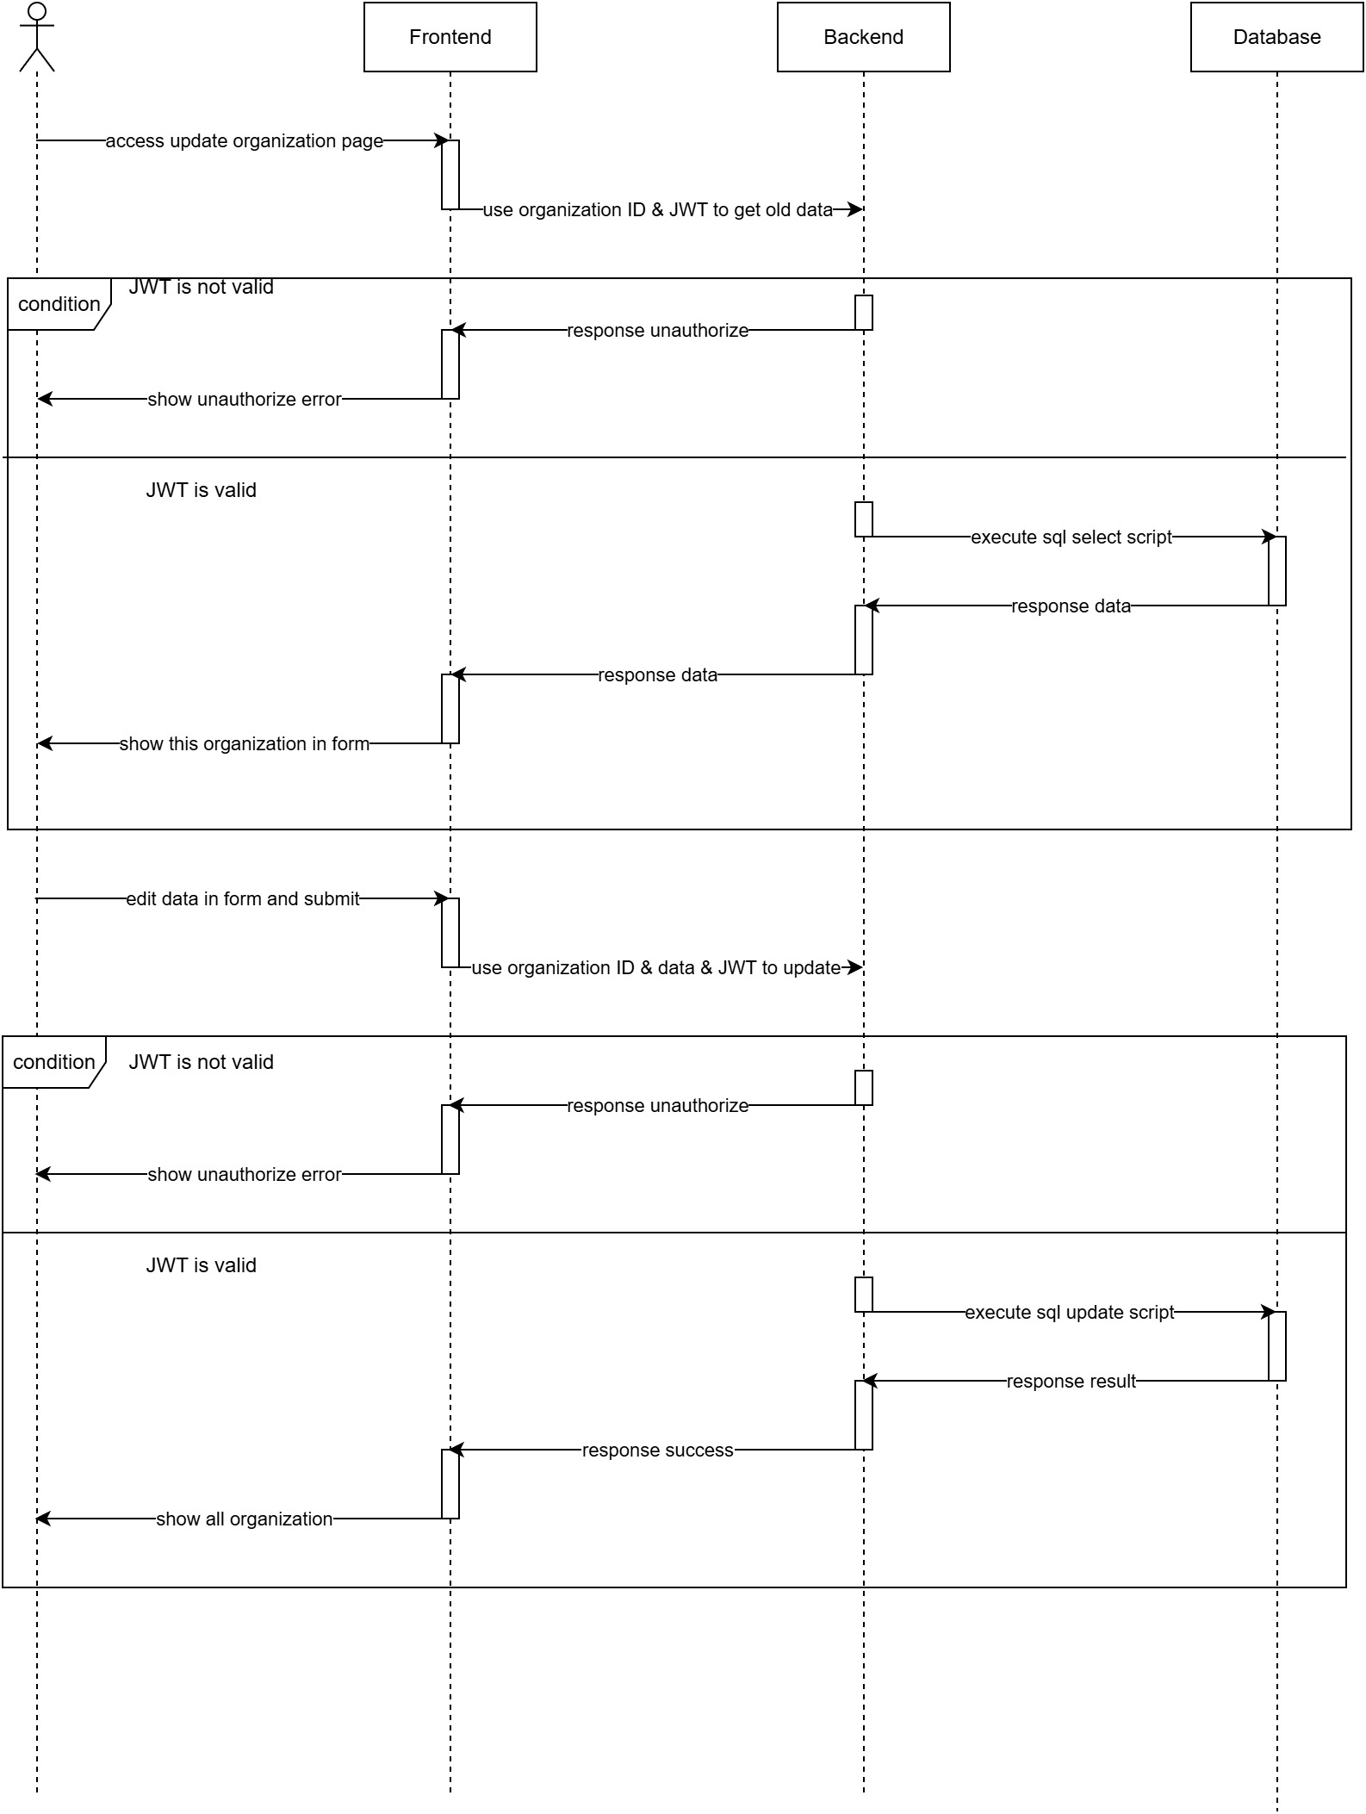

sequence_orgnization_admin-3 update organization

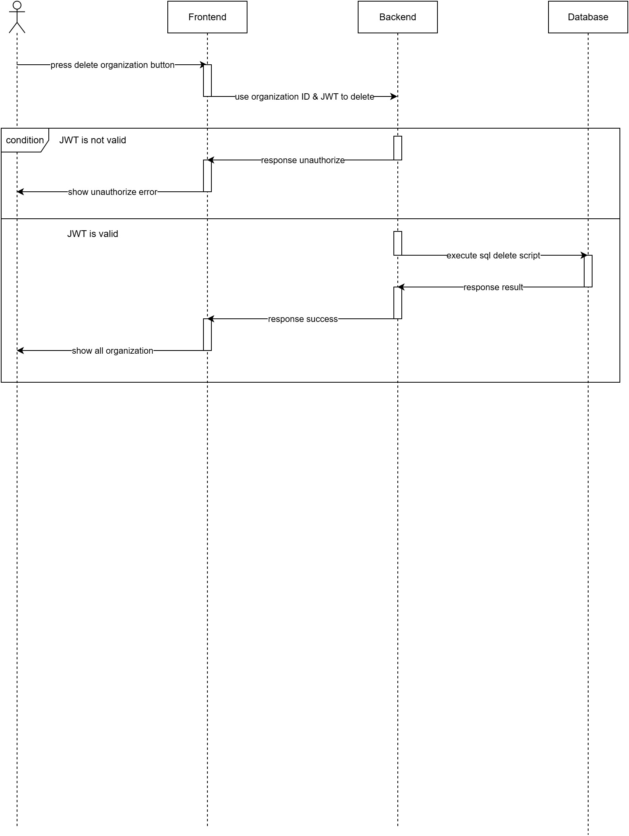

sequence_orgnization_admin-4 delete organization

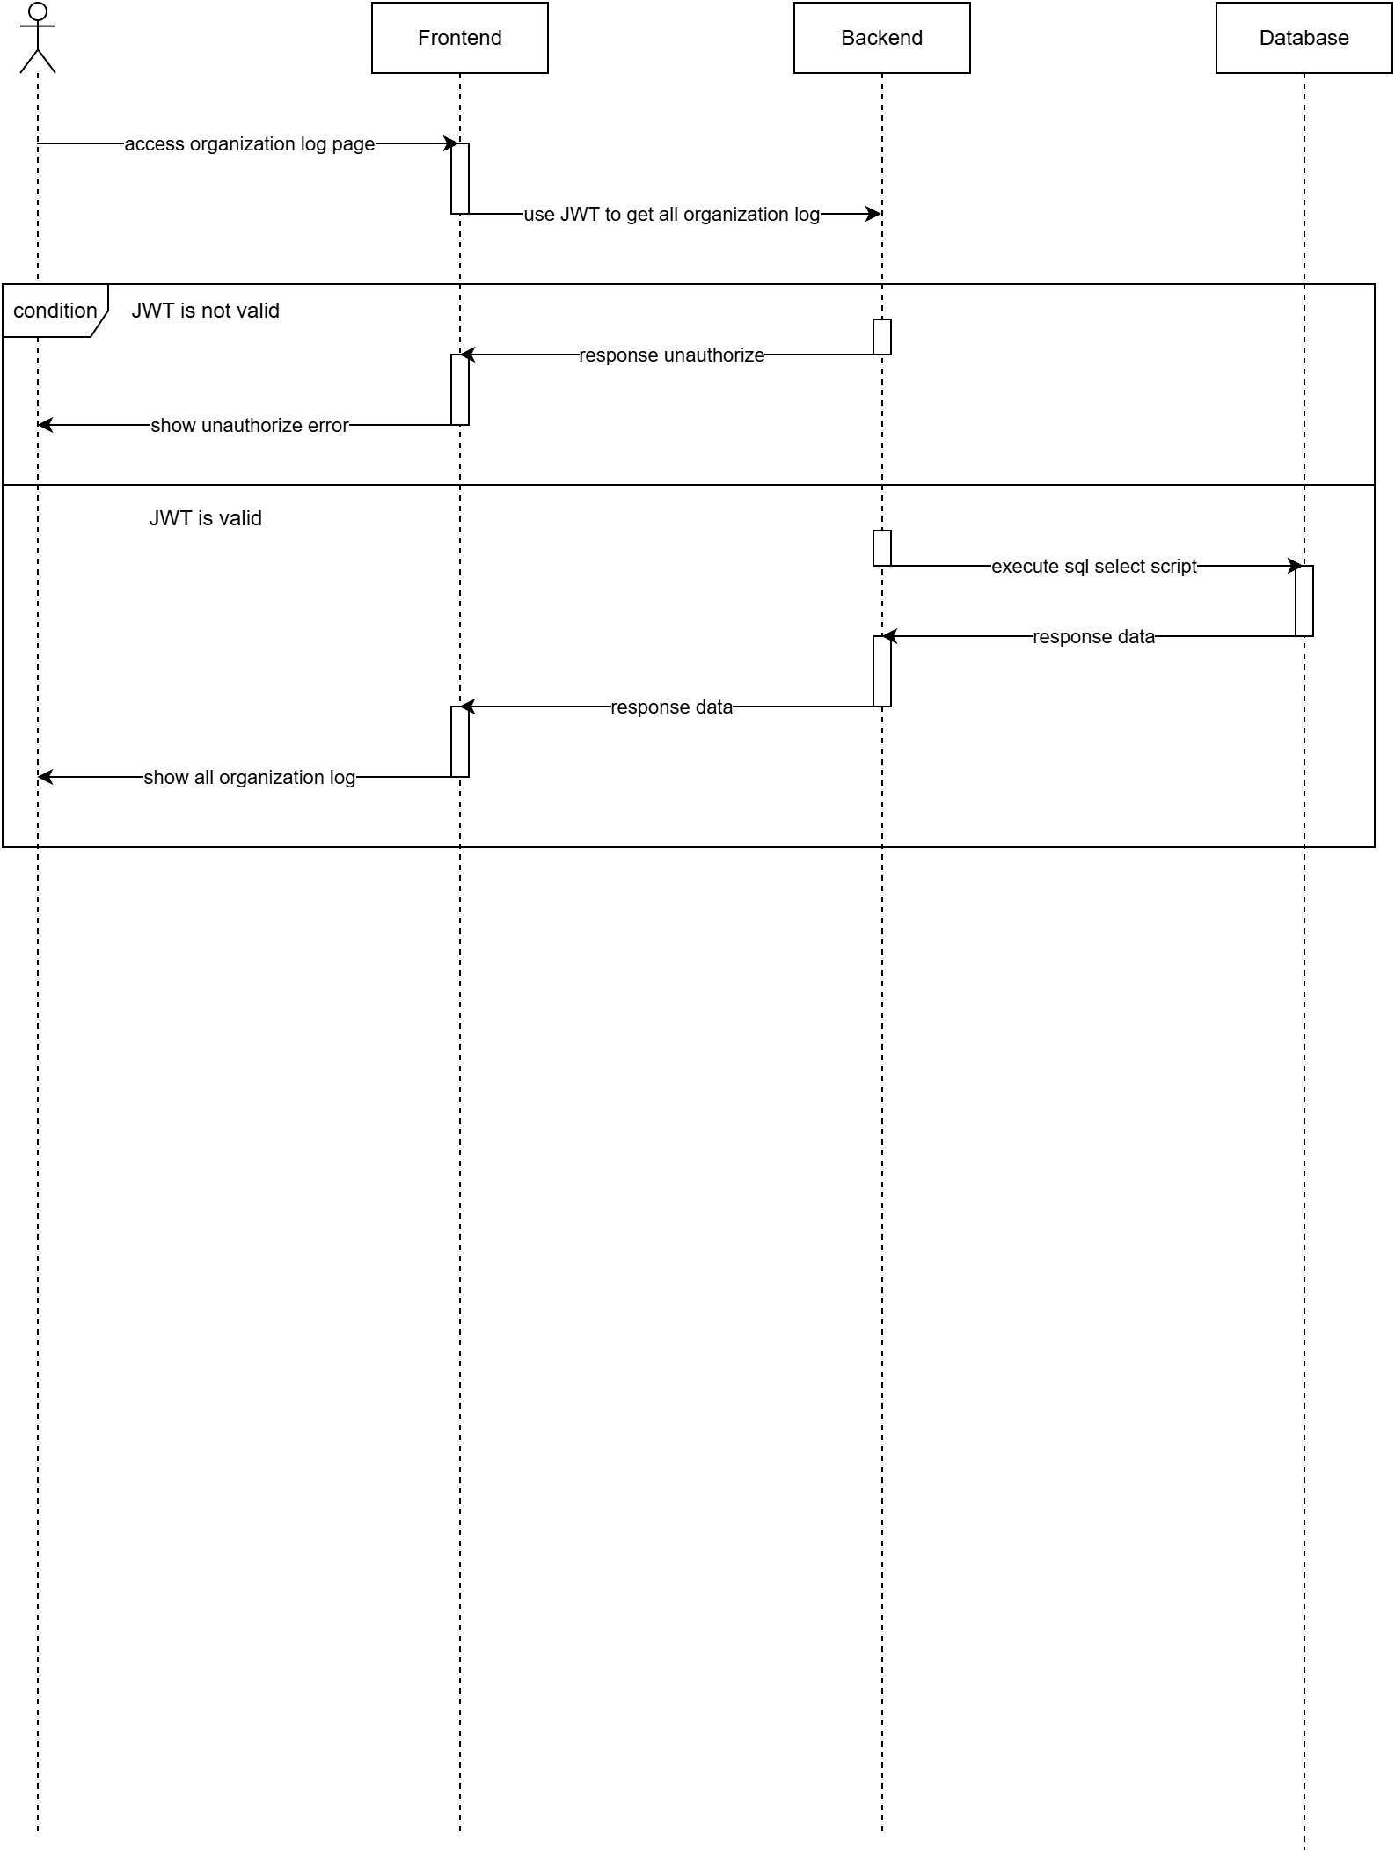

sequence_orgnization_admin-5 read organization log



sequence_orgnization_admin-6 read communication event log

For Organization Person User Role

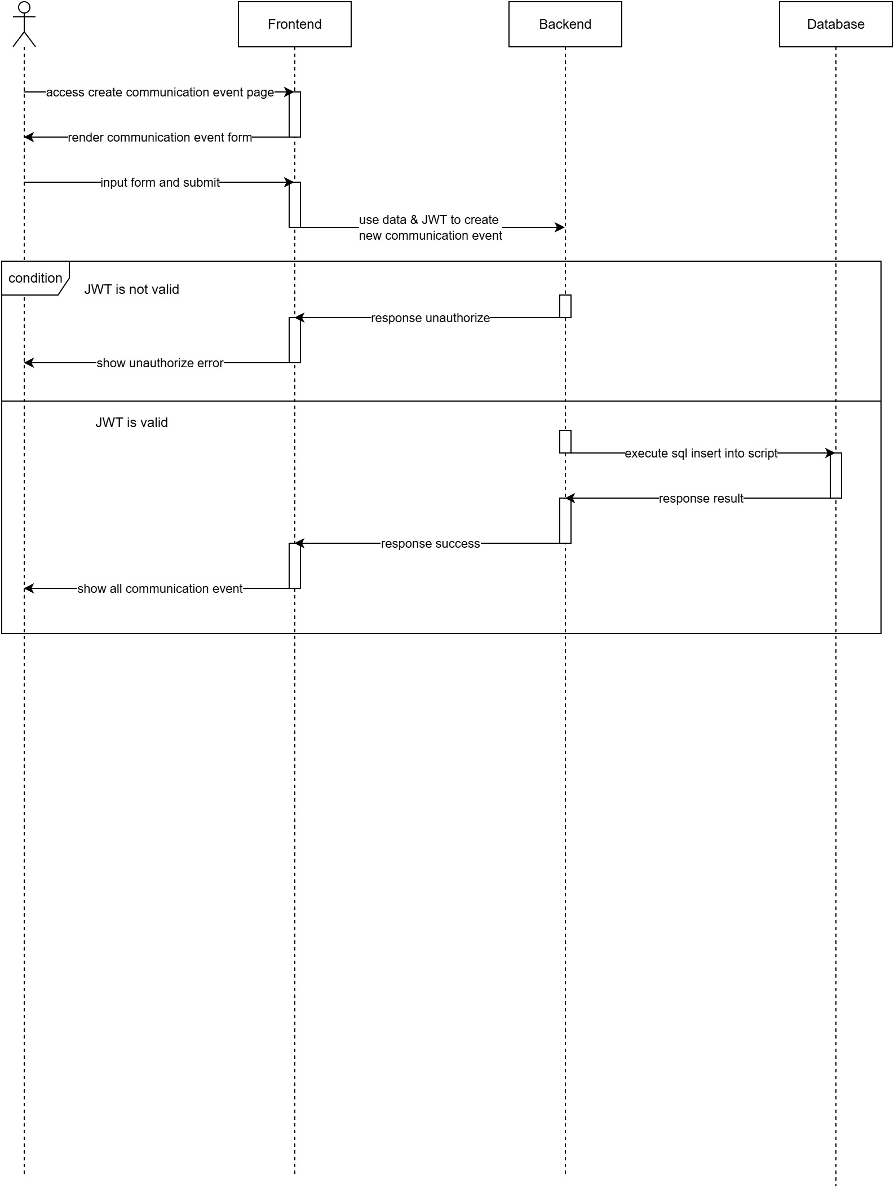

sequence_person_organization_user-1 create communication event

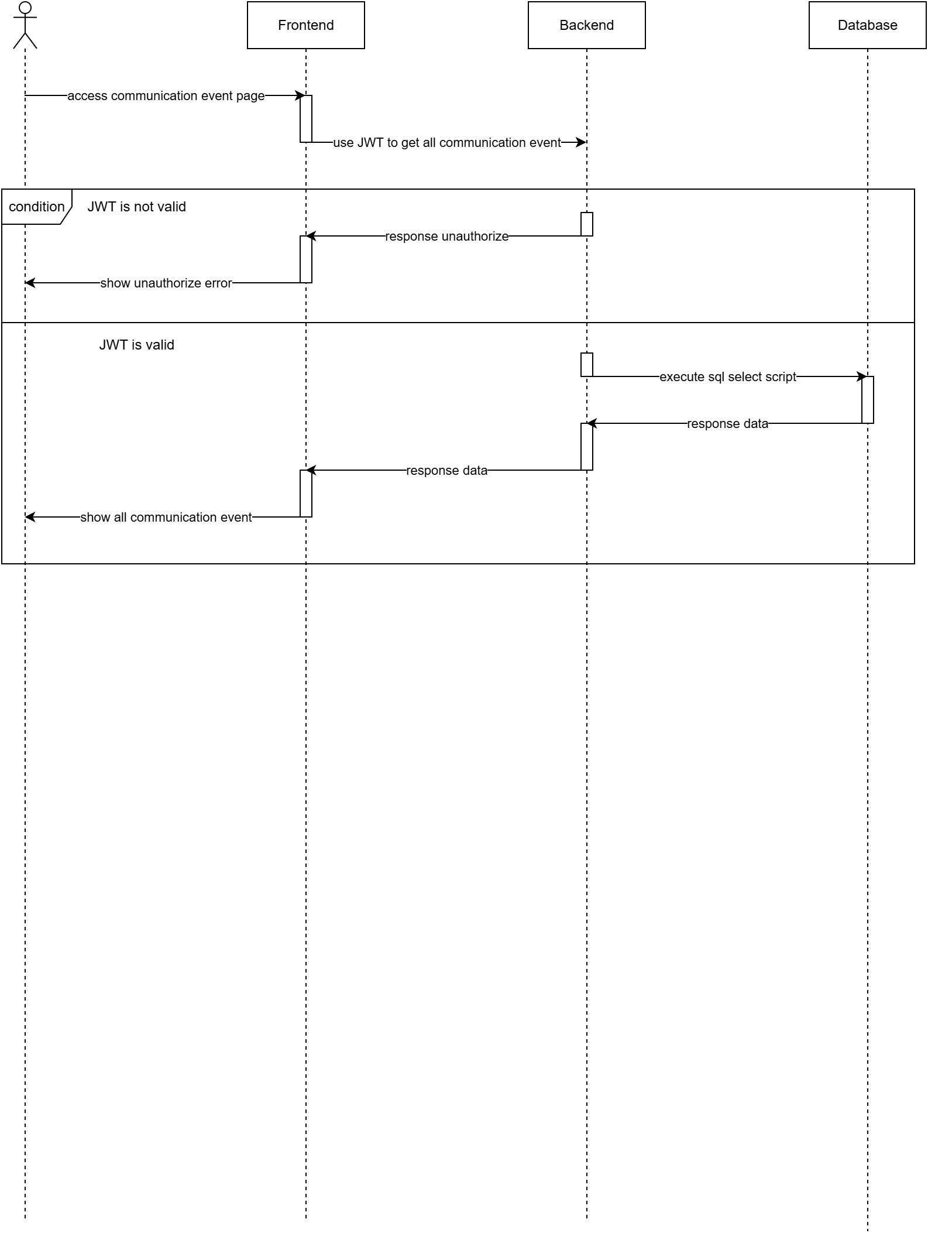

sequence_person_organization_user-2 read communication event

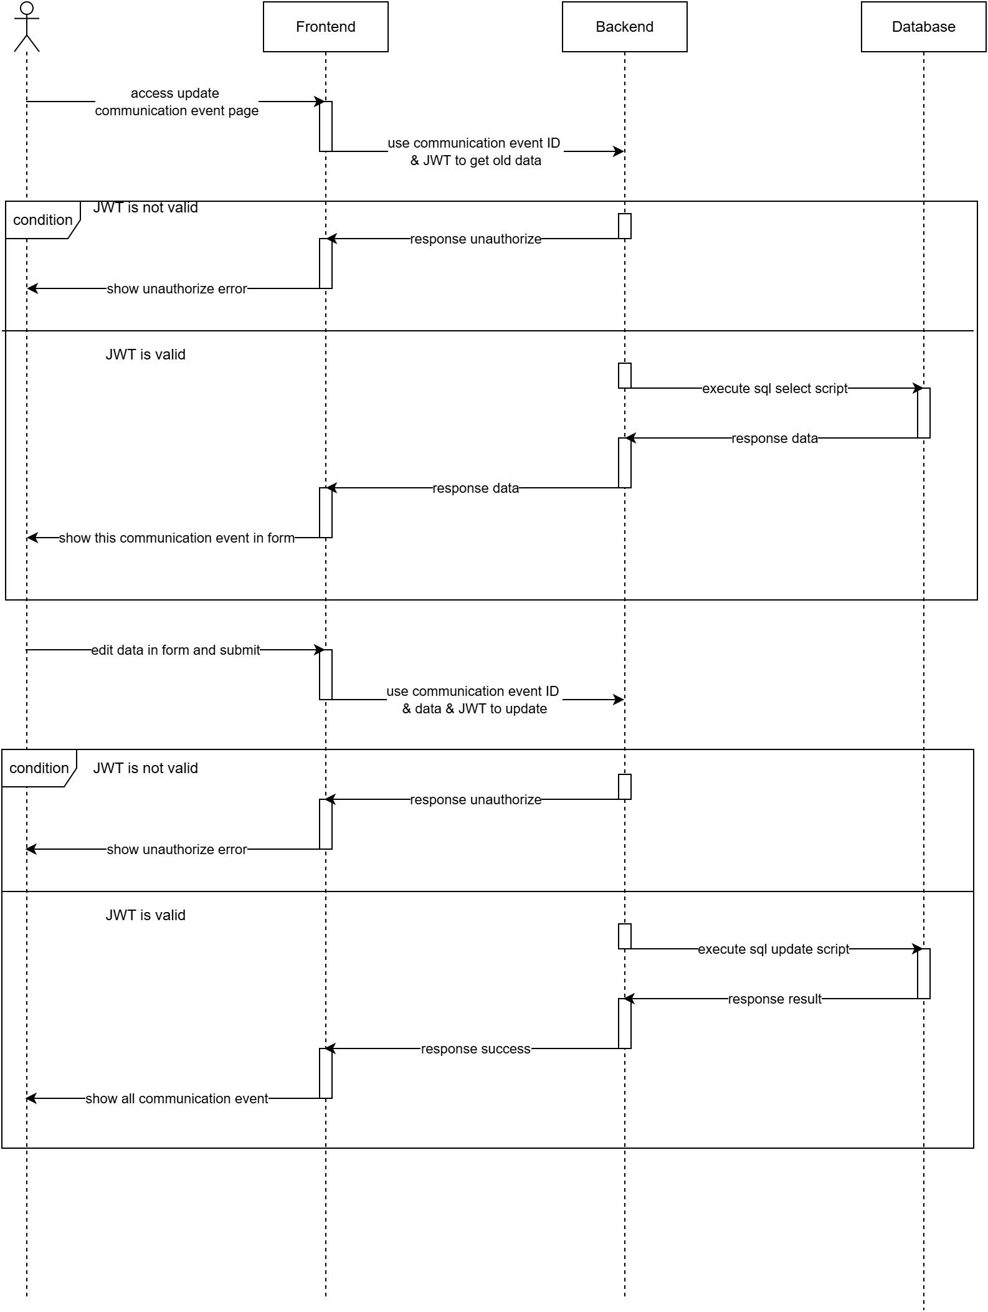

sequence_person_organization_user-3 update communication event

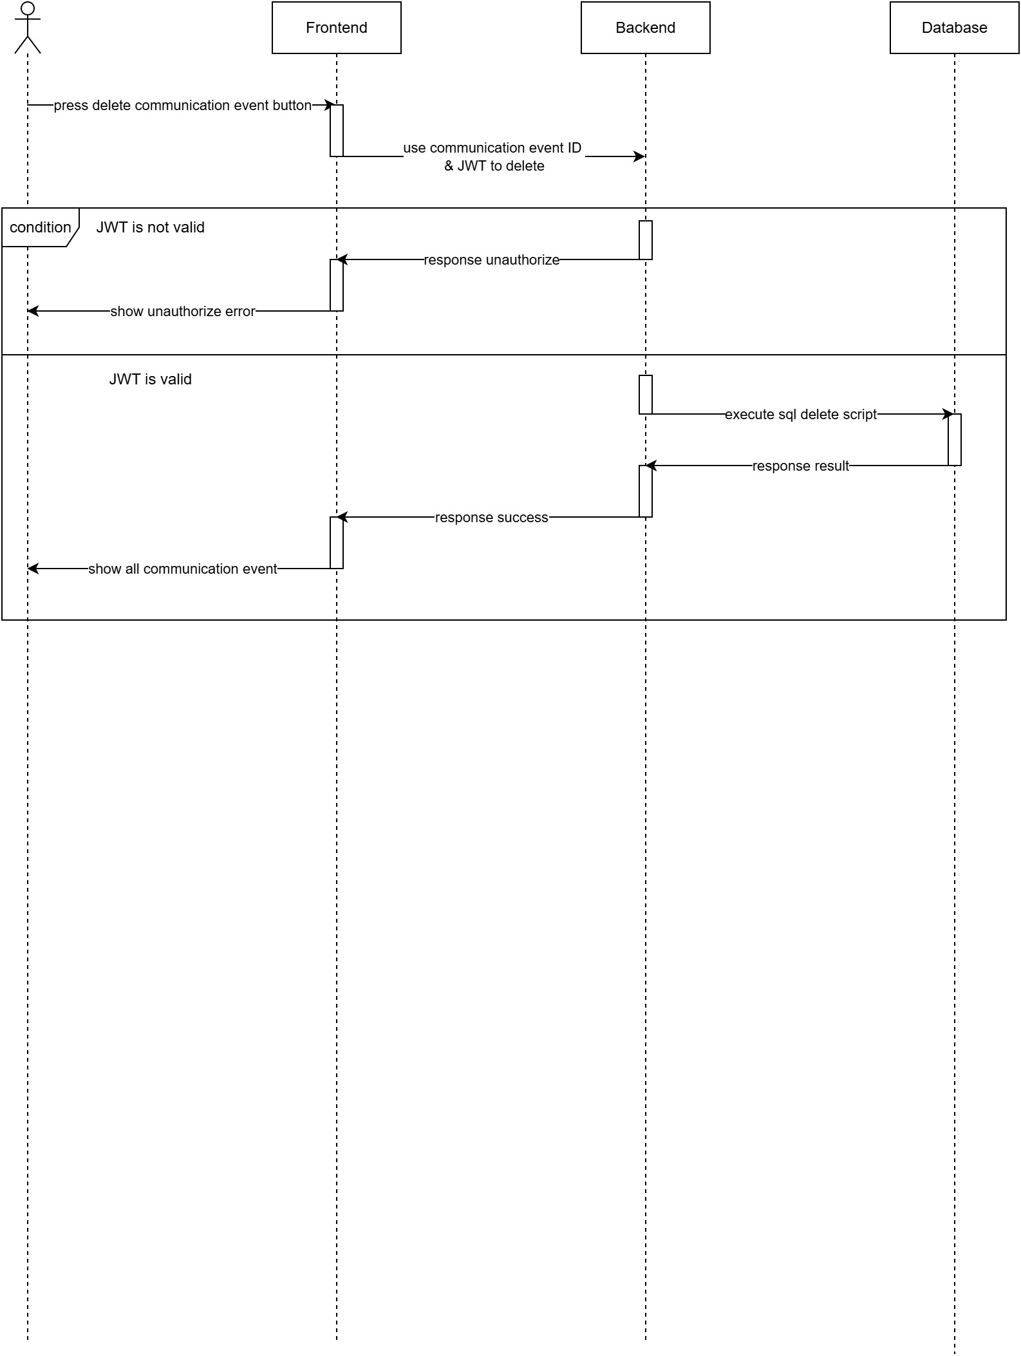

sequence_person_organization_user-4 delete communication event

For System Admin

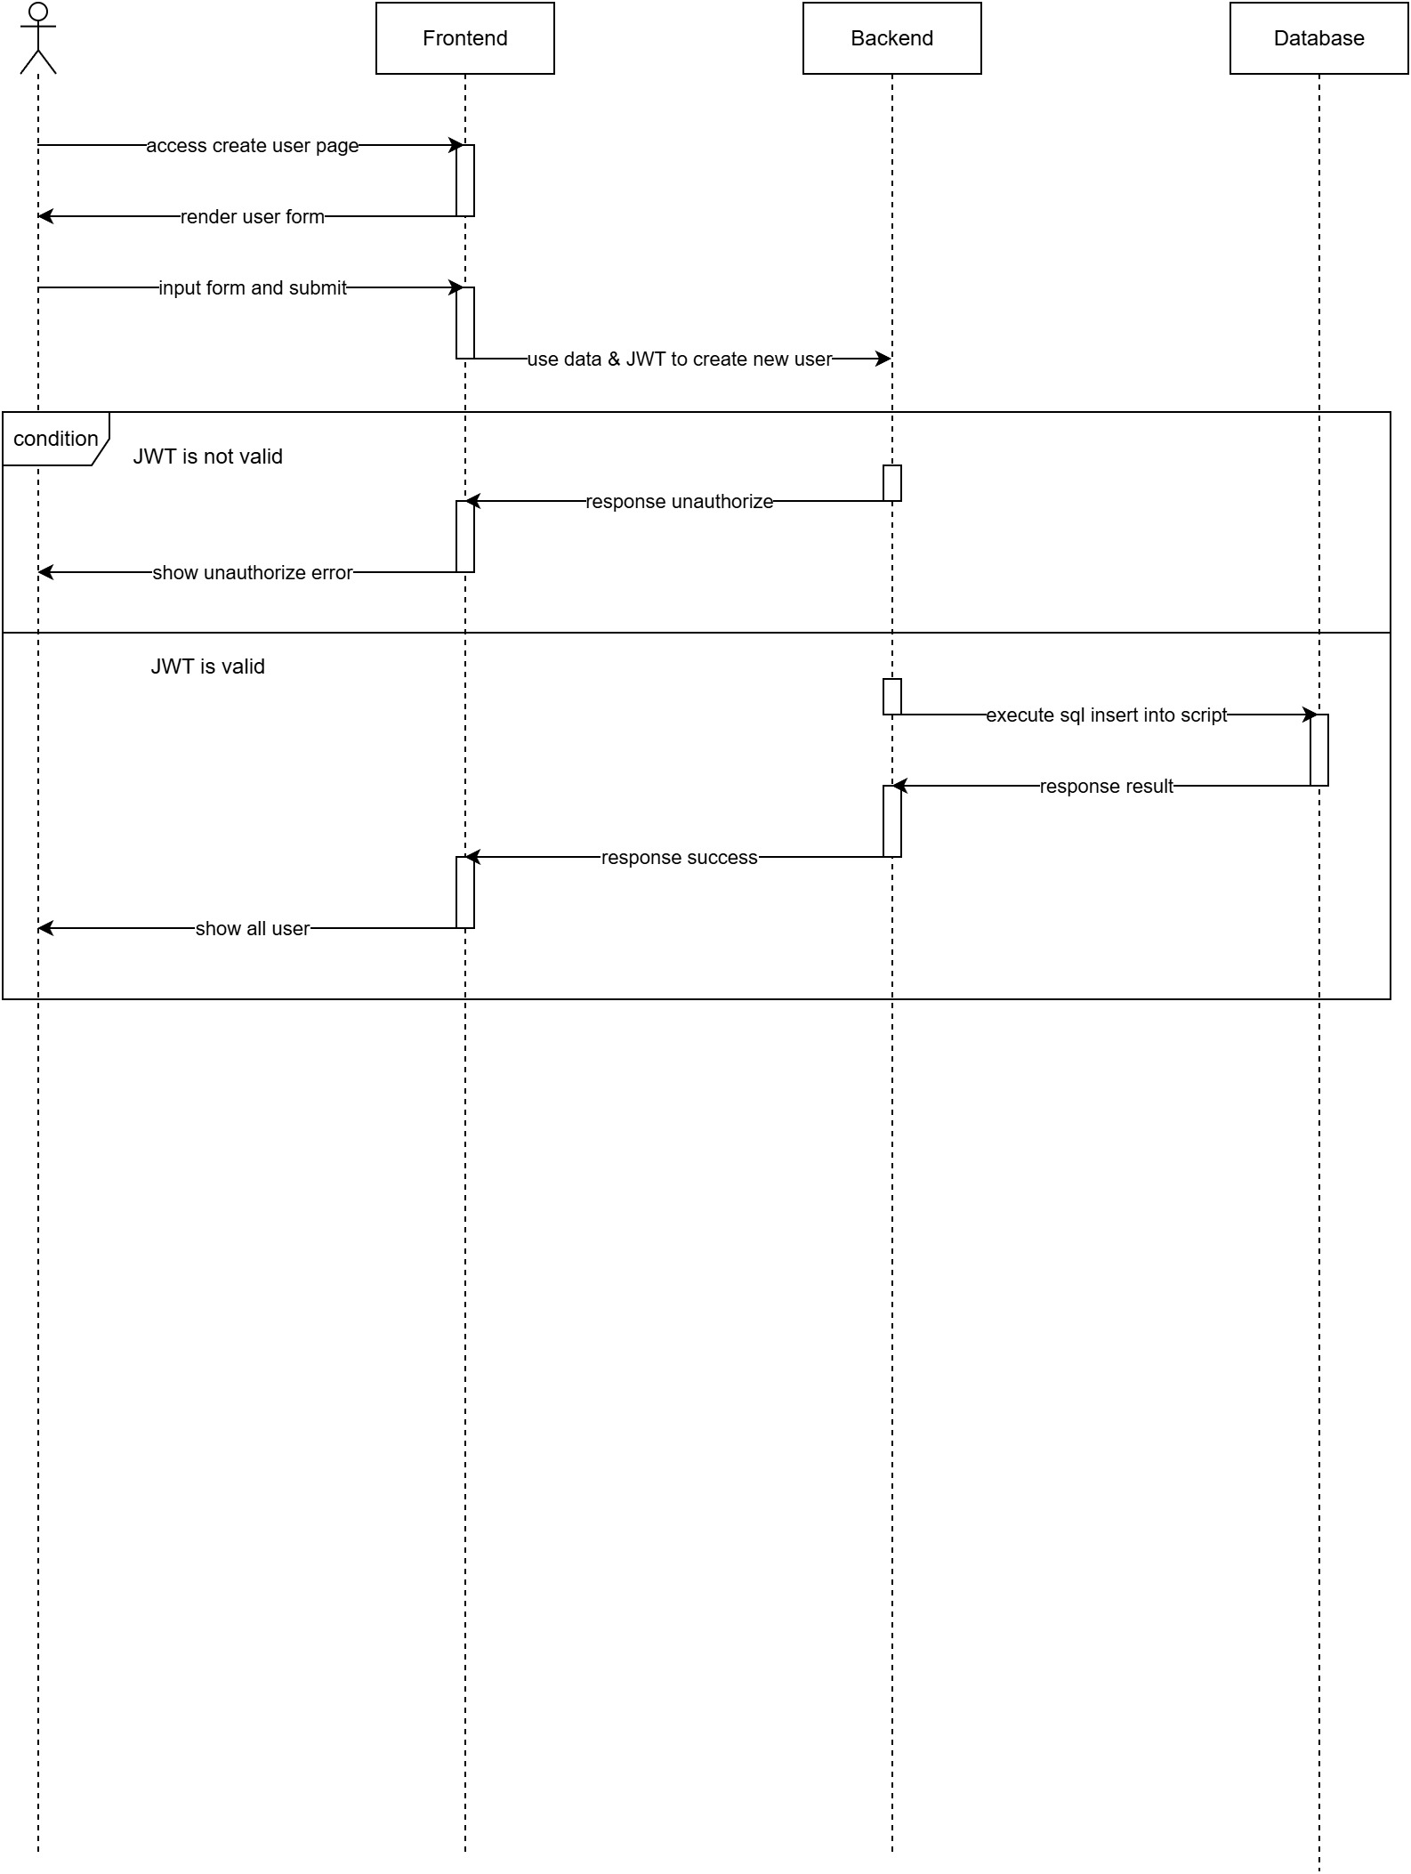

sequence_system_admin-1 create user

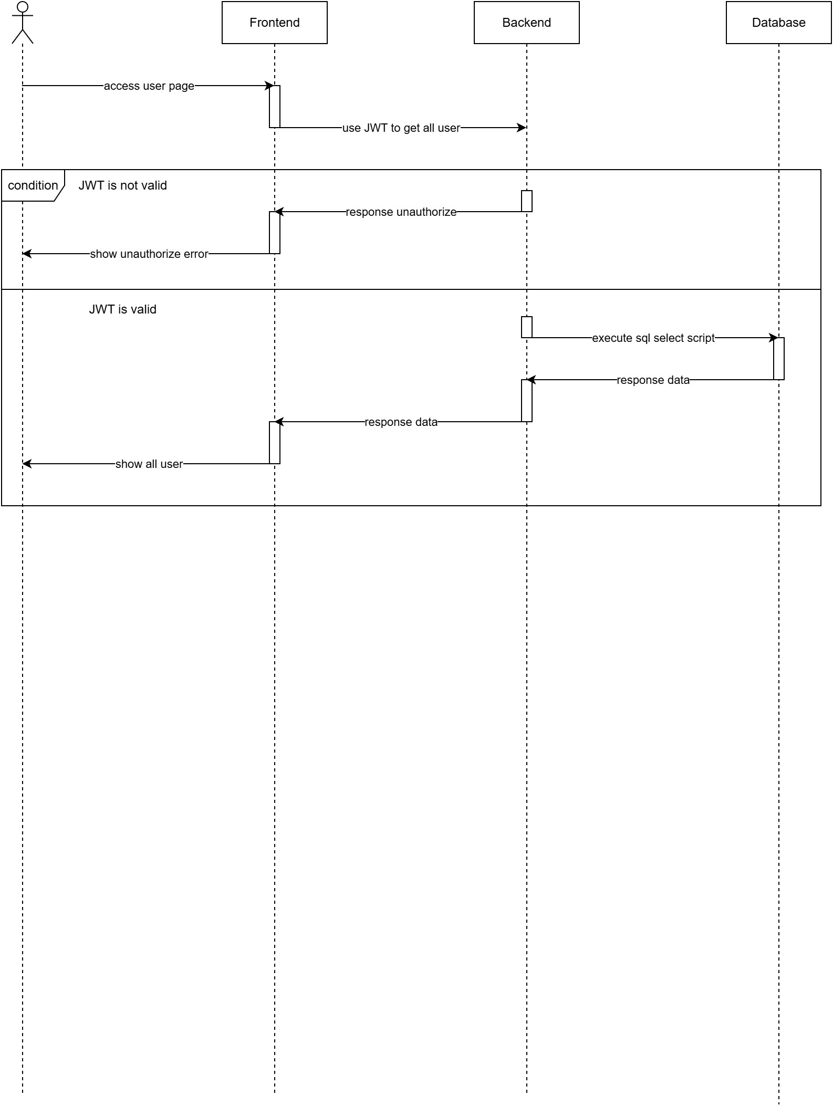

sequence_system_admin-2 read user

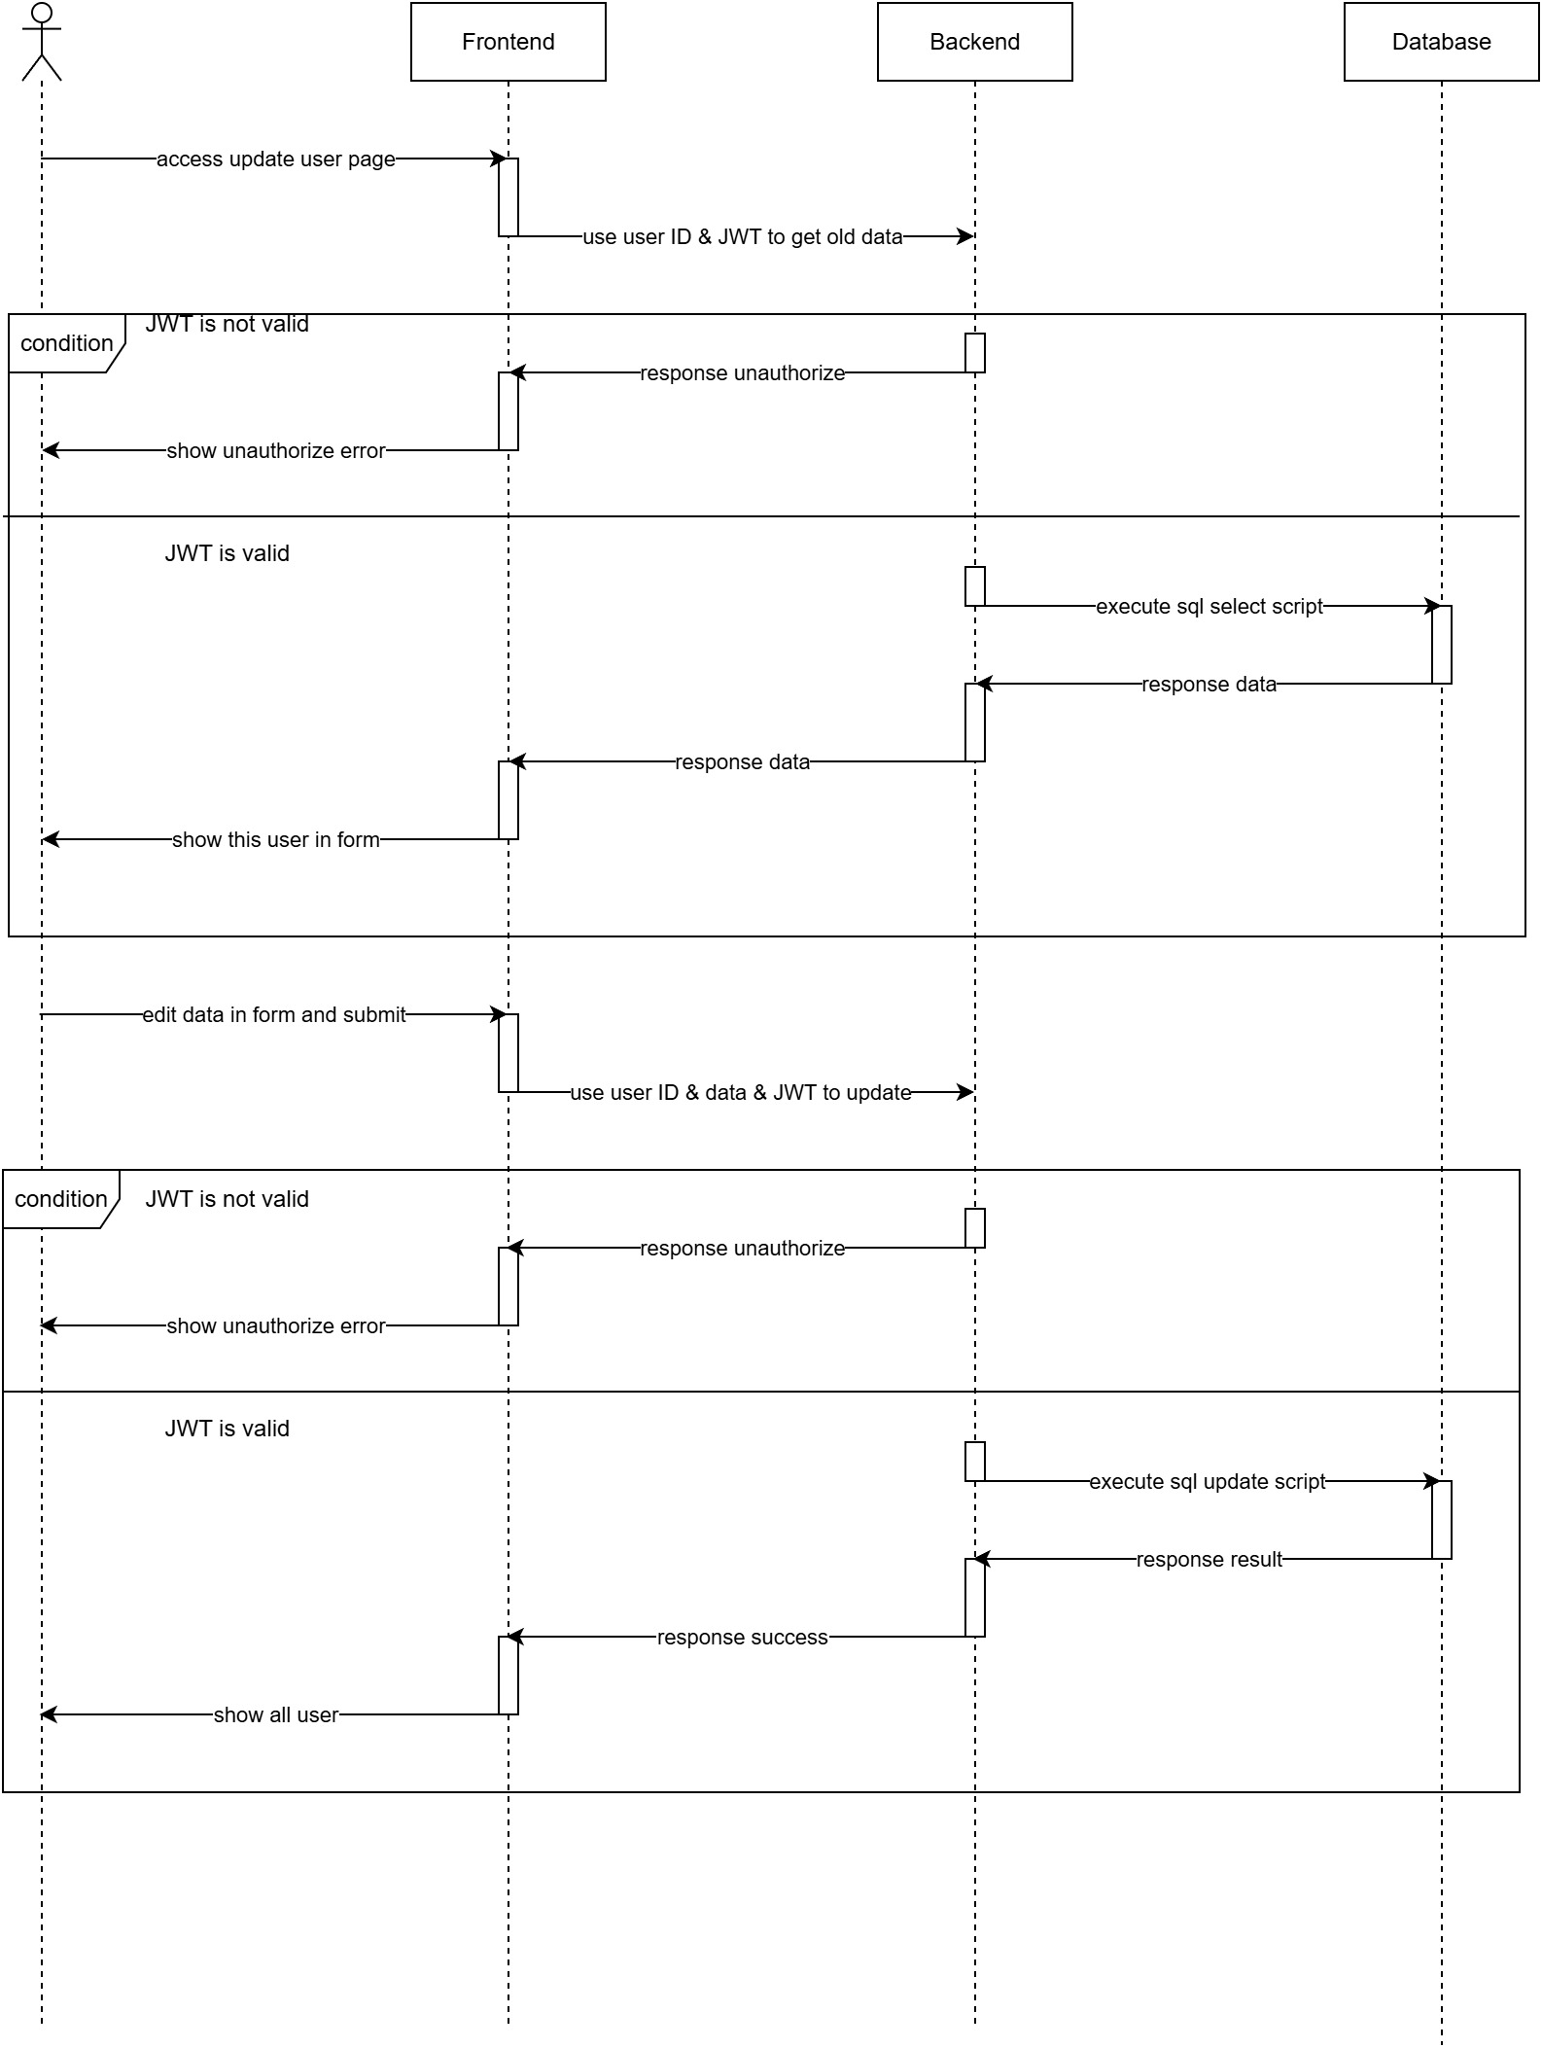

sequence_system_admin-3 update user

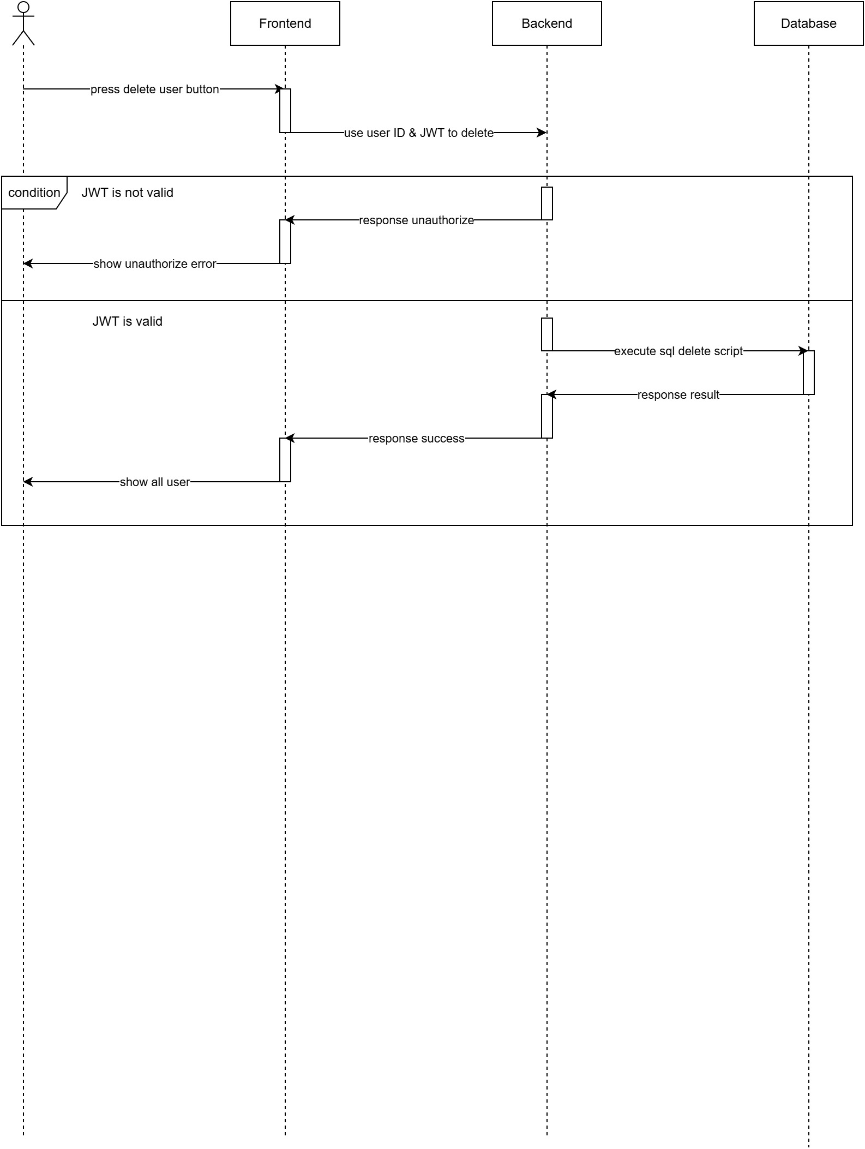

sequence_system_admin-4 delete user

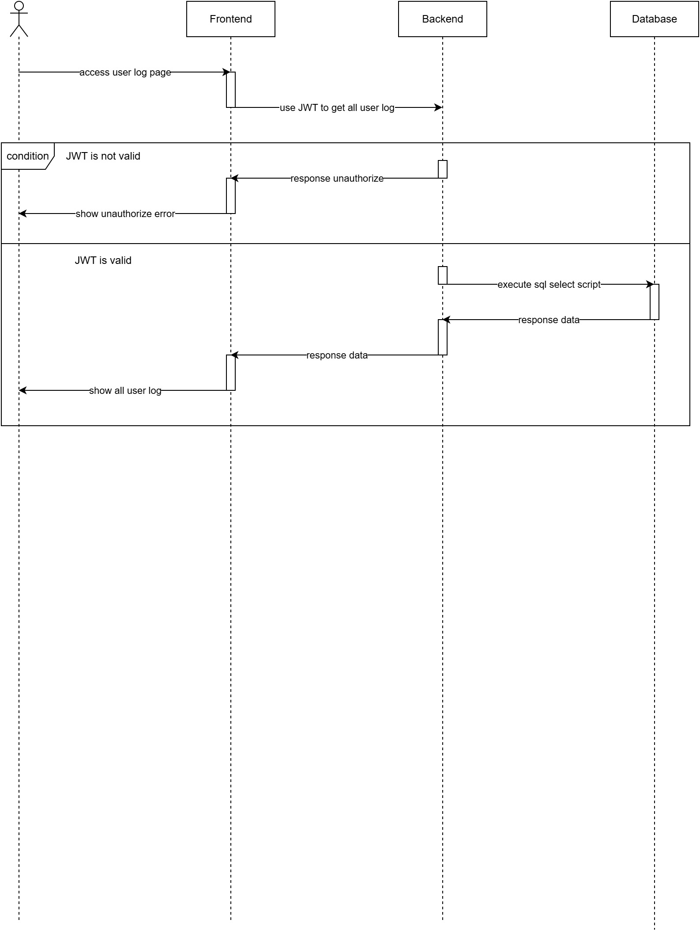

sequence_system_admin-5 read user log



sequence_system_admin-6 read person log



sequence_system_admin-7 read organization log



sequence_system_admin-8 read communication event log

## State Machine Diagram

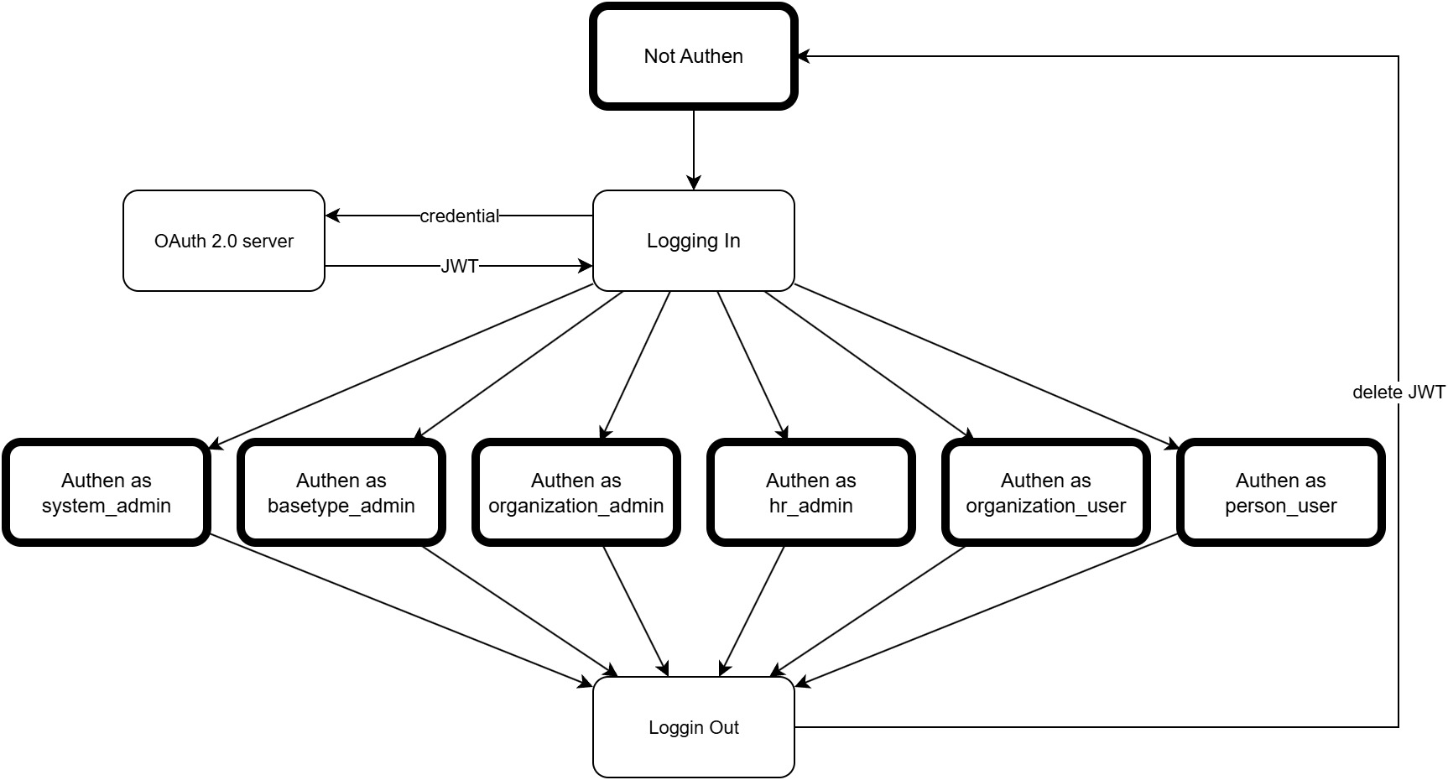

## Tech Stack



In this Application we use MVC (client-side rendering).



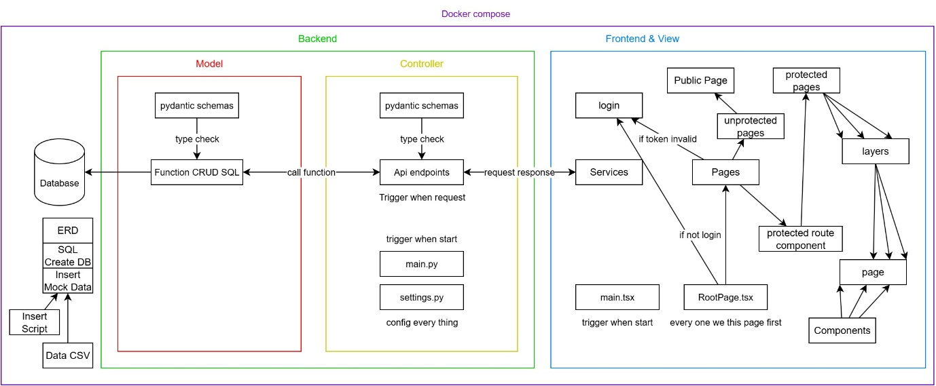

## Use Case Diagram

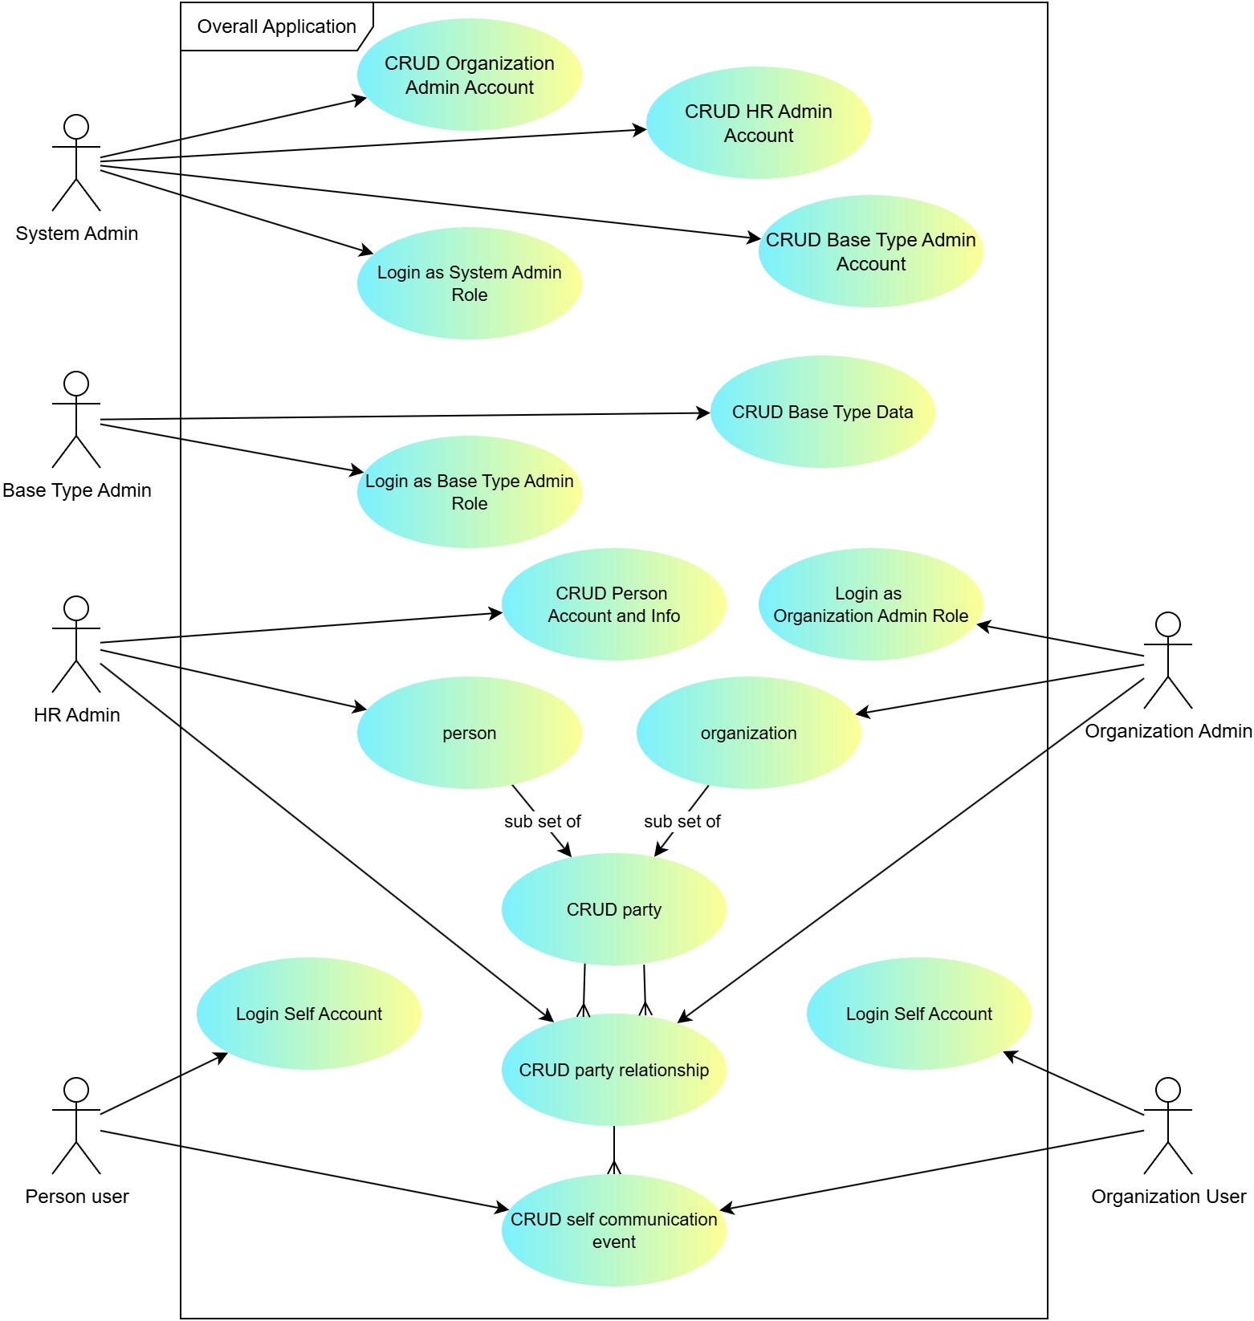

# A

# B

# C

# D

# E

# F

# g